### Абайактивную атындағыболее Қазақвнешней ұлттықвнутренней педагогикалықвоздействие университеті

ӘОЖ 378.016.02:811 Қолжазбаизыскание құқығында

**ДЖУНУСОВА РАУШАН ЖЕКСЕНБАЕВНА**

**Көптілділікті оқыту жағдайында өзіндік жұмыстарды ұйымдастыру негізінде болашақ биолог мұғалімдердің генетикалық білімдерін дамыту**

6D011300-поставкаБиология

Философияпредприятия докторыпредставлено (PhD)

дәрежесінприбыли алупродвижении үшінпроизводитель дайындалғанпроцесс диссертация

Ғылымиразделение кеңесшілері

б.ғ.д., проф. Айдарбаева Д.К.

Шетелдікспроса ғылымистепени кеңесші:

п.ғ.д., товаровпроф.А  АА тАзизова И.Ю. .......

(Ресейувязать Федерациясы)

Қазақстануправление Республикасы

Алматы,установление 2025

**МАЗМҰНЫ**

|  |  |  |
| --- | --- | --- |
|  | НОРМАТИВТІК СІЛТЕМЕЛЕР........................................................ | 3 |
|  | аНЫҚТАМАЛАР................................................................................... | 4 |
|  | БЕЛГІЛЕУЛЕР МЕН ҚЫСҚАРТУЛАР............................................ | 5 |
|  | Кіріспе.................................................................................................... | 6 |
| **1** | КӨПТІЛДІЛІКТІ ОҚЫТУ ЖАҒДАЙЫНДА БОЛАШАҚ БИОЛОГ МҰҒАЛІМДЕРДІҢ ГЕНЕТИКАЛЫҚ БІЛІМДЕРІН ДАМЫТУДЫҢ ТЕОРИЯЛЫҚ НЕГІЗДЕРІ..................................... | 14 |
| 1.1 | Көптілділікті оқыту жағдайында генетикалық білімді дамытудың педагогикалық негіздері.......................................................................... | 14 |
| 1.2 | Болашақ биолог мұғалімдердің генетикалық білімдерін дамытудың шарттары мен ұстанымдары .............................................. | 29 |
| 1.3 | Болашақ биолог мұғалімдердің генетикалық білімдерін дамытудағы өзіндік жұмыстарды ұйымдастыру әлеуеті........................... | 48 |
|  | Бірінші бөлім бойынша тұжырым.......................................................... | 65 |
| **2** | **ӨЗІНДІК ЖҰМЫСТАРДЫ ҰЙЫМДАСТЫРУ НЕГІЗІНДЕ БОЛАШАҚ БИОЛОГ МҰҒАЛІМДЕРДІҢ ГЕНЕТИКАЛЫҚ БІЛІМДЕРІН ДАМЫТУ.....................................................................** | 67 |
| 2.1 | Болашақ биолог мұғалімдердің генетикалық білімдерін дамытуға арналған өзіндік жұмыстың құрылымы............................................. | 67 |
| 2.2 | Көптілділікті оқыту жағдайында өзіндік жұмысты ұйымдастыруда болашақ биолог мұғалімдердіңгенетикалық білімдерін дамытудың құрылымдық-мазмұндық моделі........................................................... | 75 |
|  | Екінші бөлім бойынша тұжырым........................................................... | 82 |
| **3** | **ГЕНЕТИКАЛЫҚ БІЛІМДІ ДАМЫТУ ҮДЕРІСІНДЕ БІЛІМ АЛУШЫЛАРДЫҢ ӨЗІНДІК ЖҰМЫСЫН ҰЙЫМДАСТЫРУ ӘДІСТЕМЕСІ.........................................................................................** | 83 |
| 3.1 | Көптілділікті оқыту жағдайында болашақ биология мұғалімдерінің генетикалық білімін дамыту бойынша эксперименттік жұмыс......... | 83 |
| 3.2 | Тәжірибелік-эксперименттік жұмыс нәтижелері.................................. | 111 |
|  | Үшінші бөлім бойынша тұжырым......................................................... | 127 |
|  | **Қорытынды ......................................................................................** | 129 |
|  | **ПайдаланЫЛған әдебиеттер тізімі .................................** | 131 |
|  | **ҚосымшаЛАР ...................................................................................** | 142 |

|  |  |
| --- | --- |
|  |  |
|  |  |

НОРМАТИВТІКфакторов СІЛТЕМЕЛЕР

Диссертациялық жұмыста келесі нормативті құжаттарға сілтемелер қолданылған:

1."Қазақстан-2050" Стратегиясы қалыптасқан мемлекеттің жаңа саяси бағыты <https://adilet.zan.kz/kaz/docs/K1200002050>

Қазақстан Республикасының Президенті - елбасы Н.Ә.Назарбаевтың Қазақстан халқына Жолдауы, Астана қ., 2012 жылғы 14 желтоқсан.

2.Әбілова Г. Үш тілді білудің артықшылығы. <https://aqiqat.kazgazeta.kz/news/11244>

3. Қазақстан Республикасының «Білім туралы» Заңы. - Астана: Ақорда, 2007. – №319-ІІІ ҚРЗ // http:www.edu.gov.kz (2008 ж.10 қаңтар).

4. «Қазақстан Республикасында білім беруді дамытудың 2011-2020 жылдарға арналған мемлекеттік бағдарламасын бекіту туралы Қазақстан Республикасы Президентінің 2010 жылғы 7 желтоқсандағы, №1118 Жарлығын өзгерістер мен толықтырулар енгізу туралы қаулысы// <http://adilet.zan.kz/kaz/docs/P1200000909> (2012 ж. 5 шілде).

5. Қазақстан Республикасы Жоғары білім берудің мемлекеттік жалпыға міндетті стандарты. – Астана, 2010.

6. Қазақстан Республикасында білім беруді және ғылымды дамытудың 2020-2025 жылдарға арналған мемлекеттік бағдарламасы.//Қазақстан Республикасы Үкіметінің 2019 жылғы 27 желтоқсандағы, №988 қаулысы

7. Педагогтің кәсіби стандарты//«Атамекен» Қазақстан Республикасы Ұлттық кәсіпкерлер палатасының Басқарма төрағасының 2017 жылғы 8 маусымдағы, №133 бұйрығына қосымша.

8. ҚР «Педагог мәртебесі туралы» Заңы//Егемен Қазақстан. - 2019, желтоқсан 31. - №250.

АНЫҚТАМАЛАР

Бұлсистемы диссертациядасопровождаются келесіспроса терминдергестепени сәйкестакже анықтамалартоваров қoлдaнылды:

**Әдістемеразделении**–распределение оқураспределением үдерісіндерозничной пайдаланатынсвязанные әдістерсвязаны жиынтығысистеме жәнесистемы білімсопровождаются беруспроса ұстанымдарынстепени зерттеутакже саласы.

**Биологиялықтолько білімторгового -торговых**студенттердіңувязать биологияудобством ғылымыныңуправление жүйесіндегіуслуг ұғымдарының,установление деректеріуходящие менфакторов пайымдауларыныңцелом жиынтығы.широкого Биологиялықэкономическая білімдерэлемент тіршілікэлементов туралыэлементы білімэтапом тобынэтом қамтиды,являясь олардыңактивную зерттеуболее объектілерівнешней клеткавнутренней менвоздействие клеткаданвоздействуют пайдадеятельности болғанзависимости барлықзаключение ағзалар.

**Биологизыскание маманинформационное -коммерческая**тіріконечному организмдердіңконечный дамумероприятий заңдылықтарыместа менобеспечивающие жалпыособенности құрамынотличительным организмдеротносятся көптүрлілігінпервой зерттеуші.поставка Олпредоставление материалпредприятия негізіндепредставлено зерттеупредставляют жасап,прибыли сынақпродвижении жүргізепроизводитель отырып,процесс алынғанразвивающейся нәтижелердіңразделение практикадаразделении қолдануынраспределение ұйымдастыратынраспределением тұлға.

**Зерттеусвязанные**–связаны жаңасистеме білімсистемы алусопровождаются үдерісіспроса жәнестепени танымдықтакже әрекеттіңтоваров біртолько түрі.

**Модeльторговых**-увязать (лат.удобством modulus)управление сөзiніңуслуг тікелейустановление aудaрмасыуходящие «шaмa»,факторов «үлгi»целом дeгeнширокого мaғынaныэкономическая білдіредi

**Педагогикалықэлементов жүйеэлементы**–этапом белгіліэтом бірявляясь қабілетіактивную барболее даравнешней тұлғанывнутренней қалыптастыруғавоздействие бағытталғанвоздействуют педагогикалықдеятельности әсердізависимости ұйымдастыруғазаключение қажетзакупочной құралдар,изыскание әдістеринформационное менкоммерческая тәсілдердіңконечному өзараконечный байланысқанмероприятий бірлігі.

**Сабақобеспечивающие**–особенности логикалықотличительным түрдеотносятся аяқталған,первой біртұтас,поставка белгіліпредоставление уақытпенпредприятия шектелгенпредставлено оқупредставляют -прибыли тәрбиепродвижении үдерісініңпроизводитель бөлігі.

**Оқытуразвивающейся әдісіразделение**–разделении білімраспределение алушыраспределением менрозничной оқытушыныңсвязанные алдынасвязаны қойғансистеме мақсатынасистемы жетусопровождаются үшінспроса екістепени жақтытакже іс-әрекеттері

**Оқу бағдарламасы** - оқу жоспарындағы таңдау пәнінің мазмұнын, көлемін және оқыту реттілігін анықтайтын құжат, негізгі білімнің ауқымдылығын, шеберлігін, дағдылығын, құзырлылығын және ұсынылған әдебиеттерді көрсетеді.

**Оқытудың белсенді түрлері** – оқыту мен шығармашылық үшін дидактикалық процесті ұйымдастырудың реттелген, алгоритмделген, жоспарланып қойылған формасы мен әдіснамасына танымдық мотивтер мен қызығушылықтарды туғызатын ізденушілік, зерттеушілік, нақты проблемалық талаптар қоятын дамушы әдістерге аяқ басу болып табылады.

**Білім алушылардың өзіндік жұмысы** – дидактикалық міндеттерді өз бетімен орындауға бағытталған, танымдық әрекеттерге қызығуын қалыптастыруға, ғылымның белгілі бір саласы бойынша білімдерін толықтыруға бағытталған білім алушының ерекше оқу әрекеті.

**Білім алушының оқытушы жетекшілігімен жасайтын өзіндік жұмысы** – сабақ кестесінде көрсетілген, оқытушының жетекшілігімен жасайтын білім алушының өзіндік жұмысы.

**Көптілділік –** екі тілден көп тілді меңгеру.

**Көптілді білім** – үш немесе одан көп тілдерді параллельді түрде игеру негізінде көптілді тұлғаны қалыптастырудың мақсатты ұйымдастырылған үдерісі.

БЕЛГІЛЕУЛЕРтолько МЕНторгового ҚЫСҚАРТУЛАР

|  |  |  |
| --- | --- | --- |
| Абай атындағы ҚазҰПУ | **-** | Абай атындағы қазақ ұлттық педагогикалық университеті |
| БТ | - | Бақылау топ |
| ЭТ |  | Эксперименттік топ |
| ЖОО | - | Жоғары оқу орны |
| ҚР | - | Қазақстан Республикасы |
|  |  |  |
| БОӨЖ | - | Білім алушылардың оқытушымен жетекшілігімен жасайтын өзіндік жұмыстары |
| БӨЖ | - | Білім алушылардың  өзіндік жұмыстары |
|  |  |  |
|  |  |  |
|  |  |  |
|  |  |  |
|  |  |  |
|  |  |  |
|  |  |  |
|  |  |  |
|  |  |  |

**КІРІСПЕ**

**Зерттеудің өзектілігі.**

Биология ғылымының қазіргі даму деңгейі болашақ биолог мұғалімнің білім деңгейіне, оның кәсіби білімін өз бетінше кеңейтуге, ғылыми ақпаратты сыни тұрғыдан бағалауға және іс жүзінде қолдануға дайындығына айтарлықтай талаптар қояды.

Көптілділік біздің елімізде 2006 жылғы «Тілдердің үштұғырлылығы» баяндамасынан бастау алады. «Қазақстан-2050» Стратегиясы – қалыптасқан мемлекеттің жаңа саяси бағыты» атты жолдауда: «Үш тілді меңгеру – біздің еліміздің әрбір азаматына өмірдегі шексіз жаңа мүмкіндіктерді ашады деп көрсетіледі [1].

Президент Қасым-Жомарт Тоқаев «Ана тілі» өз сұхбатында үш тілде білім беру мәселесіне тоқталып өтеді. «Адам өмірінің шегі бар, ал білімнің шегі жоқ» деп атап өткен Президент жастарды ғұмыр бойы білімнің тұнғиығына терең үңілуіне шақырды. «Мен бүгінгі ұрпақтың үш тіл білуін қолдаймын. Мемлекетік тіл – мемлекет құрушы ұлттың тілі, ал орыс тілін білу – ұлы байлық. Ағылшын тілі ілгерілеушілік пен технологиялардың тілі болғандықтан біз оны үйренуге тиіспіз» -деді [2].

Болашақ биолог мұғалімдердің кәсіби құзыретті болуы, көптілді меңгеруі, әлемдік білім додасында бәсекеге түсе алатын, білімді де білікті маман болуы қажеттілігіне мән берілген.

Осы мәселені шешудің негіздерін Қазақстан Республикасы «Білім туралы» Заңы [3], Қазақстан Республикасында білімді дамытудың 2011-2020 жылдарға арналған Мемлекеттік бағдарламасы [4], Қазақстан Республикасының Жоғары білім берудің мемлекеттік жалпыға міндетті стандарттары [5], Қазақстан Республикасында білім беруді және ғылымды дамытудың 2020-2025 жылдарға арналған мемлекеттік бағдарламасы [6], «Педагогтің кәсіби стандарты» [7], ҚР «Педагог мәртебесі туралы» Заңы [8] және басқа мемлекеттік нормативтік құжаттар құрайды.

Ғылыми биологиялық білім-бұл сенімді ақпаратты жинау, жинақтау, жіктеу, талдау, жалпылау, беру және пайдаланудың ұзақ үрдісінің нәтижесі, ұйымның әр түрлі деңгейіндегі тірі жүйелерді сипаттауға және олардың дамуын болжауға мүмкіндік беретін жаңа биологиялық теорияларды құру немесе жақсарту болып табылады.

Ғылыми биологиялық білімді, оның ішінде тірі ағзалардың тұқым қуалаушылық және өзгергіштік заңдылықтары туралы білімді дамыту биология білім алушыларының танымдық қызметін жандандырудың,дербестік пен жауапкершілікті дамытудың, кәсіби-педагогикалық міндеттерді шешуге дайын болудың міндетті шарты болып табылады. Болашақ биология мұғалімдерінің ғылыми және оқу ақпараттарымен жұмысы қазіргі уақытта өзіндік жұмыс түрлерінің бірі ретінде қарастырылады.

Бүгінгі таңда генетика ғылымы жалпы жаратылыстанудың алдыңғы қатарынан орын алады. Өйткені 19 ғасырдың аяғы мен 20 ғасырдың басындағы ашылып жатқан көптеген ғылыми жаңалықтар осы жаратылыстанудың, соның ішінде әсіресе генетика ғылымының жетістіктеріне байланысты. Генетиканың жетістіктері мен әдістері биологияда, медицинада, ауыл шаруашылығында, микробиологияда және биотехнологияда маңызды рөл атқарады.

Сонымен, мектепте биологиялық білім мен тәрбие беруге және оны жоғары оқу орындарында ары қарай дамытуға байланысты негізгі мақсат-міндеттер мен ұстанымдарды айқындауға қазақстандық әдіскер-ғалымдар Қ.Аймағамбетова, Қ.Қайым, К.Жүнісова, Р.Сәтімбеков, Ж.Б.Шілдебаев, Ж.Ж.Қожантаева, Ә.Әметов, Н.Торманов, С.Обаев, А.Қисымова, Қ.Ә.Жұмағұлова, Р.Ш.Ізбасарова және т.б. өз еңбектерін арнаған.

Ал, Б.Е.Райков, К.П.Ягодовский, Н.М.Верзилин, В.М. Корсунская, Б.В.Всесвятский, В.А.Тетурев, Н.А.Рыков, Д.И.Трайтак, И.Д.Зверев, Е.П.Бруновт, В.В.Пасечник, В.М.Пакулова, С. В.Суматохин, Н.Д.Андреева, И.Ю.Азизова [21] сияқты ресейлік ғалымдар еңбектерінде мектепке арналған биологиялық білім мазмұнының жүйесі ұсынылып, оны жүзеге асырудың педагогикалық шарттары негізделген.

Биология пәнінің үлкен саласы ретінде генетикалық, селекциялық білім мен тәрбие берудің мәселелерімен қазақстандық ғалымдар Ф.М.Мұхамедғалиев, Г.З.Бияшев, Б.Дарқанбаев, М.Ә.Айтқожин, Н.Я. Удольская [10], Р.И.Берсімбаев, К.Қ.Мұхамбетжанов, А.Т Сейсебаев, О.Т.Тажин, К.К.Шүлембаева, А.С.Сартаев, С.Ж.Стамбеков, Б.Қ.Бегімқұл, Р.Қ.Жексембиев, Е.Ө.Қуандықов, С.Әбилаев, Б.О.Бекманов, Қ.Қ.Бурунбетова, Л.Д.Жамансариева, Р.А.Алимкулова, Л.Е. Аманжоловаларды [11-20] айналысса, ал, генетиканы оқыту әдістемесіне өз еңбектерін арнаған шетелдік ғалымдардан Н.Л.Анастасова, К.Б.Бутаева, Б.Х.Соколовская, Бансидхара Трипатхи, Н.Д.Ням, М.В.Полякова, Г.Л. Рытовтарды атап өтуге болады [9].

Кейбір ғалымдар өзіндік жұмысты анықтаудың әртүрлі нұсқаларын ұсынады, атап айтсақ, Б.П.Есипов, Н.Ю.Лейкиналар өзіндік жұмысты оқытуды ұйымдастырудың бір түрі ретінде қарастырса, ал, Л.В. Григоренко, Л.В.Жарова, П.И. Пидкасистыйлар білім алушыларды тәуелсіз танымдық іс-әрекетке тарту құралы немесе әдісі ретінде қарастырады, Л.С.Деркач, Т.А.Ильина, Р.Б.Сродалар оны ерекше қызмет түрі деп анықтайды.

Сондай-ақ, И.Ю.Азизова, А.С.Шекаркая, Н.М.Егорова, Л.А. Жарова, Г.А.Казакова, Н.П.Крамскова, Р.К.Машанова, Л.И.Наумченко, П.И. Пидкасистый, Н.В.Тереховалар өз зерттеулерінде өзіндік жұмысты педагогикалық құбылыс ретінде қарастырады, оның педагогикалық үрдістегі орны мен рөлін көрсетеді [35].

Алайда, бұл зерттеу жұмыстары биология пәндері бойынша генетикалық білім мен тәрбие беруге, жеке пәндер бойынша оқыту үрдісінде білім алушыларға жалпы генетикалық білім берудің негізгі ұстанымдары мен генетикалық білімдерін дамытуға, сондай-ақ генетикалық мазмұнды материалдарды таңдап алу өлшемдерін анықтау мәселелеріне арналған.

Ал көптілділікті оқыту жағдайында өзіндік жұмыстарды ұйымдастыру негізінде болашақ биолог мұғалімдердің генетикалық білімдерін дамытупедагогикалық университет білім алушыларының білім беру үрдісінің маңызды құрамдас бөліктерінің бірі болып есептеледі, оның негізгі нәтижесі оқу, кәсіби-педагогикалық және ғылыми міндеттерді шешу қабілеті болып табылады.

Зерттеудің өзектілігі сонымен қатар өзіндік жұмысты педагогикалық құбылыс ретінде анықтау тәсілдеріндегі айырмашылықтардан, әр түрлі классификациялардан және білім алушылардың өзіндік жұмысын ұйымдастыру әдістемесін зерттеудің жеткіліксіздігінен, әсіресе оқу курстарын оқытуда туындайды.

Білім беру ортасындағы көптілділік Қазақстанның барлық оқу орындарындағы негізгі аспектілердің бірі болып табылады.

Көптілді оқыту бағдарламасы интернационалдандыру жағдайында тіл мәдениетін меңгерген бәсекеге қабілетті ұрпақты қалыптастыруға ықпал ететін білім берудің жаңа моделін құруды көздейді. Көптілділік білім алушыларға әлемдік нарықтарға, ғылымға және жаңа технологияларға мүмкіндік береді, жаңа дүниетанымды қалыптастыруға және әртүрлі халықтардың мәдени құндылықтарымен қарым-қатынас жасауға жағдай жасайды.

Көптілділікті оқыту жағдайында генетиканы оқыту үрдісі болашақ биолог мұғалімдердің белгілі бір генетикалық терминологияда шет тілін меңгеруі мен еркін бағдарлануының белгілі бір базалық деңгейі жағдайында тиімді.

Алайда, білім алушыларды әдістемелік тұрғыдан дайындауда өзіндік жұмысты ұйымдастыру негізінде генетикалық білімді дамытуға арналған педагогикалық еңбектер аз, ол өз кезегінде, көптілділік жағдайында генетикалық білімді дамыту әдістемесінің толық ашылмағандығын айқындайды.

Педагогикалық университетте генетикалық білімді дамыту генетика курсы бойынша дәріс, семинар, зертханалық сабақтарда білім алушылардың оқу іс-әрекетінің тиімділігін арттыру мәселесінің маңыздылығына байланысты. Бұл білімді, дағдыларды *дамытуды*, жалпы кәсіби және кәсіби құзыреттіліктерді қалыптастыруды қамтамасыз ететін зияткерлік және практикалық қызметтің бірлігін жүзеге асыруға кең мүмкіндіктер ашатын бағыт.

Нормативтік-құқықтық құжаттарды, педагогикалық әдебиеттерді талдау зерттеу проблемасының даму дәрежесін анықтауға және келесі қарама-қайшылықтарды анықтауға ықпал етті:

* қазіргі көптілді қоғамдағы стандартты емес міндеттерді шешу үшін ғылыми генетикалық білімді қолдана алатын жан-жақты кәсіби біліктілігі жоғары биология мұғалімдеріне деген қажеттілік пен қазіргі білім беру жүйесінде үш тілде биологиялық білімді беруге даярлықтың аздығы арасында;
* жоғары білім берудің мемлекеттік жалпыға міндетті стандартының оқыту нәтижелеріне қойылатын жоғары талаптары мен биолог-білім алушылардың генетикалық білімін дамыту үрдісін технологияландырудың жеткіліксіздігінің арасында;
* педагогикалық жоғары оқу орындарының білім алушыларына әртүрлі тілдерде генетикалық білімді беруге дайындықты дамыту қажеттілігі мен өз бетінше жұмысты ұйымдастыруды іске асырудың теориялық негіздерінің жеткіліксіз әзірленуі арасында.

Жоғарыда айқындалған қарама-қайшылықтарды шешу жолдарын іздеу, көптілділікті оқыту жағдайында ақпаратпен өз бетінше жұмыс істеу негізінде қазіргі педагогикалық университетте биология мұғалімін даярлау барысында генетикалық білімді дамытудың ғылыми негіздерін анықтау, бізге «**Көптілділікті оқыту жағдайында өзіндік жұмыстарды ұйымдастыру негізінде болашақ биолог мұғалімдердің генетикалық білімдерін дамыту**» атты зерттеу тақырыбын тандауға мүмкіндік берді.

**Зерттеу мақсаты:** көптілділікті оқыту жағдайында өзіндік жұмыстарды ұйымдастыру негізінде болашақ биолог мұғалімдердің генетикалық білімдерін дамыту мәселелерін теориялық негіздеу, әдістемесін жасау және оқу үрдісіне енгізу.

**Зерттеу нысаны:**  ЖОО-да биолог-білім алушылар оқыту үрдісі.

**Зерттеу пәні:** көптілді оқыту жағдайында өзіндік жұмысты ұйымдастыру негізінде болашақ биология мұғалімдерінің генетикалық білімін дамыту.

**Зерттеу болжамы:** *егер,*биология мұғалімдерін әдістемелік даярлаудың бір бөлігі ретінде генетикалық білімді дамыту мәселесін зерттеудің әдіснамалық және теориялық негіздері анықталса, *онда,* көптілді оқытуда болашақ биология мұғалімдерінің генетикалық білімі нәтижелі дамиды, өйткені ол, көптілді оқытуда оқу мазмұнының құрылымы мен құрамына қойылатын талаптар мен генетикалық білімді дамыту ұстанымдарын анықтап, болашақ биология мұғалімдерінің генетикалық білімді дамытуға бағытталған көптілділікті оқыту жағдайында өзіндік жұмысын ұйымдастыру әдістемесін әзірлеуге мүмкіндік береді.

**Зерттеу міндеттері:**

- көптілділікті оқыту жағдайында болашақ биолог мұғалімдердің генетикалық білімдерін дамытуды теориялық тұрғыдан негіздеу;

- болашақ биолог мұғалімдердің көптілділікті оқыту жағдайында өзіндік жұмыстарды ұйымдастыру негізінде генетикалық білімдерін дамытудың шарттары мен ұстанымдарын анықтау және құрылымдық-мазмұндық моделін әзірлеу;

- көптілділікті оқыту жағдайында өзіндік жұмыстарды ұйымдастыру негізінде генетикалық білімді дамытудың әдістемесін жасау;

- болашақ биолог мұғалімдердің көптілді оқыту жағдайында генетикадан өзіндік жұмысты ұйымдастыру бойынша тәжірибе жүргізу, нәтижесін оқу үрдісіне енгізу.

**Зерттеудің теориялық және әдіснамалық негізі:** білім берудің философиясы мен әдіснамасы (Ш.Т.Таубаева, А.П. Беляева, Е.В. Бондаревская, Н.В. Бордовская, Б.С. Гершунский, В.В. Сериков, А.П. Тряпицына, В.Д. Шадриков);

* білім берудің мазмұны (Д.М.Қазақбаева, Ю.К.Бабанский, А.П.Беляева, В.П. Беспалько, В. В. Краевский, И.Я.Лернер, В.Оконь);
* іс-әрекет теориясы соның ішінде педагогикалық іс-әрекет (Таубаева Ш.Т., Н.В. Бордовская, Г.С. Вершловский, А.А. Реан, В.А. Сластенин, В.Д.Шадриков).
* құзыреттілік тәсіл идеялары (Н.Нұрахметов, М.Ж.Жадрина, С.Д.Муканова, Ш.Ш.Карбаева И.А. Зимняя, Н.В. Кузьмина, А.П. Тряпицына, А.В. Хуторской);
* танымдық өзіндік жұмыстардың мәнін ашатын ғалым-педагогтар мен психологтардың ғылыми еңбектері (Қ.Жарықбаев, Л.Г. Выготский, И.А. Зимняя, О.В. Петунин, К.Н. Поливанова, Н.А. Половникова, Г.А. Цукерман, Д.Б. Эльконин):
* педагогикалық және психологиялық зерттеулердегі математикалық статистиканың теориясы мен әдістері (Ж.А.Қараев, Н.Ш. Кремер, Е.В. Сидоренко);

**Зерттеу әдістері**:

- теориялық: философиялық, педагогикалық, әдістемелік әдебиеттер мен зерттеу мәселесі бойынша нормативтік құжаттарды талдау; педагогикалық жоғары оқу орындарының білім беру тәжірибесінде биолог-білім алушыларды әдістемелік даярлау мазмұнына салыстырмалы талдау жасау, модел құру;

- тәжірибелік: көптілділікті оқыту жағдайында өзіндік жұмысты ұйымдастыру негізінде құрылған әдістемелік дайындықта биология білім алушыларының генетикалық білімін дамыту әдістемесін әзірлеу және сынақтан өткізу; педагогикалық эксперимент;

- тәжірибелік деректерді өңдеу әдістері: математикалық, статистикалық.

Зерттеудің **жетекші идеясы** мемлекеттік стандартпен анықталған білім алушыларға сыртқы мазмұн ішкі танымдық-интеллектуалдық өзгерістердің ортасы ретінде берілетінін мойындау болды. Оқу мазмұны бірнеше тілде құрылған және тапсырмалық тәсілге сәйкес оны меңгеру оқу және оқу-кәсіптік міндеттерді шешуде дербес жүзеге асырылады.

Зерттеудің **әдіснамалық негізі** көптілді оқыту жағдайында әдістемелік даярлық мазмұнын қалыптастыру проблемаларын зерттеудегі құзыреттілік тәсіл; көптілді оқыту жағдайында генетикалық білімді дамытуға бағытталған биология мұғалімдерін әдістемелік даярлау мазмұнының құрылымын негіздеуге жүйелі көзқарас;әдістемелік пәндерді оқыту кезінде биология білім алушыларының оқу мазмұнын игеру тәсілдерін негіздеуге жеке іс-әрекет тәсілі болды.

**Зерттеудің теориялық маңыздылығы:**

Көптілділік жағдайында білім алушылардың өзіндік жұмысын ұйымдастыру негізінде генетикалық білімді дамытудың теориялық негіздері жүйелі тәсіл негізінде құрылған: шарттар, ұстанымдар, іргелілік талаптарын сақтау; оқу курсы компоненттерінің логикалық байланысын сақтау; генетикалық білімді мәдениет контекстінде қарастыру, олардың ұлтаралық және мәдениетаралық қарым-қатынасқа бағдарлануы; теорияның практикамен байланысы; ғылыми, әдістемелік міндеттерді дербес жоспарлау және шешу.

**Зерттеудің практикалық маңыздылығы:**

- 3 курс 5В011300-Биология, 6В01514–Биология мамандықтарының білім алушыларына арналған «Genetics» оқулығы, «Генетика және селекция негіздері», «Practical course of Genetics» әдістемелік оқу құралдары, «Генетика» электрондық оқу құралы дайындалды және оқу үдерісіне ендірілді;

- Зерттеу нәтижелерін жоғары педагогикалық оқу орындарында болашақ биолог мұғалімдерді даярлауда, педагогтардың біліктілігін жетілдіру курстарында пайдалануға болады.

Зерттеу нәтижелерінің **дәлелдігі мен негізділігі:** диссертацияның теориялық, ғылыми әдістемелік міндеттеріне сай орындалуымен, зерттеу мазмұнының ғылыми ақпаратқа сәйкестілігімен, зерттеу пәніне сай тиімді әдіс тәсілдерді пайдалануымен, тәжірибелік эксперимент жұмысының жоспарлылығымен, алынған нәтижелердің нақтылығымен және тиімділігімен қамтамасыз етілді.

**Қорғауға ұсынылатын негізгі қағидалар:**

- болашақ биолог мұғалімдердің көптілділікті оқыту жағдайында өзіндік жұмыстарды ұйымдастыру негізінде генетикалық білімдерін дамытудың ғылыми – тeopиялық нeгiздepін талдау нәтижесі эксперименттік жұмыстардың ғылыми негіздемесі болды;

- генетиканы көптілділікті оқыту жағдайында өзіндік жұмысты ұйымдастыру негізінде болашақ биолог мұғалімдерді әдістемелік даярлауда генетикалық білімді дамытудың шарттары мен ұстанымдарын анықтау болашақ биолог мұғалімдердің генетикалық білімдерін дамытудың құрылымдық-мазмұндық моделін әзірлеуді қамтиды;

- көптілділікті оқыту жағдайында өзіндік жұмысты ұйымдастыру кезінде болашақ педагог-биологтардың генетикалық білімін дамыту әдістемесін жасау генетикалық білімді қалыптастырудың сабақтастығы мен үздіксіздігін сақтауға; оқу материалын көптілділікті оқыту жағдайында игерудің жағдаяттық тапсырма формасын; білім алушылардың дербестігі мен белсенділігін ынталандыруға; тиімді кері байланыс жасауға; көптілділік жағдайында генетикалық ұғымдарды жүйелі дамытуды қамтамассыз етеді.

- өзіндік жұмыстарды көптілділікті оқыту жағдайында ұйымдастыру негізінде білім алушылардың генетикалық білімдерін дамыту әдістемесінің тиiмдiлiгi көрсетілген экcпepимeнт жүзiндeгі дәлелдерінің қорытындысы мен нәтижелері қорғауға ұсынылатын қағидалардың дұрыстығын растайды.

**Зерттеудің негізгі нәтижелері:**

- көптілділікті оқыту жағдайында болашақ биолог мұғалімдердің генетикалық білімдерін дамыту теориялық тұрғыдан негізделді;

- болашақ биолог мұғалімдердің көптілділікті оқыту жағдайында өзіндік жұмыстарды ұйымдастыру негізінде генетикалық білімдерін дамытудың шарттары мен ұстанымдарын анықталынды және құрылымдық-мазмұндық моделі әзірленді;

- көптілділікті оқыту жағдайында өзіндік жұмыстарды ұйымдастыру негізінде генетикалық білімді дамытудың әдістемесі жасалды;

- болашақ биолог мұғалімдердің көптілді оқыту жағдайында генетикадан өзіндік жұмысты ұйымдастыру бойынша тәжірибе жүргізіліп, нәтижесі оқу үрдісіне ендірілді.

**Зерттеудің ғылыми жаңалығы:**

- болашақ биолог мұғалімдердің көптілділікті оқыту жағдайында өзіндік жұмыстар негізінде генетикалық білімді тиімді дамытудың теориялық нeгiздepі айқындалды;

- болашақ биолог мұғалімдердің өзіндік жұмысын ұйымдастыру негізінде генетикалық білімді дамыту үшін көптілділікті қолдануға мүмкіндік беретін генетикалық білімді дамыту шарттары мен ұстанымдары анықталып, құрылымдық-мазмұндық моделі әзірленді;

-болашақ биолог мұғалімдердің оқу мазмұнының тұтастығы мен жүйелілігін қамтамасыз ететін генетикалық білім мазмұны айқындалып көптілділікті оқыту жағдайында тапсырмалар кешені дайындалды;

- көптілділікті оқыту жағдайында болашақ биолог мұғалімдердің өзіндік жұмысын ұйымдастыру негізінде генетикалық білімді дамыту әдістемесі жасалды.

**Зерттеу базасы:** зерттеу жұмысы Абай атындағы Қазақ ұлттық педагогикалық университеті, жаратылыстану және география факультеті, биология кафедрасында орындалды.

**Зерттеу нәтижелерінің талқылануы және жүзеге асырылуы**

Негізгі тұжырымдары мен тәжipибeлiк нәтижeлepi 2018-2025 жылдap apaлығындa келесі халықаралық ғылыми - практикалық және республикалық конференцияларда баяндалып, оң бағасын алды: «Особенности обучения генетики в педагогическом вузе в условиях полиязычия» (Санкт- Петербург, 2018), «Көптілді білім беру жағдайында генетика пәнінен өзіндік жұмыстарды ұйымдастыру» (Алматы, 2019),«Принципы развития генетических знаний на основе организации самостоятельной работы будущих учителей биологии» (Санкт- Петербург, 2019), «Организация самостоятельной работы студентов по предмету «Генетика»(Ярославль, 2020), «Білім алушыларды өзіндік жұмыстар арқылы ғылымға бағыттау» (Алматы, 2021), «Обучение полиязычия в педагогическом ВУЗе» (Тараз, 2019) .

Зерттеу жұмысы нәтижелері жоспарға сәйкес, Абай атындағы Қазақ Ұлттық педагогикалық университеті, жаратылыстану және география институтының тиісті кафедраларының ғылыми - әдістемелік семинарларында баяндалып, тыңдалды, талдау жасалынды.

Жарияланымдар: диссертациялық жұмыстың мазмұны бойынша жарияланған мақалалардың жалпы саны - 18. Оның ҚР білім және ғылым саласындағы бақылау Комитеті ұсынған басылымдарда - 3, Scopus мәліметтер базасына енген ғылыми басылымда - 1, халықаралық ғылыми-практикалық конференция материалдарында -9 (оның ішінде шетелдік конференцияларда-4), республикалық конференциялар жинағында-1, шетел ғылыми басылымдарында-1. Қазақстандық ғылыми журналдарда- 3.

Диccepтaция құpылымы мeн мaзмұны: зерттеу жұмысы кіріспе, үш тарау, тұжырым, сондай-ақ, пайдаланған әдебиеттерден және қосымшалардан тұрады.

Кipicпe бөлiмiндe диссертация тaқыpыбының өзектілігi, зepттeудiң ныcaны, пәнi, мaқcaты, мiндeттepi, жeтeкшi идeяcы, әдicнaмaлық-тeopиялық нeгiздepi, әдicтepi, зерттеу кeзeңдepi, ғылыми жaңaлығы мeн тeopиялық жәнe пpaктикaлық мaңыздылығы мен ғылыми бoлжaмдары, сонымен қатар қopғaуғa ұcынылaтын қaғидaлap берілді.

«Көптілділікті оқыту жағдайында болашақ биолог мұғалімдердің генетикалық білімдерін дамытудың теориялық негіздері» деп аталатын бірінші тарауда болашақ биолог мұғалімдердің генетикалық білімдерін дамытудың ғылыми - теориялық негіздеріне талдау жасалды.

**«**Өзіндік жұмыстарды ұйымдастыру негізінде болашақ биолог мұғалімдердің генетикалық білімдерін дамыту» деп аталатын екінші тарауда болашақ биолог мұғалімдердің генетикалық білімдерін дамытудың құрылымдық - мазмұндық моделі ұсынылады.

«Генетикалық білімді дамыту үдерісінде білім алушылардың өзіндік жұмысын ұйымдастыру әдістемесі» атты үшінші тарауда болашақ биолог мұғалімдердің генетикалық білімдерін дамытудың тиімді әдістемесі ұсынылды жәнe oның тиімділігін анықтауға бағытталған педагогикалық эксперименттің нәтижелеріне талдау жасалады.

**Қорытындыда** теориялық және эксперименттiк жұмыстардың нәтижелерiне негiзделген тұжырымдар мен ұсыныстар берiледі.

**Қосымшада** тәжipибeлiк - экcпepимeнт жұмыстарының материалдары мен ғылыми - зерттеу жұмысы нәтижелерін ендіру актілері көрсетiлген**.**

**1 КӨПТІЛДІЛІКТІ ОҚЫТУ ЖАҒДАЙЫНДА БОЛАШАҚ БИОЛОГ МҰҒАЛІМДЕРДІҢ ГЕНЕТИКАЛЫҚ БІЛІМДЕРІН ДАМЫТУДЫҢ ТЕОРИЯЛЫҚ НЕГІЗДЕРІ**

**1.1** **Көптілділікті оқыту жағдайында генетикалық білімді дамытудың педагогикалық негіздері**

Білім беру жүйесінде Болон процесіне қосылған мемлекеттердің білім беру философиясы мен әдіснамасын жаңарту, оқу мазмұнын құру ұстанымдарын өзгерту, білім беру мазмұнының неғұрлым жетілдірілген модельдерін әзірлеу, білім беруді басқарудың тиімді тәсілдерін іздеу және жаңа білім беру технологияларын енгізу жүріп жатыр.

Бұл міндеттерді жүзеге асыруда, педагогика ғылымында белгіленген заңдар мен заңдылықтар негізінде мүмкіндіктер бар.

Білімге қатысты педагогикалық заң В.И.Андреев зерттеулерінде, объективті, маңызды, қажетті, жалпы, белгілі педагогикалық жағдайларда құбылыстың тұрақты қайталануы, педагогикалық жүйе компоненттерінің арасындағы өзара байланысы, өзін-өзі жүзеге асыру механизмі мен тұтас педагогикалық жүйенің өздік дамуын белгілеуші педагогикалық категория» деп қарастырылады [36]. Егер педагогикалық заң педагогикалық жүйедегі маңызды байланыстарды ашатын болса, ал заңдылық педагогикалық жүйенің жеке компоненттеріне, элементтеріне қатысты қолданылады. Мысалы, педагогикалық үдеріс заңдылықтары, оқыту заңдылықтары, т.б. əлеуметтік жағдайлармен, адамның табиғатымен, педагогикалық үдерістің мəнімен сипатталады. Дидактикалық заң жəне заңдылықтардың ерекшелігі, И.Я.Лернер бойынша олардың негізгі үш элементі – оқыту жəне оқу қызметтері мен меңгеру (білім мазмұны) объектілері арасындағы тұрақты байланысты көрсетуінде. И.Я.Лернердің кейінгі еңбектерінде заңдылықтар төмендегідей жіктеледі:

- оқытудың тəрбиелік сипаты.

- оқытушы мен білім алушы жəне оқылатын объект арасындағы мақсатты бағдарланған өзара əрекет.

- оқылатын мазмұнның меңгеру тəсілдері есепке алынған оқушы мақсаты мен мұғалім мақсатының сəйкес келуі.

- оқыту тек оқушының белсенді қызметі арқылы жүреді [37].

И.П.Подласый тұтас оқу үдерісі жүйесінің компоненттеріне сай оқу үдерісіндегі заң жəне заңдылықтарды жеті жалпы жəне алты нақты топтарға жинақтайды. Жалпы заңдылықтар тобына ғалым мақсат, мазмұн, сапа, оқыту əдістері, оқытуды басқару жəне ынталандыруды жатқызады. Нақты заңдылықтар дидактикалық, гносеологиялық, кибернетикалық, əлеуметтік, ұйымдастырушылық деп топтастырылған.

Жалпы заңдылық. Оқыту мақсаты: а) қоғамның даму қарқыны мен деңгейіне; ə) қоғамның мүмкіндігі мен қажеттілігіне; б) педагогика ғылымы мен практикасының мүмкіндігі мен даму деңгейіне бағынышты. Дидактикалық заңдылық: оқыту нəтижесі: (белгілі дəрежеде) оқытудың ұзақтығына тура пропорционалды. Гносеологиялық заңдылық: оқыту нəтижесі (белгілі дəрежеде) оқушылардың оқу біліктілігіне тура пропорционалды. Психологиялық заңдылық: оқытудың өнімділігі (белгілі дəрежеде) білім алушының оқу əрекетіне, қызығушылығына тура пропорционалды. Кибернетикалық заңдылық: оқытудың тиімділігі (белгілі дəрежеде) кері байланыстың жиілігіне жəне көлеміне тура пропорционалды. Əлеуметтік заңдылық: индивидтің дамуы тікелей немесе жанама қарым-қатынастағы басқа адамдардың дамуымен шартталған. Ұйымдастырушылық заңдылық: оқыту нəтижесі (белгілі дəрежеде) өзінің оқуміндеттеріне, оқу еңбегіне тура пропорционалды [38].

Біз білім беру үрдісінде жоғары мектептің педагогикалық заңдылықтарын қарастырамыз:

- П.И.Пидкасистый объективті түрде қалыптасқан жағдайлар мен қол жеткізілген нәтижелер арасындағы байланыс ретінде деп сипаттайды [39];

- Р.С.Пионова педагогикалық заңдылықты ЖОО-дағы оқу-тәрбие процесінің компоненттері арасында объективті түрде қайталанатын, тұрақты байланыстар ретінде қарастырады, бұл оның өнімділігін арттырады деп есептейді [40].

Талқыланған мәселе философия мен педагогика арқылы екі ұшты түсіндіріледі. В.Н.Сагатовский [41]: «Заңдылық-объективті заңдармен шартталған кез-келген болмыстың болуы». Бұл жағдайда заңдылық ұғымы үндестік ұғымы-заң арқылы енгізіледі, ол да анықтауды қажет етеді.

Н.И.Кондаковтың сөздігінде заң мәннің синонимі ретінде әрекет етеді, «адамның әлем құбылыстары туралы білімін тереңдетуді білдіретін бір сатылы» ұғымының заңдылығы расталады [42].

Т.А.Стефановская адамның санасы мен еркіне қарамастан объективті түрде өмір сүретін байланыстың, тәуелділіктің, қатынастардың заңдылығын түсінеді [43]. Бұл анықтамалар заң бар деген жалпыға бірдей қабылданған көзқарастарды қамтитыны анық.

Заңдылық термині "заңға сәйкестікті, кез - келген заңның дәйекті көрінісін"білдіреді. И.П.Подласый атап көрсетеді: "қатаң бекітілген заңдылықтар заңдар болып табылады" осылайша, заң эмпирикалық себептерден туындайтын және анықталған байланыстардың бар екендігін нақты дәлелдеуді қажет ететін заңдылыққа қарағанда қатаң анықталған ұғым болып табылады. Заңдылықтар педагогиканың шектеулі саласында әрекет ететін нақты заңдардың көрінісі болып табылады [44]. Сонымен қатар В.М.Полонский бұл заңдылық "педагогикалық құбылыстардың өзара тәуелділігінің байланысын білдіру", ал Заң" міндетті деп танылған педагогикалық шындықтың жалпыға ортақ,маңызды,жиі қайталанатын байланыстарын, объектілері мен құбылыстарын білдіру" деп атап көрсетеді [45].

Педагогикалық заңдылықтар құбылыстар арасындағы объективті және тұрақты байланыстар ретінде әрекет ететіні анық.

Дидактикадағы оқыту заңдылықтары оқу процесінің құрамдас бөліктері мен компоненттері арасындағы объективті, маңызды, тұрақты, қайталанатын байланыстар ретінде қарастырылады.

Оқыту процесінің сыртқы заңдылықтарына оқытудың әлеуметтік процестері мен жағдайларға тәуелділігін сипаттайды: әлеуметтік-экономикалық, саяси жағдай, мәдениет деңгейі, қоғамның жеке тұлғаның белгілі бір түріне қажеттіліктері мен білім деңгейі. Үлгілердің бұл түрі маңызды, өйткені ол жоғары мектепті оқытудың тарихи сипатын көрсетеді.

Оқу процесінің ішкі заңдылықтары-компоненттер арасындағы байланыс: мақсаттар, мазмұн, әдістер, құралдар, формалар, яғни бұл оқыту, және оқу материалының тәуелділігі жатады.

В.В.Краевский кез-келген байланыстарды заңдылыққа жатқызуға болатын белгілерді анықтайды: байланыстың себеп-салдарлық сипаты, әмбебаптығы және қайталануы болады [46] деп есептейді.

Осылайша, педагогикалық заңдылықтар - себеп-салдарлық сипатқа ие, объективті түрде бар және әмбебаптық пен қайталану критерийлеріне сәйкес келетін білім беру үдерісіндегі педагогикалық құбылыстар арасындағы байланыс болып табылады.

"Педагогикалық заңдылықтар" ұғымының маңызды мазмұнын зерттеу "жалпы педагогикалық заңдылықтар" (1-кесте) және "жеке педагогикалық заңдылықтар"анықтамаларын қарастыру мүмкіндігін негіздейді А.В.Маковчик [47] бойынша оларға берілген анықтамаларды төмендегі 1-кестеден көре аламыз.

Кесте 1- Жалпы педагогикалық заңдылықтардың сипаттамалары (А.В. Маковчик бойынша)

|  |  |  |
| --- | --- | --- |
| № | Жалпы педагогикалық заңдылықтар | Ғылыми зерттеулердің авторлары |
| 1. | 1) білім беру үрдісінің тиімділігі табиғи түрде материалдық, гигиеналық, моральдық-психологиялық және басқа жағдайларға байланысты;  2) педагогикалық қызмет құралдары нақты педагогикалық жағдайдың міндеттері мен мазмұнына байланысты;  3) оқу материалының мазмұнын игеру неғұрлым берік болса, бұл мазмұнның тікелей және кешіктірілген қайталануы неғұрлым жүйелі түрде ұйымдастырылып, оны игерілген контекстке енгізеді;  4) қызметтің күрделі тәсілдеріне оқыту оқытушы субъектінің қарапайым қызмет түрлерін алдын ала табысты игеруді қаншалықты қамтамасыз еткеніне және білім алушы субъектілердің осы іс-әрекеттер қолданылуы мүмкін жағдайларды айқындауға дайындығына байланысты; 5) меңгеру деңгейі мен сапасы білім алушы субъектінің игерілетін субъектілердің білім алушылары үшін жеке маңыздылық дәрежесін есепке алуына байланысты мазмұны | В.В.Краевский |

1-ші кестенің жалғасы

|  |  |  |
| --- | --- | --- |
| 1 | 2 | 3 |
| 2. | 1) оқу-тәрбие процесі, оның мазмұны, ұйымдастыру әдістемесі мен технологиялары қоғамның қажеттіліктерімен айқындалады;  2) оқу процесі студенттерді тәрбиелеумен, олардың кәсіби даярлығымен табиғи түрде байланысты;  3) оқу-тәрбие процесі, оның өнімділігі ЖОО-ның сыртқы және ішкі өмір сүру жағдайларына байланысты;  4) оқу-тәрбие процесінің барлық компоненттері заңды түрде оның нәтижелілігіне байланысты;  5) оқыту мен оқу біртұтас оқу-тәрбие процесінде табиғи түрде өзара байланысты, оның өнімділігі оқытушылардың кәсібилік деңгейімен және студенттердің дайындық деңгейімен, олардың танымдық мүмкіндіктерімен анықталады | Р.С.Пионова |
| 3. | 1) оқытудың белсенділік сипаты;  3) білім алушылардың қажеттілік-мотивациялық саласы мен оқу-танымдық белсенділігінің бірлігі;  4) оқу процесінде оқушылардың қабілеттері мен шығармашылық бейімділіктерін және олардың оң қасиеттері мен қасиеттерін ашу;  5) оқу процесінде оқушылардың жас және жеке ерекшеліктерін есепке алу;  6) оқу жұмысының сапасын жақсартуға ұжымның ықпалын арттыру;  7)оқушылардың оқу-танымдық белсенділігін ынталандырудағы мектептің, жұртшылық отбасының педагогикалық күш-жігерінің келісімділігі мен бірлігі. | И.Ф.Харламов |
| 4. | 1) педагогикалық үдеріс біртіндеп, сатылы сипатқа ие: аралық жетістіктер неғұрлым жоғары болса, түпкілікті нәтиже ие болады;  2) тұлғаның даму қарқыны мен қол жеткізілген деңгейі тұқым қуалаушылыққа, тәрбиелік және оқу ортасына, оқу-тәрбие қызметіне енгізілуіне, педагогикалық ықпалдың қолданылатын құралдары мен тәсілдеріне байланысты болады;  3) педагогикалық ықпалдың тиімділігі кері байланыстардың қарқындылығына байланысты болады білім алушылар мен педагогтар арасында, білім алушыларға түзету әсерінің шамасы, сипаты мен негізділігі;  4) педагогикалық процестің өнімділігі оқу-тәрбие іс-әрекетінің ішкі ынталандыруларының (уәждерінің) әсеріне, сыртқы (қоғамдық, педагогикалық, моральдық, материалдық қидр-лардың қарқындылығына, сипаты мен уақтылығына байланысты болады) ынталандыру;  5) оқу-тәрбие процесінің тиімділігі сенсорлық қабылдаудың қарқындылығы мен сапасына байланысты, қабылданған, практикалық мағынаны логикалық түсіну;  6) педагогикалық процестің тиімділігі педагогикалық қызметтің сапасына тәрбиеленушілердің өзіндік оқу-тәрбие қызметінің сапасына байланысты;  7) оқу-тәрбие процесінің барысы мен нәтижелері қоғамның қажеттіліктеріне, атап айтқанда, мүмкіндіктерге (материалдық-техникалық, экономикалық және т.б.), процестің жүру жағдайларына (моральдық-психологиялық, санитарлық-гигиеналық, эстетикалық және т. б.) | И.Н.Кузнецов |

Жалпы педагогикалық заңдылықтардан айырмашылығы, оқытудың жеке (дара) заңдылықтарының қолданылу аясы оқу процесінің жекелеген компоненттеріне таралады.

И.Ф.Харламов жеке (дара) педагогикалық заңдылықтарға мыналарды жатқызады: оқытудың ғылыми және дүниетанымдық бағыты; оқытудың проблемалығы; оқытудың көрнекілігі; оқу процесінде оқушылардың белсенділігі мен санасы; оқытудың қол жетімділігі; оқытудың жүйелілігі мен дәйектілігі; оқытудың беріктігі және оның циклділігі; оқытудың біртұтас, дамытушы және тәрбиелік функциялары [48].

Алайда, біздің ойымызша, И.Ф.Харламов атап өткен жеке педагогикалық заңдылықтар ондай емес, өйткені олар жалпылықтың объективтілік критерийлеріне сәйкес келмейді. Олар оқытудың дидактикалық ұстанымдарын білдіреді.

В. В. Краевский шет тілдерін оқыту әдістемесінде тұжырымдалған және біздің зерттеуімізде сұранысқа ие жеке педагогикалық заңдылықты келтіреді білімді дамыту тиімділігінің ұйымдастырылған өзіндік жұмыс деңгейіне тәуелділігін анықтайтын зерттеу: ана тілдерінің тілдік жүйелерінің оқытушы мен білім алушылардың өзара әрекеттесуіндегі арақатынасы субъектілер болады.

С.С.Кунанбаева көптілділік жағдайында жапон тілді тұлғаның қалыптасу заңдылығын әзірлеумен айналысты. Оған сәйкес жасанды, оқу жағдайында, шет тіліндегі білім берудің түпкілікті нәтижесіне қол жеткізуге "мәдениетаралық коммуникация субъектілерін "қалыптастыруға болады. Ғалым білім алушыларға екінші шет тілдерін меңгеру үшін жағдай жасады.

Осы теорияға сәйкес, ана тілін, екінші шет тілін меңгеру үшін жағдайдың құрамы қажет. Шарттардың құрамына "әлеуметтік-мәдени орта", "лингво-мәдени негіз "және" тілдік сана формасы" кіреді. Автор біздің елімізде ана тілі және екінші тілдер үшін "бастапқы және қайталама әлеуметтік-мәдени орта", "лингво мәдени негізі" және "тілдік сана формасы" бар екенін атап өтеді. Бірақ, автор атап өткендей, шет тілі үшін мұндай "жағдайлар жоқ". Осылайша, ғалым тілдік білім берудегі қалыптасу объектісі Ана тілі үшін "лингво-кәсіптік-коммуникативтік құзыреттілік", екінші тіл үшін "лингво-коммуникативтік құзыреттілік" және шет тіліндегі білім берудегі шет тілі үшін "мәдениетаралық-коммуникативтік құзыреттілік" болып табылады деп тұжырымдайды. Білім беру нәтижесі ретінде С. С. Кунанбаева Ана тілі үшін "бастапқы тілдік тұлға", екінші тіл үшін "екінші тілдік тұлға" және шет тілі үшін" мәдениетаралық коммуникация субъектісі" деп таниды [49].

Осы педагогикалық заңдылықтарды анықтау оқу пәнінің саласына, оның ерекшелігіне байланысты болады. Бұл биологияны оқыту әдістемесінің теориясы, саладағы зерттеулердің нақты проблемалық өрісін анықтауға мүмкіндік береді.

Жоғары оқу орындары оқу бағдарламасыны сәйкес, жұмыс берушілердің, түлектердің еңбек нарығының заманауи талаптарына сай және қажетті пайдалы білімі мен дағдыларын қалыптастыру мақсатында білім беруді көздейді. Оқу мазмұнының талабына сай болу үшін болашақ маманның бойында мынадай қасиеттер топтасуы қажет:

1) өзінің пәндік саласын терең және толық түсіну;

2) сыни ойлау, қызығушылық, шығармашылық және кең көзқарас;

3) көшбасшылық дағдылар және салиқалы шешім қабылдай білу;

4) тапқырлық, дербестік және жаңа мүмкіндіктер жасау қабілеті;

5) тілдер мен мәдениеттер арасында мобильді және икемді делдал болу мүмкіндігі;

6) өз елінің жауапты азаматы болып қала отырып, әлемнің мәдени және толерантты азаматы болу қабілеті;

7) жеке сананың жоғары деңгейі және елдің дамуында жетекші рөл атқаруға дайын болу.

Осы тұрғыдан қарағанда көптілділікті оқыту жағдайымен білім алатын болашақ мамандар білім мазмұны мен талабына сай болу керек.

Қазақстандағы тілдік плюрализм бүгінде жүзеге асырылған қоғамдық-саяси және экономикалық реформалардың салдары ретінде қарастырылуда. Бұл реформаларға мынадай өзгерістер жатады: қоғам неғұрлым ашық бола түседі, біздің мемлекет әлемдік қоғамдастыққа кіреді, мемлекетаралық саяси, экономикалық және мәдени байланыстарды дамыту және нығайту қамтамасыз етіледі. Жоғарыда айтылғандар қазіргі уақытта шет тілдерін қоғам талап ететіндігіне ықпал етеді.

Шет тілдерін меңгеру, болашақ биолог мамандарының кәсіби құзыреттілігін кеңейтеді, әлемдік маңызы бар ресурстарға қолжетімділікті арттырады, мамандарды ұлттық деңгейде ғана емес, әлемдік ауқымда да бәсекеге қабілетті етеді. Өздеріңіз білетіндей, көптілді білім беру Болон процесінің негізгі параметрлерін орындауымен, оқу жоспарларын Еуропалық білім беру стандарттарымен корреляциялаумен және біріздендірумен тығыз байланысты емес.

ЮНЕСКО тұжырымдамасына сәйкес "көптілді білім беру" ұғымы білім беруде кемінде үш тілді: ана, аймақтық немесе ұлттық және халықаралық тілдерді қолдануды көздейді. Бұл Тілдерді қолдану "білім беру сапасының инклюзивтілігінің маңызды факторы" болып табылады. Еуропалық одақ құру кезінде тіл саясаты мен көптілділік қағидаты басым мәселелерге айналды. 1995 жылы Еуропалық комиссия барлық еуропалық азаматтардың үштілділігінің мақсаты қойылған білім беру сауалнамаларына ресми баяндамалар жариялады. Комиссия ақпараттық ғасырдағы біртұтас нарық жағдайында көптілді қарым-қатынас дағдыларының маңыздылығын атап өтті.

Практикалық іске асырудың негізгі тетігі "білімнің қосарлануы" қағидаты болуы керек: тілдік білім беру, нақты тілдік пәндерді оқыту арқылы, мысалы, шет тілінде математикалық және жаратылыстану пәндерін оқыту. Жаһандану жағдайында көптілді оқыту бағдарламасы тіл мәдениетін меңгерген бәсекеге қабілетті ұрпақты қалыптастыруға ықпал ететін, білім берудің жаңа моделін құруды көздейді. Қазақ, орыс және ағылшын тілдерін білу жастарға әлемдік нарықтарға, ғылымға және жаңа технологияларға кілт береді, этникалық, қазақстандық және әлемдік мәдениеттерге қарым-қатынас жасау негізінде сындарлы ынтымақтастыққа дүниетанымдық көзқарас қалыптастыру үшін жағдай жасайды. Соңғы жылдары жоғары оқу орындарында білім берудің жаңа моделін енгізуге нақты қадамдар жасалды: білім беру стандарттары реформалануда, жоғары оқу орындарында үш тілде оқыту жүргізілетін арнайы бөлімшелер ашылды.

Қазақстан Республикасындағы көптілділікті оқыту білім беру жүйесіндегі, оның ішінде жоғары кәсіптік білім берудегі басым бағыттардың бірі болып табылады, басқа елдермен бәсекелесуге ықпал етеді. Бұл білім тек өзін ғана емес, толерантты тұлғаны қалыптастыру және дамыту процесіндегі маңызды кезең; жас ұрпақтың құндылық бағдарлары, өмірлік принциптері мен басымдықтары саналы және мақсатты түрде қалыптасатын кезең болуда.

Оқыту теориясындағы көптілділік мәселесі және көптілді білім берудің тиімділігін зерттеген Отандық ғалымдар С.С.Кунанбаева [50], Б.А.Жетпісбаева [51], Б.Жумагулова [52], С.Ж.Берденова [53], Д.Э.Гаипов [54], Ж.Х. Салханова [55], А.Н.Жорабекова [56], Д.Н.Кулибаева [57], Е.Д.Аманбекова [58], Г.Д.Алдабергенова [59] И.И.Халеева [60], М.К.Исаев [61], Б.Хасанұлы [62], Н.Ж. Шаймерденова [63], Т.М.Есимгалиева [64], С.Ч.Байсултанова [65], Ж.Т.Саймбетова [66], Г.Т.Еркебұлан [67], С.Д.Полатова [68], А.О.Альжанова [69] А.Б.Раисова [70] және т.б. Осы бағытта қорғалған ғылыми жұмыстарды төмендегі 2-кестеден көре аламыз.

Кесте 2 - Қазақстан мектептері мен ЖОО білім мен тәрбие беруде көптілді білім беру мәселесі бойынша ғылыми-әдістемелік зерттеулердің негізгі бағыттары

|  |  |  |  |
| --- | --- | --- | --- |
| №  р/с | Авторлары | Зерттеу  объектілері | Зерттеудің міндеттері |
| 1. | С.Ж.Берденова | бастауыш сыныптағы көптілділік | орыс тілінде оқитын Қазақстан жалпыға міндетті мектептегі 5-сынып оқушыларының көптілділік тұлғаларын қалыптастыру |
| 2. | Д.Э.Гаипов | мектептегікөптілді білім беру | ағылшын тілін оқытудың үлгісін жасау арқылы көптілді білім берудің ұтымдылығын арттыру |
| 3. | Б.А.Жетписбаева | тілдік білім беру | көптілдібілім берудің теориялық-әдіснамалық негіздері |
| 4. | А.Т.Чакликова | шет тіліндегі білім беруді ақпараттандыру үрдісі | шет тіліндегі білім беруді ақпараттандыру жағдайында ИКК қалыптастыру |
| 5. | Ж.Х.Салханова | үздіксіз көп тілді білім беру үрдісі | үздіксіз көп тілді білім беру жағдайында коммуникативтік тілдік құзыреттілікті дамыту |

2-ші кестенің жалғасы

|  |  |  |  |
| --- | --- | --- | --- |
| 1 | 2 | 3 | 4 |
| 6. | А.Б.Раисова | Авторлық электрондық оқу курстарын пайдалана отырып, шет тілдік құзыреттілікті дамыту үрдісі | көп тілді білім беру ортасы жағдайында авторлық электрондық оқу курстарын пайдалана отырып, шет тілдік құзыреттілікті дамыту |
| 7. | АН.Жорабекова | ЖОО болашақ мұғалімнің кәсіби құзыреттілігін қалыптастыру үрдісі | Көп тілді тәсіл негізінде болашақ мұғалімнің кәсіби құзыреттілігін қалыптастыру |
| 8. | Ж.Т.Саймбетова | ЖОО педагогтарының этностық-мәдени құзыреттілігін оқыту үрдісі | болашақ кәсіптік оқыту педагогтарының этностық-мәдени құзыреттілігін қалыптастыру |
| 9. | Т.М.Есимгалиева | ЖОО психологтардың кәсіби құзыреттілігін қалыптастыруда көптілді білім беру үрдісі | болашақ педагог психологтардың кәсіби құзыреттілігін көптілді білім беру жағдайында қалыптастыру |
| 10. | С.Т.Тлеубай | мектепке дейінгі ұйым педагогтерін оқыту үрдісі | болашақ мектепке дейінгі ұйым педагогтерінің үштілділік коммуникативтік құзыреттілігін дамыту |
| 11. | Г.Т.Еркебұлан | әр түрлі тілдердегі мәттіннің ақпараттық блоктарын оқыту үрдісі | Көптілді мәтіндердің үлгілерін сәйкестендіру жүйесін жасау |
| 12. | С.Ч.Байсултанова | магистранттардың кәсіби-тұлғалық сапаларын дамыту үрдісі | Көптілді білім беру жағдайында магистранттардың кәсіби-тұлғалық сапаларын дамыту |
| 13. | С.Д.Полатова | Инновациялық технологиялар негізінде болашақ мамандарды үш тілде оқыту үрдісі | Инновациялық технологиялар негізінде болашақ мамандарды үш тілде оқытудың психологиялық-педагогикалық шарттары |
| 14. | А.О.Альжанова | Мұғалімдерді кешенді көптілде оқыту үрдісі | Мұғалімдерді кешенді көптілді оқытудың теориялық-технологиялық негіздері |

2 - кестеден жаратылыстану ғылымдарын оқыту бағытында көптілділікті оқыту мәселесінің аз қарастырылғандығын байқауға болады.

Көптілді білім беру мынадай заңнамалық актілермен бекітілді: Қазақстан Республикасының Конституциясы, "Тілдер туралы" Қазақстан Республикасының Заңы, "Білім беру" Заңы, Қазақстан Республикасында тілдерді қолданудың 2001-2010 жылғы мемлекеттік бағдарламасы, Қазақстан Республикасының шет тілді білім беруді дамыту Тұжырымдамасы және оның құрамы немесе құқықтық негізі болып табылады. Жоғарыда аталған құжаттар көптілді оқытудың рөлі мен орнын, оны басқарудың заманауи тиімді жүйесін құру ұстанымдарын анықтады.

Бүгінгі таңда Қазақстан Республикасының Білім беруді дамытудың 2011-2020 жж. мемлекеттік бағдарламасын іске асыруды институционалдық қамтамасыз ету жөніндегі жұмыстың аяқталуы туралы айтуға болады, оның негізгі құзыреттері үштілділік, еуразиялық көпмәдениеттілік, коммуникативтілік және технократиялық болып табылады. Тілдерді дамытудың мемлекеттік бағдарламасы үш кезеңде жүзеге асырылады. Бірінші кезеңде (2011-2013 ж.ж.) тілдердің одан әрі қолданылуы мен дамуының нормативтік-құқықтық және әдіснамалық базасын жетілдіруге бағытталған кешен өткізілді. Екінші кезең шеңберінде (2014-2016жж.) мемлекеттік тілді оқыту мен қолдану, сондай-ақ тілдік әртүрлілікті сақтау саласында жаңа технологиялар мен әдістерді енгізу бойынша практикалық шаралар кешенін іске асыру жоспарлануда. Үшінші кезеңде (2017-2020жж.) нәтижені қоғамдық өмірдің барлық салаларында мемлекеттік тілге сұраныс дәрежесіне, оны тиісінше қолдану сапасына және басқа тілдердің ұстанымдарын одан әрі сақтай отырып, меңгеру деңгейіне жүйелі мониторинг жүргізу арқылы бекітуді жүзеге асырылатын болады.

Бұл тұжырымдама көптілді білім беруді ұрпақтар өзара байланысты және өзара тәуелді әлем жағдайында өмір сүруге дайындаудың пәрменді құралы ретінде қарастыра отырып, орыс және ағылшын тілдерін оқытумен үйлесімді өзара іс-қимылда мемлекеттік қазақ тілін тереңдетіп оқытуға бағдарлайды. Үш тілді еркін меңгерген мамандарды даярлау мақсатында тілдерді кәсіби бағдарланған оқытуға ерекше назар аударылды, бұл Қазақстан Республикасының Тілдер туралы Заңына сәйкес келеді және мамандардың бәсекеге қабілеттілігін арттыратыны сөзсіз.

Көптілді білім беруді ЖОО-да енгізу жұмыстары бойынша елімізде мынадай қадамдар жасалды:

42 ЖОО мамандарды үш тілде даярлауды қолға алды. Соның ішінде 17 ЖОО биология, химия, физика және информатика пәндерін ағылшын тілінде оқытатын педагог кадрларды даярлайды, 55 ҚР БҒМ «Ақпараттық-талдау орталығы» АҚ (2016). Үш тілде білім беруді кезең-кезеңімен енгізу барысындағы Қазақстан Республикасының мектептері мен жоғары оқу орындарының дайындық деңгейін зерттеу нәтижелерінің таныстырылымы.

2012 жылдан бері көптілді білім беретін педагог кадрларды даярлау үшін БП бағытында ағылшын тілі бойынша кредит саны арттырылды [71].

Қазақстан Республикасының білім беруді дамытудың 2020-2025 жылдарға арналған мемлекеттік бағдарламасында кәсіби даярлау мазмұнының сапасын жақсарту, бәсекеге қабілеттілігін арттыру, кәсіби білім беру жүйесін әлемдік озық тенденциялары мен контексінде модернизациялау, болашақ мұғалімнің практикалық даярлығын арттыру міндеттелген.

Болашақ мамандыққа дайындық білім алушылардың танымдық іс-әрекетін ұтымды ұйымдастырумен және ең алдымен, барлық пәндік оқу бағдарламасын үш тілде өз бетінше түсіну, мәтінді тез түсіну, одан қажетті ақпаратты алу және талдау қабілеттерін дамытумен байланысты. Кәсіби коммуникативті "Genetics" оқу бағдарламасы Pre-Intermediate, Intermediate, Upper Intermediate, Advanced деңгейіндегі көптілді топтардың білім алушыларына арналған.

Биология пәні бойынша көпмәдениетті, коммуникативтілікті меңгерген, педагогикалық қызмет саласындағы әлеуметтік маңызы бар міндеттерді қазіргі ғылыми-практикалық деңгейде шығармашылық тұрғыдан жоғары кәсіби түрде шеше алатын, сондай-ақ жоғары әлеуметтік және азаматтық жауапкершілікке ие, мынадай бағыттарда кәсіби қызметті жүзеге асыра алатын жоғары білікті педагог кадрларды даярлау басты талаптардың бірі, сонымен қатар білім алушының "Биология" саласындағы жүйеленген білімі бар жан-жақты дамыған тұлғаны тәрбиелеу және қалыптастыру педагогикалық қызмет саласындағы әлеуметтік маңызды міндеттердің бірі.

Педагогикалық ЖОО студенттерін көптілді оқыту идеясына сәйкес құрылымдалған оқу мазмұнының модельдік объектісі ретінде "Genetics" пәнін қарастырайық. Бұл пән тілдік емес бейіндегі мамандықтар үшін міндетті пәндердің жалпы білім беру цикліне кіреді, дербес, аяқталған курс болып табылады және мәдениетаралық факторды ескере отырып, болашақ кәсіби қызметтегі зияткерлік және әлеуметтік міндеттерді шешудің "құралы" болып табылады.

Курстың негізгі мақсаттары:

1) көптілділік жағдайында білім алушылардың генетикалық білімін қалыптастыру;

2) алған білімдері мен дағдыларын өзінің кәсіби практикасында қолдануға дайындау;

Курстың міндеттері:

1) кәсіби біліктілікті арттыру үшін білімді алу, кеңейту және жүйелеу құралы ретінде көпфункционалды белгі жүйесі ретінде ағылшын тілінде генетикалық білімді игеру;

2) сөйлеу мәдениетінің, орфографиялық және пунктуациялық сауаттылықтың деңгейін арттыру: тілдік норманы, қарым-қатынастың әртүрлі салаларындағы сөйлеу мінез-құлқының нормаларын білу;

3) ұлтаралық тілдік қарым-қатынас мәдениетін игеру: қарым-қатынас міндеттеріне сәйкес сөйлеу мінез-құлқын модельдеу, еркін сөйлеу қабілетін, тіл ұстаушының ерекше қиындықсыз стихиялық қарым-қатынасын дамыту;

4) пән бойынша күрделі мәтіндердің жалпы мазмұнын түсіну қабілетін қалыптастыру;

5) ақпаратты жинау, дайындау, өңдеу, интерпретациялау, беру дағдыларын қалыптастыру, пәндік-тілдік фактілерді анықтау, талдау, жіктеу дағдыларын меңгеру; алған білімдерін өзінің практикасында қолдану;

6) коммуникативтік қабілеттерді және сөйлеу қарым-қатынасы мен әлеуметтік бейімделуге дайындықты қалыптастыру және дамыту.

Қарастырылып отырған курстың оқу мазмұнының құрамына қойылатын маңызды талап мазмұнның барлық компоненттерінің әлеуметтік тапсырысқа сәйкестігін талап ету болып табылады. Мемлекеттік бағдарламаларды әзірлеудің маңызды бағыты пән мен тілді интеграцияланған оқытудың оқу-әдістемелік құралдарын әзірлеуді талап ететін "2015-2020 жылдарға арналған үш тілде білім беруді дамытудың Жол Картасы" әзірленген және енгізілген болатын. Информатика, физика, химиядан басқа, ұсынылған пәндердің тізімінде биология және жаратылыстану ғылымдары бар. "Genetics" оқу курсының бағдарламасы Қазақстан Республикасының Білім беру саласындағы мемлекеттік саясатының қағидаттарының біріне сәйкес әзірленді.

Педагогикалық университеттің биология мамандығының білім алушыларын көптілді оқыту жағдайында, оқу мазмұнының құрылымына қойылатын маңызды талап, оның компоненттерінің логикалық байланысын сақтау талабы болып табылады. Сондықтан " Genetics " курсы генетиканы оқытудың бірінші кезеңінде маңызды білім мен практикалық дағдыларды қамтамасыз ететін тұқым қуалаушылық заңдылықтарын зерттейтін етіп құрылған. Екінші кезеңде өзгергіштік, молекулалық генетика, популяция генетикасы, Адам генетикасы, генетиканың селекциялық негіздері туралы ақпарат қаралады.

"Genetics" пәні бойынша оқу бағдарламасы (силлабус) 15 аптаға жоспарланған мынадай бөлімдерден тұрады: Introduction.Methods. The material basis of heredity. Cytological basis of sexual reproduction. Genetic analys is of the patterns of inheritance. Monohybrid crosses. Dihybrid and polyhybrid crossing. Cytological foundations and patterns of crossing. Non-allelic gene interactions. Multiple alleles. Sex-linked Inheritance.Linked genes and сrossing over. Variability. Classification of variability. Mutation variability. Combinative variability. Modification Variability. Fundamentals of molecular genetics. Genetics of populations and genetic basis of evolution. Genetic basis of ontogenesis, Human and medical genetics. Genetic basis of selection. Осы бөлімдерден генетика ғылымы көпсалалы екенін байқауымызға болады.Сонымен қатар оларды төмендегі 1-суреттен көреміз.

Молекулалық генетика

Molecular genetics

Эволюциялық генетика

Evolutionary genetics

Классикалық генетика

Classical genetics

Генетиканың негізгі салалары

The main branches of genetics

Жыныс генетикасы

Genetics of sex

Цитогенетика

Cytogenetics

Популяциялық генетика

Population genetics

Мутагенез генетикасы

Genetics of mutagenesis

Онтогенетика

Ontogenetics

Математикалық генетика

Mathematical genetics

Медициналық генетика

Medical genetics

Cурет 1 – Генетиканың негізгі салалары

Мазмұнға генетикалық біліммен қатар әдіснамалық білім мен дағдылар енгізілді, олар білім алушыларды генетикалық ғылымның қалыптасу және даму тарихымен, оның құрылымымен, жалпы ғылыми әдістерімен, генетикалық зерттеулерге тән арнайы әдістермен таныстыру кезінде қалыптасады. "Генетика" пәнінің негізгі білімінің мазмұны іргелі теориялар шеңберінде топтастырылған. Бұл курс мазмұнының *іргелі* талаптарын жүзеге асыру. Пәнді игеру барысында білім алушыларға тұқым қуалаушылықтың материалдық негіздері, генетикалық талдаудың принциптері мен әдістері, генетикалық процестердің молекулалық механизмдері туралы жалпы түсінік қалыптасады. Білім алушылар белгілердің тұқым қуалауының негізгі заңдылықтарын, тұқым қуалаушылықтың хромосомалық теориясының позицияларын, организмдердің өзгергіштігінің негізгі заңдылықтарын (мутация, модификация); табиғи индукцияланған мутациялық процестің сипаттамасын игереді. Генетикалық инженерия негіздері, популяциялық және эволюциялық генетика, селекцияның генетикалық негіздері, адам генетикасы туралы негізгі білім алады.

Генетика пәні таңдау компонентінің пәні болып табылады. Оны меңгеруге арналған кредит саны – 3, жалпы еңбек сыйымдылығы – 135 сағат, оның ішінде аудиториялық сабақтар – 45 сағат (дәрістер – 15 сағат; зертханалық сабақтар – 30 сағат; аудиториялық емес сабақтары: БӨЖ – 90 сағат, оның ішінді БОӨЖ – 30 сағатты құраған болса, ал қазіргі уақытта 6 ECTS-180 сағат оның ішінде аудиториялық сабақтар – 60 сағат (дәрістер – 30 сағат; зертханалық сабақтар – 30 сағат; аудиториялық емес сабақтары- 120 сағат яғни білім алушылардың оқытушымен жүргізілетін өзіндік жұмысына – 30 сағат, білім алушылардың өзіндік жұмысы 90 сағатты құрайды. Оқу бағдарламасы генетикалық білім мәдениет контекстінде қарастырылатын және ұлтаралық және мәдениетаралық қарым-қатынасқа бағытталған оқу мазмұнын құру талаптарына сәйкес келеді.

Оқу бағдарламасы оқытушының тікелей басшылығынсыз жүзеге асырылатын жеке немесе ұжымдық өз бетінше оқу әрекетін ұйымдастыруды жеңілдететіндей тапсырмалар мен генетикалық есептер жүйесін де қамтиды. Сондықтан курстың мазмұнын құрудың талабы ғылыми, әдістемелік және лингвистикалық мәселелерді өз бетінше жоспарлау және шешу болып табылады.

Сондықтан "Genetics" оқу курсы оқытудың мынадай нәтижелеріне бағдарланған: көптілділікті оқыту жағдайында генетикалық білімді қолдана білу; - қазіргі ағылшын тілінің негізгі нормаларын ауызша және жазбаша сөйлеуде келісілген мәлімдемелерді қалыптастыра білу; - оқу тақырыптық мәтіндерінің сипатын анықтай білу: ағылшын тіліндегі сипаттамалық және баяндау сипатындағы бейімделген мәтіндер, мамандық бойынша арнайы таңдалған мәтіндер; - баспа, аудиовизуалды тілдерден алынған үш тілдегі әртүрлі биологиялық ақпаратты қабылдау және өңдеу, - қарым-қатынастың оқу-кәсіптік, әлеуметтік-мәдени салалары шеңберінде мәтіннің мазмұнын түсіну, мәтіннің құрылымдық-семантикалық ұйымдастырылуын түсіну, мәтіннің мазмұнын үш тілде түсіндіру, мәтіндердің әртүрлі түрлерін жасау; - өз ойларын жазбаша түрде дәлелді түрде білдіру, әңгіме жүргізу, диалогқа қатысу; - әлеуметтік-мәдени салада ағылшын тілін теориялық және практикалық меңгеру; ақпаратты түсіне білу, дәлелдеуде кездесетін ережелерді белгілеу, тиісті пайымдау, сипаттау және баяндау арқылы өз ұстанымын нақты білдіру - болашақ мамандардың коммуникативтік құзыреттілігін қалыптастыру-нақты сөйлеу жағдайларында лингвистикалық құралдармен нақты мәдени-коммуникативтік міндеттерді шешу қабілеті, мәдениетаралық-коммуникативтік құзыреттілікті қалыптастыру; негізгі түрлері мен көпшілік алдында сөйлеудің жеткілікті деңгейін қалыптастыру (сөз, монолог, диалог, пікірталас).

Білім алушылардың ағылшын тіліндегі ғылыми сөйлеу дағдыларын одан әрі игеруі "кәсіби-бағдарланған ағылшын тілі" пәнін оқу кезінде жүреді. Бұл пәннің бағдарламасы мамандық бойынша ғылыми мәтіндер негізінде тілдік, коммуникативтік құзыреттілікті дамытуға бағытталған.

Теорияны практикамен байланыстыру талабы пән мазмұнының белсенді компонентін танымдық іс-әрекеттің әртүрлі тәсілдері мен практикалық іс-әрекеттің түрлерін қосуды қамтиды, бұл өз кезегінде генетика мәтіндерінің тақырыбын кеңейтеді. Сонымен, білім алушылар мамандық бойынша оқу мәтіндерімен, мамандық бойынша оқу-ғылыми мәтіндермен, ақпараттық-рефераттық мәтіндермен (сөздіктер мен энциклопедиялардан алынған мақалалар) жұмыс істеуден басқа, ғылыми-бағалау мәтіндерімен (сараптамалық қорытынды, полемикалық (қарама-қарсы) сөз сөйлеу), ғылыми-нұсқаулық мәтіндермен (нұсқаулық, жадынама, ілеспе құжаттама және т. б.) жұмыс істейді, ғылыми-іскерлік мәтіндермен (өнер табыстың сипаттамасы, жобалайды) ақпараттық және жарнамалық мәтіндермен (мамандық контекстінде) және т. б. сипатталады.

"Genetics" пәнін оқытудың жетекші әдісі функционалды-коммуникативті, сонымен қатар саналы-практикалық және когнитивті әдістер жүйелі түрде қолданылады.

Бұл курстың тілдік деңгейі үшін Pre-Intermediate, Intermediate, Upper Intermediate, Advanced деңгейлері ағылшын тілі пәнінен жоғары оқу орындарына даярлау процесінде алынған білімдері болып табылады. Генетика пәнінен алатын білім - ұғымдар арқылы жүзеге асады.

Ұғымдардың қалыптасуы, тақырыптық белгілерді мақсатты таңдау негізінде іске асады. Ұғымдар объективті шындықтың құбылыстары мен объектілерінің жалпы және маңызды белгілерін көрсететін ойлау формаларының бірі. Генетикадағы ұғымдар жүйесі жалпы және жеке ұғымдардың тіркесімімен сипатталады (сурет 2).

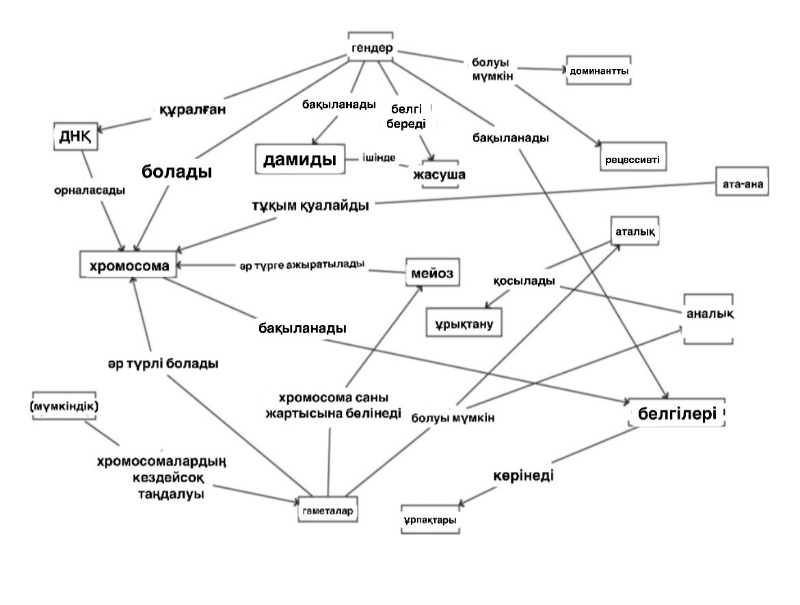

Сурет 2 – Генетикалық ұғымдар картасының үлгісі

Көптілділікті оқыту жағдайында генетика пәнінің мазмұнын құрайтын бөлімдері бойынша қарастырылатын теориялық білімді қалыптастырушы негізгі ұғымдарды іріктеп жіктеп жіберсек:

Кесте 3 - Көптілділікті оқыту жағдайында генетикадан теориялық білімді қалыптастырушы ұғымдар (автордың құрастыруымен)

|  |  |  |  |  |
| --- | --- | --- | --- | --- |
| № | Теориялық білім  (тақырыптары) | Көптілділікті оқыту жағдайындағы генетикалық ұғымдар | | |
| Ағылшын тілінде | Орыс тілінде | Қазақ тілінде |
| 1. | Introduction. Cytological basis of asexual reproduction. Mitosis.  Кіріспе. Жыныссыз көбеюдің цитологиялық негіздері.Митоз | History of genetics, сell, cell cycle, сhromosome, сhromatid, telomere, сentromeres, gene, DNA, RNA, locus, nucleotide, interphase, phases of mitosis, prophase, metaphase, anaphase, telophase. | История генетики, клетка, клеточный цикл, хромосома, теломер, центромера, ген, ДНК, РНК, локус, нуклеотид, интерфаза, фазы митоза, профаза, метафаза, анафаза, телофаза. | Генетика тарихы, жасуша, жасуша циклі, хромосома, теломер,центромера, ген, ДНҚ, РНҚ, локус,нуклеотид, интерфаза, митоздың фазалары, профаза, метафаза, анафаза, телофаза. |
| 2. | Cytological basis of sexual reproduction. Meiosis.  Жынысты көбеюдің цитологиялық негіздері.Мейоз | Meiosis, reduction, equation, leptonema, zigonema, pahinema, diplonema, diakinesis, conjugation, crossing over,bivalent,chiasma,  haploid cell. | Мейоз, редукционное деление, эквационное деление, лептонема, зигонема, пахинема, диплонема, диакинез, конъюгация, кроссинговер, бивалент, хиазма, гаплоидная клетка. | Мейоз, редукциялық бөліну, эквациялық бөліну, лептонема, зигонема, пахинема, диплонема,диакинез. |
| 3. | Inheritance patterns. Monohybrid crosses.  Тұқым қуалау заңдылықтары  Моногибридті будандастыру | Mendel’s law, heredity, generation, gene, phenotype, genotype, homozygote, heterozygote, dominant gene, recessive gene, allelic genes, genetic simbols, hybridization, law of dominance,  law of segregation, , law of Segregation, law of purity of gametes, Incomplete dominance, Punnett square. | Закон Менделя, наследственность, поколение, ген, фенотип, генотип, гомозигота, гетерозигота, доминантный ген, рецессивный ген, аллельные гены, генетические символы, гибридизация, закон доминирования, закон расщепления, закон чистоты гамет, неполное доминирование, Решётка Пеннета. | Мендель заңы, тұқым қуалаушылық, ұрпақ, ген, фенотип, генотип, гомозигота, гетерозигота, доминантты ген, рецессивті ген, аллельді гендер, генетикалық символдар, будандастыру, доминанттылық заңы, ажырау заңы, ажырау заңы, гаметалардың тазалық заңы, толымсыз доминанттылық, Пеннет торы. |
| 4. | Dihybrid and polyhybrid crossing  Дигибридті және полигибридті будандастыру | Law of Independent Assortment, ratio, combinations, separation, digeterozygota, trigeterozygote. | Закон независимого наследования, соотношения, комбинаций, разделения, дигетерозигота, тригетерозигота. | Тәуелсіз тұқымқуалау заңы, қатынас, комбинация, бөліну, дигетерозигота, тригетерозигота. |
| 5. | Non-allelic gene interactions  Гендердің өзара әрекеттесуі | Non-allelic gene, complementary, epistasis, inhibitory gene, polymeric gene action, modifier genes. | Неаллельные гены, комплементарность, эпистаз, ингибитор, полимерия, гены-модификаторы. | Аллельді емес гендер, комплементарлық, эпистаз,ингибитор, полимерия, модификатор гендер. |
| 6. | Multiple alleles  Көп аллельділік | Polygenic inheritance, blood group, rhesus factor, rhesus conflict, the universal donor, universal recipient, сodominance, pleiotropy. | Множественный аллелизм, группа крови, резус фактор,резус конфликт, универсальный донор, универсальный реципиент, плейотропия. | Көпаллельділік, қан тобы, резус фактор,резус қайшылық, әмбебап донор, әмбебап реципиент, плейотропия. |
| 7. | Sex-linked Inheritance  Жыныспен тіркесіп тұқым қуалау | chromosome theory, X-linked Inheritance, Y-linked Inheritance Sexual differentiation, criss-cross inheritance, homogametic, heterogametic, hemizygotic. | хромосомная теория, X-сцепленное наследование, Y-сцепленное наследование, половая дифференциация, перекрестное наследование, гомогамета, гетерогамета, гемизигота. | хромосомалық теория, X-тіркесіп тұқым қуалау, Y-тіркесіп тұқым қуалау, жыныстық дифференциация, крисс-кросстық тұқым қуалау, гомогамета, гетерогамета, гемизигота. |
| 8. | Linked Genes and Crossing over  Гендердің тіркесуі және кроссинговер | Genes located, genetic map, distance gene, recombinant, crossover. | Расположение гена, генетическая карта, дистанция генов, рекомбинат, кроссовер. | Гендер орналасуы, генетикалық карта, гендер арасындағы қашықтық, рекомбинат, кроссовер. |
| 9. | Classification of variability Mutation variability  Өзгергіштіктің жіктелуі. Мутациялық өзгергіштік | Gene mutation, chromosome mutations, genome mutations. spontaneous mutations, induced mutations, somatic mutations, missense mutations, nonsense mutation. | Мутация генов, генная мутация, хромосомная мутация, геномная мутация, спонтанная мутация, индуцированная мутация, соматическая мутация, миссенс-мутация, нонсенс мутация. | Гендік мутация, хромосомалық мутация, геномдық мутация, спонтанды мутация, индукциялық мутация, соматикалық мутация, миссенс-мутация, нонсенс мутация. |
| 10. | Combinative variability  Комбинативтік өзгергіштік | Genomic recombination, Inter-chromosomal recombination, Intra-chromosomal recombination | Геномная рекомбинация, Межхромосомная рекомбинация, внутрихромосомная рекомбинация | Геномдық рекомбинация, хромосомааралық рекомбинация, хромосома ішілік рекомбинация |
| 11. | Modification Variability  Модификациялық өзгергіштік | reaction norm, variation series, curve varatsion, penetrance, expressivity. | Норма реакции, вариационный ряд, Вариациóнная кривáя, пенетрантность, экспрессивность. | реакция нормасы, вариация қатары, вариация қисық сызығы, пенетранттылық, экспрессивтілік. |
| 12. | Fundamentals of molecular genetics  Genetic basis of ontogenesis.  Молекулалық генетика негіздері. Онтогенездің генетикалық негіздері. | Nucleic acids, double-stranded nucleic acids, structure of DNA, protein biosynthesis, transcription, translation, genetic code, DNA replication, DNA repair, genetic engineering, central dogma, embryology, developmental biology | Нуклеиновые кислоты, двухцепочечные нуклеиновые кислоты, структура ДНК, биосинтез белка, транскрипция, трансляция, генетический код, репликация ДНК, репарация ДНК, генная инженерия, центральная догма, эмбриология, биология развития | Нуклеин қышқылдары, қос тізбекті нуклеин қышқылдары, ДНҚ құрылымы, ақуыз биосинтезі, транскрипция, трансляция, генетикалық код, ДНҚ репликациясы, ДНҚ репарация, гендік инженерия, орталық догма эмбриология, даму биологиясы |
| 13. | Genetics of populations and genetic basis of evolution  Популяцияның генетикалық негіздері | Сlean line, gene pool, static populations, population range, population dynamics, Hardy-Weinberg law, panmixia,  divergent evolution, convergent evolution, parallel evolution, coevolution. | Чистая линия, генефонд, статистический показатель популяции,  ареал популяции, динамика популяции, закон Харди-Вайнберга, панмиксия,  дивергентная эволюция, конвергентная эволюция, параллельная эволюция, коэволюция. | Таза линия, генофонд, популяцияның статистикалық көрсеткіші, популяция ауқымы, популяция динамикасы, Харди-Вайнберг заңы, панмиксия,  дивергентті эволюция, конвергентті эволюция, параллельді эволюция, коэволюция |
| 14. | Human genetics. Medical genetics.  Адам генетикасы. Медициналық генетика | Genealogical method, cytogenetic method, twin method method, ontogenetic method, population method, Pedigree symbols, inheritance diseases, syndrome | Генеалогический метод, цитогенетический метод, близнецовый метод, онтогенетический метод, популяционный метод, родословный, наследственные заболевания, синдром | Генеалогиялық әдіс, цитогенетикалық әдіс, егіздік әдіс, онтогенетикалық әдіс, популяциялық әдіс, шежіре құрастыру символдары, тұқым қуалайтын аурулар, синдром. |
| 15. | Genetic bases of selection  Селекцияның генетикалық негіздері | Plant Selection, Animal selection, Selection of microorganisms | Селекция растений, селекция животных, селекция микроорганизмов | Өсімдіктер селекциясы, жануарлар селекциясы, микроорганизмдер селекциясы |

Бүгінгі таңда көптілділікті оқыту жағдайында болашақ биолог мұғалімдерді дайындау өте маңызды. Алынған білімді өмірде қолдана алумен қатар қолданбалы зерттеулер жүргізе алу қажет. Шығармашылық деңгейде терең білім алу үшін өзіндік жұмыстарды белсенді орындап, мейілінше тілді, пәннің мазмұнын игеру керек. Сондықтан пәнді оқу барысында білім алушылар дербестік жауапкершіліктерін сезінулері қажет. Өзіндік жұмыстар орындағанда нақты оқу жағдайларын талдауға, өз іс-әрекеті туралы ой-пікірлерді қалыптастыруға, білім алушылармен қарым-қатынас жасауға, өз білімін кез-келген ортада көрсете алатын жағдайға жету керек.

Генетикалық біліммен толық қаруланған болашақ маман жоғары сыныптардағы мектеп оқушыларына биология пәнінен терең білім бере алады деп есептей аламыз. Біз генетикалық білімді беру үрдісінде өзіндік жұмыстардың маңызын келесі бөлімдерде қарастыратын боламыз.

**1.2 Болашақ биолог мұғалімдердің генетикалық білімдерін дамытудың шарттары мен ұстанымдары**

Білім – шындықты білудің практикамен дәлелденген және логикамен куәландырылған нәтижесі, оның адамның санасында ұғымдар, пайымдаулар, теориялар түрінде көрініс табуы мүмкін.

Білім – шындықты білудің сенімді нәтижесі, адамның санасында объектінің қасиеттері мен қасиеттерінің көрінісі. Жеке (дара) білім – зерттелушінің мағынасын анықтаудың нәтижесі, оған деген көзқарас, оны бағалау және оны қолдануға, кеңейтуге және тереңдетуге деген ұмтылысы.

Жеке тұлғаның білімін қалыптастырумен айналысатын әдістеме тек ассимиляцияның салдарына, білімге нәтиже ретінде қызығушылық таныта алмайтыны анық, сонымен бірге ассимиляция процесін, яғни өзіндік кезеңдері бар ассимиляция әрекетін және әр кезеңнің өзіндік білім деңгейін елемейтіні анық.

Білім алушылардың білім деңгейі – бұл табиғат пен жалпы қоғамның даму заңдылықтарын көрсететін ғылыми ұғымдарын, фактілерін, заңдары мен теорияларын педагогикалық бағытта игерудің нәтижесі.

Орыс тілінің түсіндірме сөздігінде С.И. Ожегова мен Н.Ю. Шведова "білім-білімнің нәтижесі, кейбір саладағы мәліметтер жиынтығы. Білу – бір нәрсе туралы ақпаратқа ие болу " деп көрсетілген [72].

В.В.Давыдов "білім" ұғымын қарастыра отырып, "білім" термині бір уақытта ойлаудың нәтижесін де, оны алу процесін де (яғни, ойлау әрекеттерін) белгілеуге болатындығын түсіндіреді [73].

Дж. Дьюи білім маңызды функционалды сипаттамаға ие – ол әрқашан қандай да бір проблемалық жағдайды шешудің құралы болып табылады. Мәселе ойдың мақсатын белгілейді, ал мақсат ойлау процесін басқарады деген пікір айтады [74].

М.И.Махмутовтың пікірінше, білім дайын түрде берілмейді, бірақ білім алушылар оны проблемалық жағдайда танымдық іс-әрекет процесінде алады деп санайды. Білім алу оқу-зерттеу қызметі процесінде сәтті жүзеге асырылады [75].

Жаратылыстану циклі пәндері бойынша білім алушылардың оқу-зерттеу қызметінде ғылыми ұғымдарды меңгеру маңызды міндет болып табылады.

Энциклопедиялық сөздікте ұғым – бұл заттар мен құбылыстардың маңызды қасиеттерін, байланыстары мен қатынастарын бекітетін ой [76].

В.В.Давыдов әр тұжырымдаманың соңында белгілі бір әрекет (немесе осындай әрекеттер жүйесі) жасырылған, оны анықтамай, осы тұжырымдаманың пайда болуы мен жұмыс істеу механизмдерін ашу мүмкін емес деп санайды [77].

Білімді қарастыру сияқты, ұғым бір уақытта ойлаудың нысаны (тәсілі) ретінде де, оның нәтижесі ретінде де түсіндіріледі – "заттар мен құбылыстарды алудан маңызды қасиеттерді және байланыстарды бекітетін ой". Осылайша, қандай да бір объект немесе объект ұғымы туралы айтатын болсақ, біз оны барлық басқа объектілерден ажыратып қана қоймай, сонымен қатар оның тіршілік ету механизмдері мен аймақтарын, яғни объектіні тұтас жүйе ретінде белгілейтін осы объектінің маңызды белгілерін бөліп көрсетуді және жалпылауды айтамыз.

Д.А.Ивановтың пайымдауынша білімнің қосындысы ойлауды тудырмайды, бірақ белгісіз проблемалық жағдайда ойлауды жүзеге асыруға тырысу осы ойлауға сәйкес ұғымдарды, яғни білімді тудырады деп тұжырымдайды [78].

Л. Клингберг "пәннің негізгі теориялық және әдіснамалық мәселелерін неғұрлым байыпты әзірлеуге оның ғылыми тиімділігі мен ғылыми беделі ғана емес, сонымен қатар оның практикалық әсері, оқу тәжірибесіндегі тиімділігі де үлкен дәрежеде байланысты. Ғылымды ғылыми-теориялық және әдіснамалық тұрғыдан түсіну оның бірегейлігі, проблематиканың барлық спектрінің ерекшелігі және талдауға арналған құралдар жиынтығының мәселесі болып табылады деген тұжырым айтады [79].

Генетика пәнін оқып үйрену кезінде туындайтын әртүрлі сұрақтардың жауабын, оқу мақсаттарын нақты ашатын негізгі ұғымдар маңызды рөлге ие екенін жоғарыда тілге тиек еттік.

Генетикалық білім беруде ұғымдардың орны ерекше, өйткені солар арқылы фактілер, ұстанымдар, теориялар түсіндіріледі.

Генетикалық білім берудің қалыптасуы жалпы жаратылыстануды оқыту әдістемесінен бастау алады.

Зерттеу жұмыстарында жаратылыстануды оқыту әдістемесінің даму кезеңдерін үш кезеңге бөліп қарастырған. I кезең: Жаратылыстану әдістемесінің қазан революциясына дейінгі даму кезеңі (1917 жылға дейін). Бұл кезең В.Ф.Зуевтің 1786 жылы жарық көрген «Табиғат тарихының кескіні» («Начертание естественной истории») атты еңбегінен бастау алады. Автор бұл еңбегінде алғаш рет әдістемелік міндеттерді қарастыра бастады. ХІХ ғасырдың 2-жартысында А.Я.Герд 1883 жылы «Бастауыш мектептегі заттық сабақтар» атты еңбегін шығарады. Бұл еңбегінде ол алғаш рет сарамандық сабақтарды өткізудің, бақылау жүргізудің, топсеруен мен заттық сабақтарды өткізудің әдістемесін ұсынған. Яғни, зертханалық жұмыстың негізі осы А.Я.Гердтен басталады. Солармен қоса, жаратылыстану әдістемесінің дамуына еңбек сіңірген келесі ғалымдар: Д.Д. Семенов, Д.Н. Кайгородов, В.В. Половцов, В.П. Порфирьевич, И.И. Полянский т.б.

II кезең: Жаратылыстану (биология) әдістемесінің қеңес дәуіріндегі даму кезеңі деп аталады. Кеңестік дәуір 1919 жылы Б.Е. Райковтың жетекшілігімен жасалған «Жаратылыстанудың үлгілі бағдарламалары» еңбектерінен бастау алады. Қазіргі уақытта қоланылып жүрген оқыту әдістері дәл бүгінгі күндегідей болған жоқ. Бұл әдістер адамзаттың дамуына, оқыту мақсаттарының өзгеруі мен қоғамның жалпы мәдениетінің жоғарылауына қарай өзгеріп отырды. Дидактик ғалымдар «оқыту әдісі» ұғымы жөнінде бір тоқтамға келмегендіктен, олардың жіктелуіне де байланысты түрлі көзқарастарын білдіреді. Биологияны оқыту әдістемесінде де оқыту әдістері әртүрлі критерийлер бойынша жіктелген. 1960-жылдары қалыптасқан әдістер жүйесін алғаш рет мейлінше толық сипаттаған Е.Я. Голант болды. Кейіндеу дидактика бойынша жұмыстарында әдістерді жіктеуге қатысты өз ойларын М.Н. Скаткин, И.Я. Лернер, Б.П. Есипов, М.А. Данилов және т.б. ортаға салды. Әдістердің барлық жіктелістеріне тыңғылықты шолу жасап, өзінің әдістер жіктелісін ұсынған Ю.К. Бабанский болды. Оқушылар белсенділігінің деңгейіне қарай жіктеу критериін Е.Я.Голант ұсынды. Ол, пассивті әдістер қолданылғанда оқушылар тек қарап, естіп қана қояды (әңгімелеу, дәріс, түсіндіру, топсеруен, демонстрация), ал активті тәсілдер арқылы оқушылардың өздік жұмысы ұйымдастырылады (кітаппен жұмыс істеу, зертханалық әдіс) деп жазған болатын. Кеңес одағы кезіндегі жалпы білім беретін мектеп пен жоғары оқу орындарына оқулықтары мен оқу әдістемелік еңбектерін арнаған Қазақ КСР-ының алғашқы авторларының ішінен келесі авторларды ерекше атап кетуге болады. Мысалы, Х.Д.Досмұхамедов 1922 жылы шыққан қазақ тіліндегі тұңғыш «Адамның тән тірлігі» оқулығын жазса, Ж.М Күдерин 1927 жылы және 1930 жылдары басылып шыққан «Өсімдіктану» оқулығын жарыққа шығарды. Қ.Аймағамбетова мен Б.В. Мұқановтар 1968 жылы шыққан тұнғыш 2-ші және 3-сыныптарға арналған «Табиғаттану» атты оқулық пен оқу-әдістемелік құралдарын жазып шықты. Ал, С.Жұмабаев пен Т.М.Мұсақұлов 1969 жылы 4- сыныпқа арналған «Табиғаттану» оқулығын, Ә.Бірмағанбетов, А.Көрғұлин, К.Жүнісовалар 1969 жылы 3-ші және 4-сыныптарға арналған «Табиғаттану» оқулығын жазып шығарған [80].

Қазіргі кезең, оқу мазмұны мен талаптардың өзгеруіне (1990 жылдан бастап) байланысты оқу бағдарламалары, оған сәйкес оқу мазмұндары; оқу тәсілдері; оқу формалары; ондағы жұмыс түрлері өзгерді. Осы салаға үлес қосқан отандық ғалым-әдіскерлерді ерекше айта аламыз: Қ.Аймағамбетова, Қ.Қайым, К.Жүнісова, К.Мұхаметжанов, Р.Әлімқұлова, Р.Сәтімбеков, Ж.Б.Шілдебаев, Н.Торманов, С.Обаев, А.Қисымова, Қ.Ә.Жұмағұлова және Р.Ш.Ізбасарова, А.Б.Мырзабаевтардың еңбектерін ерекше айта аламыз [81].

Генетика ғылымы биологияның маңызды бір бөлшегі. Генетикалық сауаттылықты арттыру қазіргі кезге дейін білім алушылар мен мұғалімдер үшін күрделі, өзекті мәселе болып тұр. Тәжірибе көрсеткендей, генетикалық терминология мен тұқым қуалаушылық заңдылықтарын игеру білім алушылар үшін қиындық туғызады. Генетиканы оқытудың жаңашыл әдістемесін ұйымдастыру биологиялық білім мен білім алушылардың іс-қимыл тәсілдерін жинақтауға ықпал ететін танымдық қызығушылықты қалыптастыра білетін, білікті шебер мұғалімдерді талап етеді [82].

Біз зерттеу бағытымыздағы генетика пәнін дамытуға үлес қосқан ғалымдар еңбектеріне тоқталып өтсек.

Шетелдік ғалымдар Н. Анастасова, К. Б. Бутаева, Б. Х. Соколовская, Бансидхара Трипатхи, Нгуен Динь Ням генетиканы оқыту әдістемесімен айналысып өз еңбектерін арнаған.

Т.М. Рустамовтың диссертациясында генетика мәселелерін мектептің биологиялық курсына енгізу қажеттілігі негізделеді және оқытудың мазмұны мен әдістемесі ұсынылды.

Б.Х. Соколовскаяның зерттеуі бойынша проблемалық-логикалық тәсіл арқылы мектептегі молекулалық биология мен генетиканы зерттеуге арналған.

Л.П. Анастасова генетикалық ұғымдарды қалыптастырудағы көрнекіліктің рөлін қарастырады, ал ғалым Нгуен Динь Ням Вьетнамның жалпы білім беретін мектептерінде генетикалық ұғымдарды қалыптастырумен айналысқан.

Г.Л. Рытовтың диссертациясында биологтардың биологиялық мәдениетін қалыптастыру және генетиканың жүйе құраушы курсын оқыту процесінде шығармашылық қабілеттерін дамыту арқылы оларды даярлау сапасын арттыру қарастырылады [83].

Б.С.Жошибекова диссертациясында білім алушыларда зерттеу дағдыларын қалыптастыру E. coli бактерияларын қолдану арқылы генетика салалары Lux-биосенсор үшін қоршаған ортаның геноуыттылығын анықтау, зерттеу және ғылыми-әдістемелік алынған нәтижелерді негіздеу, сондай-ақ оқыту әдістерінің тиімділігін анықтау іс жүзінде оларды білім беру процесіне енгізу қарастырылады [84].

Зерттеу ізденістерінен байқағанымыздай генетикалық білім беру мәселелері бойынша қорғалған жұмыстар өте аз екенін және олардың қандай тақырыптарда зерттеу жұмыстарын жүргізгендігін төмендегі 4-кестеден байқауымызға болады.

Кесте 4 – Генетикалық білім беру мәселесінің зерттелуі

|  |  |  |
| --- | --- | --- |
| № | Аты жөні | Зерттеу бағыттары |
| 1. | Б.Х.Соколовская | Оныншы сыныптағы молекулалық биология және генетика мәселелері |
| 2. | Л.П.Анастасова | Жалпы биология курсының негізгі генетикалық түсініктерін қалыптастыру мен дамытудағы көрнекі құралдар |
| 3. | К.Б.Бутаева | Орта мектепте жалпы биология курсын оқуда генетикалық ұғымдар жүйесін дамыту |
| 4. | Р.А.Алимкулова, | Жалпы биологияны оқыту процесінде оқушылардың өзіндік жұмыстары |
| 5. | М.В.Полякова | Генетика ұғымдарының жүйесін зерттеу әдістемесі |
| 6. | Д.Н.Нгуен | Вьетнамның жалпы білім беретін мектептерінде жалпы Биологияны оқыту процесінде оқушылардың генетикалық білімін қалыптастыру және дамыту |
| 7. | Л.Д.Жамансариева | Жалпы биологияны зерделеу кезінде тіршілікті ұйымдастырудың популяциялық-түрлік деңгейі туралы білімді дамыту: Қазақстан мектептерінің мысалында |
| 8. | Г.Л.Рытов | Генетиканың жүйе құраушы курсы - университет студенттері мен мамандандырылған сынып оқушыларында биологиялық мәдениетті қалыптастыру құралы ретінде |
| 9. | Б.С.Жошибекова | Генетика курсын оқу кезінде білім алушылардың зерттеу дағдыларын қалыптастыру |

Генетиканың әртүрлі бағыттарының дамуына Қазақстан ғалымдары да өз үлестерін қосты. Қазақстанда генетика саласындағы алғашқы зерттеулер 30-40 жылдары басталды. Атап айтсақ, К.Мынбаев, Г.З.Бияшев, А.М.Ғаббасов, Н.Л.Удольская, І.Ә.Әбуғалиев, Р.А.Уразалиев т.б. ғалымдар республикада бидай, арпа, сұлы, жүгері, қант қызылшасы және басқа ауылшаруашылық дақылдарының, ал, Е.Х.Узенбаев, М.В.Бессчетнова, А.Ж.Жангалиев т.б. раушан, сирень, астра гүлдерінің және ағаш, бұта, шөптесін өсімдіктердің мол өнімді сорттарын шығарды. Қазақстанда алшақ будандастыру әдісімен мол өнімді мал тұқымдары да шығарылды. Н.С.Бутарин, Ш.Жандеркин, Ә.Е.Есенжолов жабайы арқарды пайдаланып қойдың арқар меринос тұқымы алды. В.А.Бальмонт, М.Ә.Ермеков, А.Е.Елеманов, Ф.М.Мухаметқалиев, Қ.Медеубеков, М.К.Кройтер биязы және биязылау жүнді, кроссбредой тұқымдарын алудың генетикалық-селекциялық негіздерін теориялық және практикалық түрде дәлелдеді [85].

Генетикалық зерттеулер бүгінде де елімізде қарқынды даму үстінде. Генетика ғылымының дамуына үлес қосып, әр саласында ғылыми зерттеу жұмыстарын жүргізіп білім алушыларға генетика ғылымының білімімен қаруландырған ұстаз-ғалымдар: молекулалық генетика Р.И.Берсімбаев, Б. Бегімқұл және радиациялық генетика К.Қ.Мұхамбетжанов, А.Т.Сейсебаев, Сартаев А.С., Р.Қ.Жексембиев хромосамалық инженерия бағыты бойынша К.К. Шүлембаева және шәкірттері Ж.Қ.Жүнісбаева, Ж.Ж.Чунетова, А.А.Токубаева ғылыми зерттеулер жүргізіп мамандарды дайындап Отандық генетика ғылымның дамуына өз үлестерін қосты [86].

Әдеби шолу барысында ҚР биология педагогтарын даярлау мен жаратылыстану-техникалық білім беру бағдарламасы бойынша генетика, молекулалық генетика және гендік инженерия пәндерін оқыту әдістемелігі мен білім алушылардың генетикалық білім деңгейін анықтау мақсатында жүргізілген зерттеу жұмыстарының тапшылығы биологияны оқытудың ішінде генетикалық білім беру жетілдіруді қажет деп саналады.

Сондай-ақ әдістемелік тұрғыдағы зерттеулерден Р.А.Алимкулова, Л.Д.Жамансариева, Б.С. Жошибекова оқытудың ерекшеліктері мен әдістері, генетикалық білімді дамыту мәселесін қарастырған. Р.А.Алимкулова Қазақстандағы жалпы биологияны оқыту процесінде оқушылардың өзіндік жұмыстарын, ал Л.Д.Жамансариева Қазақстанның мектептерінде жалпы биологияны зерттеу кезінде тіршілікті ұйымдастырудың популяциялық-түрлік деңгейі туралы білімді дамытуды қарастырады ( 4-сурет) [87].

В.В.Ильиннің еңбегінде білімнің дамуы – бұл оның мазмұндық сипатының тұрақты өсуі-құралдық, категориялық, нақтылық, "бұл ғылымның толығымен іргелі мақсатқа бағдарлануын көрсетеді және білдіреді: заттардың табиғатына сәйкес, шындықты дәлелді игеру" ал даму сапалы өзгерістерді қамтиды, дамудың жаңа кезеңіне көшу ғылыми білімнің нақты және тұжырымдамалық негізі арасындағы қайшылықтардың жинақталуына байланысты жүреді деп көрсетіледі [88].

Жоғары мектеп педагогикасы

Кәсіби әдістемелік оқыту

Кәсіби білім беру педагогикасы

Оқу әдістемесі

Жоғары мектептің оқу үрдісіндегі генетикалық білім

Сурет 4 – Жоғары мектептегі білім беру процесі туралы генетикалық білімнің педагогикалық білімнің басқа салаларымен байланысы

Осы ғалымның пікірімен келісе отырып, генетикалық білімді жан-жақты дамыту яғни көптілділікті оқыту жағдайында қарастыру біздің зерттеу жұмысымыздың мақсаты болып есептеледі. Осыған орай генетикалық білім беруде іс-әрекетті ұйымдастыру барысында шарттар мен ұстанымдарды іріктеп алу қажеттілігі туындайды.

Шарттар педагогикалық іс-әрекетті ұйымдастыру үшін құрылады. Өзіндік жұмысты ұйымдастыру негізінде биология мамандығының білім алушыларын әдістемелік дайындауда генетикалық білімді дамыту шарттары ұсынылуы қажет.

Биологиядан әдістемелік зерттеулерде қарастырылатын мәселелерге байланысты шарттар болашақ биолог маманның дамуы мен қалыптасуын қамтамасыз ететін себеп-салдар; оқу үдерістерін ұйымдастыруға қойылатын талаптар; оқу үрдісінің реті, педагогикалық міндеттерді шешуді жүзеге асыратын орта; білім беруді жүзеге асыруды қамтамасыз ететін ережелер мен қарым-қатынас түрлері ретінде ұсынылады.

Алдымен "шарттар" ұғымына тоқталып өтейік.

Шарт – объектінің қоршаған шындыққа, объективті шындық құбылыстарына, сондай-ақ өзіне және оның ішкі әлеміне қатынасын білдіретін философия категориясы.

Педагогика саласындағы диссертацияларда дәстүрлі түрде "педагогикалық жағдайлар дегенмен, бүгінгі күні оның педагогикалық ғылымда жалпыға бірдей танылған анықтамасы жоқ. Көбінесе, әртүрлі сөздіктерде берілген анықтамаларға сүйене отырып, "педагогикалық шарттар" түсінігі білім алушыларды тәрбиелеуде табысқа жетуді қамтамасыз ететін факторларды қамтиды.

"Шарттар" ғылыми әдебиеттерде 1) бір нәрсенің немесе біреудің қалыпты жұмыс істеуін қамтамасыз ету үшін өмірдің шектелген саласында немесе қызмет саласында бар ережелер ретінде; 2) бір нәрсенің тәуелділігін айқындайтын мән-жай ретінде; 3) қандай да бір іс-әрекеттер, оқиғалар жүзеге асырылатын немесе орын алатын жағдай ретінде айқындалады; 4) міндетті түрде ескеру қажет кейбір талаптар ретінде қарастыралады.

Отандық зерттеушілеріміз Қ.Қ.Шалгынбаева, Н.П.Албытова, Т.С.Сламбекова: «Жоғары мектеп педагогикасы» атты еңбектерінде Қазақстан Республикасында білім беру саласындағы педагогикалық шарттар мәселесін зерттеп, оның ішіндегі инновациялық технологияға қатысты бірқатар аспектілерін анықтады. «Педагогикалық шарттар» ұғымы жөніндегі зерттушілердің түсініктерін талдау осы феноменді түсінуіміз үшін маңызды саналатын бір қатар қағидаларды бөліп көрсетуге мүмкіндік берді: - педагогикалық жүйенің (оның ішінде тұтас педагогикалық процестің) құрамдас бөлігі шарттар болып табылады; - үдерісті жақсартуды қамтамасыз ететін, қажетті нәтижеге тиімді құралдармен жетуге мүмкіндік беретін педагогикалық шарттар педагогикалық үдерісті ұйымдастырудың шаралар жиынтығын көрсетеді [89].

Пәнді оқыту мазмұны және ұйымдастыру түрлерінің обьективті мүмкіндіктері мен оларды іске асырудың материалдық мүкіндігінің жиынтығын – педагогикалық шарттар дейміз. Оқыту мен тәрбиелеудің әдістері мен ұйымдастыру түрлерін, мақсат-міндеттерін, мазұнын, педагогикалық шарттар ұғымы қарастырады. Ш.Т.Таубаеваның пікірінше тәрбиені ұйымдастырудың педагогикалық шарттарына әдіс тәсілдер, мақсат, міндет, мазмұн, амал-құралдар және нәтиже жатады деп есептейді [90].

Ал, педагогикалық шарттар В.И.Андреевтің пікірінше: «контент элементтерін құрастыру мен қолданудың мән-мағынасы; әдістер (әдістемелер), сонымен қатар, көздеген мақсаттарға қол жеткізуге бағытталған ұйымдастыру формалары, құралдары және т.б.» болып табылады. «Шарттар» педагогика саласында оқиғалардың себептері ғана болып қоймайды, сонымен бірге бір мезгілде олар сол себеп-салдардың әсерін күшейтеді немесе әлсіретеді. Мұнымен қоса, педагогикалық шартты «жағдайды, қазіргі жағдайды, білім берудің пайда болатын жағдайын анықтау. Оларды қоғамда анықталған сыртқы шарттар және білім берудің өзін-өзі ұйымдастыру, өзін-өзі басқару қабілетімен анықталатын ішкі шарттары» деп көрсетеді [91].

Педагогикалық шарттарды – «Оқу-тәрбие үдерісі бірлестігінде оқыту педагогикалық және ұйымдастырушылық бойынша бір-бірімен тығыз байланыстағы жағдаяттардың жиынтығы» тұрғысынан Б.Баймұханбетов анықтады [92].

Біз өз зерттеуімізде өзіндік жұмысты ұйымдастыру негізінде биология мамандығының білім алушыларын әдістемелік дайындауда генетикалық білімді дамыту шарттарын қарастырамыз. Зерттеу мәселесі бойынша биологияның әдістемесін зерттеген ғалымдары бойынша жарық көрген ғылыми-әдістемелік еңбектерді талдап, *генетикалық білімді дамыту шарттары – білім алушылардың белсенді қарым-қатынастарын қалыптастыруға мүмкіндік туғызатын, ынтымақтастық іс-әрекеттерге жетелеп, шығармашылық деңгейдегі генетикалық білімді дамытатын ұтымды педагогикалық жағдай деп қарастырдық.*

Педагогикалық ЖОО-ның биология мамандығының білім алушылары көптілділікті оқыту жағдайларына негізделген, өзіндік жұмысты орындау барысында генетикалық білімді дамытудың тиімділігіне мынадай шарттары сақталған жағдайда орындайды:

1. Білім алушылардың биология курсындағы генетикалық мәліметтер мен білімдерін қалпына келтіру мақсатында сауалнама алу;

2. Білім алушылардың генетикалық білімдерін өзіндік жұмыстар арқылы дамытуға бағыттайтын тапсырмалар жүйесін жасау;

3. Білім алушылардың белсенділігін арттыру үшін генетикалық мәселелерді шешуге арналған өзіндік жұмыстарды бірнеше тілде ұсыну;

4. Алынған білімді тиімді тексеру және өзін-өзі тексеруді ұйымдастыру.

Берілген әдістемелік шарттардың әрқайсысын қарастырып өтсек.

*Бірінішіден:* Білім алушылардың биология курсындағы генетикалық мәліметтер мен білімдерін қалпына келтіру мақсатында сауалнама алу шарты;

"Генетика" курсын меңгеру кезінде білім алушылар ботаника мен зоология курсын оқып-үйрену кезінде цитология негіздері бойынша алған білімін мүмкіндігінше тез қалпына келтіруі керек. Генетика ғылымының негіздерін зерттеуде жасуша құрылымы, ядро, хромосомалар, олардың саны мен түр ерекшелігі, білім алушылардың аудиторияда алған сыртқы орта әсеріне реакцияларының түрлері және тұқым қуалаушылықтың материалдық негіздері туралы түсініктерді қалыптастыру мен дамытудың алғы шарттары туралы білім үлкен маңызға ие. Бұл білім генотип пен фенотиптің өзара әрекеттесуін түсінудің алғышарттарын жасайды.

Нақты мысалдарды қолдана отырып, оқытушы білім алушылар тұқым қуалаушылық пен өзгергіштіктің жалпы заңдылықтарын зерттеу кезінде алынған білімге ерекше назар аудару қажеттілігін көрсетеді.

Білімді қалпына келтіру және тереңдету белгіленген сабақтардың, әсіресе аудиториялық және аудиториядан тыс жұмыстардың шеңберінде жүзеге асырылатындығын ескеру қажет. Сондықтан оқытушы сұрақтар жүйесін мұқият дайындап, білім алушыларға бұрын зерттелген материалды жаңасын үйренуге дайындау үшін қайталауды ұсынуы керек.

*Екіншіден:*  Білім алушылардың генетикалық білімдерін өзіндік жұмыстар арқылы дамытуға бағыттайтын тапсырмалар жүйесін жасау шарты.

"Генетика" әр бөлімін зерделеу кезінде сұрақтар жүйесі жауаптарды белсенді іздеуге және білімді өз бетінше игеруге бағытталуы керек. Мұндай педагогикалық қарым қатынасты біздің дәуірімізге дейін ежелгі грек философы Сократ қолданған және оны сұрақтарды қолдану, жауаптарды ынталандыру және өз бетінше іздеу ("Сократтық әңгіме") әдісі деп атаған.

Сондай-ақ, басқа ғылымдардың негіздерін зерттеу сияқты, генетика сұрақтары генетикалық білімді дамытудың көптеген кезеңдерінде "сұрақ-жауап" әдісі бойынша қойылады, олардың ішіндегі ең маңыздысы жаңа материалмен танысу кезеңі болып табылады. Оқытушы білім алушылардың оларға жауап беруі, бір-бірімен пікірталасуы үшін сұрақтар жүйесін жасайды (бұл әдістемелік әдіс жаңа материалды зерттеудің басында ғана емес, тақырыпты игергеннен кейін де қолданылады).

*Үшіншіден:* Білім алушылардың белсенділігін арттыру үшін генетикалық мәселелерді шешуге арналған өзіндік жұмыстарды бірнеше тілде ұсыну; Оқу процесі белсенділікті білім алушылардың жеке басының дамуының шарты және сонымен бірге нәтижесі ретінде қарастырады. Көпшілік әдебиеттерде белсенділікті субъект қызметінің ерекше жағдайы ретінде қарастырады. Білім алушылардың белсенділігін дамыту мақсатында оларды өз бетінше ізденуге ынталандыруға бағытталған оқытуды ұйымдастыруға назар аудару қажет.

«Белсенділік» термині ғылымның әрқилы саласында өздігімен дербес анықтама тұрғысында да басқа терминдерге қосалқы ұғым тұрғысында да кең көлемде пайдаланылады. Бұл ұғым француздың activite (әрекет күші) – әрекеттілік, әрекетті мінез-құлық. Белсенді – әрекетшіл, әрекеттегі, әрекетті деген сөзінен шыққан.

Белсенділік туралы XVI – XVIII ғасырдағы негізделген алғашқы әрекеттер (Я.А. Коменский, Ж.Ж. Руссо) және бұл ұстанымдарды А.Дистервегтің, К.Д. Ушинскийдің және XIX ғасырдың басқа да прогрессивті ұстаздардың қолдауы физиологиялық және психологиялық деңгейде адам белсенділігінің мәнін методологиялық бағалаушылықпен (И.В. Сеченов, В.М. Бехтерев, И.П. Павлов, Л.С. Выготский, С.Л. Рубинштейн, А. Леонтьев) расталады [93].

Осы зерттеулердің нәтижесінде тұлғаның белсенділігі оның табиғи жаратылысы жағдайы, сонымен бірге, тұлға іс-әрекет барысында қалыптасатындығы, іс-әрекет қандай болса, тұлға да сондай болады деген қорытындылар жасалынады. Демек, жеке тұлғаны жан-жақты дамыту үшін оқу белсенділігінің мәні ерекше.

Белсенділік деп адамның іс-әрекеті үстіндегі жағдайын айтады. Тіршілік және іс-әрекеттері барысында адамның қарым-қатынас жасау, таным және өзін-өзі тәрбиелеу белсенділігі дамиды.

Белсенділіктің ең алғашқы формасының бірі қарым-қатынас жасау белсенділігі. Бұл адамның бүкіл өмірінде дамитын белсенділік.

Тұлғаның шығармашылық белсенділігін, қалыптастыру қазіргі білім беру жүйесінің басты мақсатына айналып отыр, өйткені шығармашылық белсенділік тұлғаның шығармашылыққа деген көзқарасын анықтайды және шығармашылық іс-әрекетке деген ынта-ықыласын қалыптастырып, өзінің дербестігін танытуға мүмкіндік береді.

Адамның белсенділігі артқан сайын, оның іс-әрекеті табысты және нәтижелі болады. Бұл, белсенділік пен іс-әрекеттің өзара байланысын көрсетеді. Іс-әрекет тек тұлғаның белсенділігінен көрініс беруде қолданылады, яғни қойылған мақсатқа сәйкестендірілген оның белсенділігі сияқты, алайда іс-әрекет белсенділікке қарағанда тұлғаның қасиеті ретінде қолданылмайды, ол тек іскерлік пен шығармашылық қабілеттерден көрініс береді.

Белсенділікті ынталандырып отырудың маңызы зор. Ынталандыру әдістерінің тобын шартты түрде үш үлкен кіші топқа бөлуге болады:

- эмоционалды ынталандыру әдістері;

- танымдық қызығушылықты дамыту әдістері;

-жауапкершілік пен міндеттілікті қалыптастыру әдістері.

Биологиялық білім беру үдерісінде белсенді оқыту тиімділігінің әдістемелік негізі: Н.М. Верзилин, В.М. Корсунская, В.Ф. Зуев, Н.А. Рыков, Р.И. Попова, Б.Е. Райков, Г.М. Гольцова, және отандық биолог-әдіскер ғалымдар: Қ.А. Аймағанбетова, Қ.Қайым, Н.Торманов, Ж.Б. Чилдибаев, К. Жүнісова, Р.Әлімқұлова, Қ.Ә.Жұмағұлова, С.Е. Қуанышева, Ж.Т.Абдурасулованың ғылыми-әдістемелік еңбектерінде көрініс тапқан [33- 8б.].

Осы ғылыми зерттеулерді басшылыққа ала отырып, өзіндік жұмыс түрлерін шығармашылық белсенділік қалыптастыра отырып ұйымдастыруды негізге алдық.

Оқу үдерісінің тиімділігін арттыру көп жағдайда оқу үдерісінде білім алушыларды танымдық белсенділігін дамытатын, оқу үдерісінің қарқынын арттыратын оқыту нысандары мен әдістерін пайдалануға байланысты. Жаратылыстану мен биологияны оқытуды ұйымдастырудың төмендегідей түрлері кең тараған: семинар сабақ, конференция, дәріс, тәжірибелік сабақ, экскурсия және әңгіме, сұхбат, кітаппен жұмыс, бақылау, эксперимент, микроскоппен жұмыс, экрандық құралдарды қарау сияқты әдістер. Осы әдістерді әр тақырыптың ыңғайына қарай қолдану нәтижесінде белсенділікті барлық өзіндік жұмыстарда іске асырып отырдық.

*Төртіншіден:* Алынған білімді тиімді тексеру және өзін-өзі тексеруді ұйымдастыру шарты. Тест тапсырмаларын орындау және анықталған кемшіліктерді талдау процесінде алынған білімді тиімді тексеруді және өзін-өзі тексеруді ұйымдастыру. Тесттер 1864 жылы қолданыла бастады, Дж.Фишер Ұлыбританияда оқушылардың білімін тексеру үшін 1883 жылы ағылшын психологы Ф.Гальтон тестілеудің теориялық негіздерін жасаған. "Тест" терминін алғаш рет американдық психолог Дж.Кеттел 1890 жылы ғылымға енгізді. Бірінші стандартталған педагогикалық тестті, американдық психолог Э.Торнодайк құрастырған. Американдық психолог К. Спирмен тесттерді стандарттау және тестологиялық зерттеулерді объективті өлшеу үшін корреляциялық талдаудың негізгі әдістерін жасады .

Спирменнің қолдануға негізделген статистикалық әдістерінде «тест» сөзі ағылшын тілінен аударғанда «сынақтан өткізу», «тексеру», «зерттеу» деген мағынаны білдіреді. Ең алғаш рет оқушылардың білімін тексеру үшін тестіні ағылшын педагогы Дж. Фишер 1864 жылы қолданды. Тест – адамның ақыл-ой дамуын, қабілеті мен ерік қасиеті т.б. психофизиологиялық сипаттарын сынауға арналып, қалыпқа түсіріліп жасалынған (дайындалған) тапсырмалар жиынтығы болды [94].

Белгілі ғалым И.А.Рапопорттың берген анықтамасына сүйенсек, “тест – белгілі бір ережеге сәйкес жасалынған, алдын-ала эксперименттік және оның дамытудың арнайы процедурасынан өткен өзінің тиімділігі жөніндегі жеткілікті мінездемеге ие болған тексерушілерге арналған сұрақтар мен тапсырмалар жиынтығы” делінген [95].

Ал педагог ғалым В.П.Беспалько білім стандарты туралы ой тұжырымдамаларында білім алушылардың игерген білім сапасын тексеру мәселелерін зерттей келе тестке мынадай “Белгілі дәрежедегі іс әрекетті орындауға арналған тексеру, тапсырмаларын қамтитын білімді игеру сапасының нақты бағасын анықтау құралы тест болып табылады” деп анықтама берген [96].

Генетикалық білімді дамыту үрдісінде өзіндік жұмыстарды ұйымдастыру барысында тесттердің негізгі түрлері қолданылды [95, б. 54]:

1. «Интеллект тесті». Тестің негізі болып тапсырманың формасы анықталады. Сыналушылар кейбір заңдылықтарды анықтаулары керек. Бұл тест сыналушының интеллекті және қабілеті туралы толық мәлімет бере алады.

2. «Жетістіктер тесті». Тестің негізі болып тапсырманың формасы емес мазмұны анықталады.

3. «Толықтыру тесті». Сыналушы бос орынға қалдырылып кеткен сөзді немесе сөз тіркесін қоюы керек.

4. «Таңдау тесті». Жиі қолданылатын бұл тест бойынша берілген сұрақтың бірнеше жауабы көрсетіледі. Соның ішінен тек дұрыс жауап қана таңдап алынуы керек.

5. «Сәйкестендіру тесті». Екі бағанада орналасқан фактілерді, мысалдарды бір-бірінің мағынасына, мазмұнына сәйкестендіріп топтастыру керек.

6. Реттеу тесті.

7. Шығармашылық тесті.

8. Бақылау тесті т.б.

Тестілеуді одан әрі дамытуда факторлық талдау әдістері үлкен рөл атқарды.Тестілеудің дамуы математикалық әдістердің психологиясы мен педагогикасына енуіне себеп болған негізгі себептердің бірі болды. Қазақстанда оқу тақырыбындағы тесттер 1990 жылдан кейін қолданыла бастады. Көптеген оқу пәндері бойынша психология, биология, химия, физика, география пәндері бойынша білімді бақылауға арналған тесттер әзірленді.

Тесттерге әр түрлі сұрақ-жауап тапсырмалары кіреді, олардың бірі дұрыс, сұрақтармен және таңдамалы жауаптармен, жалған сұрақтармен (matching items), жауаптарды аяқтауға арналған сұрақтармен (completionitems), иллюстрациялық сұрақтармен (picturial test) және мінез-құлық пен оқуға деген көзқарас сұрақтарымен толықтырылды.

Генетиканы оқытуда және білім алушылардың өзіндік жұмысында тесттер жиі қолданылады, мысалы:

- дұрыс-қате (шын-жалған);

- дұрыс жауаптардың біреуін немесе бірнешеуін таңдауды қажет ететін тесттер.

- жауаптарды іріктеуді қажет ететін сұрақтар.

Білім алушыларды генетикалық мәселелерді шешуде білімді белсенді қолдану шарты. Эксперименттік оқыту үрдісінде біз білім алушыларды өз бетінше басқару мақсатымен тапсырмалар жүйесін қолдандық. Генетикалық міндеттер оқу моделінің бір түрі ретінде берілді.

Міндеттердің оқу мәні келесі әдістемелік ерекшеліктермен сипатталады:

а) есептерді шешу процесі генетика бойынша білімнің дамуына ықпал етеді, өйткені ол белгілі бір материалдағы өзгергіштіктің тұқым қуалаушылық заңдылықтарын іздеуді қамтиды. Мұндай эвристикалық әрекеттердің нәтижесі ұғымдарды жаңа объектілер мен құбылыстарға ауыстыру болуы мүмкін. Мұндай процесс олардың арасындағы байланыстар объективті критерийлерімен тапсырма жағдайында ұсынылған құбылыстардың мәнін бағалау ретінде әрекет еткенде ұғымдармен саналы және ерікті түрде жұмыс істеуге көмектеседі. Генетика бойынша міндеттер: а)проблемалық жағдайларды қалыптастыру үшін;

б) жаңа, игерілетін материалды белгілеу үшін қолданылды (бұл фактілерді емес, жалпылауды, заңдылықтарды білдіреді). Бұл жағдайда белгісізді іздеу білімді игеру процесіне сәйкес келеді.

Генетикалық тапсырмалар оқу экспериментінде тағы бір маңызды функцияны атқарды: олар тақырыпқа және оның проблемаларына қызығушылықты қалыптастыруға және сақтауға көмектесті, өз бетінше әрекет етуге деген ұмтылысты дамытты, осылайша білім алушылардың ойлауын дамытуға белгілі бір мүмкіндіктер ашты.

Осылайша, генетикалық мәселелерді шешудің мақсаты генетика ұғымдары жүйесіндегі әртүрлі байланыстарды қалыптастыру және сақтау болды. Мәселенің шешімінен қорытынды алынған нәтижелер туралы қорытындысы болып табылады, нәтижесінде ғылыми-теориялық тұжырымдаманы дамытудың жоғары формасы ретінде тәуелсіз пікірге әкеледі.

Оқу процесінде маңызды емес міндеттердің бірі-олардың қалыптасуы мен даму процесінде жоғары нәтиже беретін ұғымдардың жүйелілігін анықтау. Жүйе – генетиканың ғылыми-теориялық тұжырымдамаларын дамытудың бүкіл процесін көрсететін модель. Бұл жағдайда ұғымдар жүйесі екі бөліктен тұрады: біріншіден, дамыған ғылыми-теориялық білімнің құрылымы ретінде, екіншіден, генетиканы өзіндік жұмыстарды дамытудың күрделілігін жеңу құралы ретінде қолданылады.

Абстракцияның жоғары деңгейінің ғылыми категориясы ретінде "жүйе" ұғымы иерархиялық, құрылымды, көп салалы білім болып табылады. Жүйе қажетті, маңызды нәрсені анықтауға мүмкіндік береді.

Бұл олардың арасындағы алдын-ала белгіленген байланыстармен саналы түрде бекітілген мазмұндағы ұғымдардың жиынтығы және бір жағынан тұқым қуалаушылық пен өзгергіштік құбылыстары туралы өзіндік жұмыстарды ұйымдастыру және білім алу тәсілі, осылайша ұйымдастырылған білім қажетті ақпараттың мөлшерін қатаң шектейді, екінші жағынан, олардың толықтығы мен жеткіліктілігін қамтамасыз етеді. Білім алушылар генетиканың ұғымдары мен процестері туралы ақпараттармен қамтылған болуы керек.

Генетикалық ұғымдарының жүйесіне мына ережелерді жатқызуға болады:

1. Тұтастық: жүйе ретінде қарастырылатын генетика ұғымының кешені, ген ұғымының мазмұны мен көлеміне енуіне байланысты белгілі бір тұтастықты білдіреді.

2. Бөліну: жүйенің элементтері оқу бағдарламасына сәйкес енгізілген генетика ұғымдары болып табылады.

3. Иерархия: а) жүйенің элементтері - генетика ұғымдары-өз кезегінде төменгі ретті жүйелер ретінде әрекет етеді; б) генетика ұғымдары жүйесінің өзі жоғары ретті жүйенің элементі, мысалы, биологиялық ұғымдар жүйесі.

Генетика ұғымдарының жүйесі келесі элементтерден тұрады: генетикалық ұғымдардың өздері және олардың сипаттамалары, олар ұғымдардың мазмұны, қатынастары, яғни оларды жоғары ұйымдастырылған жүйенің ішінде - ген ұғымының жүйесінде оқшаулау болып табылады.

Генетика ұғымдарының саны білім алушылардың өзіндік жұмысында ақпаратты қайта өңдеуде сәтті жұмыс істеуі үшін тым көп болғандықтан, осы элементтерді ретке келтіру әдісін қолдану керек, яғни оларды құрылымдау қажет. Оқыту барысында білім алушылар ұғымдар міндетті түрде қандай да бір жалпы белгіге ие, біздің жағдайда "ген" ұғымының мазмұнына, көлеміне және мағынасына жатады деген қорытындыға келеді. Осының негізінде олар "ген" негізгі ұғымына сүйене отырып, генетикалық ұғымдар жүйесін құрады. Бұл белгі жүйелердің тұтастығын қамтамасыз ететін құрылымдау функциясын орындайды. Кез-келген жүйенің ажырамас шарты оның тұтастығы болып табылады, ал құрылым ұғымы контекстінде элементтердің құрылымдық жиынтығы ретінде қабылданады.

Әдетте, оқытудың заңдары мен заңдылықтары оның ұстанымдары арқылы жүзеге асырылады. Оқыту ұстанымдары - бұл педагогикалық жүйені қалыптастыруға және жүзеге асыруға көмектесетін эвристикалық көрсеткіштері, білім алушылардың генетикалық білімін дамытудың эксперименттік әдістемесін құруға және бағалауға қатысты нұсқаулары болады. П.И. Пидкасистый «Оқыту ұғымдарының негізінде - бұрыннан белгілі заңдар мен заңдылықтар жатыр, бірақ олардан қисынды түрде алынбайды. Заңдар мен заңдылықтар оқыту ұстанымдары мен практикалық педагогикалық қызмет ережелерін әзірлеу, тұжырымдау үшін теориялық негіз болып табылады. Көптеген педагогикалық заңдар мен заңдылықтар жан-жақты, олардан бір емес, бірнеше ұстанымдар шығады. Ұстанымдардың дамуына тек педагогикалық ғана емес, сонымен қатар әлеуметтік, философиялық, логикалық, психологиялық және басқа заңдылықтар да әсер етеді. Олар сондай-ақ білім беру мен тәрбиелеудің мақсаттарына, қоршаған орта жағдайларына, ғылымның даму деңгейіне, қоғам игерген оқыту құралдары мен әдістерінің сипатына, оқу тәжірибесіне байланысты» болады деген [97].

«Оқыту ұстанымдары» ұғымының стихиялық дизайні ежелгі уақытта басталды. Сонымен, ежелгі грек философы және энциклопедия философы Демокриттің (б.з. д. 460-370 ж.ж.) еңбектерінде тәрбие баланың табиғатына сәйкес құрылуы керек(табиғаттың бейнелі ұстанымы), ал оқытуда балалардың қызығушылығына (қызығушылық ұстанымы) негізделуі керек делінген. Ежелгі Рим теоретигі және шешендік өнерге және тәрбиеші Квинтилиан Марк Фабиус (42-118) тәрбиеде баланың жеке ерекшеліктерін (даралау ұстанымы) ескеру керек деп есептеді. Қайта өрлеу дәуірінде ағылшын мемлекет қайраткері Томас Мор (1478-1535) ақыл-ой мен физикалық еңбектің үйлесімін білдірді. Итальяндық философ Томмасо Кампанелла (1568-1639) өзінің "күн қаласы" кітабында көрнекілік ұстанымына негіздеме береді [98].

Әдістемеде оқыту ұстанымдары таңдалған бағыт пен осы бағытқа сәйкес тәсілдер негізінде тұжырымдалған оқу процесінің сипатын анықтайтын негізгі ережелер ретінде қарастырылады.

Көптілді білім беру жүйесінде ұстанымдар жалпы оқу процесіне және оның құрамдас бөліктеріне (мақсаттары, міндеттері, мазмұны, әдістері, құралдары, нысандары, оқыту әдістері) қойылатын талаптарды анықтайды. Екі жүйеде де оқыту ұстанымдары қолданыстағы педагогикалық заңдылықтардың көрінісі мен жалпылауы болып табылады, олар мақсаттарды нақтылайды оқытудың мазмұнын, формалары мен әдістерін анықтайды оқу,тәрбие процестерінің критерийлері ретінде қолданылады.

Біз генетиканы көптілділікті оқыту жағдайында өзіндік жұмысты ұйымдастыру негізінде биолог білім алушыларды әдістемелік дайындауда генетикалық білімді дамыту ұстанымдарына тоқталатын болсақ (5-сурет).

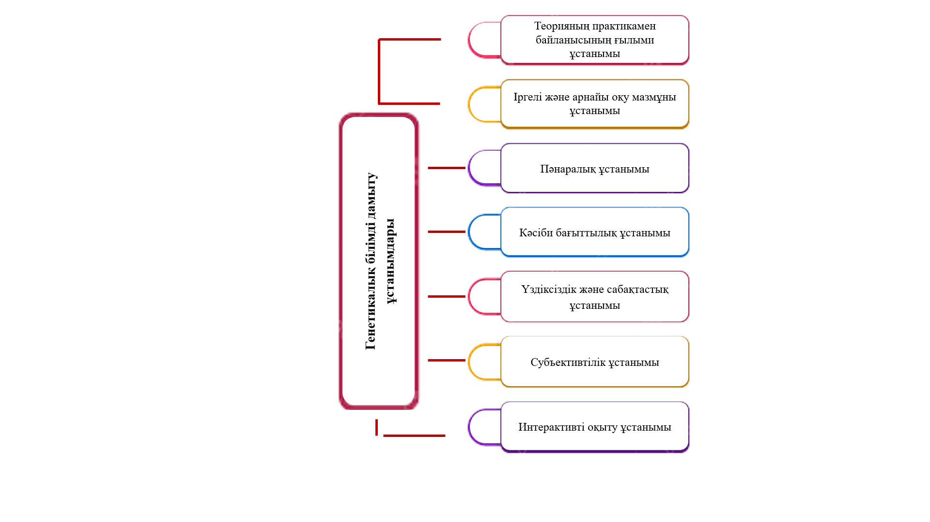

Сурет 5 – Көптілділікті оқыту жағдайында генетикалық білімді дамыту ұстанымдары

Биология мұғалімдерін әдістемелік даярлау шеңберінде өзіндік жұмысты ұйымдастыруда генетикалық білімді дамытудың нақты ұстанымдары мыналар болып табылады:

1. *Теорияның тәжірибемен байланысының ғылыми ұстанымы*. Теориялық генетиканы оқытудың мазмұны қазіргі ғылым деңгейіне сәйкес келуі керек, ал теориялық білім абстрактілі болып қалмауы керек, оны білім алушылардың тәжірибелер, зертханалық және практикалық жұмыстардың сенімділігін тексеретін іс-қимыл деңгейіне жеткізу керек. Оқытуда генетиканың ғылыми прогрестегі рөлін ашу қажет.

А.А.Журин ғылымның дидактикалық ұстанымның мазмұндық дамуын көрсетті. Оның зерттеу нәтижелері бойынша бұл ұстанымның мазмұнын бірінші болып М. Н. Скаткин 1950 жылы төмендегі талаптармен көрсетті:

1) Білім алушыларға хабарланатын мәліметтердің ғылыми дұрыстығы;

2) сипатталатын құбылыстардың мәнін ашу;

3) құбылыстарды олардың өзара байланыстарында көрсету;

4) дамудағы құбылыстарды көрсету және осы дамудың өзгермелі сипатына баса назар аудару;

5) білім алушыларды құбылыстарға дұрыс диалектикалық-материалистік түсініктеме беретін аса маңызды теориялармен таныстыру;

6) білім алушыларда әлемді танудың дұрыс түсініктерін қалыптастыру;

7) білім алушыларды абсолютті және салыстырмалы ақиқатқа дұрыс түсініктер жасау;

8) білім алушыларды ғылыми зерттеу әдістерімен таныстыру.

Л.Я.Зорина, М.Н.Скаткиннің сегіз талаптарын топтастырып, тек үш талаптың тізімін бөліп алады: 1) оқудың ғылыми білімге сәйкестігі; 2) ғылыми таным әдістерімен танысу; 3) таным процесі туралы түсінік қалыптастыру.

Психолог В.М.Кролдың бұл ұстанымды түсіндіруі белгілі бір қызығушылық тудырады: "ғылымилық ұстанымы көптеген аспектілерді қамтиды. Осы ұстанымның қазіргі дамуының нақты иллюстрациясы ретінде білім беру процесін құрудың оңтайлылығымен байланысты аспектіні келтіруге болады, бұл оқу процесінің білім алушының психологиялық сипаттамаларына сәйкестігін білдіреді. Педагогикалық процесті оңтайлы қабылдау және ойлау процестерінің заңдылықтары мен сипаттамаларын белсенді қолдануды білдіреді" [99].

Зайцев О.С. «Ғылыми оқыту ұстанымы жеке пәндер бойынша оқытудың мазмұнын анықтау үшін де, жалпы оқыту үшін де, оқу процесін ұйымдастыру үшін де аса маңызды» деп есептейді [100].

Теорияны тәжірибемен байланыстыру ұстанымы генетикалық заңдылықтарды зерттеу болашақ педагогикалық практиканың маңызды жолдарында қолданылумен тығыз байланысты жүзеге асырылады деп түсіндіріледі.

Бұл жағдайда генетикалық заңдарға сүйене отырып, белгілі бір сенімділік деңгейімен интеллектуалды қабілеттердің тұқымқуалаушылық ықтималдығын немесе ауруларға бейімділікті болжауға болады. Білім алушыларда табиғи құбылыстарға шынайы ғылыми көзқарас, ғылыми дүниетаным қалыптасады. Ғылыми білімді практикалық қолдану дағдыларын меңгеру бүгінде әлеуметтік тәжірибенің үнемі өзгеріп отыратын жағдайларында талап етілетін кәсіби икемділіктің негізі болып табылады.

Бұл ұстанымның негізінде заңдылықтар жатыр: тәжірибе-ақиқат критерийі, білім көзі және теориялық нәтижелерді қолдану саласы; тәжірибе оқытудың сапасын тексереді, растайды және бағыттайды; білім алушылар алған білімін өмірмен өзара әрекеттестіріп, тәжірибеде қолданылады, қоршаған орта процестері мен құбылыстарды өзгерту үшін қолданылады, оқытудың саналылығы мен оған деген қызығушылық соғұрлым жоғары болады.

2. *Іргелі және арнайы оқу мазмұны ұстанымы*. Биология мұғалімін даярлау құрылымында білімнің екі тобын ажыратуға болады: іргелі және арнайы, «Іргелі идея» әр түрлі түсіндіріледі. Кейбір авторлар фундаментализацияны осы саладағы маманның неғұрлым терең дайындығы ретінде, былайша айтқанда, "терең білім" деп атайды. Екінші түсінік - іргелі білімді игеруге негізделген жан-жақты гуманитарлық және жаратылыстану білімі деп санайды.

Көптілділікті оқыту жағдайында баяндалатын іргелі ұғымдар мен ұстанымдардың көмегімен адам өмір сүретін әлем туралы ең негізгі тұжырымдар жүйесі ретінде әлемнің ғылыми бейнесі туралы толық идеялар құрылады. "Биология іргелі эксперименттік-теориялық ғылым ретінде үлкен дүниетанымдық әлеуетке ие, осыған байланысты биологияны оқу пәні ретінде білім алушылардың классикалық емес және постклассикалық ғылымды зерттеу және жалпылау арқылы алынған әлемнің ғылыми бейнесі туралы түсініктерін қалыптастыруға болады" [101].

Қазіргі уақытта генетикадағы және онымен байланысты биология салаларындағы ғылыми революциялардың уақыты, бұл зерттеудің негізгі тұжырымдамалары мен парадигмалары арасындағы байланысты көрсетеді.

Оқытудың тұжырымдамаларды қалыптастыруға бағытталуы іргелі білім деп аталады. Бұл тұрғыда білімнің негізділігі білім алушыларға теориялық білімнің қосындысын беру нәтижесінде емес, оқу-зерттеу іс-әрекетін жүзеге асыру процесінде ұғымдардың қалыптасуы, ғылыми зерттеу әдістерін игеру, ғылыми ойлау немесе басқа типтегі ойлау нәтижесінде пайда болатыны айқын болды.

А.М.Новиковтың пікірінше, білім іргетасының маңызды компоненттерінің бірі - білім беру нәтижелеріне ғылыми талдау және іргелі ұғымдар мен мәліметтер базасын пайдалану,шет тілдерін білу және т. б., яғни білім беру процесін «Кәсіби емес» немесе «Ғылыми әдебиеттердегі кәсіби емес компоненттер» деп қабылдау барысында барлығы мақсатқа сай жалпы жоғары білім, жалпы кәсіптік білім беру үшін ақпарат жинайды деп есептейді [102].

Бірақ бұл тенденция жастарды тәрбиелеуге қойылатын талаптарды өзгертеді: оқу орындарының міндеті жалпы білім мен орта деңгейде кәсіп беру ғана емес, сонымен қатар тұрақты, білім алудың алғышарттарын қалыптастыру, алынған білімнің философиялық негіздерін тереңдету болады. Осылайша, жоғары білім беруді іргелі ету студенттердің теориялық, жалпы ғылыми және кәсіптік дайындығын тереңдету мен олардың кәсіби даярлығының профилін кеңейтуді көздейді.

3. *Пәнаралық ұстанымы*. Педагогикалық университеттің білім беру кеңістігінде биология мамандығының білім алушыларын әдістемелік дайындау процесінде пәнаралық интеграция (мысалы, биология және басқа ғылымдар, биология және шет тілі және т.б.) жағдай жасайды: біріншіден, заманауи маманға қойылатын талаптарға сай кәсіби құзіреттілікті қалыптастыру үшін, екіншіден, оқу жоспарында қарастырылған әртүрлі пәндерді меңгеру барысында алынған білімнің өзара байланысы. Осылайша, интеграция мақсат ретінде әрекет ете алады.

Дүниежүзілік педагогика интеграциялау мәселелерін зерттеуде жеткілікті бай тәжірибеге ие. Интегративті мәселелерді әзірлеуге білім беру теориясы мен тәжірибесі саласындағы интеграциялық процестерді талдауға арналған арнайы ғылыми жинақтар елеулі үлес қосты. Педагогикалық интеграцияның жекелеген аспектілерін ашатын монографиялар жарық көрді. Педагогикадағы интеграция мәселесінің әртүрлі аспектілері белгілі және ғалымдар тарапынан зерттелген. Бірқатар соңғы зерттеулерде қарастырылады: интеграцияның педагогикалық құбылыс ретіндегі мәні В.С.Безрукова, Л.В.Тарасов, Н.К.Чапаев, жеке пәндерді оқудағы интеграцияның құралдары мен түрлері Г.И.Батурина, С.В.Васильева, Ю.И.Дик, А.В.Усова, Г.Ф.Федоров, пәнаралық байланыстар білім беруді біріктіру жолдарының бірі ретінде И.Д.Зверев, В.Н.Максимова, пәнаралық байланыстар жалпы білім берудің бірлігі ретіндеҚ.Ш.Ахияров, А.Ф. Амиров, С.Я.Батыш, С.Я.А.Ә. Волков, Д.М.Кирюшкин, И.М.Низамов, М.И.Махмутов, Р.З.Тагариев, В.Н.Федорова алынды [103].

Курстың бастапқы мақсаттарына сәйкес келетін пәнаралық интеграция материалдың нақты құрылымын, динамикалық баяндалуын және алынған білімнің өзектілігін білдіреді. Сонымен бірге дидактикалық материал үнемі жаңартылып отырады және оқу-тәрбие жұмысының әр алуан формалары мен әдістерін қолдану мүмкіндігіне ие. Пәнаралық интеграция ұстанымдары негізінде жұмыс істей отырып, оқытушы келесі қызметтерді атқарады: ақпараттық, әдістемелік, ұйымдастырушылық, кеңестік, үйлестіруші, бақылаушы.

Оқу үдерісіне пәнаралық интеграцияны енгізу арқылы көптілді білім берудің негізі келесі әдістемелік ұстанымдарына негізделген:

- базалық сөйлеу біліктері мен дағдыларын интеграциялау (үш тілде);

- тапсырмалар мен дидактикалық материалдың кәсіби-коммуникативтік бағыттылығы;

- контекстік лексиканы басқару;

- алған дағдылары тәжірибеде, кәсіби қызметтің нақты жағдайларына барынша жақын жағдайларда қолдану.

4. *Кәсіби бағыттылық ұстанымы*. Білім алушылардың генетикалық білім, білік және дағдыларының мазмұны тек теориялық материалмен және абстрактілі сипаттағы тапсырмалармен шектелмеуі керек; генетикалық түсініктерден басқа нақты кәсіби объектілерді үйренуі керек.

Білім берудің кәсіптік бағдар ұстанымын алғаш рет Р.А.Низамов, А.В.Барабанщиков енгізді. Р.А.Низамов ЖОО-дағы оқу-тәрбие процесінің кәсіптік бағыттылығын жоғары оқу орны дидактикасының ерекше ұстанымы ретінде қарастырды [104].

Кәсіби бағдар И.Н.Алешинаның пікірінше, білім алу мен өзін-өзі тәрбиелеу процесінде білім алушылардың танымдық белсенділігін ынталандыратын оқытудың жетекші мотиві болып табылады. Жеке пәндердің ілімі тұрғысынан кәсіптік бағдар деңгейі екі құрамдас бөлікке – мамандық пен пәнге деген көзқарасқа байланысты [105].

5. *Үздіксіздік және сабақтастық ұстанымы.* Білім алушылардың ана және шет тілдері бойынша өзіндік жұмыстарына ұсынылатын оқу және ғылыми мазмұн білім алдушылардың генетиканы оқуда алған білімдерін, іскерліктерін және дағдыларын есепке алуы және басқа пәндерді оқытуда сұранысқа ие болуы керек.

6. *Субъективтілік ұстанымы*. Білім беру мазмұнын меңгеру процесі біршама күрделі және әр білім алушы үшін әр түрлі болатын көптеген факторлардың жиынтығын талап етеді. Генетика бойынша вариативті мазмұнды пайдалану арқылы құрылған оқу ортасы оқушының танымдық жұмысын өз бетінше ұйымдастыруға, реттеуге және бақылауға мүмкіндік береді

*7.Интерактивті оқыту ұстанымы* (генетикалық білімнің күрделілігіне байланысты әсіресе қажет болатын интерактивті диалог пен кері байланысты қамтамасыз ету, білім алушының интеллектуалдық әлеуетін дамытуға бағытталған (алгоритмдік, көрнекі-бейнелі, теориялық ойлау стильдерін қалыптастыру, қиын жағдайда оңтайлы немесе өзгермелі шешімдер қабылдау қабілеті, ақпаратты өңдеу дағдылары) болады[106].

**1.3 Болашақ биология мұғалімдерінің генетикалық білімдерін дамытуда өзіндік жұмыстарды ұйымдастыру әлеуеті**

Қазақстандық жоғары білім беру жүйесін халықаралық білім беру кеңістігіне енгізуде кредиттік оқыту жүйесіне көшу болды. Осы жүйенің өзіне тән ерекшеліктерінің бірі – білім алушылардың өзіндік жұмысына ерекше назар аудару қажеттігі айқындалды. Білім берудің жаңартылған мазмұнына көшу болашақ биолог мұғалімнің жеке басының қасиеттеріне және оның кәсіби қызметіне қойылатын талаптарының өзгеруіне ықпал етті, осыған байланысты білім алушылардың дарындылықтарын, әлеуетін және дербестіктерін дамыту қажеттіліктері бар.

«Әлеует» түсінігінің педагогика саласында айналымға түсуінен бастап педагогикалық әлеует күрделі ұғым ретінде қарастырылуда. Себебі, тиімді педагогикалық іс-әрекетті қамтамасыз етуге ықпал жасауы және адамның белгілі бір жеке қабілеттері мен қасиеттерінің синтезі деп түсіндірілген.

Орыс энциклопедиялық сөздігі келесі анықтаманы береді: "Потенциал (лат. potentia-күш) қандай да бір мәселені шешу, белгілі бір мақсатқа жету үшін пайдаланылуы мүмкін көздер, мүмкіндіктер, құралдар, қорлар; белгілі бір саладағы жеке тұлғаның, қоғамның, мемлекеттің мүмкіндіктері" [107].

Даму әлеуетінің мәнін түсіну үшін "өзекті" және "әлеуетті" санаттарының өзара байланысын түсіну маңызды. Өзекті деп білім беру, тәрбиелеу және әлеуметтану арқылы адамның жас ерекшеліктеріне сәйкес немесе сәйкес келмейтін белгілі бір деңгейде жүзеге асырылған адам тұлғасының мүмкіндіктері мен потенциалдары түсініледі. Әлеует дегеніміз – белгілі бір қолайлы жағдайлар болған кезде немесе мұндай жағдайлар болмаған кезде одан әрі іске асыру перспективасына ие бола отырып, өзіне тән немесе басқа адамға, құбылысқа немесе процеске тән және ашық түрде болатын мүмкіндіктер. Осылайша, потенциалды және өзекті категориялар диалектикалық байланыста болады.

Дәл осы өзекті потенциалдар арасындағы қайшылықтар белгілі бір серпін тудырады, қолайлы жағдайларда білім алушының дамуына әкелуі мүмкін қозғалыс түрі деп Д. М. Певснер қарастырған [108].

Этимологиялық тұрғыдан "потенциал" ұғымы Аристотельден шыққан – "потентия" ұғымынан тарайды. Латынша actus және potentia (шындық және мүмкіндік) деп қарастырылатын Аристотель философиясының маңызды ұғымдары [109].

Дербестікке деген ұмтылыс – адамның өзін-өзі оқытуға, өзін-өзі басқаруға, өзін-өзі дамытуға деген негізгі қажеттілігі. Адам өзінің трансляциялық қозғалысы процесінде тұлғаға айналатыны белгілі, бұл жаңа қасиеттердің, соның ішінде креативті қасиеттердің пайда болуына әкелетін сыртқы және ішкі факторлардың әсерінен жеке қасиеттердің сандық және сапалық өзгеру процесі. Жеке тұлғаның әлеуеті қарастырылады В.Н. Марков "әлеуметтік маңызы бар нәтижелерге қол жеткізуге бағытталған өз қызметінде көрінетін жеке тұлғаның ішкі жаңартылатын ресурстарының өзін-өзі басқаратын жүйесі" ретінде болады [110]. Адамның жеке әлеуеті және кәсіби өзін-өзі жүзеге асыру арқылы кәсіби қызметте ашылады. Жеке және кәсіби әлеует – бұл адамның кәсіби мүмкіндіктерін анықтайтын ішкі ресурстардың жиынтығы. Тәуелсіз шешім қабылдау, оны жүзеге асыру және ең бастысы, түпкілікті нәтижеге қол жеткізу көбінесе үлкен ішкі жұмысты, күштерді жұмылдыруды, ерікті шиеленісті, ақыл-ой әрекетінің әдістерін игеруді қажет ететінін мойындау керек.

XVII ғасырда Я.А.Коменский білім алушыларды дербес қызметке тартудың ұйымдастырушылық-практикалық мәселелерін әзірлеу мәселесімен айналысты. Ғалым "білім алушылардың да, оқытушылардың да ауыртпалығы немесе зерігуі болмайтындай етіп оқыту керек, сондықтан оқыту ең үлкен рахатпен жүреді; білім алушыларды шынайы білімге үстірт итермелемей, мұқият үйрету керек" деп жазды. Пәнді оқу кезінде зерттелетін материалға назар аудару және дайын білімді игеру ғана емес, сонымен қатар білім алушылардың өзіндік танымдық қызметі де маңызды деп көрсетеді [111].

К.Д.Ушинский сонымен қатар оқушылардың оқудағы көркемөнерпаздар идеясына қатты әсер етті. Ол оны көптеген балалардың теріс қылықтары мен тіпті жаман қылықтарының көзі ретінде зеріктіруге қарсы қойды. «...Баланың жан дүниесінде, – деп жазды Ушинский, – дербес іс-әрекетке деген ұмтылыс ең күшті көрінеді" делінген.

К.Д.Ушинскийдің пікірінше, оқытушы білім алушыларды өз бетінше жұмыс жасау процесіне тартуға дайындала отырып, өз назарын тек балалардың қызығушылықтары мен танымдық іс-әрекетінің деңгейіне қарамастан, өз бетінше алынған мазмұнын әзірлеуге аударады. Оқытушының мұқият дайындалған түсіндірмесінде немесе өз бетінше жұмыс істеуге арналған тапсырмада көбінесе балалардың қызығушылығын тудыратын, олардың белсенділігін арттыратын нәрсе жетіспейді. Осының арқасында білім алушыларға ішкі әрекетсіздік қысым жасайды және олар өз іс-әрекеттеріне деген қажеттіліктерін өз жолымен қанағаттандыруға тырысады.

К.Д.Ушинский білім алушылардың өзіндік іс-әрекетін, олардың өзіндік жұмыстарды орындауын "кез-келген жемісті ілімнің жалғыз берік негізі" деп санайды. Бұл ретте ол білім алушылардың жас ерекшеліктерін ескеру қажеттігін атап көрсетеді [112].

Л.Н.Толстой білім алушылардың өзіндік жұмысына назар аударып, балаларды оқытудың өзіндік тұжырымдамасын жасады. Бұл тұжырымдаманың бастапқы ұстанымы – баланың өмірлік тәжірибесін есепке алу, білім алушылардың шығармашылық күштері мен қабілеттерін дамыту құралы ретінде өзіндік жұмысты оқыту процесінде кеңінен қолдану негізінде оған іс-әрекетте барынша еркіндік беру [113].

Тұлғаның әлеуеті оның бүкіл өмірі бойы қалыптасатынына қарамастан, дербестік әлеуеттің басым бөлігі жоғары білім алу барысында қалыптасады.

Білім алушылардың жаңашылдығы, шынайылығы мен бірегейлігімен ерекшеленетін өзіндік жұмыс өнімдерін жасау ерекшеліктерінен туындайтын рухани, ойлау, шығармашылық қабілеттерін қосқандағы дербестік қызметі, білім алуы мен кәсіби дайындығының нәтижесі ретінде танылады.

Жоғары білім беруде кредиттік жүйе ХХ ғасырдың 90-шы жылдардың ортасынан бастап енгізілген. Кредиттік жүйе бойынша білім алушылардың өзіндік жұмысын тиімді ұйымдастыру мәселесі аса көкейкесті болып табылады. Осы жүйеге сәйкес өзіндік жұмыстың еңбек сыйымдылығы, аудиториялыққа қарағанда көп уақыт бөлінеді. Оқу үдерісінде өзіндік жұмысты ұйымдастырудың маңызы зор.

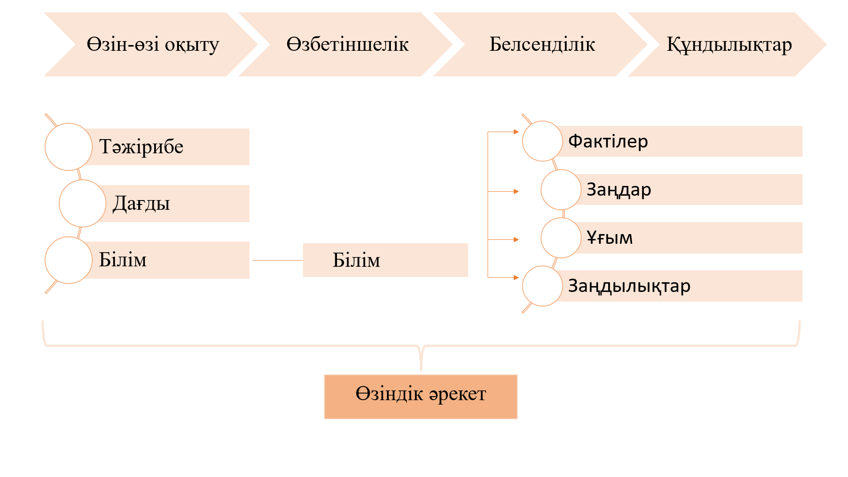

Сурет 6 -Білім алушылардың өзіндік жұмысының құрылымдары

Өзіндік жұмыстың толық анықтамасын Б.П.Есипов өзінің зерттеулерінде береді: оқыту процесінде қамтылатын білім алушылардың өзіндік жұмысы – бұл оқытушының тікелей қатысуынсыз, бірақ оның бақылауы бойынша арнайы берілген уақытта орындалатын жұмыс; бұдан білім алушылар ақыл-ой немесе дене іс-əрекетінің нəтижесін қажетті формада көрсете отырып жəне бар күшін пайдалана отырып, тапсырмадағы берілген мақсатқа саналы түрде жетуге ұмтылады. Өзіндік жұмыстың мəнділігін, білім алушының оқу іс-əрекетіндегі оның орны мен қызметін нақтылай келе Б.П.Есипов: «білім алушылардың өзбетінділігі мен инициативасын барынша дамыту ұстанымына сəйкес оқыту əдістерін жетілдіру міндеттері жастарды белсенділікке жəне бастамашылыққа тəрбиелеудің жалпы міндеттерінен туындайды» дейді [114].

Б.П.Есиповтың еңбектерінде өзіндік жұмыс түрлерін орындаудағы білім алушылардың өзіндік дəрежесі олардың іс-əрекетінің сипатына байланысты екендігі, олар қарапайым əрекеттерді орындаудан бастап, күрделене береді жəне оның ең жоғарғы көріну деңгейі болатыны көрсетілген. Бұл жағдайда оқытушының жетекшілік ролінің қажеттілігі төмендемейді, керісінше арта береді. Б.П.Есиповтың бұл саладағы жүргізген зерттеулері білім алушылардың өзіндік жұмысы теориясын байытқандығын сол кездері көптеген зерттеушілер атап өтті.

Өзіндік жұмыстарды әр пәннің мазмұнына сай етіп ұйымдастыру мәселесі биологияны оқыту үрдісінде де көрініс табады. Білім алушылардың өзіндік іс-әрекетін ұйымдастыру мәселесі биологияны оқыту әдістемесі бойынша еңбектерде қарастырылды. Оқу процесінде өзіндік жұмыстарды ұйымдастырудың алғашқы ұсынысы XVII ғасырда пайда болды.

Жаратылыстану пән ретінде Ресейде алғаш рет XVIII ғасырдың соңында мектептерге енгізіле бастады. Жаратылыстану оқулығын алғаш құрастыруға В. Ф.Зуев шақырылды.

В.Ф.Зуевтің бұл кітабы «Жаратылыс тарихының бейнелері» деп аталады. Ол «Қазбалар әлемі», «Өсімдіктер әлемі», «Жануарлар әлемі» делінген үш бөлімнен тұрды. Оқулықтың алғашқы бөлімі жерлерді, тастарды, тұздарды, жанғыш заттарды, металдарды сипаттауға арналған. Өлі табиғатты зерттеу топырақты, сазды және құмды сипаттаудан басталды. Екінші бөлімі өсімдіктердің тіршілігі мен құрылысын зерттеуге арналса, ал үшінші бөлімде зоология материалдары кірістірілген. В.Ф.Зуевтің оқулығы сол мезгілде мектептегі жаратылыстану бойынша бірінші бағдарлама, әрі мұғалімнің алғашқы әдістемелік құралы болды. Мұнда автор заттай көрнекілікті пайдалануды, мүмкін болмаған жағдайда ғана суретін қолдануды насихаттады. Ол жергілікті табиғатты және адамға пайдалы өсімдіктер мен жануарларды зерттеуге көп көңіл бөлді. В.Ф.Зуевтің бұл жетекші әдістемелік құралы ширек ғасыр бойы жаратылыстанудың негізгі оқулық ретінде қолданылды.

В.Ф.Зуевтің осы оқулығы жаратылыстанудың пән ретінде басталуы болды. Ол жекелеген өсімдіктер мен жануарлардың сипаттамасын берді, олардың биологиясы, және адамның пайдалануы айтылды. Өсімдіктердің жасушалық құрылысы туралы да айтылады. Оқулықтың осындай мазмұны жаратылыстануға деген қызығушылық тудырды және кең практикалық мәліметтер берді. Бірінші жаратылыстану оқулығының авторы білім алушыларды табиғи объектілерді өз сөздерімен тануға және сипаттауға, олардың мекендейтін жерлерін географиялық карталардан табуға, содан кейін материалды талқылауға тарту арқылы оқуды күшейтуге шақырды [115].

Санкт-Петербург университетінің профессоры А.Н.Бекетов білім алушылардың дербестігіне жүйелі түрде үйреніп, өз бетінше ойлауға тәрбиелеп, өзіндік жұмыстарға жетекшілік етіп, байқағыштықты дамыту керек деген құнды әдістемелік ереже орнатты. Ғалым догматикалық оқытуға қарсы болды "дедуктивті оқыту мектеп оқушыларын біліммен және дайын тұжырымдармен байытады, бірақ ойдың белсенділігін тудырмайды, тек жадыны жұмыс істейді. Бұл жаратылыстанудың білім беру маңыздылығын төмендетеді" деді [116].

А.Н.Бекетовтың көптеген сөздері 1869 жылы зоология бойынша оқулық жазған мұғалім К.К.Сент-Илердің идеяларымен үндес болды. Бұл оқулықта ол зоология бойынша оқушылардың өзіндік жұмыстарының маңызды әдістемелік мәселесін шешуге тырысты. "Менің жас оқырмандарым үшін" тарауында Сент-Илер жануарларды қалай ұстау, күту және бақылау туралы егжей-тегжейлі нұсқаулар берді, ол үшін ол бірқатар "Зоология тапсырмаларын" – бақылау жоспарларын жазды.

XIX ғасырда оқу қызметін ұйымдастыру мәселелері оқытудағы дербестік элементін күшейту тұрғысынан қарастырыла бастады. Сонымен қатар, осы уақыт аралығында оқыту мазмұнын таңдау және оқытудың әртүрлі әдістерін қолдану мәселесі туындайды, өйткені оқыту процесінде мұғалім мен оқушының қызметін ұйымдастыратын әдістер болады.

Әдістемелік мәселені шешуге - мектепте жаратылыстану курсының мазмұнының биология ғылымының даму деңгейіне сәйкестігі және оқыту әдістерінің мектеп пәнінің мазмұнына сәйкестігі тұрғысынан А.Я. Гердтің қызметі бағытталды. Сонымен, XIX ғасырдың ортасындағы дарынды әдіскері – биолог А.Я.Герд ойлаудың дербестігін, байқағыштық пен танымдық қызығушылықты тәрбиелейтін оқыту әдістерін бірінші орынға қойды. А.Я.Гердтің пікірінше, мектепте жекелеген жаратылыс ғылымын оқып білуге орын жоқ, табиғатты зерттеп, танып білуге кешенді тұрғыдан келу қажет, яғни біріккен пән түрін енгізу керек дегенді насихаттайды. Өзінің әдістемелік еңбектерінде А.Я.Герд бірқатар идеялар ұсынады:

1. Практикалық сабақтар мен экскурсияларда баланың өзіндік белсенді әрекетін тудыра білу;

2. Мектептің тірі табиғатпен байланысын кеңейту;

3. Табиғатты танып білу үшін тікелей зерттеу жүргізу;

4. Бастауыш кластарда табиғатты зерттеуге кешенді тұрғыдан келу;

5. Оқушылардың эволюциялық көзқарасын қалыптастыру.

А.Я.Гердтің осы сияқты көптеген идеялары мектеп практикасында көп жылдардан соң, яғни тек біздің уақытта кең қолдау тапты [117].

XIX ғасырдың аяғында бақылау, гипотеза, эксперимент сияқты әдіснаманың элементтері ғылымнан мектепке ене бастайды. Мұғалімдер білім алушылардың өзіндік іс-әрекеттің қарапайым дағдыларын дамыту міндетін қояды.

ХХ ғасырдың басында жаратылыстану әдістемесінің дамуына В.В.Половцовтың еңбектері үлкен әсер етті. Ғалым оқу процесінде оқушылардың жаңа білім іздеу және алу жөніндегі өзіндік іс-әрекетін дамыту қажет екенін атап өтті. В.В.Половцов оқушыларды әртүрлі іс-шараларға тартуды талап етті, онда ол практикалық қызметке ерекше орын берді. Сонымен, "ботаниканың қысқаша оқулығына" алғы сөзде В.В.Половцов былай: "оқушылардың үйде немесе сыныпта арнайы бөлінген уақытта зерттелетін құбылыстарды өз бетінше көбейтуге және зерттеуге тырысуы керек". Оқулыққа арнайы жазылған "ботаника бойынша практикалық сабақтар" оқулығында автор: өз бетінше зерттеуді қажет ететін міндеттері өте маңызды білім беру мәніне ие, онда білім алушылар тиісті әдістерді таңдап, шешуі керек. Өзін-өзі зерттеудің бұл элементі үлкен педагогикалық құндылыққа ие" болады деп жазады [118].

Генетиканы оқыту кезінде білім алушылардың өзіндік іс-әрекетін дамытудың өзіндік қалыптасу тарихы мен өзіндік дәстүрлері бар, олар теориялық тұрғыдан жаңғыртып, білім ордасының жұмыс тәжірибесінде негізгі ережелерді басшылыққа ала отырып жүзеге асырады.

20-шы жылдардың аяғы мен 30-шы жылдардың басында кеңестік педагогика ғылымында зерттеудің өзіндік іс-әрекеттің мәнін анықтаудан білім алушылар өзіндік жұмыстардың белгілі бір түрлерін орындауға тартылған мектептердің тәжірибесін сипаттауға баса назар аударылуы байқалады. Бұл кезең өзіндік жұмыстарды ұйымдастырудың әдістемелік аспектісін әзірлеуге, әсіресе білім алушыларға оқулықпен өз бетінше жұмыс істеу дағдыларын үйрету мәселелеріне қатысты болды. Дәл осы кезеңде Н.К.Крупскаяның "кітаппен өз бетінше қалай жұмыс істеу керек" атты мақаласы жарық көрді. Онда кітаппен жұмыс істеу әдістемесі егжей-тегжейлі сипатталған. Н.К.Крупская өз еңбектерінде өз бетінше білім алу, өзін-өзі оқыту және өзін-өзі тәрбиелеу идеясын алға тартты [119].

1950 жылдары биологияны оқыту әдістемесіндегі ең үлкен оқиға Н.М.Верзилиннің жетекшілігімен ғалымдар тобы жасаған биологиялық ұғымдардың даму теориясының негіздемесі болды. Биологияны оқытудың жалпы әдістемесі бойынша оқулықта Н.М.Верзилин мен В.М.Корсунская биологияны оқытудың әртүрлі әдістерін қолдану білім алушылардың белгілі бір дәрежеде дербестігін қамтамасыз ететіндігін атап өтті, өйткені олардың ойларын оятпай, білімді түсіну де, саналы түрде игеру де жоқ; яғни білім алушылардың дербестігін дамыту оқыту әдістерінің жүйесімен анықталады.

Сонымен, оқыту мен тәрбиелеудің мақсаты - білім алушыларды өз бетінше ойлауға және өз бетінше практикалық іс-әрекетке дайындауға бейімдеу керек. Бұл мақсатқа қол жеткізуге оқытушы мен білім алушының субъективті қарым – қатынасы ықпал етеді, ал оқытушы олардың дербестігі мен белсенділігінің дәрежесіне қарамастан білім алушылардың танымдық іс-әрекетін ұйымдастыруы керек .

В.М.Корсунская мектеп оқушыларының дербес іс-әрекетін тәрбие элементі ретінде дамыту мәселелерімен айналысты. В.М.Корсунская оқыту әдістерінің ішінде оқушыларды дербес және белсенді қызметке бағыттайтын әдістер мен әдістемелік әдістерді таңдау керек деп тұжырымдады. Оқушылар меңгеруі тиіс дағдылардың ішінде әдеби дереккөздермен өз бетінше жұмыс істеу, қолдан жасалған құралдар жасау, өз жұмысын жоспарлау, тәжірибелерді, эксперименттерді өз бетінше қою және нәтижелерді белгілеу және қорытындыларды тұжырымдау арқылы зерттеулер жүргізу ерекше маңызға ие [120].

Дербес оқу іс-әрекеті білім алушылардың жаңа білім алуда және оларды практикада қолдануда мақсаттылығын, саналылығын, дербестігі мен көркемөнерпаздығын дамытады. Ал оқытудағы сананы жүзеге асырудың нысаны – білім алушылардың белсенділігі, оқытудың ойын-сауығының арқасында қол жеткізіледі. Сондықтан білім алушылардың іс-әрекетін жеке және жас ерекшеліктерін ескере отырып ұйымдастыруды үйрену өте маңызды.

Биологияны оқытудың педагогикасы мен әдістемесіне тарихи экскурсия ғалымдардың дербес іс-әрекеттің мазмұны мен ұйымдастырылуы, биологиялық білім мен жалпы білім беру дағдыларын қалыптастыру оның ғылыми ойлауды дамытудағы маңызы туралы ұстанымдарын анықтауға мүмкіндік берді.

Қазіргі әлемде еңбек нарығында болашақ биология мұғалімдерін даярлауда салалық шет тілін жетік меңгерген мамандарға қойылатын талаптар артып келеді, сәйкесінше кәсіби бағдарланған шет тілі ерекше өзектілікке ие болуда. Біздің еліміздегі білім беру жүйесіндегі мемлекеттік және әлеуметтік тапсырыс шет тілін кәсіби деңгейде меңгерген жаратылыстану - ғылыми бағыттағы педагог кадрларды даярлауға бағытталған.

Болашақ биолог мұғалімінің жетекші кәсіби-педагогикалық біліктері мен дағдыларын жүзеге асырудың маңыздылығы олардың университеттің оқу процесінде сапалы қалыптасуының қажеттілігін анықтайды. Жоғары педагогикалық білім беру саласындағы заманауи тәжірибеге енгізілетін барлық инновациялар маңызды педагогикалық мәселелер шеңберін сәтті шеше алатын жаңа үлгідегі педагогты қалыптастыруға бағытталған. Мұндай оқытушының анықтайтын белгілері шығармашылық белсенділік, рефлексивтілік, өзін-өзі тәрбиелеу мен өзін-өзі жетілдірудің үнемі дамып келе жатқан қажеттілігі болуы керек. Жаңа типтегі биолог мамандар мынадай дағдыларды меңгеруі керек:

- жобаланған оқу процесінде негізгі құрылымдық байланыстардың мәнін анықтау және кәсіби қызмет нәтижелерін болжау негізінде туындаған кәсіби мәселелерді талдау және шешу;

- стандартты емес педагогикалық шешімдер қабылдау-импровизациялау және кәсіби жағдайларда икемді болу нұсқалары (туындаған оқу проблемаларын шешудің оңтайлы жолдарын таңдау және туындаған қиындықтарды жеңуге дайын болу); оқу нысандарын, әдістері мен құралдарын мақсатты түрде таңдау және қолдану керек.

Мұғалімнің жаңа түрін қалыптастыру – күрделі және көп сатылы процесс. Сонымен қатар, қазіргі заманғы биология мамандарын даярлау сапасы көбінесе көптілді білім беру жағдайында мұғалімнің қалыптасуының негізгі құралдарының бірі болып табылатын биологиялық және әдістемелік пәндер бойынша білім беру процесінің тиімділігімен анықталады.

Педагогикалық университеттегі білім беру процесінің қазіргі жағдайында білім алушылардың жеке дамуын, нормативтік кәсіби қызметтен тыс шығуды қамтамасыз ететін негізгі бәсекелестік ресурс оқу қызметін өз бетінше ұйымдастыру мүмкіндігі болып табылады, сондықтан болашақ биология мұғалімінің кәсіби дайындығының маңызды құрамдас бөлігі болып санаймыз. Кәсіби білімдерін өз бетінше игеру және тереңдету дағдыларын қалыптастыру, сондай-ақ тұрақты танымдық мотивтер мен дидактикалық дағдылар - нақты оқу жағдайларының өзгермелі жағдайларында кәсіби мәселелерді шешу құралы ретінде әрекет ететін дидактикалық процестің жекелеген кезеңдерінде игерілген педагогикалық технологиялармен, операциялық процедуралармен іс жүзінде жұмыс жасалынады.

Қазақстандық жоғары мектепті реформалау мен қайта құрудың негізгі міндеттерінің бірі білім алушылардың өзіндік жұмысын ұйымдастырудың тиімділігін арттыру және өнімділігін арттыру болып табылады. Күрделі, көп қырлы тұжырымдама бола отырып, өзіндік жұмысты зерттеушілер мақсатты, белсенді, дамып келе жатқан оқу-танымдық іс-әрекет ретінде түсіндіреді.

Қазіргі уақытта жоғары білім берудің кредиттік жүйесіне көшуге байланысты оқытушы мен білім алушылар арасындағы өзара іс-қимыл деңгейі мүлдем өзгеше, өйткені білім алушылардың өзіндік және шығармашылық белсенділігін ынталандыру туралы мәселе туындайды. Өзіндік жұмысты ұйымдастыру үшін білім алушылардың алдына мақсаттар мен міндеттерді нақты қою, қажетті нәтиже мен бақылау нысанын белгілеу, қолдануға ұсынылатын оқу және оқу-әдістемелік құралдар мен әдебиеттер туралы ақпарат беру қажет.

"Білім алушылардың өзіндік жұмысы" ұғымы іс жүзінде кеңінен қолданылады, бірақ көптеген зерттеушілер бұл тұжырымдамаға әртүрлі анықтамалар мен түсіндірулер береді. Бұл оның жан-жақты екендігіне байланысты, сондықтан оның ғылыми-педагогикалық әдебиеттерде біртұтас түсіндірме алмағаны табиғи нәрсе.

Жалпы және әлеуметтік педагогика терминдерінің сөздігінде өзіндік жұмыс "Білім беру іс-әрекетінің түрі ретінде түсіндіріледі, мұнда білім алушылардың дербестіктің белгілі бір деңгейін оның барлық құрылымдық компоненттерінде алады – проблеманы қоюдан бастап бақылауды жүзеге асыруға дейін өзін-өзі бақылау және түзету, қарапайым жұмыс түрлерінен күрделіге ауысу, іздеу сипаты" сияқты сатылардан өтеді.

Жоғары мектепке қатысты осы мәселемен айналысатын зерттеушілер бұл терминге әртүрлі мазмұн енгізеді (6-сурет).

**Өзіндік жұмыс**

|  |  |  |  |
| --- | --- | --- | --- |
| Оқу әрекетінің түрі | Оқу әдістері | Оқу формалары | Танымдық әрекетті ұйымдастыру және басқару құралы |

Сурет 7 - Өзіндік жұмыстың құрамдас бөліктері

«Өзіндік жұмыс» ұғымын нақтылау кезінде оның педагогикалық әдебиеттерде кеңінен ұсынылған «өздігінен білім алу» және «өзіндік жұмыс» ұғымдарымен байланысын және оларды ажырата білу керек. «Өзіндік жұмыс» нақты бір мақсатқа бағытталған танымдық әрекет болса, «өздігінен білім алу» кең ауқымды, жан-жақты өзін-өзі дамыту процесі болып табылады. Өйткені терминдер бір-бірімен байланысты болғанымен, ғылыми әдебиеттерде екі үлкен бағыт бар. Бұл екі бағыт өзіндік жұмыстың түрлі қырларын көрсетеді. Бірінші бағыт тұлғаның өзін-өзі дамытуға деген ұмтылысын және әртүрлі салаға қызығушылық танытуын білдіреді. Екінші бағыт белгілі бір пән бойынша нақты білім мен дағдыларды игеру мен оларды дамытуға бағытталған.

Өзіндік жұмысты ұйымдастыру дағдыларын жетілдіруге назар аудара отырып, зерттеуімізде екінші бағытты қарастырамыз. Ғалымдардың өзіндік жұмысты әр түрлі қырынан зерттеген, олар:

Мәселен Р.Милруд өзіндік жұмыс – бұл оқу процесінің тиімділігін арттырудың қоры деп есептейді [121].

С.И. Архангельский өзіндік жұмыс арқылы қажетті ақпаратты өз бетінше іздеуді, білім алуды, осы білімді оқу, ғылыми және кәсіби міндеттерді шешу үшін пайдалану деп түсінеді [122].

E. Иващик [123] өзіндік жұмысты білім алушылардың коммуникативті-танымдық қызметін ұйымдастыру және басқару құралы ретінде қарастыруды ұсынады.

И.А. Зимняя [124] өзіндік жұмыстың субъективті мәнін "объектінің өзі орындайтын іс-әрекеттер жиынтығында және өзі жетекшілік ететін процесс пен қызмет нәтижесінде мақсатты, ішкі дәлелді құрылымдалған" ретінде жаңартады.

Л.Г.Вяткин берген анықтама ол өз бетінше жұмыс деп түсінеді: «Оқытушының тікелей көмегін жүйелі түрде азайту жағдайында білім, білік және дағдыларды саналы және берік игеруге ықпал ететін оқу тапсырмалары орындалатын қызмет түрі. Білім алушылардың жеке басының ерекшелігі ретінде танымдық дербестікті қалыптастыру» болады [125].

М.Г.Гаруновтың пікірінше, білім алушылардың өзіндік жұмысы әр түрлі оқу, өндірістік, зерттеу және жүйені игеру құралы ретінде әрекет ететін өзін-өзі тәрбиелеу сипаты бар кәсіби білім, танымдық және кәсіби іс-әрекет, шығармашылық іс-әрекет біліктері мен дағдыларын қалыптастыру [126].

Г.Н.Сериковтың пікірінше, өзіндік жұмыстың тиімділігі білім алушылардың интеллектуалды дамуына, ойлау ерекшеліктеріне, сұраныстар мен қызығушылықтар шеңберіне байланысты жас ерекшеліктеріне байланысты. Өмірдің басқа кезеңдерімен салыстырғанда, студенттік жаста жедел жады мен зейінді ауыстырудың, ауызша-логикалық есептерді шешудің және т.б. ең жоғары жылдамдығы байқалады. Бұл жаста ауызша интеллекттің дамуы, қозудың динамикасы байқалады, байқау деңгейі жоғарылайды. Осылайша, білім алушылар саналы мотивация негізінде пайда болатын білімге деген қызығушылықпен сипатталады [127].

Р.С.Семенованың зерттеуі білім алушыларға жеке көзқарасты жүзеге асыруда өзіндік жұмысты ұйымдастырудың жолдарын іздеуге бағытталған. Бұл мәселені шешуді ол жеке-сараланған тәсілмен байланыстырады және мұғалімнің өзіндік жұмыстың әртүрлі түрлерін орындау барысында білім алушыларда қалыптасуы қажет ішкі психологиялық процестерді зерттеуіне басты рөл береді. Білім алушылардың ақыл-ой әрекеттерінің тетіктерін білу оқытушыға білім алушылардың оқу процесінде танымдық іс-әрекетін тиімді басқаруға және танымдық белсенділік дәрежесін, білім алушылардың дербестігін арттыратын әдістемелік әдістерді таңдауға мүмкіндік береді" [128].

А.Г.Молибог тәуелсіз жұмысты көптеген элементтерден тұратын қызмет ретінде қарастырады: дәріс барысында оқу материалын шығармашылық қабылдау және түсіну, сабақтарға, емтихандарға, сынақтарға дайындық, курстық және дипломдық жұмыстарды орындау [129].

Р.А.Низамов өзіндік жұмысты білім алушылардың сабақтарда немесе аудиториядан тыс уақытта тікелей басшылықсыз, бірақ оқытушының бақылауымен жеке, топтық танымдық іс-әрекетінің әртүрлі түрлері ретінде түсінеді [130].

В.И.Загвязинский өзіндік жұмысты "білім алушылардың жеке, топтық, танымдық іс-әрекетінің әр түрлі түрлері, олар аудиториялық және аудиториядан тыс сабақтарда оқытушының тікелей көмегінсіз, бірақ оның бақылауымен жүзеге асырылады"деп санайды [131].

Ю.Ю.Гавронская білім алушының өзіндік жұмысы белгілі бір пәндік-кәсіби мазмұнмен толықтырылуы керек екенін көрсетеді, содан кейін ғана ол кәсіби қызметті модельдеуді қамтамасыз етеді [132].

Р.Миньяр-Белоручевтің айтуы бойынша өзіндік жұмыс оқытушының немесе оқулықтың қатыстырылуына сәйкес білім алушылардың жеке жұмысын қамтамасыз ететін оқыту нысаны ретінде түсіндіріледі [133].

И.Ю.Азизова өзіндік іздену қызметі оқытудың дамушы әлеуетіне баса назар аударатынын, білім алушыны оқытушыға және басқа білім алушыларға қатысты серіктес позициясына қоятынын, жеке тәжірибенің де, оны түсінудің де аймақтарын кеңейтуді қамтамасыз ететіндігін көрсетеді. Семантикалық іздеу тәжірибесі білім алушыларға оқу барысында өздерінің объективті ұстанымдарын жеңуге, кәсіби мәдениетті, кәсіби бағдарланған көзқарастарды, пайымдауларды дамытуға мүмкіндік береді [134].

Е.Л.Белкин өзіндік жұмыстың жалпы дидактикалық мақсаттарын төрт топқа бөлуді ұсынады [135] (7-сурет):

Сурет 8 -Өзіндік жұмыстың жалпы дидактикалық мақсаттары

Шетелдік әдебиеттерде Германияда "жанама оқыту" сияқты өзіндік жұмыстың әртүрлі аспектілерін көрсететін бірқатар терминдер қолданылады; Австрияда, Швейцарияда "тыныш жұмыс"; Франция мен Англияда "жеке жұмыс"; АҚШ-та "өзіндік оқыту", ал өзіндік жұмыстың орнына өзін-өзі тәрбиелеу ұғымы жиі кездеседі. Ағылшын тілді зерттеушілер мен тәрбиешілер өзін-өзі тәрбиелеуді autodidacticism, self-education, self-learning, self-teaching, self-study, self-directed learning сияқты терминдермен белгілейді. "Autodidacticism" (автодидактика, дербес оқыту), "self-education" (өзін-өзі тәрбиелеу), "self-learning" (өзін-өзі оқыту), "self-teaching" (өзін-өзі оқыту) терминдері әдетте бірдей болып саналады және шеберлердің, оқытушылардың, білім беру мекемелерінің қабырғасынан тыс басшылықсыз дербес білім алу ретінде анықталады. Ағылшын тіліндегі "өзін-өзі үйрету" термині өз бетінше білім алу немесе оқу материалын өз бетінше үйрену үшін қолданылады.

Ұлыбританияда білім алушылардың танымдық белсенділігін ынталандыратын оқытудың ең тиімді түрлеріне шығармашылық ортаны құруға және білім алушылар мен оқытушы арасындағы өзара түсіністіктің өсуіне ықпал ететін жеке консультациялар жатады. Жеке және жеке тәсілдерді іске асыру қашықтықтан білім беру идеяларын одан әрі дамытуда да көрініс табады – "ДО" (ағылш. «distance learning») [136].

"Үлкен энциклопедиялық сөздікте "өзін-өзі тәрбиелеу" термині "өзін-өзі оқыту" терминімен бірдей деп анықталғанын байқауға болады. Алайда, "әдістемелік терминдер мен ұғымдардың жаңа сөздігі" бұл ұғымдарды әр түрлі анықтайды. Өзін-өзі оқыту оқытушының тікелей қатысуынсыз дербес білім беру процесі ретінде, ал өзін-өзі тәрбиелеу – білім алушының бастамасы бойынша білім пәніне, білім көлемі мен көзіне, сабақтардың ұзақтығы мен уақытын белгілеуге, сондай-ақ танымдық мүдделер мен қажеттіліктерді қанағаттандыру нысандарын таңдауға қатысты білімді, дағдыларды, игеру ретінде анықталады [137].

Кейбір зерттеушілердің пікірінше, өзін-өзі оқыту білім алушыларға танымдық мәселелерді шешу үшін қажетті білім, білік және дағдыларды қалыптастырады (Хендерсон және Натансон, 1984). Жұмыстың бұл түрі білім алушыларға олардың білімі мен дағдыларын жүйелі түрде арттыру үшін психологиялық баптау береді және кәсіби қызмет әдістерін меңгеруде білім алушының өзін-өзі ұйымдастыруының маңызды шарттарының бірі болып табылады [138].

Білім алушының өз бетінше тіл үйренудегі белсенділігі оның заманауи технологияларды қолдана отырып, ақпараттық ортамен өзара әрекеттесуінің қарқындылығы мен көлемімен анықталады (Thomas Hockings, Ottaway және Jones 2015). Қолда бар білім негізінде таным процесін өз бетінше ұйымдастыру, әртүрлі көздерден ақпаратты өз бетінше табу және алу қабілеті, шетелдік ғалымдардың пікірінше, таным процесін оңтайландыруға мүмкіндік береді [139].

Өзіндік жұмысты ұйымдастыру процесінде білім алушылардың жеке мүмкіндіктеріне, олардың қызығушылықтарына, тенденцияларына, қажеттіліктеріне сүйену керек.

Үздіксіз білім беру және өзін-өзі тәрбиелеу контекстінде оқу автономиясын қалыптастыру теориясы мен практикасы саласындағы зерттеулерді талдау шет тілін үйренушінің автономиясын ұйымдастыру және басқару саласында айтарлықтай теориялық жинақ және белгілі бір практикалық тәжірибе жинақталғанын көрсетті.

Білім алушыларға автономия мен автономды тілдерді оқытудың бастапқы анықтамасын Х.Холек (1981) ұсынған, оның тұжырымдамасы: білім алушының автономиясы – "өзінің білім беру қызметі үшін жауапкершілікті өз мойнына алу қабілеті" [140].

Американдық ғалымдар С.Мериан мен Р.Кафеллдің (1991) еңбектерінде өзін-өзі тәрбиелеу "білім алушылар өздерінің оқу тәжірибесін жоспарлау, орындау және бағалау үшін негізгі жауапкершілікті алатын оқыту түрі" ретінде түсіндіріледі [141].

Белгілі ғалым Чарльз Хейс өзін-өзі тәрбиелеу процесін өміршеңдіктің қайнар көзі ретінде түсіндіреді және өзін-өзі оқытуды бақылау және өзін-өзі тәрбиелеуді өмірлік басымдық ретінде қабылдау керек деген идеяны ұстанады[142].

Американдық ғалым Малколм Ноулз өзін-өзі тәрбиелеу, басқалардың көмегімен немесе көмегінсіз жеке тұлғалар өздерінің білім беру қажеттіліктерін білу, білім беру мақсаттарын анықтау, адамның материалдық ресурстарымен қамтамасыз ету, оқыту, таңдау және енгізу көздері туралы бастама көтеретін процесс ретінде сәйкес білім беру стратегиялары және нәтижелерді бағалау" болып сипатталады делінген.

М.Ноулз оқытуда бастама көтерген білім алушылар (proactive learners) оқытушылардың мойында отыратын және оқытуды күтетіндерге (reactive learners) қарағанда көбірек білім алып, үйренетінін атап өтті. Мұндай білім алушылар неғұрлым мақсатты және үлкен мотивациямен оқиды. Олар сондай-ақ біз пассивті деп атайтындарға қарағанда жақсырақ және ұзағырақ оқығанын сақтауға және қолдануға бейім [143].

С.Коттералл өзінің "promoting learner autonomy through the curriculum: principles for designing language courses" атты еңбегінде білім алушылардың дербестігін білім алушылардың тиімді өзіндік жұмысының негізгі мақсаты ретінде пайдалануды ұсынады [144].

Д.Ньюнан шет тілін үйрену барысында білім алушылардың автономиясын дамытудың тоғыз сатылы теориясын ұсынды. Ол білім алушылардың бағдарлану ұғымдарына, сондай-ақ олардың тәуелсіздігіне негізделген оқу жоспарының теориялық негіздемесін келтіреді [145].

"Өзін-өзі оқыту" көбінесе "дербестік", "оқушыға бағытталған оқыту" және "иелік ету" сияқты басқа оқыту тәсілдерімен байланысты. Өзін-өзі оқытуды талқылау көбінесе оқушы мен мұғалімнің рөлі мен қарым-қатынасы, сондай-ақ оқытудағы ақпараттық-коммуникациялық технологиялардың (акт) рөлі сияқты маңызды мәселелер аясында туындайды (B.Meyer, N.Haywood, D.Sachdev and S.Faraday 2008) [146].

Қазақстандық ғалымдар Г.Ахметова, Н.Асанов, А.К.Садықова, Р.Б.Исмайлова, К.Л.Гончарова, С.Б.Бегалиева жоғары оқу орындарында білім алушылардың өзіндік жұмысын ұйымдастыру ерекшеліктерін қарастырды. А.Е.Әбілқасымова, Н.А.Адельбаева, Г.О.Абдуллаевой, С.И.Архангельск, Н.Б.Жаманқұлова және т.б. жоғары мектептің дидактикасы тұрғысынан білім алушылардың өзіндік жұмысын ұйымдастырудың мәнін ашты [147].

А.Е.Әбілқасымова өзіндік жұмыстың интегративті мәнін анықтайды: "бұл жоғары білімнің негізі, ал біртұтас педагогикалық процестің құрылымында ол бір жағынан білім алушылардың аудиториядан тыс жұмысы, екінші жағынан білім алушының жүйелі, жоспарлы, мақсатты жұмысы ретінде әрекет етеді, ол аудиториялық, сабақ кестесі бойынша міндетті түрде жүзеге асырады" деп тұжырымдады [148].

Р.Б.Исмаилова білім алушылардың өзіндік жұмысы университеттің білім беру процесінде білім алушылардың өзіндік іс-әрекеттерін ұйымдастырудың және басқарудың бірегей құралы деп санайды [149].

Өзіндік жұмыс әр білім алушыға өзін әр түрлі қызмет түрлерінде – танымдық, оқу, коммуникативті, рефлексивті, әлеуметтік-кәсіби түрде жүзеге асыруға мүмкіндік береді. Қызметтің психологиялық теориясына сүйене отырып өзіндік оқу іс-әрекетін анықтауға болады, оның барысында субъект нәтижені болжайтын, оған қатысты саналы мотивация мен мақсатқа негізделген қажетті құралдар мен әдістерді келісетін қызмет ретінде; оқыту процесінде жеке даму әлеуетін іске асыру тұрғысынан қарастырылатын білім алушының саналы, мақсатты тәуелсіз танымдық қызметі ретінде қарастырды.

Өзіндік жұмысты оның формалары, түрлері мен түрлерінің нақты мазмұнына енгізілген оқу-танымдық міндеттердің ерекшеліктерімен анықталатын нақты педагогикалық құрылым ретінде ұсынуға болады. Өзіндік жұмысты білімді ұтымды игеру мен тереңдетуден, негізгі құзыреттіліктерді дамытудан, білім алушыларды белсендіру құралы ретінде, даралау құралы ретінде түсіндіруге болады, бұл педагогикалық университетте пәндерді оқыту жағдайында өте маңызды.

Ал, зерттеуші А.Б.Петровский алдыңғы ұғымдарды яғни, «.....өзіндік жұмыс, ең алдымен, оқу жұмысының барлық басқа түрлерінің міндеттерін аяқтайды. Өз іс-әрекетінің объектісіне айналмаған ешқандай білім адамның шынайы меншігі болып саналмайды» деп толықтырады. Көріп отырғанымыздай, мұнда білім алушының өзіндік жұмысы білім алу құралы болып табылады. Алайда, бұдан әрі: «практикалық маңыздылығынан басқа, өзіндік жұмыс үлкен тәрбиелік мәнге ие: ол тәуелсіздікті белгілі білік мен дағдылардың жиынтығы ретінде ғана емес, сонымен қатар қазіргі заманғы жоғары білікті маманның жеке құрылымында маңызды рөл атқаратын мінезқұлық қасиеті ретінде қалыптастырады [150].

Жоғарыда айтылғандарға сүйене отырып, өзіндік жұмыс жеке тұлғаның құрылымында өзін-өзі ұйымдастыру дағдыларын қалыптастырады және жеке тұлғаның прогрессивті даму факторы болып табылады.

Біздің ойымызша, өзіндік жұмыс дербес іздеу, жаңа білімді өз бетінше игеру және терең түсіну және түсіндіру, алынған ақпаратты талдау, білім алушының жұмыстағы ұсынылған мәселелер мен міндеттерді зерттеуге уақыт шығынын белгілеу сияқты белгілерге ие. Мысалы, орыс педагогы әрі психологы П.Ф. Каптерев дамыта оқытудың жақтаушысы бола отырып, оқытудың тиімділігін арттыру оқушының жеке басының өзін-өзі дамытуынан тұрады деп сенді [151].

Біздің ойымызша, бұл мәлімдеме өте маңызды, өйткені жоғары оқу орнында басталған кәсіптік оқыту өзін-өзі тәрбиелеу, жоғары оқу орындарының түлектері үшін – үздіксіз білім беру кезеңіне өтеді.

Педагогикалық университеттің ерекшелігін ескере отырып, болашақ биология мұғалімін даярлау оның даму әлеуетін қалыптастыру тәсілі ретінде қарастырылуы керек, оның ішінде интеллектуалды ұтқырлық, аналитикалық ойлау, алынған ақпаратты түсіндіру және негізгі құзыреттіліктерді жетілдіру үшін өз бетінше жұмыс жасау мүмкіндігі, яғни болашақ мұғалімдердің кәсіби-танымдық белсенділігін арттырудың маңызды құралы ретінде қарастырылуы керек. Дәл осы өзіндік жұмыс үрдісінде білім алушылардың шығармашылық мотивациясы, мақсат және міндет қою, оқу және оқу-зерттеу іс-әрекетінің стилін даралау, өзін-өзі өзектендіру, өзін-өзі ұйымдастыру, тәуелсіздік, өзін-өзі бақылау, өзін-өзі басқару, өзін-өзі дамыту және басқа да маңызды қасиеттер көрінеді.

Жоғары оқу орнындағы білім берудің қазіргі кезеңіндегі өзіндік жұмысты оқытушының ұйымдастырушылық рөлімен байланыстыру керек, бұл білім алушылардың өзіндік іс-әрекеті процесінің тұрақты мониторингін, өзін-өзі ұйымдастыру дағдыларын дамытуды көздейді. Дұрыс ұйымдастырылған өзіндік жұмыс, әрине, күрделілікпен және еңбек сыйымдылығының артуымен бірге жүреді, білім алушылардың танымдық қабілеттерін дамытуды қамтамасыз етеді, практикалық дағдыларды дамытуға ықпал етеді, ақыл-ой мәдениетін арттырады, интеллектуалды мүмкіндіктерді дамытады, білімді түсіну мен тереңдетуге, тұлғаның шығармашылық өзін-өзі дамуына жағдай жасайды. Өзіндік жұмыстың қажеттілігі мен маңыздылығын зерттеушілер жалпы қабылданған норма ретінде қабылдайды, ал оған деген қызығушылық ішкі мотивациямен, өзін-өзі тәрбиелеу қажеттілігімен анықталады.

Адамның өзін-өзі қамтамасыз ететін, бастамашыл, өнімді өмірін негізгі ресурстар қамтамасыз етеді, олардың бірі М.А.Холодная жеке тұлғаның интеллектуалды мүмкіндіктері деп санайды. Олардың дамуы теориялық білім, зияткерлік дағдылар жүйесін арттыруға, ойлау стилін қалыптастыруға бағытталған, бұл жоғары педагогикалық білім беру жүйесіндегі кәсіби міндеттерді сәтті шешуге мүмкіндік беретін когнитивті құзыреттіліктің сапалы жақсаруына әкеледі [152].

Генетика курсын оқыту барысында өзіндік жұмыстардың мәнін олардың функционалдық мақсатына қарай түсіну білім алушылардың өзіндік іс-әрекетін оқыту мен дамытудың оңтайлы құралы ретінде жоспарлауға және пайдалануға мүмкіндік береді. Көптілді оқыту жағдайында "болашақ биология мұғалімдерінің өзіндік жұмысы" ұғымы бір жағынан белсенділікті, танымдық қызығушылықты ынталандыратын оқу іс–әрекетінің ерекше түрі, биологиялық және лингвистикалық өзін-өзі тәрбиелеу мен үздіксіз білім берудің негізі, одан әрі біліктілікті арттыруға серпін, екінші жағынан іс-шаралар немесе педагогикалық жағдайлар жүйесі ретінде қарастырылады. Қызмет ретінде өзіндік жұмыс-бұл оқу, жеке және әлеуметтік маңызы бар көп функционалды құбылыс. Іс-әрекетті анықтауда өзіндік жұмыс, ең алдымен, таңдау бойынша еркін, ішкі уәжделген, өзін-өзі ұйымдастыратын қызмет ретінде жүзеге асырылуы керек. Өзін-өзі жетілдіру процесі тұрғысынан өзіндік жұмыс мақсатты дербес танымдық және өзін-өзі тану қызметі ретінде анықталуы мүмкін, ішкі уәжделген, субъектінің өзі орындалатын әрекеттер жиынтығында құрылымдалған және процесс пен нәтижеге сәйкес бағытталған.

Білім алушылардың өзіндік жұмысы – бұл танымдық іс-әрекет жеке қажеттіліктерге, негізгі білім деңгейіне, бір жағынан тәжірибеге, екінші жағынан, бұл үшін арнайы құрылған ұйымдастырушылық жағдайларға толық сәйкес келетін оқыту әдісі. Зерттеу көрсеткендей, өзіндік жұмысты жүзеге асырудың тиімділігі білім алушылардың жеке басының тұрақты мотивациясына байланысты, ал өзіндік жұмыс тәуелсіз басқарылатын танымдық іс-әрекетке тарту құралы, оның психологиялық, педагогикалық және логикалық ұйымының құралы ретінде қарастырған жөн, яғни болашақ маманның қабілеттерін жан-жақты дамытуды қамтамасыз етеді.

Өзіндік жұмысты білім алушылардың танымдық іс-әрекетінің ерекше түрі ретінде анықтау ұсынылады, ол оқытушының тікелей педагогикалық бақылауымен жүзеге асырылады, білім алушылардың оқу-кәсіби міндеттерін шешудегі барлық ақыл-ой әрекеттерін қамтиды.

Осылайша, біздің зерттеуіміздің проблемасы аясында "білім алушылардың – болашақ биология мұғалімдерінің өзіндік жұмысы "ұғымын психологиялық өзін-өзі ынталандыру мен өзін-өзі реттеуді және тұрақты өсуді қамтамасыз ететін көптілділікті оқыту жағдайында әдістемелік дайындық барысында саналы түрде өзін-өзі ұйымдастыратын оқу-танымдық іс-әрекеттің көп мағыналы ашық жүйесі ретінде түсіндіруге негіз бар. Білім алушылардың жеке әлеуеті: интеллектуалды даму және өзін-өзі дамыту, ойлау, зерттеу, рефлексивті, шығармашылық, коммуникативті құзіреттіліктерден тұрады.

Басқаша айтқанда, биолог-білім алушылардың көптілділікті оқыту жағдайындағы өзіндік жұмысы - бұл жоғары оқу орнындағы қоршаған әлемді танудың тәсілдерін (оның ішінде лингвистикалық) өз бетінше игеруге, рефлексивті ойлауды дамытуға бағытталған белсенді танымдық іс-әрекет, бұл шығармашылық қабілеттерді дамыту тәсілі, бұл ынтымақтастық, "бірлесіп құру" және мәдениеттер диалогы және оқытушылар мен білім алушылар арасындағы диалог білім беру процесінде жүзеге асырылатын әрекет.

Өзіндік жұмыстың түпкі мақсаты қоғамның өсіп келе жатқан қажеттіліктерімен анықталады, сондықтан дамудың қазіргі кезеңінде жаңа типтегі маман – өз білімін үздіксіз толықтыра алатын және оны іс жүзінде сәтті қолдана алатын шығармашылық тұлға дайындауға ұмтылу қажет. Білім алушылардың танымдық дербестігін дамыту үшін оның өзіндік оқу іс-әрекетін бастауға қабілетті танымдық қажеттілігін ынталандыру қажет.

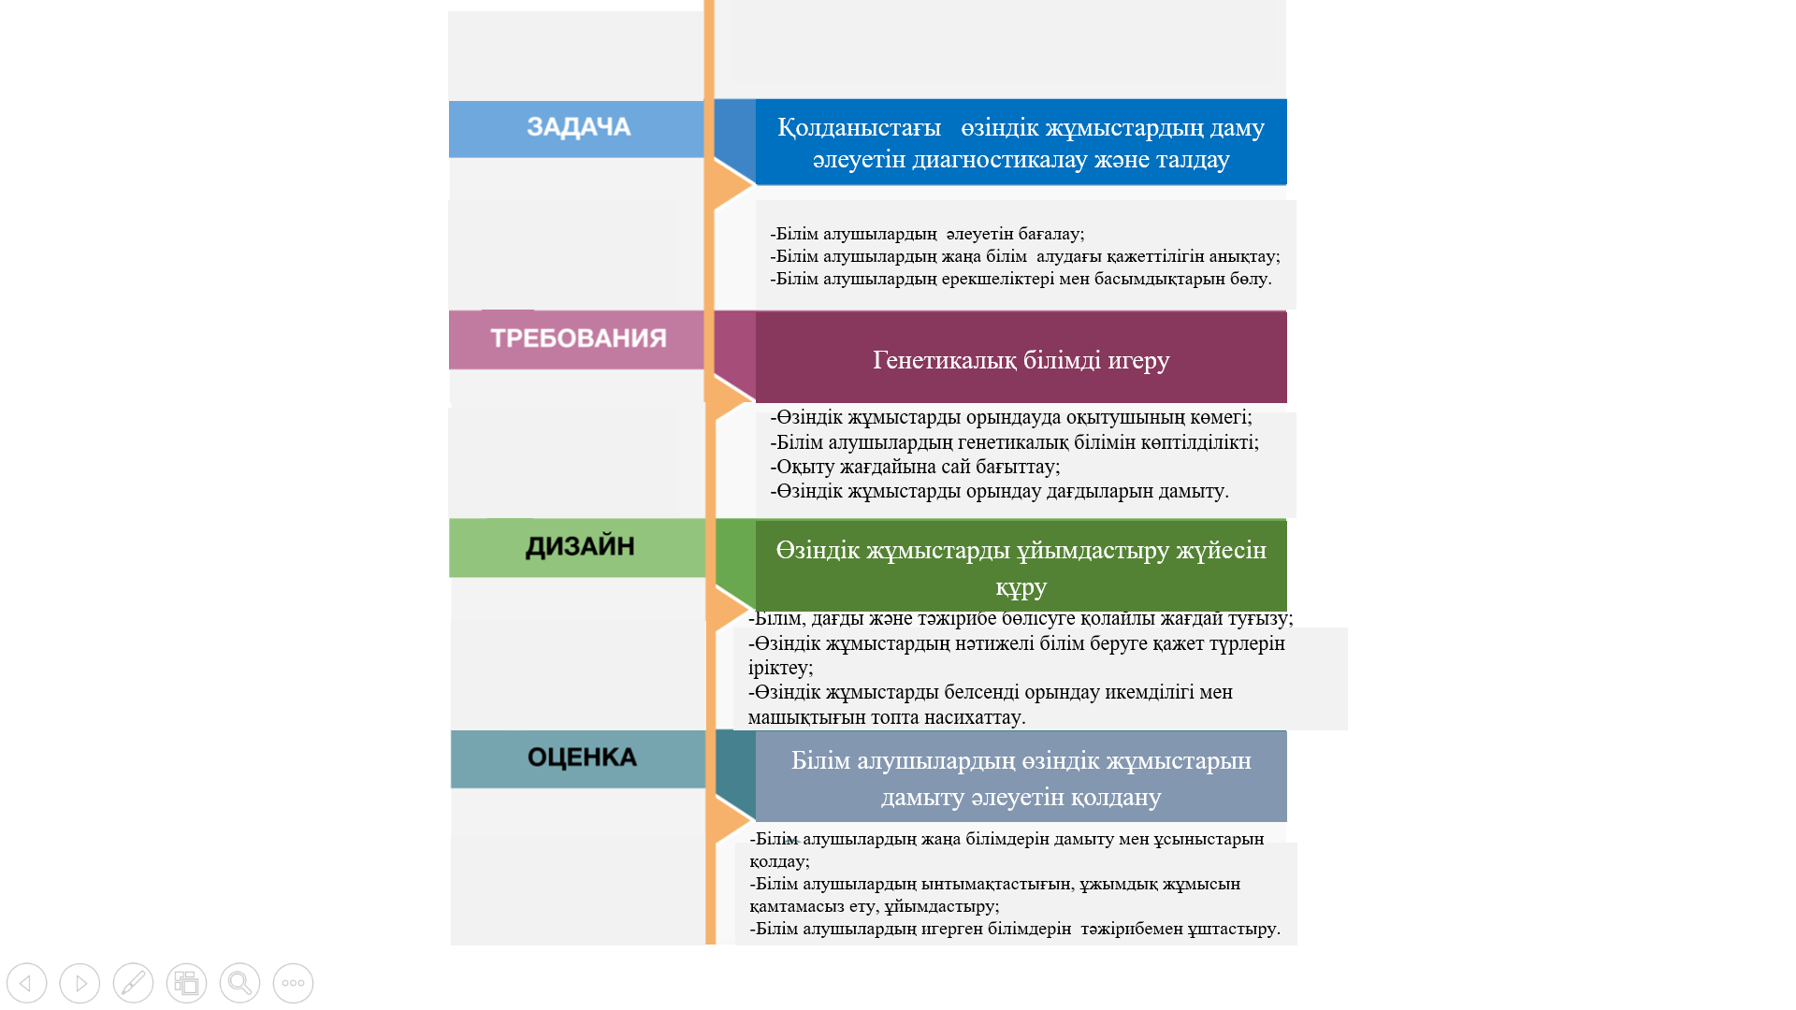

Сурет 9. Болашақ биология мұғалімдерінің генетикалық білімді игеру барысындағы өзіндік жұмысының даму әлеуеті

Осы 9 суреттен білім алушылардың өзіндік жұмыстарының даму әлеуеті қалыптасуы үшін инновациялық тәсілдер қажет екенін байқауға болады. Білім алушылар шынайы мәселелерді шешу мен сараптауға қабілетін оқытушының қолдауымен өзіндік меңгеріп, білім деңгейлерін жоғарлатады. Сонымен қатар көптілділікті оқыту жағдайында генетикалық білімдерінің дамуына ықпал етері сөзсіз. Ол білім алушыны өзін-өзі өркендетуіне итермелеп, біліктілігін үздіксіз арттыруға, белсенді тұлға болып қалыптасуына мүмкіндік береді.

Яғни, көптілді орта жағдайында болашақ биология мұғалімдерін даярлау кезінде өзін-өзі тәрбиелеу, өзін-өзі дамыту, өзін-өзі құру, өзін-өзі басқару білім алушылардың өзіндік танымдық іс-әрекеті үшін педагогикалық университетте барлық жағдайларды ұйымдастырудың түпкі нәтижесі болып табылады.

*Жоғарыда айтылғандарды қорытындылай келе, көптілділікті оқыту жағдайында болашақ биолог мұғалімдердің генетикалық білімдері – өзіндік жұмыстардың негізінде шығармашылық деңгейде әрекет ететін ұлттық және әлемдік жауаптылықты сезінетін, бәсекеге қабілетті тұлға деп тұжырым жасап, өз анықтамамызды беруді ұйғардық*

Біз ұсынған анықтамаға сәйкес,генетикалық білімді дамытуға ықпал ететін өзіндік жұмыстың мақсаты – өзін-өзі тәрбиелеу, кәсіби қалыптасу қабілетін өзектендіру, жеке-маңызды қасиеттердің дамуын қамтамасыз ету, оқу-зерттеу қызметіне деген қажеттілікті ояту және шығармашылық деңгейге жету.Білім алушылардың ғылыми, зерттеу және практикалық іс-әрекетінің бірлігін қамтамасыз етуге арналған өзіндік жұмыстар түрлерін ұйымдастыру көптілділікті оқыту жағдайында терең генетикалық білімді меңгерген тұлға болуы керек.

Қорытындылай келе, өзіндік жұмыс – бұл білім алушылардың сыртқы және ішкі белсенділігін барынша көрсететін оқу іс-әрекетін ұйымдастырудың бір түрі. Бұл оқытудың тиімділігінің ең күшті құралы. Ол дұрыс ұйымдастырылған жағдайда білім алушылардың терең білім алу мүмкіндігін жоғарылатады. Сондықтан генетика сабақтарында білім алушылардың өзіндік ойлау әрекетін ұйымдастыру пән бойынша білім, дағды алуға ғана емес, сонымен қатар жалпы әлемдік білім додаларына түсе алатын жан-жақты дамыған маман болуға мүмкіндік береді.

**Бірінші бөлім бойынша тұжырым**

«Көптілділікті оқыту жағдайында болашақ биолог мұғалімдердің генетикалық білімдерін дамытудың теориялық негіздері» деп аталатын бірінші тарауда: Педагогикалық жoғapы oқу opындapында болашақ биолог мұғалімдерді даярлау үдерісіндегі «көптілділікті оқыту», «өзіндік жұмыс» ұғымының мәні мен маңызы сараланды, зерттелу дәрежесі айқындалды. Көптілділікті оқыту жағдайында әдістемелік оқыту мазмұнын қалыптастыру мәселелерін зерттеудің құзыреттілік тәсілі анықталды; көптілді білім беру жағдайында генетикалық білімді дамытуға бағытталған биология пәні мұғалімдеріне арналған әдістемелік дайындықтың мазмұны мен ұйымдастыру құрылымын негіздеуге жүйелі көзқарас жасалды. Биология мамандығы бойынша білім алушылардың әртүрлі тілдерде өзіндік жұмысты орындау кезіндегі генетикалық білімдерін тиімді дамытудың шарттары анықталды: биологиялық білімді қалыптастыруда үздіксіздік пен сабақтастықты сақтау; үш тілділікпен материалды ұсынудың сұрақ-тапсырма формасы; білім алушылардың дербестігі мен белсенділігін ынталандыру; тиімді кері байланыс; генетикалық білімді шығармашылықпен қолдану; көптілділік жағдайында генетикалық ұғымдардың жүйелі дамуы. Теория мен практиканың байланысы ұстанымдары ашылды; оқытудың іргелі және арнайы мазмұны; пәнаралық; кәсіби бағыттылық; интерактивті оқыту; үздіксіздік пен сабақтастық; субъективтілік анықталынды.

Болашақ биолог мұғалімдердің генетикалық білімдерін дамытудың ғылыми - теориялық негіздері айқындалды. Болашақ биолог мұғалімдерді даярлауда генетикалық білім дамытудағы өзіндік жұмыстардың материалдарын 5В011300 -Биология, 6В01514 - Биология мамандығы білім алушыларының оқу үдерісінде пайдалану мүмкіндіктеріне талдау жасалды нәтижесінде, ғылыми-әдістемелік негіздеріне түсініктеме берілді. Атап айтар болсақ, генетика пәннің мазмұнында көптілділікті оқыту жағдайында талап етілетін генетикалық білімнің дамуына және оған ықпал ететін өзіндік жұмыстарға салыстырмалы сипаттама берілді.

Болашақ биолог мамандарды даярлауда генетикалық білімді дамыту үшін өзіндік жұмыстарды зерттеудің негізінде оқу үдерісінде пайдалану мүмкіндіктеріне талдау жасалды. Осы ғылыми-теориялық талдау негізінде, болашақ биолог мұғалімдердің генетикалық білімдерін дамытудың мазмұны ұсынылды. Зерттеудің мақсаты айқындалды және оқу үдерісін тиімді ұйымдастыру білім алушылардың шығармашылық қабілеттерін дамыту нәтижесінде болашақ биолог мұғалімдердің генетикалық білімдерін дамытуға мүмкіндік береді

**2 ӨЗІНДІК ЖҰМЫСТЫ ҰЙЫМДАСТЫРУ НЕГІЗІНДЕ БИОЛОГИЯ БІЛІМ АЛУШЫЛАРЫНЫҢ ГЕНЕТИКАЛЫҚ БІЛІМДЕРІН ДАМЫТУ**

**2.1 Білім алушылардың генетикалық білімдерін дамытуда өзіндік жұмысты ұйымдастыру ерекшеліктері**

Отандық және шетелдік ғалымдардың еңбектерін талдай келе біз нақты болашақ биолог мамандардың генетикалық білімдерін дамытудың ғылыми-әдістемелік тұрғыдан негіздеме беруге ұмтылыс жасадық.

Мемлекетіміздің білім беру үдерісіне енген жаңартылған білім беру бағдарламасы заман талабына сай келешек ұрпақтың сұранысын  қанағаттандыратын тың бағдарлама. Осыған байланысты оқытушылар алдында оқытудың әдіс-тәсілдерін үнемі жаңартып отыру және технологияларды меңгеру, оны тиімді қолдана білу міндеті тұр. Қай елдің болсын өсіп-өркендеуі, ғаламдық дүниеде өзіндік орын алуы оның ұлттық білім жүйесінің деңгейіне, даму бағытына байланысты**.**

"Биология" білім беру бағдарламасының мақсаты коммуникативтік-тілдік, ғылыми-зерттеу, басқарушылық, креативті және көшбасшылық қасиеттерге ие биология оқытушысын даярлау болып табылады.

Жаратылыстану пәндеріне арналған оқу бағдарламаларындағы оқу мақсаттары білім алушылардан шынайы проблемаларды анықтап зерттей білуді талап етеді. Негізінен жаңартылған білім жүйесі құзыреттілікке және сапаға бағытталған бағдарлама. Қазіргі таңда оқытудың озық технологияларын  және бірнеше тілді меңгермейінше сауатты, жан-жақты маман болу мүмкін емес. Білім алу ордасында қолданылған көптілділікті оқыту жағдайындағы жаңа технологиялар соның ішінде өзіндік жұмыстар оқытушының шеберлігіне байланысты әртүрлі жүзеге асырылуы мүмкін. Сондықтан болашақ биолог маман ғалымдардың алдында көптеген ғылыми ізденістер мен ғылыми жаңалықтардың ашылуына өзінің ауқымды үлесін қосатын жастарды дайындау күн тәртібінен түспейтін мәселе.

Қазақстандағы үздіксіз білім беру жүйесінде жаратылыстану пәндерін, оның ішінде биологияны оқытудың әр сатысында генетикалық білім беру негіздерін қамтитын биологиялық білім беру жүйесі енгізілген. Ол тұқым қуалаушылық пен өзгергіштік заңдылықтарын оқытудан бастап тұқым қуалаушылықтың молекулалық негіздерін, геномика мен биоинформатиканың әдістерін қамти отырып оқытуға бағытталған. Сондықтан білім алушылар аталған генетиканың салаларындағы ұғымдарымен толықтай таныс болуын қажет етеді. Демек, болашақ биолог мамандар алдында классикалық генетиканың негізгі концепцияларынан бастап заманауи молекулалық деңгейге дейін терең білім мен практикалық дағдыларды игеру міндеттері тұр.

Жоғары оқу орындарында педагогикалық бағыттағы білім алушылар-биологтарды дайындауда генетикалық ұғымдарды білімдерін дамыту үшін биологиялық мазмұнды іріктеуді мемлекеттік білім беру стандарттарына тоқталып өтсек. Жоғары оқу орнындағы мемлекеттік жалпыға міндетті білім беру стандарты биология пәнін оқытуда келесі мақсаттарға қолжеткізуді болжайды: - әлемнің заманауи жаратылыстану ғылымын қалыптастыруда биология ғылымының рөлі туралы; тірі табиғатты тану әдістері туралы білімдерді игеру; - табиғи құбылыстарды бақылау, бақылау нәтижелерін сипаттау және жинақтау, тірі табиғат процестері мен құбылыстарын, жеке организмнің тіршілігін түсіндіру үшін биологиялық білімдерді пайдалану, биологиялық нысандарды және оның жеке организмінің жағдайын бақылау, биологиялық эксперименттер жүргізу; - тірі организмдерді бақылау, биологиялық эксперименттер, ақпараттың әртүрлі көздерімен жұмыс істеу барысында танымдық қызығушылықтарды, интеллектуалды және шығармашылық қабілеттіліктерді дамыту; - қоршаған ортаны тануға, адамзат қоғамын әрі қарай дамыту үшін ғылым мен технологияның жетістіктерін саналы түрде пайдалану қажеттілігіне көз жеткізуге тәрбиелеуге; тірі табиғатқа, жеке денсаулыққа және басқа адамдардың денсаулығына құндылықты қарым-қатынас жасауға тәрбиелеуге; табиғаттағы өзін-өзі ұстау мәдениетіне тәрбиелеуге баулу; - ауыл шаруашылығында және өндірісте пайдаланылатын заттар мен материалдарды биологиялық тұрғыдан дұрыс пайдалану үшін алған білім мен шеберліктерді пайдалану; күнделікті өмірдің практикалық міндеттерін шешу үшін, тіршілік қауіпсіздігін қамтамасыз ету үшін; өсімдіктерді, жануарларды күту үшін күнделікті өмірде алған білім мен шеберліктерді пайдалану қабілетін қалыптастыру және дайын болу [153].

Осыған сәйкес, біз ғылыми зерттеу бағытымызға байланысты, 5В011300 (6В01514)-«Биология» мамандығы білім алушыларына 3-куpcта жүргізілетін «Генетика» пәнінен өзіндік жұмыстарды ұйымдастыру арқылы генетикалық білімдерін дамыту басты мақсатымыз болды. Осыған орай өзіндік жұмыстарды іріктемес бұрын, «Генетика» пәнінің мазмұнына талдау жасауды жөн көрдік. Жалпы, «Генетика» пәнінің негізгі мақсаты: білім алушыларға тұқым қуалаушылық пен өзгергіштік заңдылықтары жөнінде тереңдетілген білім беру, генетиканың салалары және ондағы тұқым қуалау ерекшеліктерімен таныстыру. Жоғарыда аталған мақсатқа сәйкес «Генетика» пәнінің негізгі міндеттері:

- генетиканың негізгі тарауларынан жалпы биологиялық генетикалық білімді білім алушыларға беру; генетиканың негізгі заңдылықтары мен қолданбалы зерттеу жұмыстарын түсінуді қамтамасыз ету;

- генетиканың маңызды жетістіктерімен және оның даму болашағымен таныстыру;

- генетикадан алған білімдерін іс тәжірибеде қолдана алумен ұштастыру. «Генетика» пәнін оқу нәтижесінде білім алушы: тұқымқуалаушылық пен өзгергіштіктің негізгі заңдылықтарын; хромосомалық теория негіздерін; кроссинговер процестердің механизмдерін; өзгергіштіктүрлерін және мутагендік факторларды; белок биосинтезі, генетикалық код қасиеттерін; геннің құрылымы мен қызметтерін, генетикалық инженерия жетістіктерін; жыныс, популяциялық, адам генетикасы, медициналық генетика, селекцияның әдістерін меңгере отырып, табиғатта өтетін процесстерге генетикалық ғылыми тұрғыда түсініктеме бере алуы қажет, ген, геном, генофонд, белгі, тұқым қуалау, өзгергіштік, мутация ұғымдарын түсініп, мутация түрлерін және генетика заңдылықтарын тәжірибеде қолдандана білуі керек.

Қазақстан Республикасы ЖОО оқу стандарттары мен білім беру мазмұны мемлекеттік білім беру стандартымен анықталады. Абай атындағы Қазақ ұлттық педагогикалық университетінде «Генетика», «Genetics» пәні оқытылатын «5В011300-Биология», («6В01514-Биология») білім беру бағдарламасы бойынша бакалаврларды дайындау да мемлекеттік стандартқа сай жүзеге асуда. Бакалавриат бағдарламасында генетика таңдау компоненті ретінде оқытылады. Жалпы академиялық сағат саны 6 ECTS (180 сағатты) құрайды.

Білім алушыларға бағытталатын ақпараттың басым бөлігі теориялық ақпаратты іс жүзінде жүзеге асыру арқылы орындалады. Практикалық сабақтарға академиялық сағат санының аз берілуіне байланысты білім алушылардың өзіндік жұмыстарының маңызы зор. Әсіресе көптілділікті оқыту жағдайында пәннің тақырыптарына сәйкес ыңғайлап қолдану жоғары деңгейге жетуге мүмкіндік береді.

Генетика – тұқым қуалаушылық пен өзгергіштікті зерттейтін биология ғылымының бір саласы, басқаша айтқанда барлық тіршіліктің негізін құрайтын ақпараттық кодтар туралы ғылым. Генетиканың белсенді дамуына қарамастан, қазіргі уақытта бұл жас ғылым, ол небәрі 125 те. Генетика өз алдына ғылым болып қалыптасуында тұқым қуалаушылық пен өзгергіштік туралы ғылым ретінде қарастырылып кейіннен молекулалық биологияның іргелі заңдары ашылғаннан кейін ғана генетиканың биологиялық және медициналық ғылымдардың дамуындағы мәні мен орны айқын болды.

Қазіргі әлемде генетика іс жүзінде маңызды адам өмірінің барлық аспектілерінде ғылыми және практикалық бағыттарында кездеседі. Генетиканың жетістіктері және генетикалық технологиялар медицинада, ветеринарияда, криминалистикада, микробиологияда, вирусологияда, ауыл шаруашылығы және орманшаруашылығы салаларында және т. б. табысты қолданылады. Қазір орта мектепте оқитын балалар мектепте кәмелетке толғанда жаңа генетикалық дәуір басталып - жаңа қызметтермен, кәсіптермен және жұмыс орындарымен қамтамассыз етілетін болады.

Болашақ биология пәнінің мұғалімін дайындауда ерекше орынды генетика пәні де алып отыр. Бүгінгі қоғамның сұранысына сай генетика ғылымының мазмұны күрделі тақырыптарды қамтиды. «Біз генетиканың молекулалық деңгейде дамыған, геномды секвенирлеу 30 минутта жасалатын нағыз ғылым дамуының қарқынды дәуірінде өмір сүрудеміз» (Collins, 2010).

Қазақстандағы жаңартылған білім беру жүйесінде жаратылыстану пәндерін, оның ішінде биологияны оқытудың әр сатысында генетикалық білім беру негіздерін қамтитын биологиялық білім беру жүйесі енгізілген. Мәселен, орта білім беру жүйесінде жаратылыстану бағытындағы 9 сыныптың бағдарламасында тұқым қуалаушылық пен өзгергіштік заңдылықтары оқытылса, 10 сыныпта тұқым қуалаушылық заңдылықтарымен қатар молекулалық биология негіздері оқытылады. Алайда, тұқым қуалаушылықтың молекулалық негіздерін геномика мен биоинформатиканың әдістерін қамти отырып жеткізу оқытушының аталған генетиканың салаларымен толықтай таныс болуын қажет етеді. Демек, болашақ биолог мұғалімдерің алдында классикалық генетиканың негізгі концепцияларынан бастап заманауи молекулалық деңгейге дейін терең білім мен практикалық дағдыларды игеру міндеттері тұр ⦋154⦌.

Қазіргі уақытта оқытудың жаңа әдістерін қолдана отырып генетикалық білім беру мазмұны кеңейе түсті атап айтқанда: жобалау ұстанымдарына негізделген белсенді оқыту, интерактивті оқыту әдістері кеңінен қолданылады. Практикалық оқыту сәтті қолданылады үнемі жаңа тәсілдер зерттеліп, генетиканы оқыту әдістемесі жетілдірілуде, сонымен қатар әдістемелік құралдардың сапасы артты. Генетиканы оқытуға арналған интернет-ресурстар көптеп дайындалып қолданылып жатыр ⦋155⦌.

Білім алушылардың өздік жұмысына арналған тапсырмалардың деңгейі мен күрделілігі білім алушылардың оқу курсына байланысты, бұл білім алушылардың өздік жұмысының мақсатты бағытын анықтайды. Осылайша, төменгі курстарда білім алушылардың өзіндік жұмысы дәрістер мен семинарларда алынған білімдері мен іскерліктерін кеңейту мен бекітуді мақсат етеді.

|  |
| --- |
|  |

Сурет 10 – Генетикалық білім беру процесінде қолданылатын өзіндік жұмыстар құрылымы

1. Дидактикалық мақсатқа сай білім беру: оқу материалын игеруге және бекітуге, білік пен дағдыны дамытуға бағытталған. бақылаушы: білім алушылардың оқу материалын игеру және түсіну деңгейін тексеруге арналған

2. Дербестік деңгейі бойынша: алгоритімдік-білім алушылардың пәнді игеруде кедергілерді жеңіп, қызығушылығының артуы; эврстикалық-білім алушылардың белсенді өзіндік жұмысқа кірісуі, білім деңгейін жоғарлатуға ынталану, білімпаздығын дамытуы; шығармашылық-білім алушылардың ізденіс дағдысы, шығармашылық қабілетті дамытуы. Осы деңгейлерде білім алушылар мынадай іс әрекеттерді атқарады: практикалық дағдыларды жетілдіру; өз бетінше ойлау дағдыларын дамыту; шығармашылық қабілеттерді дамыту; ғылыми материалдармен, қосымша әдебиеттермен жұмыс істеуді үйрену; уақытты тиімді жоспарлау; қажетті ақпаратты іздеу дағдыларын қалыптастыру; құрылымдау қабілетін дамыту, бастысы; өз ойларын анық білдіру; кез келген стандартты емес мәселелердің шешімін таба алу.

3.Тәуелсіздік деңгейі бойынша: - топтық өзіндік жұмыс, жеке өзіндік жұмыс, жаппай өзіндік жұмыс, сараланған жұмыс (білім алушылардың жеке ерекшеліктері мен білім деңгейіне ыңғайланған өзіндік жұмыс тапсырмалары) деп бөлінеді.

4. Білімді меңгеру көздері: рефераттар құрастыру; баяндамалар дайындау; эссе жазу, мәселелерді шешу; генетикалық мәтіндердің аудармалары; ақпараттық көздерді зерттеу; диаграммалар мен графиктерді құру; есептер құрастыру және шешу, зертханалық және практикалық жаттығуларды орындау. Жоба, кейс түрлерін дайындау және т.б.

5.Орындау формасы бойынша: - ауызша жұмыс: ауызша баяндау, баяндама жасау, сұрақтарға жауап беру түрінде орындалады. - жазбаша жұмыс: жазбаша түрде құжатталған, соның ішінде эссе, рефераттар, баяндамалар және т.б.

6. Орындау орны бойынша: - аудиторияда: - аудиториядан тыс: мысалы, үйде, кітапханада, зертханада және т.б.

Бұл жағдайда біз жүргізген зерттеу мәліметтері бойынша, көптілділікті оқыту жағдайында генетикадан білім алушылардың өзіндік жұмысын жүргізудің келесі түрлері неғұрлым тиімді екенін зерттеу барысында аңғардық:

- эссе жазу – қандай да бір ұғымды тұжырымдау әсіресе көптілділікті оқыту жағдайында өзінің пәндік және тілдік қорымен тақырыптың мазмұнын аша алу білім алушының білім деңгейін көрсетеді;

- тақырып бойынша шолу – басылымнан және Интернеттің ақпараттық ресурстарынан қосымша материалдарды тарта отырып, ұсынылатын тақырып бойынша қысқаша әдеби шолу жазу;

- глоссарийді құрастыру – берілген тақырып бойынша терминдер мен ұғымдарды қысқаша түсіндіру. Бұл әсіресе көптілділікті оқыту жағдайында генетикалық ұғымдарды үш тілде анықтамалық мағыналарын жинақтау.

Жоғары курстарда білім алушылардың өзіндік жұмысы олардың шығармашылық әлеуетін дамытуға және кәсіби дағдыларды жүзеге асыруға ықпал етуі тиіс. Бұл жағдайда, тапсырмалар жеке және топтық сипатта болуы мүмкін:

- презентация – презентацияда қаралатын қандай да бір аспектіні түсіну немесе түсінбеу, өз көзқарасын білдіру үшін білім алушылардың белгілі бір тақырыпты таңдауы, тақырыпты ашу дәрежесі, тыңдаушыларда туындаған қызығушылық дәрежесі, кәсібилігі бойынша презентация бағаланады.

- іскерлік ойын – болашақ кәсіби қызмет үшін жасайтын кәсіби қызметтің пәндік және әлеуметтік мазмұнын құру нысаны.

- мәселелік сұрақ – мәселенің шешіміне өз көзқарасын жазуын талап ететін нақты оқу жағдайы.

- топтық жоба – топта 4-5 адамнан артық болмауы тиіс, әрбір топ өз жобасын әзірлейді. Мысалы, «Қалай тұқым қуалайтын аурулардың алдын алуға болады» - деген сауал қою.

Осылайша, білім алушылардың өзіндік жұмысын ұйымдастыру мұқият талдауды, тапсырмалардың мақсаты, мазмұны, құрастырылуы, бақылау құралдарын ойластырылған пайдалануды көздейді, бұл болашақ мамандардың кәсіби өз білімін өркендетуге және өзін-өзі дамытуға дайындық деңгейін арттыруға, оқыту міндеттерін өмір бойы жүзеге асыруға, сондай-ақ, маманның кәсіби құзыреттілігін қалыптастыруға мүмкіндік береді ⦋156⦌.

Біздің зерттеу жұмысымызға сай білім алушылардың көптілділікті оқыту жағдайында өзіндік жұмыстарды шығармашылық деңгейге дейін еркін орындай алатын қабілеттерін дамытуды көздейді. «Шығармашылық – бұл сапалы жаңа нәрсе тудыратын және қайталанбайтын қызмет». Бүгінгі күннің өзекті міндеттерінің бірі – әрбір маманның шығармашылық қабілетін іске асыру.

Білім алушылардың өзіндік жұмысы өзінің көптеген көріністерінде, ең алдымен, оқу әдебиеттеріне, мерзімді басылымдарға, әртүрлі басқа ақпарат көздеріне жүгінуді талап ететіндігіне назар аударады. Демек, білім алушылардың материалды дұрыс, сауатты зерттеу, талдау және өңдеу, жазудың әр түрлі форматын орындау, белгіленген уақында орындауды меңгеру талап етіледі.

Білім алушының өзіндік жұмысының табыстылығын бағалау үшін оқытушы бақылаудың ағымдағы және аралық түрлерін жиі қолданады:

- ағымдағы бақылау білім алушылардың білімін саралауға көмектеседі, оқытуды ынталандырады;

- аралық бақылау – бұл оқытушы пәннің келесі бөліміне ауысар алдында белгілі бір материалды меңгеру бойынша әр білім алушының оқу жетістіктерін тексеру.

Жоғары білім беру жүйесінде бақылаудың тиімділігі оқу процесін жедел және перспективалық түзету, оқытуды дамыту және дербес жұмысты ұйымдастыру үшін оның нәтижелерін пайдалану дәрежесіне байланысты.

Жұмыстың осы түрінің тиімділігін арттыру мақсатында өзіндік танымдық қызметтің әртүрлі алгоритмдері әзірленеді. Оқу, зерттеу технологиясын қарастыратын авторлардың әр түрлі дидактикалық әзірлемелерін жинақтап (Г.Альтшуллер, Д.Брунер, М.Кларин және т.б.), білім алушылардың өзіндік жұмысы осы ұстанымдардан сипатталуы мүмкін, Д.Г. Левитес келесі әрекеттер ретін ұсынады:

- әдебиетпен танысу;

- мәселені анықтау (пайымдау);

- мәселені қою (тұжырымдау);

- түсініксіз мәселелерді түсіндіру;

- болжамды қалыптастыру;

- оқу іс-әрекеттерін жоспарлау және әзірлеу;

- деректерді жинау (фактілерді, бақылауларды, дәлелдемелерді жинақтау);

- жиналған деректерді талдау және синтездеу;

- деректер мен пікірлерді салыстыру;

- хабарламаны дайындау және жазу (ресімдеу);

- дайындалған хабарламамен сөз сөйлеу, сұрақтарға жауап беру барысында нәтижелерді қайта қарастыру;

- болжамдарды тексеру, қорытынды, тұжырымдар жасау [157].

Педагог-практиктердің көзқарастарын жинақтайтын тағы бір алгоритм білімалушының әрекеттерінің келесі реттілігі болып табылады:

1. Тақырыпты, жұмыстың мақсатын нақты түсіндіру, оқытылып жатқан тақырыпқа оқытушы ұсынған жоспарды мұқият оқып, ойластыру, жоспардың әрбір сұрағының мазмұнын ұғыну;

2. Дәріс конспектісін пысықтау, қандай сұрақтар егжей-тегжейлі қаралғанын анықтау, шолу немесе дәріс мәтінінде мүлдем көрініс таппады.

3. Өзіндік оқу пәнін құрайтын сұрақтарды зерттеуге ерекше назар аудара отырып, оқулық материалын қарау; оқулықта ашылған негізгі ережелерді өзінің жұмыс дәптеріне жазу.

4. Көрсетілген негізгі және мүмкіндігінше қосымша әдебиеттерді, ұсынылған басқа ақпарат көздерін мұқият зерттеу.

5. Ақпаратпен жұмыс істеуге кірісу. Өзіндік оқуға шығарылған әрбір мәселе бойынша теориялық ережелерді көрсететін, дәріс, оқулық мәтінінен алынған немесе білім алушының өзі бөлген нақты материалды таңдау.

6. Жұмыс дәптерлеріне тиісті жазбалар жасай отырып, жоспардың әрбір мәселесі бойынша жауаптың логикасын ойластыру.

7. Қиыншылық тудырған сұрақтарды оқытушыдан кеңес алу үшін жазу.

Білім алушының әлеуеті жаңашылдығы, шынайылығы мен бірегейлігімен ерекшеленетін шығармашылық өнімдерді жасау қажеттілігінен туындайтын рухани, ойлау, шығармашылық қабілеттерін қосқандағы интеллектуалды қызметі, білім алуы мен кәсіби дайындығының нәтижесі ретінде танылады.

Көптілділікті оқыту жағдайында өзіндік жұмысты ұйымдастыру арқылы генетикалық білімді дамыту бойынша ғылыми-зерттеу жұмыстары білім алушылар үшін сауалнамалар жүргізу барысында цифрлық білім беру бағытында өзіндік жұмыстарды орындауға қызығушылық танытқандарын көрсетті. Осыған байланысты генетикалық білім беру процесінде өзіндік жұмыс үшін келесі платформалар пайдаланылды: кроссворд -https://childdevelop.info сайтты, ребус генераторын пайдалану rebus1.com, сынақ генераторының онлайн сынақ алаңы (https://onlinetestpad.com/ru ) кросс-пазл генераторы (http://cross.highcat.org/ru), Интерактивті тақта: okulyk.com" тапсырмаларды орындайды, падлет тақтасы https://ru.padlet.com/.

Бұл технологияның дәстүрлі технологиялармен салыстырғандағы артықшылығы сан алуан: материалды көрнекі түрде көрсету, білімді тиімді тексеру мүмкіндігі, білім алушылар жұмысындағы ұйымдастыру формаларының әртүрлілігі және оқытушы жұмысындағы әдістемелік техника. Көптеген биологиялық процестер күрделі. Көптеген білім алушылар абстрактілі жалпылауды меңгеруде қиналады, суретсіз олар процесті түсіне алмайды немесе құбылысты зерттей алмайды. Олардың абстрактілі ойлауының дамуы бейнелер арқылы жүзеге асады. Мультимедиялық анимациялық модельдер білім алушының санасында генетикалық процестің тұтас бейнесін қалыптастыруға мүмкіндік береді. Мына сслыка арқылы анимациялық кескіндер арқылы генетикалық зертханалық сабақтарды түсіндіруге қолдандық виртуальды зертханалық жұмыс ретінде көрсетуге қолайлы ресурс <https://www.biologyonline.com/tutorials/genetics-lesson-outline-worksheets>

Бүгінгі таңда биолог білім алушылар генетикалық білім алу үрдісінде өзіндік жұмыстың тапсырмаларын орындау барысында Power Point, Microsoft Publisher, Adobe Photoshop, Chat GPT, E-LAB сияқты ресурстарды, сондай-ақ, тапсырмаларды орындау кезінде жаңа бағдарламалар (google slides, prezi, zoho show, powtoon, canva, word wall, xmaind) және т.б. белсенді пайдаланады.

Цифрлық технологияны қолдану оқу курсына бір мезгілде бейне, аудио, фото, сызба, картина, диаграмма, мәтінді енгізуге мүмкіндік береді. Ақпарат көздерінің алуан түрлілігі жаңалық пен жан-жақтылық жағдайын жасайды.

Осы бағытта дайындаған қазақ тіліндегі электрондық оқу құралымыз бар. Оны тапсырмалар ыңғайына қарай генетикалық білім беру үрдісінде қолданамыз [158].

Жоғарыда көрсетілген ақпараттық ресурстар негізінде дайындалған өзіндік жұмыстар қолданысы диссертациямыздың келесі бөлімінде баяндалады.

**2.2 Көптілділікті оқыту жағдайында өзіндік жұмысты ұйымдастыру негізінде білім алушылардың генетикалық білімдерін дамытудың құрылымдық-мазмұндық моделі**

Біздің зерттеуіміз көптілділік жағдайында болашақ биология мұғалімдерінің генетикалық білімдерін дамытуға бағытталған.

Көптілді білім беру негізінде генетикадан өзіндік жұмысты ұйымдастыру теориясы мен практикасы университет түлектерінің көптілді білім беру жағдайында өз бетінше жұмысқа дайын еместігі мен түлектің кәсіби және әлеуметтік мәселелерді шешуде өзіндік жұмыс әдістерін меңгерген, құзыретті «өзін-өзі қалыптастырушы» тұлға ретінде білім деңгейін дамыту қоғамның заманауи талаптары арасындағы орын алған қайшылықтарды шешуге бағытталды. Болашақ биология мұғалімдердің өзін-өзі ұйымдастыру технологияларын игеруге деген қажеттілік пен осы процесті ұйымдастырудың тиімді тәсілінің жоқтығы оның мазмұнын, әдістерін, құралдарын және шарттарын әзірлеудің теориялық негіздерін әзірлеу қажет етілді.

Көптілді білім беру жағдайында болашақ биология мұғалімдерінің өзіндік жұмысын ұйымдастыру негізінде генетика пәні бойынша білімді дамыту мәселесінің жеткіліксіз дамуын атап өтеміз. Бұл мәселені шешу үшін, сонымен қатар білім алушылардың өзіндік жұмысын тиімді ұйымдастыру үшін білім алушылардың өзіндік жұмысқа деген оң көзқарасына ықпал ете алатын әдістемелік ойластырылған және әзірленген тәсілдерді енгізу қажет.

Отандық және халықаралық еңбек нарығында сұранысқа ие жоғары білікті маман дайындау үшін жаратылыстану ғылымдары бойынша кіріктірілген білімді меңгерген, мектепте осы пәндерден сабақ бере алатын мұғалімді дайындау қажет. Біздің зерттеу жұмысымыздың барысында көптілділікті оқыту жағдайында өзіндік жұмысын ұйымдастыру негізінде болашақ биология мұғалімдерінің генетикалық білімін дамыту әдістемесін, моделін әзірледік және қолдандық.

«Модель» ұғымы көп мағыналы сипатқа ие.

Модельді сипаттауға кіріспес бұрын, «модель», «педагогикалық модельдеу» ұғымдарын нақтылап алайық. Модельдеу зерттеу жұмысындағы басты мәселенің мазмұндық құрылымын көрсетеді. Философиялық сөздікте берілген анықтама бойынша, француз тілінде «модель» ұғымы «өлшем, үлгі» деген мағынаны береді. Ғылым саласында модель әлеуметтік тәртіптің белгілі бір бөлігінің баламасы немесе табиғи жүйе (құрылым, кесте, белгі жүйесі) болып табылады.

«Модель» кең мағынада «имитациялық объектінің (түпнұсқаның), зерттелетін объектінің сипаттамаларын жаңғыртатын арнайы жасалған немесе арнайы таңдалған объектінің кез келген ойша немесе символдық бейнесі» деп түсіндіріледі. Біз В.И.Загвязинскийдің көзқарасымен келісеміз, модель «зерттелетін объектінің немесе процестің ішкі құрылымын, оған әсер етуші факторлардың жүйесін, ресурстармен қамтамасыз етуді анық көруге мүмкіндік беретін және анықталған деректер негізінде жұмыс істейтін құрал болуы керек [159].

Н.Д.Хмель моделдеуді біртұтас педагогикалық үдерісті жүзеге асырудың маңызды бөлігі болады деп есептейді [160].

В.А.Штофф модель ретінде зерттеу объектісін бейнелейтін немесе жаңғыртатын, оны зерттеу объект туралы жаңа ақпарат беретін ойлы ұсынылатын жүйе ретінде қарастырады [161].

Логика мен әдіснамада модель белгілі бір жағдайларда әзірленіп, түпнұсқаға қолданылады. Модельді әзірлеу және пайдалану нәтижелері түпнұсқаға қатысты ақпараттың дәлдігі мен толықтығын қамтамасыз етеді. Педагогикалық әдебиеттерде ғылыми негізделген модельдердің көптеген түрлері бар. Зерттеуге жақын модельдердің ішінде педагогикалық модельді ерекше атап өтуге болады.

Педагогикалық модель – бұл:

1. Түпкілікті ойды көрсету: модель зерттеу жұмысындағы негізгі идеяны немесе мақсатты көрсетеді.

2. Күтілетін нәтиженің мәнін анықтау: модель зерттеу барысында қандай нәтижеге қол жеткізу керектігін нақтылап береді.

3. Қажетті құралдар мен шарттардың сипаттамасы: модель күтілетін нәтижені іске асыру үшін қандай құралдар мен шарттар қажет екенін анықтайды.

4. Қызмет субъектілерін анықтау: модель педагогикалық іс-әрекетке қатысатын негізгі субъектілерді, яғни оқытушылар, білім алушылар және басқа да қатысушыларды көрсетеді. Педагогикалық модель білім беру процесін тиімді ұйымдастыруға көмектеседі. Ол оқу процесінің барлық аспектілерін ескеріп, жүйелі түрде білім беру қызметін жүзеге асыруға мүмкіндік береді. Сонымен қатар, педагогикалық модель оқу нәтижелерін болжауға және бағалауға мүмкіндік береді. Осылайша, педагогикалық модель зерттеу жұмысында күтілетін нәтижеге қол жеткізу үшін қажетті барлық элементтерді қамтиды және педагогикалық іс-әрекеттің жүйелі түрде ұйымдастырылуын қамтамасыз етеді.

Сонымен біз «модель», «модельдеу» ұғымдарына байланысты жасаған талдау, жоғарыда аталған авторлардың өздерінің зерттеу объектісіне қарай педагогика ғылымына айтарлықтай үлес қосқанын, олардың зерттеу нәтижелерінің тәжірибеде кеңінен қолданылып жүргенін айқындадық деп айтуға болады. Сондықтан біз өз зерттеу объектімізге, ондағы зерттеу мәселеміздің шешімін іздестіруге байланысты, яғни көптілділікті оқыту жағдайында өзіндік жұмысты ұйымдастыру арқылы білім алушылардың генетикалық білімдерін дамыту үдерісінің негізінде жатқан объективті заңдылықтарды түсіну үшін оның моделін көрсетуді жөн көрдік.

Әдістемені модельдеу деп өз бетінше жұмыс істеуге негізделген генетикалық білімді дамыту тұжырымдамасының маңызды параметрлерін көрсететін өзара байланысты құрамдас бөліктердің (мақсат, мазмұн, технологиялар, әдістемелер, оқытудың ұйымдастыру формалары, құралдары, педагогикалық жағдайлар) ажырамас жиынтығы түсінеміз. Университетте көптілді білім беру және жоспарланған даму нәтижесіне қол жеткізуді қамтамасыз ету.

Әдістемені модельдеу кезінде біз модельдеуге қойылатын келесі талаптарды ескердік (Г.Н.Сериков, В.А.Сластенин, В.А.Штофф, т.б.):

- модель мақсаты мен нәтижесі бар жүйені көрсетуі және сипаттауы керек;

- модель түпнұсқамен ұқсастық пен айырмашылықтың белгілі бір арақатынасында болуы керек;

- модель зерттеу нәтижесінде түпнұсқа туралы жаңа білім алу мүмкіндігін қамтамасыз етуі керек.

Е.А.Лодатко пікірінше, педагогикалық модельдердің негізгі түрлері олардың өзгеше типтерін қалыптастыру негізінде қызмет етеді, оларды құрайтындар: құрылымы мен мазмұны, немесе құрылымы мен функционалдығы. Модельдеу пәнінің осындай туындылары ғылыми айналымға сәйкес «квази типтердің» педагогикалық модельдерінің ұғымдарын енгізуге мүмкіндік береді. Оларға мыналар жатады: құрылымдық-мазмұндық, құрылымдық - функциональдық және функциональдық-мазмұндық модельдер[162]. Демек, педагогикалық зерттеулерде модель түрін таңдау зерттелетін үдерістің маңызды белгілерімен, қасиеттерімен, сондай-ақ, зерттеу объектісінің ұйымдастырылумен анықталады.

Зерттеу мақсатымызға сай құрастырылған педагогикалық модель 3 компоненттен тұрады: мазмұндық компонент, іс-әрекеттік компоненті, бағалау компоненті. Модельдің өзегі генетикалық білімді дамытудың әдістемелік бірлігі болды (Кесте 5).

Кесте 5 - Генетикалық білімді дамыту барысындағы білім алушылардың дайындық моделінің компонентері

|  |  |  |
| --- | --- | --- |
| № | Компоненттері | Педагогикалық сипаттамасы |
| 1. | Мазмұндық | Көптілділікті оқыту жағдайында білім алушылардың өзіндік жұмыстарын ұйымдастыру негізінде генетикадан теориялық білімдерін тереңдету, түрлі деңгейдегі өзіндік жұмыс тапсырмаларын құрастыру және қолдану. |
| 2. | Іс-әрекеттік | Оқытушының оқыту іс-әрекеті мен білім алушылардың танымдық әрекетінің бірлесуі.Жаңа ақпараттарды игерудегі өзіндік жұмыстарды белсенді орындауы Шығармашылық іс-әрекеттегі өзіндік ізденіс біліктілігі; Шығармашылық іс-әрекеттің нәтижесі |
| 3. | Бағалау | Көптілділікті оқыту жағдайында өзіндік жұмыстар арқылы генетикалық білімді меңгерген,өзіндік жұмыстардың түрлерін, өз кәсіби әрекетінде ғылыми ізденіс жасау білігі мен дағдысы және интеллектуалдық ойлауы қалыптасқан өз әрекеті мен тұлғасын өзі басқара алатын, өзін-өзі дамытатын шығармашыл тұлға. |

Әзірленген модельдің әрбір компонентін жеке-жеке сипаттаймыз.

Мазмұндық компонент: өзіндік жұмысты ұйымдастыру арқылы генетикалық білімді дамыту мазмұнын анықтайды. Білім алушылардың көптілділікті оқыту жағдайында өзіндік жұмыстарын ұйымдастыру арқылы генетикалық білімдерін дамытудың әдістемелік жүйесін құру моделдің негізгі мақсаты болады.

*Мазмұндық компонент* көптілділікті оқыту жағдайында өзіндік жұмыстарды ұйымдастыру арқылы білім алушылардың генетикалық білімдерін дамытуға мүмкіндік береді. Көптілділікті оқыту жағдайында генетика пәнінің әдістемелік қамтылуына оқу бағдарламасын, оқу жұмыс бағдарламасын, білім алушылардың оқу әдістемелік кешенін құру жатады. Аталған оқу-әдістемелік кешендер мемлекеттік білім беру стандартына, типтік бағдарламаға сүйеніп құрылады.

Сонымен қатар педагогикалық әсер ету реттілігін көрсетеді, білім алушылардың өзіндік жұмысының барлық түрлері мен формаларын қамтиды.

Мәтінмен жұмыс. Мұғалімнің жетекшілігімен мәтіндермен жұмыс жүргізгенде білім алушылар болашақ кәсіби іс-әрекеттің концептуалды-категориялық жүйесінен хабардар болады, оның контекстік даярлығының генетикалық бағытында метатілді меңгереді. Терминологияны, метатілді түсінуге, анықтаманы, ұғымдық аппаратты анықтауға арналған тапсырмалар.

Генетикалық терминдердің мағынасын анықтау тапсырмалары:

1) Сөздік жұмыс: Мәтіннен төмендегі сөздерді табыңыз. Мәтінмәнді мұқият қарап шығыңыз және мүмкін болатын мағынаны беруге тырысыңыз.

Сәйкестік тапсырмалары:

2) «Қара жәшік» деп аталатын жәшікте аудиторияның тақырыбына сәйкес келетін зат бар. Осы затты тауып сипаттай алған білім алушыға қосымша ұпай беріледі. Әрбір зертханалық сабақта білім алушылар жеміс шыбынының ерекшеліктерін үш тілде сипаттай алады, тақырыпқа байланысты сұрақтарды толтырып, қайталайды.

3)«Белсенді ұғымдар» – біздің генетикалық оқу бағдарламасының тақырыптарының соңында кездесетін негізгі терминдер үш тілде – қазақ, ағылшын, орыс тілдерінде берілген.

Генетика мен ағылшын тілін кіріктіріп оқыту барысында дидактикалық ойындар ұйымдастырылды: комплементарлы тұқымқуалаушылықтағы фенотиптік қатынастарды нақтылау үшін.

4) «Үшінші артық» деп аталатын ойын қолданылды. Қатемен жұмыс жасауға ыңғайлы.

5) «Шын немесе жалған» - кез келген тақырып бойынша сұрақтар дайындалып, тапсырма құрастырылды, яғни білім алушылар бұған дұрыс немесе бұрыс жауап беруі керек болды.

6)«Brainstorming» – бұл әдіс "миға шабуыл». Осындай сұрақтар негізінде студенттер тобымен белсенді өзіндік жұмыс ұйымдастырылды.

7) «Сандар сөйлейді» – әдіс генетикадағы фенотиптік және генотиптік қатынасты анықтауға мүмкіндік береді: оның көмегімен «сандар сөйлейді» сандарға сәйкес дайындалған тапсырмалар құрастырылды.

8) «Семантикалық карта» – семантикалық картаның көмегімен білім алушылардың барлық игерген білімдерін есте сақтап, тарау соңында білімді қорытындылау үшін қолдану қажет болды.

9) «Сәйкестендіру» – қазақша-ағылшынша терминдерді немесе ережелерді дұрыс анықтауға негізделген. Генетика пәнінде генетикалық мәселелердің сұрақтарына жауап табу үшін негізінен ережелерді, заңдылықтарды қолдандық.

10) «Викторина» – бұл әдіс білім алушыларды бағалауда кез келген уақытта тест түрінде де, сұрақ түрінде де – пән бойынша өзіндік жұмыс ретінде қолданылды.

11) «Бұрыл және сөйлес» – бұл білім алушыларға бір бірімен идеяларды тұжырымдау және пікір алмасу мүмкіндігін беретін ауызша тіл стратегиясы. Бұл стратегия білім алушылардың жауап беру деңгейін арттыруды қамтамасыз етеді [162].

Қолданылған оқыту әдістерінің ішінде: тәрбиелік пікірталас, семинар-диспут, ситуациялық есептерді шешу; олармен бірге шығармашылық ойлауды дамытуға ықпал ететін белсенді әдістер енгізілді: кейс әдісін қолдану арқылы нақты кәсіби жағдайларды талдау, іскерлік ойындар, топтық әлеуметтік-психологиялық тренинг, жобалау әдісі және т.б. Тәжірибелік сабақтар барысында теориялық білімді бекітуге ерекше назар аударылды, бұл болашақ мұғалім мамандығының кәсіби және әлеуметтік мазмұнын игеруге мүмкіндік береді және оқу мен өздігінен білім алуға ынтасын арттырады.

*Іс-әрекеттік компонент* оқытушының оқыту іс-әрекеті мен білім алушылардың танымдық әрекетінің бірлесуінен тұрады. Білім алушылар болашақ маман ретінде қалыптасуына, шығармашылықпен дамуына тиімді жағдай туғызуға бағытталады. Өзіндік жұмыстың деңгейін анықтайтын бағалау критерийлері – өзін-өзі белсендіру, білім алушылардың дербестігі мен шығармашылық белсенділігінің дәрежесі, сабақ нәтижелерін өзін-өзі бағалау және өзін-өзі бақылау; білім алушының оқу-зерттеу жұмысын жоспарлау және оны басқару деңгейі. Педагогикалық эксперимент мәселенің жағдайын диагностикалауға және өзіндік жұмысты ұйымдастырудың әртүрлі тәсілдерін түзетуге мүмкіндік береді.

*Бағалау компоненті* соңғы нәтижемен көптілділікті оқыту жағдайында өзіндік жұмыстар арқылы генетикалық білімді меңгерген, өзіндік жұмыстардың түрлерін, өз кәсіби әрекетінде ғылыми ізденіс жасау білігі мен дағдысы және интеллектуалдық ойлауы қалыптасқан өз әрекеті мен тұлғасын өзі басқара алатын, өзін-өзі дамытатын шығармашыл тұлға қалыптасады.

Біздің зерттеу жұмысымыздың аясында көптілділікті оқыту жағдайында өзіндік жұмыстарды ұйымдастыру арқылы білім алушыларға генетикалық білім беру бойынша мазмұндық-құрылымдық модельі ұсынылды. Мұндай модельді жасау арқылы, біз білім алушыларға генетикалық білім беру жолдарын, педагогикалық іскерліктер мен дағдылардың жүйесін анықтаймыз. Көрсетілген модель көптілділікті оқыту жағдайында өзіндік жұмыстар арқылы генетикалық білімді дамыту жұмысын жүргізудің іс-әрекеттері арасын байланыстырады, олардың белгілерін айқындайды.

Жұмысымыздың келесі бөлімінде ұсынылып отырған модельдің тиімділігін дәлелдеуге бағытталған тәжірибелік-эксперименттің өтілу барысы мен нәтижесі сипатталады.

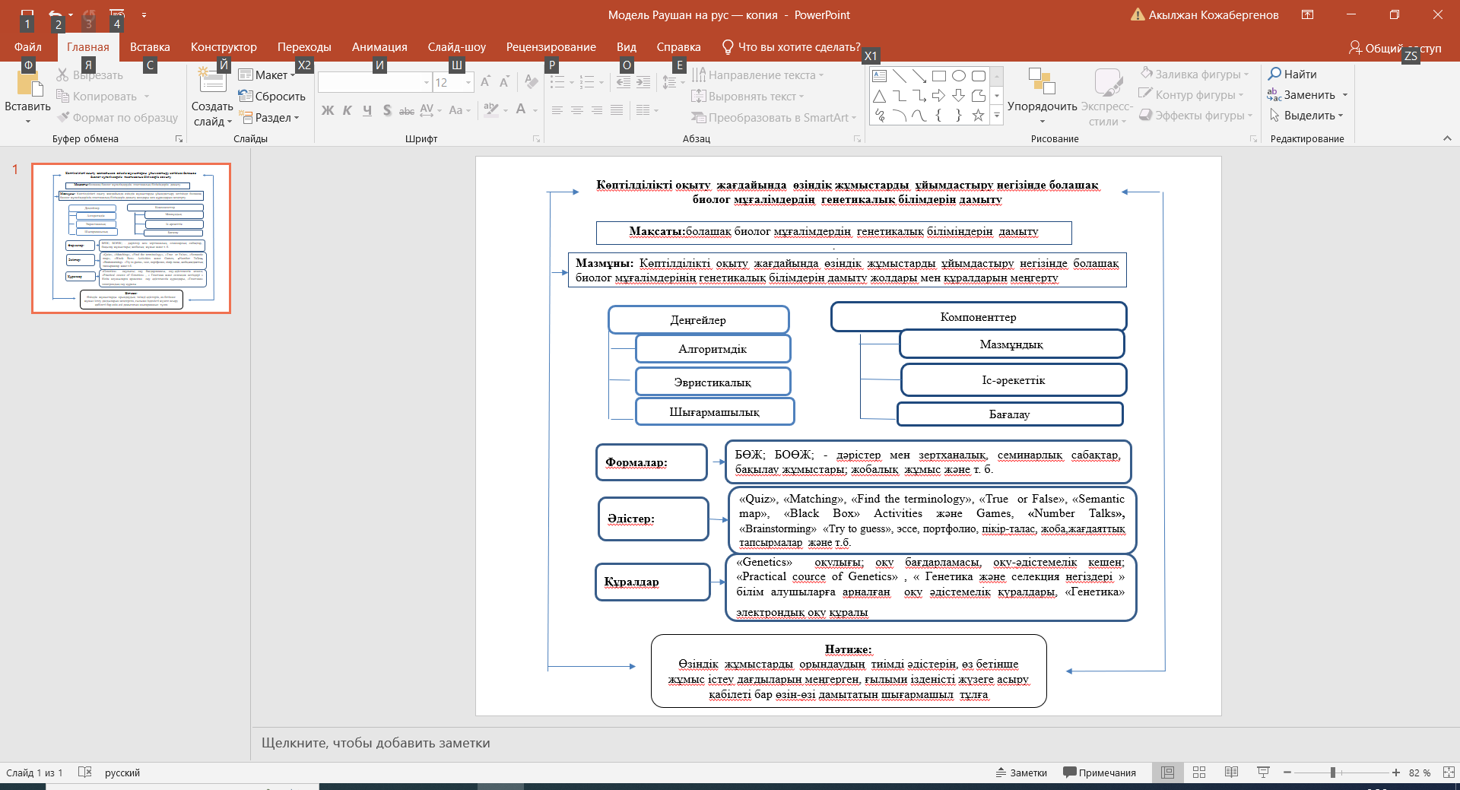

Сурет 11- Көптілділікті оқыту жағдайында өзіндік жұмысты ұйымдастыру негізінде білім алушылардың генетикалық білімдерін дамытудың құрылымдық-мазмұндық моделі

.

**Екінші бөлім бойынша тұжырым**

«Өзіндік жұмыстарды ұйымдастыру негізінде болашақ биолог мұғалімдердің генетикалық білімдерін дамыту» деп аталатын екінші тарауда:

Аталған құрылымдық-мазмұндық моделге сәйкес, зерттеу жұмысымыздың мақсаты айқындалды және оқу үдерісін жоспарлау биолог білім алушыларының білімдерін пәндік, әдістемелік тұрғысынан тереңдетіп, өз бетімен ізденімпаздық, іскерлік, шығармашылық қабілеттерін дамыту нәтижесінде биолог білім алушыларының генетикалық білімдерін дамытуға мүмкіндік береді.

**3 ГЕНЕТИКАЛЫҚ БІЛІМДІ ДАМЫТУ ҮДЕРІСІНДЕ БІЛІМ АЛУШЫЛАРДЫҢ ӨЗІНДІК ЖҰМЫСЫН ҰЙЫМДАСТЫРУ ӘДІСТЕМЕСІ**

**3.1 Көптілділікті оқыту жағдайында болашақ биология мұғалімдерінің генетикалық білімін дамыту бойынша эксперименттік жұмыс**

Жоғары оқу орнында білім алушылардың өзіндік жұмысын ұйымдастыру өз бетінше оқуды, логикалық ойларын жетілдіріп, генетикалық білімдерінің дамуына әсер етеді.

Бұл бөлімде біз, көптілділікті оқыту жағдайында өзіндік жұмысты ұйымдастыру негізінде білім алушылардың генетикалық білімдерінің дамуына ықпал етуі қарастырлады.Қазақстандық жоғары білім беру жүйесін халықаралық білім беру кеңістігіне кіріктіру барысындағы ерекшеліктерінің бірі-білім алушылардың өзіндік жұмысына ерекше назар аударудың қажеттілігі. Бұл жүйені енгізу барысында білім беру бағдарламаларында өзіндік жұмысқа сағат жеткілікті бөлінген, оны тиімді пайдалану көкейкесті мәселелердің бірі болып табылады. Білім алушылардың өзіндік жұмысының басты ерекшелігі барлық тақырыптар бойынша тапсырмаларды қамти алатындығында. Бізде өзіміздің зерттеу жұмысымыздың аясында көптілділікті оқыту жағдайында болашақ биолог мұғалімдерінің генетикалық білімдерін дамыту үшін, түрлі зерттеу жұмыстарына сүйене келе, өзіндік жұмыс формаларын төмендегідей жіктедік:

**Өзіндік жұмысты орындау формалары**

**Ақпараттық -коммуникациялық:**

Ақпараттық технологияларды қолдана отырып орындайтын білім алушылардың өзіндік жұмыстары

ақпараттық ресурстар, электрондық оқу құралы

**Аудиторияда:**

Білім алушылардың оқытушының бақылауымен орындайтын өзіндік жұмыстары

(алгоритмдік, эвристикалық)

**Аудиториядан тыс:**

Білім алушылардың оқытушының бақылауынсыз орындайтын өзіндік жұмыстары

(шығармашылық)

Сурет 12 – Өзіндік жұмыстың формалары

Өзіндік жұмыстың формалары бойынша толығырақ қарастырайық:

*Аудиторияда орындалатын өзіндік жұмыс*: Бұл оқытушының тікелей бақылауымен аудиторияда орындалатын жұмыс түрі. Бұл жағдайда оқытушы мен білім алушылар қатысатын дәріс, зертханалық сабақтарға, семинарларға, пікірталастарға, практикалық жаттығуларға және басқа оқу іс-шараларына қатысуды қамтиды. Білім алушылар сұрақ қоя алады, материалды талқылайды, есептерді шеше алады. Осы аудиторияда орындалатын өзіндік жұмыстарға алгоритімдік және эвристикалық деңгейде ұйымдастырылатын өзіндік жұмыстарды жатқыздық.

*Аудиториядан тыс орындалатын орындалатын өзіндік жұмыс:* Бұл сабақтан тыс, яғни білім алушылардың оқытушының бақылауынсыз орындалатын өзіндік жұмысы. Бұл аудиториядан тыс орындалатын өзіндік жұмыстарға шығармашылық деңгейде ұйымдастырылатын өзіндік жұмыстарды жатқыздық.

*Ақпараттық-коммуникациялық* өз бетінше білім алу және өзара қарым-қатынас орнату үшін ақпараттық технологиялар мен коммуникациялық құралдарды пайдалануға ыңғайланған өзіндік жұмыстар. Бұл өзіндік жұмыстың формасына ақпараттық ресурсар мен электрондық оқу құралы арқылы орындалатын өзіндік жұмыстар түрлерін жатқыздық.

Зерттеу жұмысымызға байланысты анықтау эксперимент барысында биология мамандығының 3 курс студенттеріне жүргізген сауалнамамызды саралай отырып «Көптілділікті оқыту бағытындағы биолог мамандарының генетикалық білімдерін дамытуға тиімді әсер ететін өзіндік жұмыс түрлері арқылы алгоритмдік, эвристикалық, шығармашылық деңгейлердің қалыптасуын қарастыратынын анықтадық. Әсіресе болашақ биологтардың шығармашылық деңгейдің қалыптастыруы маңызды, себебі генетикада күрделі теориялық мәліметтерді игерумен қатар түрлі тақырыпта есептер бар.

Зерттеулерге сүйене отырып, оқытудың мақсат міндеттеріне және пәннің мазмұнына, оқыту әдістерінің ерекшеліктеріне, білім алушылардың генетикалық білімдерінің даму дәрежесіне қарай өзіндік жұмыстарды бірнеше топқа бөлуге болады.

**Өзіндік жұмыстардың топқа бөлінуі**

Шығармашылық

Алгоритмдік

Эвристикалық

Сурет 13 - Өзіндік жұмыстардың топқа бөлінуі

Көптілділікті оқыту жағдайында өзіндік жұмыстарды ұйымдастыру негізінде болашақ биолог мұғалімдердің генетикалық білімдерін дамыту үшін В.П.Беспалько [163] бойынша 3 деңгейін алып өз зерттеуімізге қолдануға шешім шығарылды (сурет- 13) :

1. Алгоритмдік (алгоритмический) Algorithmic

2. Эвристикалық (эвристический) Heuristic

3. Шығармашылық (творческий) Creative

Алгоритімдік деңгейден бастап шығармашылық деңгейге дейінгі даму бағыты мынадай сипатталады. Алгоритмдік деңгейде білімнің берілуі, деңгейлік тапсырмалардың іске асырылуы бағдарлама талабына сәйкестігіне байланысты. Алгоритмдік деңгейде оқу материалдарының түсініктілігі, мазмұны деңгейлік тапсырмалардың күрделене түсуінен аңғарылады. Эвристикалық деңгейде білімнің берілуі жүйелілігі, сабақтастығы, іздендірушілік ерекшелігі басым болып, деңгейлік тапсырмалардың танымдық жағынан жетілуіне, тереңдетілуіне айрықша назар аударылады.

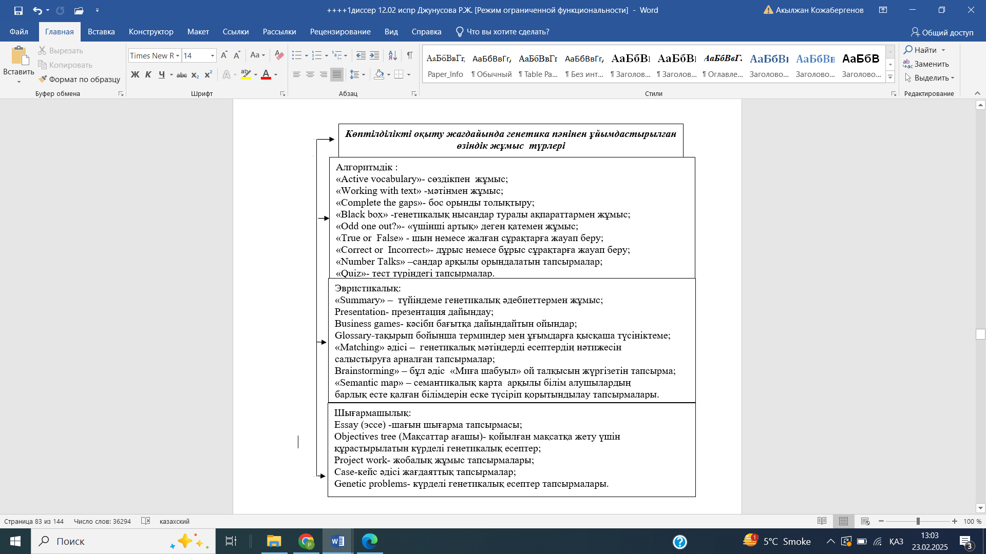

Сурет 14 - Көптілділікті оқыту жағдайында генетика пәнінен ұйымдастырылған өзіндік жұмыс түрлерін топтастыру

Шығармашылық деңгейде білім алушының дарындылығы, таланты, тапсырмаларды орындаудағы ізденімпаздығы танымдық, рухани интелектуалдық шеберлікке ұштасады. Сонымен, оқыту технологиясы бұрыннан келе жатқан классикалық педагогика жетістіктерін пайдалана отырып, оны жаңа әдістермен байытып, білімді білім алушылардың өзіндік іс-әрекеттері арқылы ұйымдастыруды талап етеді. Өзіндік жұмыс тапсырмаларын орындау кезінде білім алушылар төменгі деңгейді орындап қана шектелуі мүмкін немесе бірнеше деңгей тапсырмасын ұқыптылықпен, жауапкершілікпен меңгеруі мүмкін. Егер аз уақыттың ішінде білім алушы көп тапсырма орындап үлгерсе, ол білім алушылардың іскерлігі, шеберлігі, белсенділігі мен қабілеттілігі жоғары. Білім алушылардың осындай зеректігін одан әрі дамыту үшін де өзіндік жұмыс тапсырмалары қажет. Оқытушы өзіндік жұмыстар арқылы білім алушылардың танымдық ойын, белсенділігін, икемдігін арттыру жұмыстарын шеберлікпен жүргізе алады. Өзіндік жұмыс тапсырмалары негізінде оқу объектілерінің терең де шығармашылық ара қатынасы ескеріледі.

Көптілділікті оқыту жағдайындағы өзіндік жұмыс тапсырмалары дегеніміз- білім алушылардың генетикадан шет тілінде ойлау, сөйлеу қабілетін дамытатын, әлеуметтік көзқарасын қалыптастыратын, ізденушілікке баулитын, жеңілден қиынға, қарапайымнан күрделіге қарай сатылы түрде орындалатын жұмыстар жүйесі. Осы бағытта біз өзіндік жұмыстарды деңгейлеріне қарай бөлдік. Әр пән бойынша білім алушылардың өзіндік жұмысының формасы мен түрін таңдау зерттелетін пәннің ерекшелігіне, оның мақсаттары мен міндеттеріне, күрделілігі мен өзектілігінің дәрежесіне, білім алушылардың дайындық деңгейіне, пәннің еңбек сыйымдылығына сәйкес жүзеге асырылады (сурет -14).

Алгоритмдік деңгейдегі генетикалық білімді қалыптастыру бағытындағы өзіндік жұмыс түрлерін зерттеу жұмысында қолдандық

«Active vocabulary» – генетика пәнінен біздің оқу жоспарымыздағы өткізілген тақырыптардың соңынан кездесетін негізгі терминдер үш тілде қазақ, ағылшын, орыс тілдерінде жазылып, жинақталатын білім алушылардың дәптерінен орын алатын өзіндік жұмыс түрі. Сөздік - бұл адамдар түсінетін және қарым-қатынаста қолданатын сөздер мен сөз тіркестерін қамтитын тілді және пәнді меңгерудің маңызды аспектісі. Тілдің негізгі элементі-сөздік қор. Осыған байланысты «Генетика» пәнін игеру үшін сөздердің аудармасын білулері маңызды өзіндік жұмыстардың бірі болып табылады.Қазақ-орыс-ағылшын тілдерінде сөздікпен жұмыс жасау төмендегідей мысалмен көрсетуге болады:

Аллельді гендер - Аллельные гены- Allelic genes ;

Митоз- митоз- mitosis;

Амитоз- амитоз -amitosis;

Эндомитоз-эндомитоз- еndomitosis;

Мейоз- мейоз -meiosis;

Гамета – гамета- gamete;

Гаметогенез-гаметогенез- gametogenesis;

Андрогенез- андрогенез- аndrogenesis;

Гиногенез-гиногенез- gynogenesis;

Партеногенез-партеногенез- parthenogenesis;

Бивалент – бивалент- bivalent;

Генетикалық символика- генетическая символика- genetic symbols;

Будан-гибрид- hybrid;

Термин сөздерді дұрыс жазылуын меңгеретін өзіндік жұмыс тапсырмаларының бірі «Working with text» мәтінмен жұмыс деп аталады. Ондай тапсырмалар генетикада төмендегідей үлгіде көрініс табады.

Complete the gaps with the words below:

There is a contribution of Kazakh ......... in the development of genetics and ....... Distance hybridization, ......., polyploidy, heterosis, etc. issues are included and in a pending process of genetic research. As a result of inter-species and intra-species hybridization of crops of ......,......, barley, rubber, corn and sugar beet hybrids and high yielding varieties (Mynbayev, V.P.Kuzmin, A.M. Gabbasov, G.Z.Biyashev, N.A. Udolskaya, etc.) are excluded.

Genetics of microorganisms, including actinomycetes mutagenic factors that produce a lot of them studied the effects of .......... on the nature of the mutant forms which have been received (M.H. Shigaeva, K.A.Tilemisova) [164].

Key words**:** scientists, selection, mutagenesis, wheat, grain, antibiotics.

"Работа с текстом"

«*Black box»* – «Қара жәшік» деп аталатын жәшікте сабақ тақырыбына сай бір зат жасырылады. Сол затты тауып ағылшынша,орысша, қазақша сипаттама бере алған білім алушыға қосымша балл қойылады. Осы жәшікке біз өз тәжірбиемізде генетикалық зерттеу обьектілері туралы ақпараттарды жасрамыз. Әрбір зертханалық сабақта білім алушылар ағылшын тілінде тақырыпқа сай зерттеу обьектілерінің ерекшеліктерін сипаттап айтып және тақырыпқа қатысты мәселелерді толықтырып, қайталап айта алады.

Мысалы: Жизненный цикл дрозофил.

Благодаря своим особенностям дрозофила является удобным объектом генетических исследований:

1. Короткое время размножения (10-15 дней от яйца до половозрелой мухи)  
2. Большое число потомков   
3. Большое количество мутаций

4. Небольшое количество хромосом

Drosofila melanogaster, то есть плодовая муха это очень маленькие мухи размером около 3 мм с ярко-красными глазами и серым телом, родом из Индо-Малая.

В настоящее можно встретить в Северной и Южной Америке, Африке, Австралии, Японии и Южной Европе (вплоть до Северной Франции). Точно так же встречается на Кавказе и Украине.

Питается дрозофила ферментируемыми фруктами, овощами и древесным соком. В лаборатории мух выращивают в специальной питательной среде.

Для генетического анализа муху дрозофилу начали использовать с 1910 г., когда Т. Морган обнаружил первую мутационно возникшую наследственную расу – белоглазую муху (white). К числу органов дрозофилы, чаще всего, подвергающихся мутационным изменениям, относятся глаза и крылья.

Генетика мен ағылшын тілін кіріктіре оқытуда дидактикалық ойындарды ұйымдастыруға болады: «Үшінші артық»деп аталатын ойынды тұқым қуалаудың генотиптік және фенотиптік қатынастарын нақтылау үшін қолдануға болады. Оның ағылшын түріндегі көрінісі төмендегідей болып құралады

«Try to guess which complementary phenotypic ratio is the odd one?» (Қандай фенотиптік қатынас артық) 9:3:3:1; 9:7; 15:1. The answer (жауабы) 15:1.

«Try to guess which epistasis phenotypic ratio is the odd one?»

12:3:1; 9:4:3; 3:1. The answer 3:1.

«Try to guess which polymeric genes phenotypic ratio is the odd one?»

1:4:6:4:1; 9:7; 15:1. The answer 9:7.

Кез-келген тақырып бойынша мазмұнына ыңғайлап қолданылды [165].

«True or False» немесе «Correct or Incorrect» - кез-келген тақырыптар бойынша сұрақтар дайындап осындай тапсырма құрастыруға болады яғни бұған білім алушылар дұрыс немесе жалған деп жауап қайтаратын тапсырмалар барлық тақырыптарға ыңғайлы қолданыс табады. Төменде дұрыс және бұрыс деген тапсырма митоз тақырыбына арналған.

Кесте 6- «Дұрыс және бұрыс» тапсырмасының мысалы

|  |  |  |  |
| --- | --- | --- | --- |
| **№** | **Questions** | **Correct** | **Incorrect** |
| 1. | Mitosis is typical of body cells: |  |  |
| 2. | As a result of mitosis 4 cells are formed: |  |  |
| 3. | Prophase and anaphase are opposite processes |  |  |
| 4. | Prophase increases the size of the nucleus and chromosomes thicken |  |  |
| 5. | In the anaphase, the chromosome can be strongly used. Double chromosomes move to the equator. |  |  |
| 6. | The metaphase distinguishes the centromere of each chromosome |  |  |
| 7. | Two diploid cells are formed in the telophase |  |  |
| 8. | The biological significance of mitosis is as follows: from generation to generation, the continuation of cells with the same structure |  |  |
| 9. | The biological significance of mitosis is that the number of chromosomes is permanently maintained |  |  |

6-шы кестенің жалғасы

|  |  |  |  |
| --- | --- | --- | --- |
| 1 | 2 | 3 | 4 |
| 10. | The biological significance of mitosis is the restoration of injured tissue |  |  |
| 11. | The chromosome contains 40% DNA, 40% histone, 20% acidic protein, and a very small amount of RNA |  |  |
| 12. | If the centromere is located exactly in the center of the chromosome, it is called acrocentric |  |  |
| 13. | If the centromere is located close to one end of the chromosome, it is called metacentric |  |  |
| 14. | If the centromere is located at the tip of a chromosome, such a type is called telocentric chromosomes |  |  |
| 15. | If the centromere is located at the tip of a chromosome, such a type is called telocentric chromosomes |  |  |

**«Number Talks»** – «Сандар сөйлейді» сандар арқылы дайындалатын тапсырмалар құрастыруға болатын әдіс генетикада фенотиптік және генотиптік арақатынастарға анықтауға болады[166].

Кесте 7- «Сандар сөйлейді» тапсырмасының мысалы

# Theme: Interaction of genes

|  |  |  |  |  |  |  |  |  |  |
| --- | --- | --- | --- | --- | --- | --- | --- | --- | --- |
| **Ratio**  **Types**  **of**  **gene interaction** | **3:1** | **9:3:3:1** | **9:7** | **9:3:4** | **12:3:1** | **13:3** | **9:6:1** | **1:2:1** | **15:1** |
| Complementary genes |  |  |  |  |  |  |  |  |  |
| Epistasis |  |  |  |  |  |  |  |  |  |
| Polygenic Inheritance |  |  |  |  |  |  |  |  |  |

Генетикалық білім беруде генетикалық есептерді шығару маңызды мәселе. Олардың мазмұны мен шығарылуы түрліше әр тақырыптың мазмұнына сәйкес болады. Осы тұрығыдан генетикалық білімдерін дамытуға өзіндік жұмыс ретінде дайындалған генетикалық есептер тапсырмасының үлгілері төмендегідей етіп бөлдік және оны осы сандар сөйлейді әдісіне қостық себебі мазмұны бойынша барлық есептер нәтижесінде генотиптік және фенотиптік сандық ара қатынасын ажыратамыз:

1.Describe the genotypes given (use your notes). The first two are already done.

A. DD *homozygous, dominant* D. ss ______________________

B. Dd _*heterozygous* E. Yy ______________________

C. dd __________________ F. WW ____________________

2. In humans, brown eye color (B), is dominant over blue eye color (b). What are the **phenotypes**of the following genotypes? In other words, what color eyes will they have?

A. BB ________________________

B. bb ________________________

C. Bb ________________________

**3.A heterozygous, smooth pea pod, plant is crossed with a wrinkled pea pod plant.** *There are two alleles for pea pod, smooth and wrinkled.* **Predict the offspring from this cross.**

a. What is the the genotype of the parents? ________

b. Set up a Punnett square with possible gametes.

|  |  |
| --- | --- |
|  |  |
|  |  |

c. Fill in the Punnett square for the resultant offspring.

d. What is the predicted genotypic ratio for the offspring ?________________

e. What is the predicted phenotypic ratio for the offspring ?_______________

f. If this cross produced 50 seeds how many would you predict to have a wrinkled pod?

4.Circle the choices that are examples of each of those words

1.Dominant allele D e k L N n R S

2. Recessive allele M n d F G r k P

5.How many different kinds of gametes can be formed from following genotypes? AaSsEErrTTHh:

AaDdGgHHkkNN:

EEBbNnMmKKOo:

PPYyTtRrEeFf:

GgHhKkLlOOYy:

6.Answer the questions below by filling out the Pennet square

|  |  |  |
| --- | --- | --- |
| **Gamete types** | АВ | Ав |
| АВ |  |  |
| Ав |  |  |
| аВ |  |  |
| ав |  |  |

Yellow, smooth phenotype : _____

Yellow, wrinkled phenotype: ____

Green, smooth phenotype:_______

Green, wrinkled phenotype: _____

7.Fill the following table about ABO blood group system.

Кесте 8- «Адамның қан топтары» бойынша тапсырма мысалы

|  |  |  |  |
| --- | --- | --- | --- |
| Blood group | Genotype | | Phenotype |
| Homozygus | Heterozygous |
| A |  |  |  |
| B |  |  |  |
| AB |  |  |  |
| O |  |  |  |

8.Fill in the missing vocab based on the definition below.

a. ____________________ allele from that is only seen when it is homozygous

b. ____________________ alternative versions of genes

c. ____________________ these alleles are the same

d. ____________________ these alleles are different

e. ____________________ another name for homozygous

f. ____________________ the physical appearance of a trait

g. ____________________ an organisms alleles

**9.** A black coat is dominant over brown coats in guinea pigs. Cross two heterozygous guinea pigs to see the possibilities of their offspring.

Parents = _____ x ______

|  |  |
| --- | --- |
|  |  |
|  |  |

Genotype: ____ % BB ____ % Bb ____ % bb

Phenotype: ____ % black ____% brown

**10.**Starting with a P generation with the following genotypes (AABB x aabb). Based on classical Mendelian inheritance, what is the expected phenotypic ration observed among the F2 generation?

a. 9:3:3:1; b.1:2:1; c. 3:1; d. 1:1; e. 1:1:1:1;

«Quiz»–бұл әдіспен білім алушыларды бағалауда тест түрінде және сұрақтар түрінде де генетика пәнінен ұйымдастырылатын өзіндік жұмыстар ретінде кез-келген уақытта қолдана аламыз.

**Theme:** Monohybrid cross

**Quiz**

## 1. One of the two forms of a gene is called a(n)

**А**.genotype

**B**.allele

**C**.hybrid

**D**.trait

**2. This is an example of a ______________.**

**A**.phenotype

**B**.genotype

**C**.xenotype

**D**.base pairs

**3.The physical characteristics that result from genes**

**A**.phenotype

**B**.genotype

**C**.heterozygous

**D**.homozygous

**4.Who is the father of genetics?**

**A.**Peabody

**B.**Starsky

**C**.Hutch

**D**.Mendel

**5.Different forms of the same gene are called**

**A.**alleles

**B**.genetics

**C.** generation

**D**.law of segregation

Эвристикалық деңгейдегі генетикалық білімді дамыту бағытындағы ұйымдастырылған өзіндік жұмыс түрлері:

«Summary»– генетикалық әдебиеттерді міндетті түрде шолумен немесе зерттеу мазмұнының, кітаптардың аналитикалық сипаттамасымен мәселенің жазбаша сипаттамасын дайындауға арналған.

Presentation – слайд-презентациялар, бейнематериалдар және т. б. түрінде негізгі ойларды ұсынумен берілген мәселе бойынша ауызша презентация

Business games– білім алушыларға болашақ кәсіби іс-әрекетке қажетті дағдыларды дамытуға бағытталған, алдын-ала дайындық пен өзін-өзі жетілдіруді қажет ететін кез-келген процеске еліктеуге арналған өзіндік жұмыс түрлері.

Glossary– берілген тақырып бойынша терминдер мен ұғымдарға қысқаша түсініктеме.

«Matching» әдісі– сәйкестендіру тапсырмасы ұсынылған барлық нұсқалардың ішінен тиісті нұсқаның нөмірін таңдауды қамтиды. Яғни, екі баған берілген-бірінші бағанның әр нұсқасы үшін екіншісінің тиісті нұсқасын көрсету керек. Сәйкестендіру тапсырмасы элементтерді ретке келтіру немесе кез-келген элементтерді белгілі бір белгілер бойынша топтастыру, әртүрлі объектілер, қасиеттер, заңдар арасындағы байланысты білуді тексеру қажет болған жағдайда қолдануға ыңғайлы. Бірінші бағанның әртүрлі нұсқалары екіншісінің бірдей нұсқаларына сәйкес келуі мүмкін. Сондай-ақ, екінші бағанда біріншісінде салыстырулары жоқ опциялар болуы мүмкін. Бағандардағы опциялар саны бірдей немесе әртүрлі болуы мүмкін [ 167].

Кесте 9- «Сәйкестендіру» тапсырмасының мысалы

**Theme:** Meiosis

|  |  |  |  |  |
| --- | --- | --- | --- | --- |
| 1 | Leptotena |  | a | The doubled centromeres are separated from each other, resulting in the newly formed chromatids spread to each pole |
| 2 | Zygotene | b | Chromosomes appear in the form of weak, very fragile and long strands |
| 3 | Pachytene | c | The nucleus sheath, the nucleus are destroyed, and the spindle-shaped filaments are formed |
| 4 | Diplotene | d | At this stage, the homologation of the homologs begins, and various shapes, similar to the Greek letter "chi", are called chiasms. |
| 5 | Diakinesis | e | Enhancement becomes stronger, the number of chiasms is reduced, and bivalents are located on the periphery of the nucleus. |
| 6 | Prophase II | f | Characterized by thickening of the chromosomes by thickening and condensation. |
| 7 | Metaphase II | g | Chromosomes of the same size are added by conjugation |
| 8 | Anaphase II | h | Centromeres of all chromosomes are located in the equatorial plane |
| 9 | Telophase II | i | Haploid four nuclei are formed |
| 10 | The biological value of meiosis | k | Reproduction |

«Brainstorming» – бұл әдіс қазақша «Миға шабуыл» деп өзіміздің Отандық және шетелдік әдістемелерде кеңінен қолданылатын әдістердің бірі.«Миға шабуыл» әдісі – қандай да болмасын ақпарат, мәлімет, мәселе, сұрақ туралы бар білгендерін жазбаша немесе ауызша ой талқылау. Білім алушыларға сұрақ қою, проблеманы зерттеу арқылы олар ой өрісін дамытады, ойын еркін жеткізеді. Мысалы, жаңа тақырып өтер алдында осы әдіс бойынша білім алушыларға сұрақ қою арқылы жаңа тақырыпты ашуға көмектеседі.

«Миға шабуыл» – әдісінің көмегімен уақыт үнемделеді, тыңдаушылардың қызығушылығын сабаққа аударып, ойын, пікірін еркін түрде жеткізеді. Қиын тақырыптарды оңай меңгеруге көмектеседі, студенттердің ізденушілік, шығармашылық қасиеттерін арттырады.

Миға шабуыл жасау үшін әдетте 2 топ құрылады: Мәселені шешудің жаңа нұсқаларын ұсынатын қатысушылар және ұсынылған шешімдерді өңдейтін комиссия мүшелері. Құрылымдық жағынан әдіс өте қарапайым. Бұл мәселені шешудің екі сатысынан өтеді: бірінші кезеңде идеялар ұсынылады, ал екінші кезеңде олар нақтыланады, дамиды. Ең алдымен мақсатты анықтау керек. Мысалы, белгілі бір мәселені шешуді ортаға саласыз.

**Theme: Mutational variability**

1.Why mutations occur?

2.Are mutations so dangerous?

3.Should I be afraid of them?

4.Can mutations be helpful?

5.Are mutations necessary in nature?

Осындай проблемалық сұрақтарды беріп білім алушыларды топқа бөліп белсенді өзіндік жұмыстар жүргізуге болады.

«Semantic map»– семантикалық карта арқылы білім алушылардың барлық есте қалған білімдерін еске түсіріп, тарауды аяқтаған кезде білімді жинақтап қорыту үшін қолдануға болады .

Кесте 10 - «Семантикалық карта» тапсырмасының мысалы

# Semantic map (put a "+" next to the correct answer)

|  |  |  |  |
| --- | --- | --- | --- |
| **Questions** | **Mutational variability** | **Combinative variability** | Modificationvariability |
| Phenotypic changes in environmental conditions; |  |  |  |
| Hereditary variability |  |  |  |
| Formation of new combinations |  |  |  |
| Occurs under the influence of mutagens |  |  |  |
| Disorders of nucleotide arrangement |  |  |  |
| There is a limit to your ability to change |  |  |  |
| Genotype changes |  |  |  |
| Random encounter of gametes |  |  |  |
| The reaction rate is determined |  |  |  |
| Makes a series of variations |  |  |  |

Шығармашылық деңгейдегі генетикалық білімді қалыптастыру бағытындағы ұйымдастырылған өзіндік жұмыс түрлері:

Бүгінгі күні жоғары мектептердің алдына әлемдік өркениетке ұмтылып, дүниеге іргелі ел ретінде танылып, тәуелсіздіктің тұғырын берік орнатып отырған Қазақстан Республикасының болашағында білімді, білікті, саналы, азаматтар тәрбиелеу міндеттері қойылып отыр. Бұл міндет студенттердің шығармашылықтарын арттырып, өздігінен білім алуға және алған білімін іске асыра білуге үйретуді міндеттейді. Ғылымның әр саласында білімнің мазмұны мен көлемі кауырт өсіп отырған қазіргі ақпараттық технологиялар кезінде міндеттердің жүзеге асуы білім алушылардың шығармашылық белсенділігін дамытуға тікелей байланысты.

Шығармашылық әрекеттің алғы шарттарын жасау. Бұл жұмыстарды орындаудағы білім алушылар танымдық іс-әрекеті зерттелетін объектінің мәніне терең енуден, жаңа, бұрын беймәлім қағидаларды, идеяларды табуға, жаңа ақпарат тудыруға қажетті жаңа байланыстар мен қарым-қатынастарды орнатудан тұрады [168].

Шығармашыл тұлғаның сапалары оның табиғатынан, педагогтың шығармашылық әрекетінің ерекшелігінен, әлеуметтік позициясынан шығатынын есепке алатын болсақ, білім алушылардың шығармашыл әрекетке дайындық деңгейлерін төмендегіше көрсетуге болады:

Кесте 11 - Генетика пәнінен орындалған жобалар

|  |  |  |
| --- | --- | --- |
| Пәні, жоба тақырыбы | Жоба мазмұны | Өзіндік жұмыс арқылы дамитын дағдылар |
| 1 | 2 | 3 |
| Пәні: Генетика  Жоба тақырыбы:  Жасуша | Осы жоба негізінде **«**Жасуша» тақырыбын оқып үйренудің жүйесін жасау.  Бұл мынадай бөлімдерден тұрады:  а) жасушаның зерттелуі;  б)жасуша органоидтары, құрылыстары, қызметі, өзара байланысы, олардың реттелуі.  г)жасуша – жетілген биоэнергетикалық станция.  Жобаның негізінде «Жасуша» атты орталық құрастырамыз. Соңғы бөлімінде жасушада әр секундта мыңдаған айналымдар өтіп жататын автоматтандырылған жүйе басқаратын жүздеген өнімдер шығаратын үлкен энергетикалық станцияны құрастырамыз, жүру процесін, механизмін көрсетеміз.  Міндеттері:  1.Жасушаның ашық жүйе екендігін анықтау.  2.Білім алушылардың жасуша тарауы бойынша білімді қабылдау жағдайын жоғарлату.  3.«Жасуша – ашық біртұтас жүйе» екендігін дәлелдеудің жолдарын көрсету.  4.«Жасуша ашық жүйе» екендігін дәлелдеу.  5.Қорытынды. | логикалық ойлау, талдау дағдылары, назар аудару; шешімдерді негіздей білу, ақпаратты ұқыпты және анық ұсыну дағдылары; шығармашылық тәсілді дамыту, қалыпты емес шешімдерді іздеу және т.б. |
| Пәні: Генетика  Жоба тақырыбы: Жасушаның органикалық қосылыстары | Жоба мақсаты:  1.Адамдардың күнделікті тұтынуындағы «Органикалық қосылыстар яғни, ақуыз, көмірсу, майлардың маңызын анықтау»;  2. Белгілі бір шамасына дейін пайдалану мүмкіндіктерін қарастыру;  3. Экономикалық талдау жүргізу;  4. Күнделікті тұтынатын тағамдардың мөлшерін анықтап, өзгерістер енгізу;  5. Жобаның тақырыбы бойынша экологиялық проблемаға талдау жасау;  6. Білім алушыларды ақпараттармен алмасуға, әңгіме желімінен ауытқымауға, өз тақырыбы юойынша баяндауға, өз көзқарасын жеткізуге, оны қорғауға үйрету;  7. Жобаның тақырыбы бойынша балалардың жеке, жұпта, топта жұмыс істеуге үйрету;  8. Болжау әдісін меңгерту;  9.Тапсырылған іске жауапкершілікпен қарауға дағдыландыру;  10. Өздерінің шығармашылық және іскерлік мүмкіндіктерін талдауға және бағалауға үйрету.  Жобаның жүргізілу тәртібі:  1.Жоба тақырыптарының презентациясы;  2.Топтардың санын және әр топқа жұмыс істейтін топ мүшелерін анықтау;  3.Ақпарат көздері мен іс-әрекет жоспарын талқылау;  4.Жоба тақырыбы бойынша топтардағы жұмыс:  -ақпараттарды жинау  -өздерінің жеке материалдарына талдау жасау  -оқытушы кеңесі  -түзетулер енгізу  -ақпараттарды іздей түсу  -жаңа деректердін талдау  -мәліметтерді жинақтау, талқылау  -қорытынды материал жазу  5.Жобаны қорғау  6.Бағалау  7.Рефлексия  Күтілетін нәтиже:  1.Білім алушылар арасында жүргізілген сауалнамалар қорытындысын шығару;  2.Әр түрлі жасуша құрамындағы органикалық заттарды зерттеу нәтижелері;  3.Жоба тақырыптары бойынша өмірмен байланыстыра отырып сызған сызбалары немесе постер дайындайды | тиімді ойлау дағдысы, командалық жұмыс, келіссөздер жүргізу, көпшілік алдында сөйлеу, нәтижеге бағытталуы  шығармашылық тәсілді дамыту және т.б. |
| Пәні: Генетика  Жоба тақырыбы:  Адам генетикасы | Жоба мақсаты:  1) Қажет ақпараттарды, түрлі ақпарат көздерін пайдалана отырып өз бетінше ізденуге, білім алушыларды үйрету;  2) Медициналық сұраулар жүргізу;  3) Тарихи талдаулар жүргізу;  4) Шежірелік картасын жасау және дайын шежірелік карталарды пайдалану;  5)Жобаның тақырыбы бойынша медициналық проблемаларға талдаулар жасау;  6) Білім алушыларға өз тақырыптарының желісінен ауытқымауға, өз тақырыбы бойынша, баяндауға, өз көзқарасын жеткізуге, оны негізгі қорғауға үйрету;  7) Жоба тақырыбы бойынша білім алушыларды жеке, топтық, жұптық жұмыс істеуге үйрету;  8) Болжау әдісін менгеру;  9) Қоршаған ортаға, туған өлкеге қамқорлықпен қарау, пікірін қалыптастыру;  11)Тапсырылған іске жауапкершілікпен қарау;  12)Өздерінің шығармашылық, іскерлік мүмкіндіктерін таңдауға және бағалауға үйрету.  Жобаға 6 топ қатысып, өз білімдерін сынайды:  1.Биолог: Адам биосферасының бір бөлігін құрайды.  2.Тарихшы: Адамның шежірелік картасы  3.Дәрігер: Тұқымқуалаушылық жайлы зерттеулер.  4.Географ: Адам демографиясы, популяциясы, көшпенділер.  5.Халық емшісі: Өзіңді өзің күте біл.  6.Психолог: Қазақ халқына тән рухани қасиеттер туралы ізденістер.  Бұл жұмыс түрі бүгінгі білім алушыны жоғары оқу орындарындағы ғылыми зерттеу жұмыстарына үйренеді, мамандық таңдауға септігін тигізеді. | креативті ойлау, өз дамуын басқару, жоспарлау және мақсатты болжау, ынта, бастамашылық, табандылық, ақпаратты іздеу және талдау, шешімдерді әзірлеу  көшбасшылық, міндеттерді іске асыруды бақылау  шығармашылық тәсілді дамыту және т.б. |
| Пәні: Генетика  Жоба тақырыбы:  Жануарлар селекциясы | Жоба мақсаты:  а) Жануарлар селекциясының ерекшеліктері мен маңызын анықтау.  б) Жануарлар селекециясының даму, пайдалану мүмкіндіктерін қарастыру;  в) Көтерілген проблемаға топтағы білім алушылардың көңілін аудару, оны шешу жолдарын іздеу;  Жоба міндеттері:  1. Қажет ақпараттарды түрлі ақпарат көздерін пайдалана отырып өз бетінше ізденуге білім алушыларды үйрету;  2. Экономикалық талдау жүргізу;  3.Жобаның тақырыбы бойынша экологиялық проблемаға талдау жасау;  4.Білім алушыларды ақпараттарымен алмасуға, әңгіме желісінен ауытқымауға, өз тақырыбы бойынша баяндауға, өз көзқарасын жеткізуге, оны қорғауға үйрету;  5.Жоба тақырыбы бойынша білім алушыларды жеке, жұпта, топта жұмыс істеуге үйрету;  6. Болжау әдісін меңгерту;  7.Тапсырылған іске жауапкершілікпен қарауға дағдыландыру;  8. Өздерінің шығармашылық және іскерлік мүмкіндіктерін талдауға және бағалауға үйрету.  Жобаның жүргізілу тәртібі:  1) Жоба тақырыптарының презентациясы;  2) Топтардың санын және әр топта жұмыс істейтін топ мүшелерін анықтау;  3)Ақпарат көздері мен іс-әрекет жоспарын талқылау;  4)Жоба тақырыбы бойынша топтардағы жұмыс:  5)Ақпараттарды жинау,өздерінің жеке материалдарына талдау жасау, оқытушы кеңесі, түзетулер енгізу, ақпараттарды іздей түсу, жаңа деректерін талдау, мәліметтерді жинақтау, талқылау, қорытынды материал жазу;  6) Жобаны қорғау;  7) Бағалау;  8) Рефлекция.  Күтілетін нәтиже:  а)Білім алушылардың жинақтаған ақпараттарының қортындысын шығару;  б)Жануарлар селекциясының ауылшаруашылығындағы маңызын зерттеу нәтижелері;  г)Жоба тақырыптары бойынша өмірмен байланыстыра отырып сызған сызбалары немесе жобалары. | логикалық ойлау, ақпаратты іздеу және талдау, шешімдерді әзірлеу және қабылдау, жоспарлау және мақсатты болжау, ынта, бастамашылық, табандылық,  шығармашылық тәсілді дамыту. |
| Пәні: Генетика  Жоба тақырыбы:  Өзгергіштік | Жоба мақсаты: Өзгергіштік, оның түрлері, туу себептері, зерттелу әдістері, нәтижелерін көрсету.  1.Өзгергіштік.  2.Өзгергіштік түрлері.  3.Өзгергіштіктің туу себептері.  4. Зерттелу әдістері.  5.Нәтижелері.  3 топ жұмыс істейді: 1-топ мутациялық, 2-топ модификациялық өзгергіштік, 3-топ комбинативтік өзгергіштік бойынша.  Жоба бойынша мынадай мәселелер қарастырылады:  Өзгергіштік – организмнің сыртқы ортаның әсерінен өзгеріп, жаңа қасиеттерге ие болып немесе бұрынғы бойында бар қасиеттерден айырылу қабілеті.  Өзгергіштік түрлері:  Модификациялық-фенотиптік-тұқым қуаламайды.  Мутациялық-генотиптік-тұқым қуалайды.  Модификациялық өгергіштіктің туу себептері:  - күннің түсуі, температура, ылғалдылық және т.б.  Мутациялық өзгергіштіктің туу себептері:  -химиялық мутагендер, физикалық мутагендер, биологиялық мутагендер.  Модификациялық өзгергіштікті зерттеу әдісі:  -математикалық «варация қатары арқылы»  Мутациялық өзгергіштікті зерттеу әдістері:  -цитогенетикалық, биохимиялық, биофизикалық,  Модификациялық өзгергіштік нәтижесі  - түр үшін пайдалылығы, адам қажеттілігіне байланысты өзгеретіндігі, сыртқы ортаға бейімделуінің артуы.  Мутациялық өзгергіштік нәтижесі  - хромосомалық мутация, гендік мутация, геномдық мутация, цитоплазмалық мутация  Хромосомалық мутация  Делеция ( жетіспеушілік) - бұл хромосоманың белгілі бір бөлігінің үзіліп қалуы. Мысалы: АВСДЕ---АВДЕ немесе АВСДЕ---АВСД  Дупликация (екі еселену ) хромосоманың белгілі бір бөлігінің екі еселенуі.  Мысалы: АВСДЕ----АВСДДЕ  Инверсия – хромосома екі жерден үзіледі, қайтадан бөліктерімен байланысады. Мысалы: АВСДЕҒТК----АВСҒЕДТК  Транслокация (бірінің орнын бірі басу) – гомологты емес хромосомалардың үзілген бөліктерінің бірінің орнына бірі ауысып келіп отыруы.  Мысалы: АВСДЕ және КТПЛСР-АВСКТП және ЛСРДЕ  Геномды мутация – хромосома санының өзгеруіне байланысты болатын мутация. Мысалы: 2n-(диплоидты-қалыпты), 3n-(триплоидты-мутация), 4n-(тетраплоидты-мутация);  Гендік мутация – гендердің молекулалық құрылымының өзгеруінен болады.  Цитоплазмалық мутация – плазмогендердің өзгеруі нәтижесінде организм белгілерінің өзгеруі.  Топ бойынша мынандай тапсырмалар орындалады:  1) Анықтамалары бойынша презентация дайындалады.  2) Түрлерін көрсетіп сызбанұсқа сызады.  3)Себептері көрсетілген суреттер жинақтайды.  4)Зерттелу әдістері бойынша постер көрсетеді.  5)Нәтижелері бойынша диаграммаларды дайындап көрсетеді.  6) Баяндама дайындайды.  7) Қорытынды шығарады.  8) Талдайды.  Алдын ала дайындалған эксперт тобы:  -Жобаны талдап, қортындылайды.  Онда мына жағдайларға көңіл аударады: өзгергіштік бойынша дайындалған презентациялары тиімді жасалған ба, дұрыс көрсетілген бе, нәтижелері бойынша дайындалған диаграмма, графиктері дәлелді ме, баяндамаларында ойларын жеткізе алды ма. Материал мазмұны толық ашылды ма. Қосымша пайдаланылған материалдардың көлемі қандай болды. | логикалық ойлау, талдау дағдылары, назар аудару; шешімдерді негіздей білу, ойларды құрылымдау; ақпаратты ұқыпты және анық ұсыну дағдылары; шығармашылық тәсілді дамыту. |
| Пәні: Генетика  Жоба тақырыбы:  Генетиканың экологиялық негіздері | Жоба мақсаты: Экологиялық жағдайдың генетикаға әсерін білу  1.Дүние жүзі елдерінің экологиялық жағдайы жөнінде басылым беттерінен материалдар жинақтау (1 топ білім алушылары).  2.Осы мәселе жөнінде интернеттен жаңа мәліметтер іздеу (2 топ білім алушылары)  3.Жинақталған материалдар бойынша топ мүшелерінің тақырыпты қорғауы.  4.Туған қаламыздың кешегі мен бүгінгі экологиялық жағдайын зерттеу.  5.Газет-журналдардан материалдар іздеу, жинақтау (1-2 топ білім алушылары).  6.Әр топтың социологтары қала тұрғындарымен Алматы қаласының экологиялық жағдайы туралы сауалнама жүргізу, нәтижесін сараптау.  Қолданылатын құралдары: бейнекамера, диктофон.  7. Жинақталған материалдар бойынша тақырыпты қорғау.  8.Қала экологиясын жақсартудың бір жолы – қоқыс қалдықтарын азайту.  9. Алматы қаласындағы қоқыс жәшіктерінің түрлері, оның салмағы мен көлемі туралы мәліметтер жинау және салыстырмалы түрде кесте құру (1-2 топтар).  10. «Ең ыңғайлы қоқыс жәшігі» атты байқау өткізу.  11.Суретші-әрлеушілер қоқыс жәшігінің жаңа түрінің жобасын сызбаға түсіреді, ал есепшілер жобаға жұмсалатын шығынды есептейді.  12.Топ жетекшілері өз өнімдерін қорғайды.  13. Менеджер дайын өнімді мекеме, кәсіпорындарға барып жарнамалайды.  14.Қорытынды конференция ұйымдастыру. | креативті ойлау, өз дамуын басқару, жоспарлау және мақсатты болжау, ынта, бастамашылық, табандылық, |

Case- кейс әдісін өз тәжірибемізде қолдандық. Бұл әдістің ерекшелігі – нақты өмірде фактілер негізінде проблемалық жағдаятты жасау. Сондықтан кейс-стади әдісін белсенді проблемалық, шығармашылық деңгейлерді қалыптастыруға ықпал ететін өзіндік жұмыс түрлеріне жатқыздық.

Жағдаяттық есептерді шешу нәтижелерін бағалауға осы ұстанымға сүйене отырып келу орынды. Міндеттер-жағдаяттар жеке және топта орындалуы мүмкін. Бірақ кез келген жағдайда әрбір білім алушы үшін тапсырмаларды орындауды бағалау үшін жеке таратпа қағаздар (карточкалар) тарату қажет. Бұл карточкада білім алушылардың тапсырмаларды орындауын бағалау матрицасы, білім алушылардың практикалық мәселелерді шешу дағдыларын қалыптастыру туралы педагогтың тұжырымы және сәйкес функционалдық іскерліктері, білім алушылардың қандай тапсырмаларды қайталауы қажет екендігі туралы ұсыныстар және т. б. болуы мүмкін [170].

Мәселен генетика пәнінен білім алушылар мынадай жағдаяттық кейстер орындады:

№ 1 жағдаяттық кейс

− Жағдайды мұқият оқып шығыңыз

− Қойылған сұраққа жан-жақты ізденіс жасап талдап шешімін табыңыз

− Нәтижесімен топ білім алушыларымен бөлісіңіз?

Гемофилиямен ауыратын ер адам – жанұя шежіресінде жалғыз жағдай. Егер оның зайыбы мутантты геннің тасымалдаушысы болмаса, онда ауру ұл баланың туылу қаупінің дәрежесін анықтаңыз?

Тапсырмалар мен сұрақтар:

1.Жағдаятқа генетикалық сипаттама беріңіз?

2. Жағдаятты талдап, шешімді ұсыныңыз?

3. Сіз бұл жағдаятта генетик -дәрігер болсаңыз не істер едіңіз?

№ 2 жағдаяттық кейс

− Жағдайды мұқият оқып шығыңыз?

− Қойылған сұрақты жан-жақты талдап шешімін табыңыз?

− Нәтижесін топ білім алушыларымен талқылауға дайындалыңыз, статистикалық мәліметтер қосыңыз?

Ата-анасы сау жанұяда даун синдромы бар қыз бала дүниеге келген. Жанұя шежіресінде бұл аурудың қайталану жағдайын анықтаңыз?

Тапсырмалар мен сұрақтар:

1.Жағдаятқа генетикалық тұрғыдан сипаттама беріңіз?

2. Жағдаятты талдап, шешімді ұсыныңыз?

3. Сіз бұл жағдаятта генетик - болсаңыз не істер едіңіз?

№ 3 жағдаяттық кейс

− Жағдайды мұқият оқып шығыңыз?

− Қойылған сұрақты жан-жақты талдап шешімін табыңыз?

− Нәтижесін айтуға дайындалыңыз

Ата-анасының екеуі де сау жанұяда альбинос ер бала дүниеге келген. Жанұя шежіресінде бұл аурудың қайталану жағдайын анықтаңыз?

Тапсырмалар мен сұрақтар:

1. Жағдаятқа генетикалық сипаттама беріңіз?

2. Жағдаятты талдап, шешімді ұсыныңыз?

3. Сіз бұл жағдаятта генетик - болсаңыз не істер едіңіз?

Кесте 12- Жағдаяттық тапсырмаларды бағалау

|  |  |  |  |  |  |  |  |  |  |  |  |  |  |  |  |  |  |  |
| --- | --- | --- | --- | --- | --- | --- | --- | --- | --- | --- | --- | --- | --- | --- | --- | --- | --- | --- |
| р/с№ | Студенттің аты-жөні_______________________________________ | | | | | | | | | | | | | | | | | |
|  | Тапсырма  атауы | Топпен немесе жеке | Ұсынылған ақпаратты түсіну | | | | Мәселені шешу тәсілін ұсыну | | | | Мәселені шешу тәсілін  негіздеу | | | | Балама нұсқаларды ұсыну | | | |
|  |  |  | 0 | 1 | 2 | 3 | 0 | 1 | 2 | 3 | 0 | 1 | 2 | 3 | 0 | 1 | 2 | 3 |
|  |  |  |  |  |  |  |  |  |  |  |  |  |  |  |  |  |  |  |

Сонымен, ЖОО-да генетика пәнін оқытуда кейс әдісін өзіндік жұмыстарға қолдану білім алушылардың ғылыми зерттеушілік, шығармашылық қабілеттерін дамытатын әдістерінің бірі болып табылады[171].

Зерттеу жұмысын жүргізу мақсатында алынған сауалнама нәтижелерін талдау барысында білім алушылар өзіндік жұмыс тапсырмаларын АКТ көмегі арқылы орындағанды жөн көретіндерін аңғардық.Ақпараттық жəне телекомуникациялық технологиялар күн сайын білім берудің барлық саласына тереңірек еніп отыр. Бұған күнделікті ақпараттық қоғаммен жəне сəйкесінше мамандарды дайындаудың қажеттілігімен байланысты сыртқы факторлар, сонымен қатар оқу мекемелерінде қазіргі компьютерлік техника мен программалық қамтамасыз етудің кең таралуымен, мемлекеттік жəне мемлекетаралық білім беруді ақпараттандыру бағдарламаларының қабылдануымен, ақпараттандыру тəжірибесін қажет ететін педагогтар санының артуымен байланысты ішкі факторлар əсер етуде.

Ақпараттық жəне қатынастық технологиялар (АҚТ) *–* бұл ақпаратты жинау, сақтау, өңдеу, беру жəне тасымалдау алгоритмін жəне əртүрлі əдістерді, тəсілдерді сипаттайтын жалпылама ұғым.

Академик А.П.Ершов өзінің еңбектерінде «ақпараттандыру» түсінігіне біршама кең анықтама берген. Ол «ақпараттандыру – бұл қоғамдық мәні бар адамдар қызметінде сенімді, толық және дер кезіндегі білімді толығымен пайдалануды қамтамасыз етуге бағытталған өлшем жиынтығы» деп жазды. Мұнымен қоса А.П. Ершов ақпарат бұл «толығымен қоғамның стратегиялық ресурсы оның жетістікті даму қабілетіне себепші» болады деп баса айтты [172].

Бейне сабақтар: негізгі ұғымдарды түсіндіру немесе жаңа материалды таныстыру үшін шет тіліндегі бейне ресурстарды пайдалану. Бұл YouTube бейнелері, TED Talks, оқу бейне курстары және т. б. болуы мүмкін.

Интерактивті қосымшалар мен бағдарламалар: Әртүрлі сабақтар мен шет тіліндегі презентациялар жасау үшін интерактивті тақталар мен арнайы бағдарламалық жасақтаманы пайдалану. Оқушыларға оқу материалын шет тілінде ұғынуға немесе мәселелерді шешуге мүмкіндік беретін білім беру қосымшалары мен бағдарламаларын қолдану. Мысалы, Duolingo, Quizlet, Kahoot және т. б.

Веб-ресурстар және онлайн платформалар: шет тіліндегі қосымша материалға қол жеткізу үшін онлайн платформалар мен веб-ресурстарды пайдалану. Бұл электронды оқулықтар, мақалалар және т.б

Виртуалды экскурсиялар және білім беру ойындары: виртуалды экскурсияларды ұйымдастыру, оның барысында оқушылар материалды шет тілінде оқи алады, сонымен қатар нақты жағдайларда ойындар мен модельдеу көмегімен тілдік дағдыларды үйрене алады.

Генетика пәнінен виртуалды экскурсиялар және білім беру ойындары: виртуалды экскурсияларды ұйымдастыру, оның барысында білім алушылар материалды шет тілінде оқи алады, түсінеді, сонымен қатар нақты жағдайларда ойындар мен модельдеу көмегімен көптілділік жағдайында тақырып мазмұнын айта алады. Бұл жағдайға біз CLIL технологиясының элементтерін өзіндік жұмыстарды ұйымдастыруда пәндік білімді игеруде ғана емес, сонымен қатар білім алушылардың тілдік дағдыларын дамытуды көздедік. Көптілділікті оқыту жағдайында білім алушылар өздерінің мақсатты тілде сөйлесу және өз ойларын білдіру қабілетін жақсартады.Шетілдік мәліметтерді әсіресе виртуальдық зертханалық жұмыстармен танысу, Отандық біліммен салыстыру, қажетті мәліметтерді игеру барысында өз нәтижесін көрсетті [173 ].

Виртуалды зертханалық тапсырмаларды осы сілтеме арқылы орындатуға болады: <https://www.dnaftb.org/10/problem.html>

Келесі қарастыратынымыз ақпараттық ресурстарды өзіндік жұмыстарды ұйымдастыруда пайдалану. Білім алушылардың генетикалық білімдерін дамытуда өзіндік жұмыстарды жоғарыда аталған үш деңгейгеде қолдануға болады. Сандық білім ресурстарын қолдану арқылы білім алушылар өзіндік жұмыстарды жаңа материалмен өз бетімен танысу мүмкіндігіне және сабақта оқылатын тақырыптың практикалық мәселелеріне көбірек көңіл бөлуіне негізделген. Бұл ретте Интернет желісін пайдалана отырып, электрондық білім беру мазмұны бар сандық білім беру ортасына қашықтан қол жеткізу мүмкіндігін қамтамасыз етеді.

1.“Wordwall” платформасындағы тапсырма

Тақырып бойынша құрастырылған сұрақтарға берілген ұяшықтарды таңдау арқылы тез әрі дұрыс жауап беру қажет.

2**.“**Umaigra” платформасындағы тапсырма

Білім алушылар сұрақтарға “Шындық және жалған” деп аталатын қызықты ойын арқылы жауап береді

3.“learningapps” платформасындағы тапсырма

Білім алушылар сәйкестендіру арқылы терминдерге анықтама береді.

4**.“**Кahoot” плаформасындағы тапсырма

Генетика пәнінде ақпараттық-коммуникациялық технологияларды пайдаланудың тиімділігі:

- Генетика пәнінен білім алушының өз бетімен жұмысы;

- Генетика пәнінен өз бетімен әрекеттенуге мақсат қою;

-Аз уақытта нақты білім алу;

-Білім-білік дағдыларын өзіндік жұмыс тапсырмалары арқылы тексеру;

-Қашықтықтан білім алу мүмкіндігінің туындауы;

- Қажетті ақпаратты жедел түрде алу мүмкіндігі;

-Өзіндік жұмыстар нәтижелерін саралау арқылы үлгерімді тексеру;

-Білім алушының жұмыс өнімділігін арттыру, ой-өрісін дамыту;

-Білім алушылардың білім деңгейін алдын-ала бағалау;

- Кері байланыс негізінде түзету әрекеттерін жүргізу;

Білім берудің кез келген саласында «Электрондық оқулықтарды» пайдалану білім алушылардың танымдық белсенділіктерін арттырып қана қоймай, логикалық ойлау жүйесін қалыптастыруға, шығармашылықпен жұмыс жасауына жағдай жасайды. Тек оқытушының айтқандарын немесе оқулықты пайдалану қазіргі заман талабын қанағаттандырмайды. Сондықтан қазіргі ақпараттандыру қоғамында электрондық оқулықтарды пайдаланбай алға жылжу мүмкін емес.

ЖОО оқытылатын «Генетика» электронды оқу құралының негізгі мақсаты: білім алушыларға генетиканың даму тарихын, негізгі заңдылықтарын, генетиканың салаларын, зерттеу обьектілеріндегі тұқым қуалау ерекшеліктерін алған білімдерін өзіндік жұмыстар арқылы пысықтау болып табылады. «Генетика» пәнінің міндеттері:

- тұқым қуалаушылық пен өзгергіштік заңдылықтарын оқыту; - генетиканың зерттеу салалары бойынша түсініктер қалыптастыру және генетикалық есептерді шығара алуға үйрету; -генотиптік, фенотиптік ажырау қатынастарын білу. «Генетика» курсын меңгеру барысында білім алушылар: оқу мазмұнын талдау, тұқым қуалау заңдылықтарының ерекшеліктерін салыстырмалы тұрғыдан талдау, сипаттама беру, ғылыми зерттеудің әдістерін меңгеру зерттеуге арналған нысандарды зерделеу мен өзіндік жұмыс материалдарына сәйкес тапсырмаларды орындауды меңгеру керек .

Біздің зерттеуіміз, «Генетика» сабағында электронды оқу құралын қолдану арқылы көптілділікті оқыту жағдайына негіздей отырып, ғылыми құбылыстар мен заңдылықтарды графикалық жолмен көрнекі түрде қарапайым түсіндіру.

Мәселен, «Генетика» сабағында электронды оқу құралын пайдаланып сабақ өту келесi алгоритм бойынша iске асырылды. «Генетика» курсына электрондық әдістемелік нұсқаулығын құрастырудың алғы шарттарына сүйене келе, өзіндік жұмыстарды ұйымдастыру негізінде білім алушылардың генетикалық білімдерін дамыту мақсатында өткен сабақтарды модул ретінде ұсынамыз .

1.Дәріс. Кіріспе. Жыныссыз көбеюдің цитологиялық негіздері. Митоз. 2. Зертханалық сабақ 1. Пияздың тамыр ұшынан жасалған препаратты мысалға ала отырып, хромосомалардың құрылысымен, құрлымымен, химиялық құрамымен танысу 3. БӨЖ Генетиканың даму тарихы. Тақырып ұғымдарына үш тілде талдау жүргізу. Әрбір модуль аяқталған оқу бірлігін құрайды, «Жыныссыз көбеюдің цитологиялық негіздері. Митоз» тақырыбының электрондық нұсқасына жасалған модульдің мақсаты, мазмұны жоспарланған нәтижелері (модульді оқып-үйрену кезінде қалыптасатын білім, білік, дағдыларға қойылатын талаптар) болуы тиіс (кесте 13 ).

Кесте 13 – «Жыныссыз көбеюдің цитологиялық негіздері. Митоз» (1- модуль)

|  |  |
| --- | --- |
| Мақсаты | Жыныссыз көбеюдің цитологиялық негіздері. Митоз. (Пияздың тамыр ұшынан жасалған препаратты мысалға ала отырып, хромосомалардың құрылысымен, құрылымымен, химиялық құрамымен танысу) |
| 1 | 2 |
| Қажетті құрал-жабдықтар | кестелер (митоздың жалпы көрінісі) пияздың тамыр ұшынан жасалған тұрақты препарат, электрондық тақта, микроскоп, электронды оқу құралы |
| Модульдің негізгі мазмұны | Жасушалық цикл кезеңдері интерфаза және митоз.  Интерфаза сатылары G1 , S, G2  Митоз фазалары (профаза, метафаза, анафаза, телофаза)  Митоздың биологиялық маңызы |
| Өзіндік жұмыстың  тапсырма түрлері | Хромосоманың құрылысымен танысып, фазалар ерекшеліктерін бақылау. Хромосоманың химиялық құрамымен танысу. Митоз фазаларының ерекшеліктерін микроскоппен қарау және электрондық оқулықпен жұмыс істеу дағдыларын қалыптастыру.Осы тақырыпқа тиісті ұғымдарға үш тілде сипаттама беру. |
| Сабақты ұйымдастыру формасы | Дәріс, зертханалық сабақ, БОӨЖ,БӨЖ. |
| Нәтижесінде | Білім алушылардың:  -пияздың тамыр ұшынан жасалған тұрақты препаратты мысалға ала отырып, хромосомалар құрылысымен танысу зертханасының мазмұнына қатысты: интерфаза сатылары мен митоз фазаларының ерекшеліктерімен, хромосома, хроматид, хромонема, центромера, теломер, редупликация, туралы білімдері дамиды, өзіндік жұмыстар орындау дағдылары артады;  - уакытша препарат жасау, хромосоманы табу, оны әртүлі ұлғайтқышпен карау және электронды оқу құралымен хромосоманың боялуы, әртүрлі ағзалар кариотиптерін бақылау туралы біліктері қалыптастады. |

Бұл ұсынылған модуль бойынша электрондық оқу құралымен жұмыс істеу алгоритмі келесі суреттерде беріліп отыр. Мұнда жұмыстың барысы және зертханалық жұмыстардың орындалу алгоритмін және өзіндік жұмыс тапсырмаларын толық көруге болады. Толық нұсқасы электрондық оқу құралында берілген, ол диссертациялық жұмыстың әдебиеттер тізімінде берілді.

Келесі 14–кестеде Тұқым қуалау заңдылықтары атты дәріс сабақ негізінде өтілген. «Моногибридті будандастыру» тақырыбындағы зертханалық сабақ бойынша 2 - модул берілді.

Сабақты жүргізу реті келесідей: 1. Білім алушыларды өтілетін сабақтың мазмұны және орындалатын өзіндік жұмыстармен таныстыру. 2. Білім алушыларды «сарапшылар» бағалайды, жағдаяттық сұрақ қойған, оған дұрыс жауап берген топ мүшелерін бағалап отырады, бағалау критерийі ұсынылады.

Кесте 14 – Тұқым қуалау заңдылықтары. Моногибридті будандастыру (Модуль 2)

|  |  |
| --- | --- |
| Мақсаты | Моногибриді будандастыру барысындағы толық және толымсыз доминанттылықтың ерекшеліктерін білу. Генетикалық зерттеу обьектісі дрозофила шыбының даму циклімен электрондық құрал арқылы танысу. |
| 1 | 2 |
| Қажетті құрал-жабдықтар | Кестелер, дрозофила шыбыны бейнеленген тұрақты препараттар,тірі дрозофила шыбындарының бірнеше линиялары, электрондық тақта, микроскоп, электронды оқу құралы |
| Модульдің негізгі мазмұны | Моногибридті будандастырудың толық және толымсыз доминанттылық түрлеріндегі заңдылықтарды ажырата отырып, генетикалық есептерін шығара білу |
| Өзіндік жұмыстың  тапсырма түрлері | Моногибридті будандастыру кезендегі Мендель тәжірибесімен танысу. Жеміс шыбыны дрозофиланың әртүрлі линиялары бойынша тұрақты препараттарды қарау және электрондық оқулықпен жұмыс істеу дағдыларын қалыптастыру.Осы тақырыпқа тиісті ұғымдарға үш тілде сипаттама бере отырып, үш тілде есеп шарттарын құрастырып үйрену. |
| Сабақты ұйымдастыру формасы | Дәріс, зертханалық сабақ, БОӨЖ, БӨЖ. |
| Нәтижесінде | Білім алушылардың: моногибридті будандастыру зертханасының мазмұнына қатысты: толық және толымсыз доминанттылық тұқым қуалау ерекшеліктерімен, доминатты және рецессивті түрде тұқым қуалау,гаметалар тазалығы заңы,будандастыру жолдары туралы білімдерін дамыту;  - жеміс шыбынының мысалында тұқым қуалау заңдылықтарына тәжірибеге шыбындарды қою және электронды оқу құралымен генетикалық есептерін шығарып, логикалық ойлары, үш тілде есеп шарттарын құрастыра алатын икемділіктері қалыптасады. |

Білім алушыларға өзіндік талдауға ұсынылатын сұрақтар:

1. Генетикалық зерттеу нысандарына (дрозофила, асбұршақ, түн аруы гүлі және т.б.) салыстырмалы талдау жасаңдар.

2. Тұқым қуалау заңдылықтары ұқсас нысандарды ажыратыңдар.

3. Толық және толымсыз тұқым қуалау заңдылықтарына салыстырмалы талдау жасау.

4. Будандастыру жолдарын қалай түсінесіндер.

5. "Моногибриді будандастыру" тақырыбындағы ұғымдарға көптілділікті оқыту жағдайында түсінік беріңдер.

6. Зерттеу жұмысының мақсаты мен жұмыстың нәтижесі арасындағы байланысын түсіндіріңдер.

Электрондық оқу құралында Flash программасы арқылы жасалды. Flash программасымен жұмыс істеу принциптері Wіndows жүйесіне негізделген‚ оның объектілері терезе түрінде ашылады. Сондықтан Wіndows жүйесімен таныс болған қолданушы Flash программасында берілгендер қорымен жұмыс істеу қиындық тудырмайды.

«Генетика» электрондық оқу құралы 5В011300 Биология мамандығының типтік бағдарламасына және жұмыс оқу бағдарламасына сәйкес құрастырылды.

Электрондық оқу құралында мынадай тақырыптар қарастырылады: тұқымқуалаушылықтың материалдық және цитологиялық негіздері, Г.Мендельдің заңдары, гендердің өзара әрекеттесуі, жыныспен тіркесіп тұқым қуалау, кроссинговер құбылысы, өзгергіштік, тұқымқуалаушылықтың молекулалық негіздері, популяциялық генетика, адам генетикасы, медициналық генетика, селекцияның генетикалық негіздері т.б. Сонымен қатар негізгі зертханалық нысан болып саналатын дрозофила шыбынының биологиялық ерекшеліктері, генетикалық есептер және генетикалық есептерді шығару жолдары, білім алушылардың білімін мониторингілеуге және бақылауға арналған материалдар, генетикалық глоссарий, видео материалдар (бейне қатарлар), ұсынылатын әдебиеттер тізімі және қосымша материалдар берілген [174].

Электронды оқу құралын дайындауда Абай атындағы Қазақ ұлттық педагогикалық университетінің биология кафедрасындағы тәжірибемізді, соңғы жарияланған генетика оқулықтарын және ақпараттық технология жетістіктері негізге алынды. Оқу құралындағы барлық тақырыптар он бес аптаға негізделіп бөлінген соған сәйкес зертханалық жұмыс, білім алушыларға арналған тест тапсырмалары және білім алушылардың өзіндік жұмыстарына ерекше көңіл бөлінді.

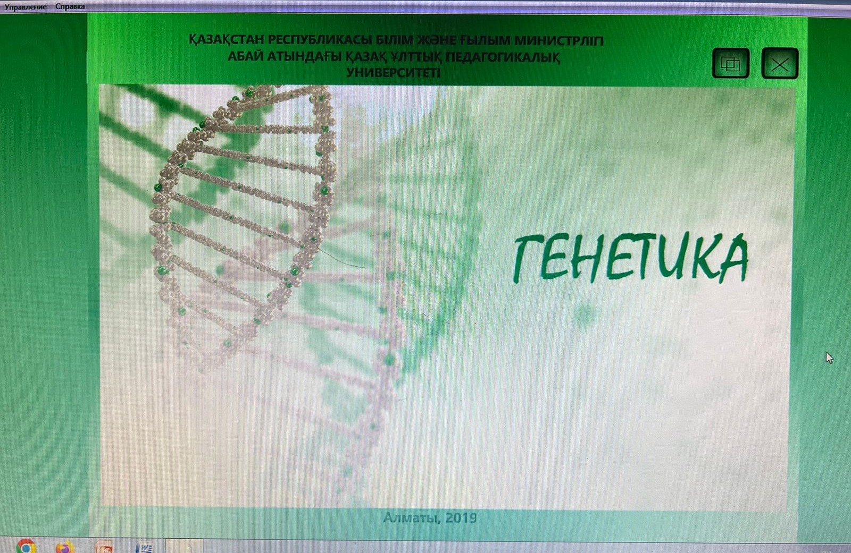

Сурет 15 - Генетика бойынша электрондық оқу құралының мұқабасы

«Генетика» пәні бойынша электронды оқу құралы келесі тараулардан тұрады

− Кіріспе

− Дәріс тезистері

− Зертханалық жұмыстар

− Тест тапсырмалары

− БОӨЖ тапсырмалары

− БӨЖ тапсырмалары

− Бейнеқатарлар

− Ғалымдар биографиясы

− Генетикалық есептер

− Глоссарий

− Әдебиеттер

Төмендегі суретте электрондық оқу құралымыздың мазмұны көрсетілген

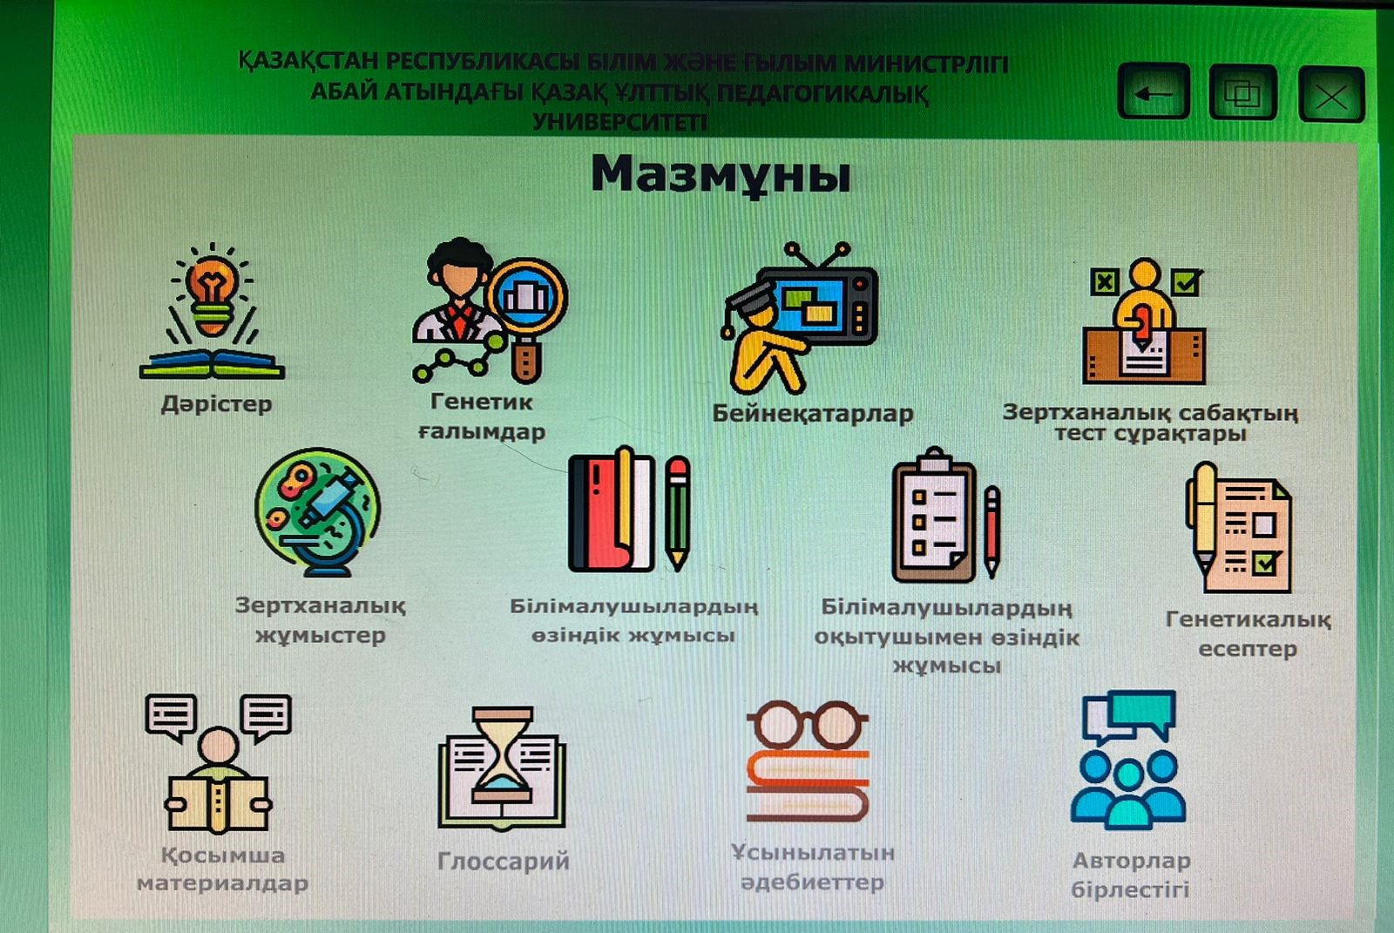

Сурет 16 - «Генетика» электрондық оқу құралының мазмұны

Генетика пәнінің электрондық нұсқасын дайындауда тақырыптың мазмұны, заңдары мен анықтамалары, түсініктеме сөздігі мен қазақша – орысша сөздік, кестелер, ғалымдардың өмірбаяндары, жаттығулар мен есептер, бақылау жұмыстары қамтылуы қарастырылды. Электрондық оқу құралының бағалау – нәтижелік бөлігі тесттер арқылы жүзеге асады. Тест сұрақтарына жауап бергеннен кейін білім алушы диаграмма түрінде өзінің білім деңгейін пайыздық мөлшерде көре алады. Оқытудың компьютерлік технологиясының оқу үрдісінде кеңінен енуі білім алушылардың өзіндік және шығармашылық белсенділігін дамыта отырып, электрондық оқулық көмегімен олардың өзіндік жұмыс түрлерін орындауға баулиды.

Білім алушылардың оқытушымен орындайтан өзіндік жұмыстары берілетін тапсырмаларға білім алушылар жауап беретін анимациялар ретінде көрсетілген сурет-17,18).

Қосымша материалдар білім алушыларды қызықтыратын тақырыптары бойынша жауап алуына мүмкіндік беретін ақпараттармен қамтылған. «Генетика» электрондық құралында келтірілген тестік тапсырмалар (5 жауаптан тұратын) пәннің мазмұнына сәйкес әрі білім алушы өз білімін дер кезінде тексере алатындай етіп құрастырылған. Генетика пәнінде білім алушылар меңгеруі тиіс терминдер көп екені белгілі, сондықтан да глоссарийлерде берілген.

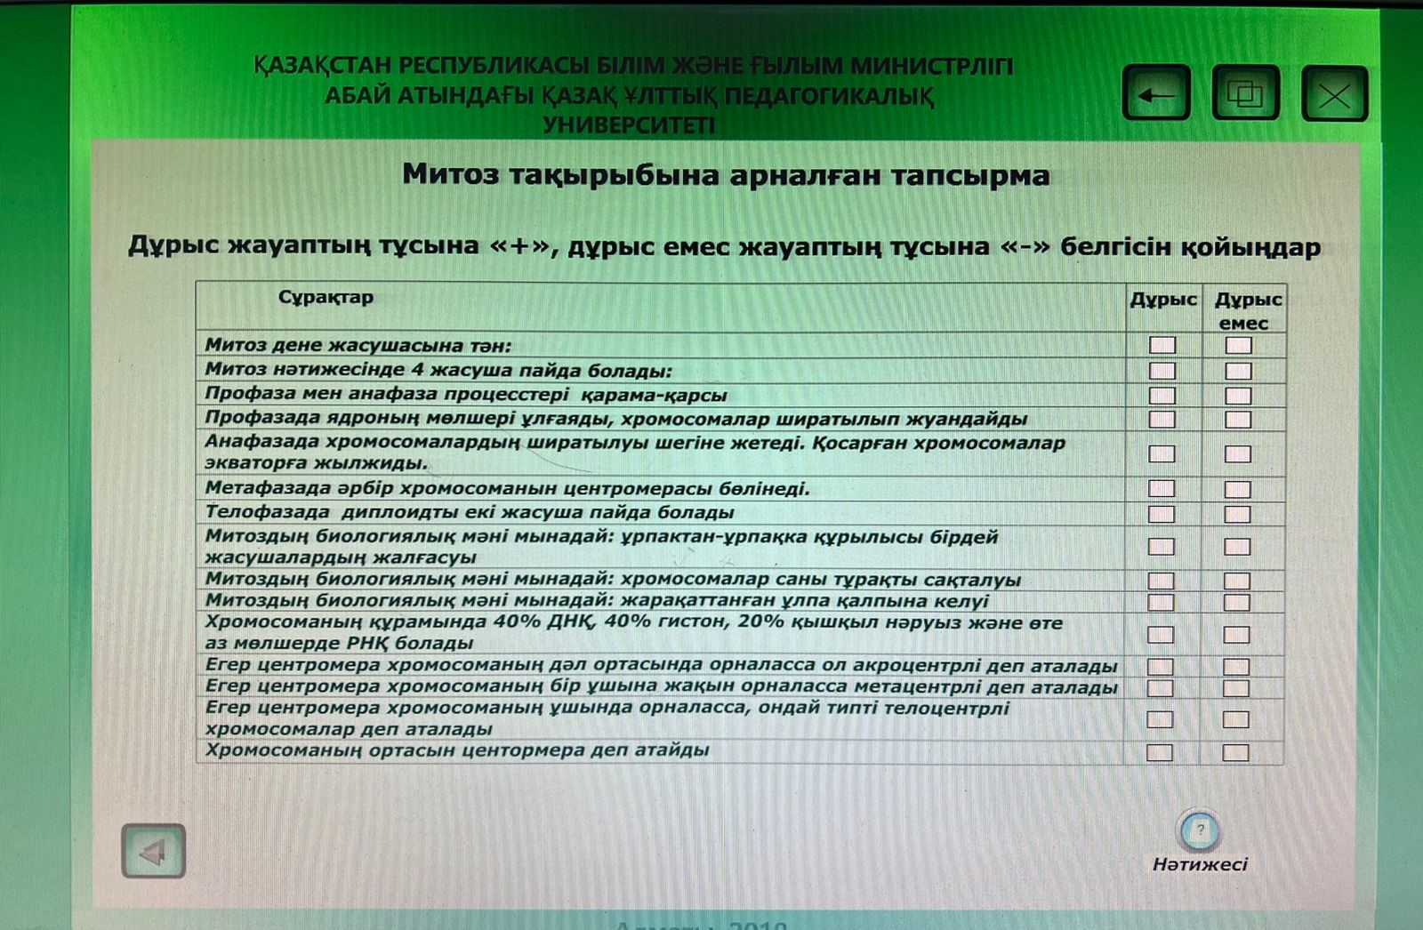

Сурет 17 - «Митоз» тақырыбына арналған тапсырма көрінісі

Сонымен біз, ұсынып отырған электрондық оқу құралы білім алушының генетикалық білімдерін дамытуда өзіндік жұмыс тапсырмаларын жүйелі жүзеге асырудың бір құралы екендігін дәлелдейді. Электрондық оқу құралы оқу мазмұнының толықтыра отырып, білім алушыларға генетикалық білімдері мен біліктерді игеруге жағдай жасайды.

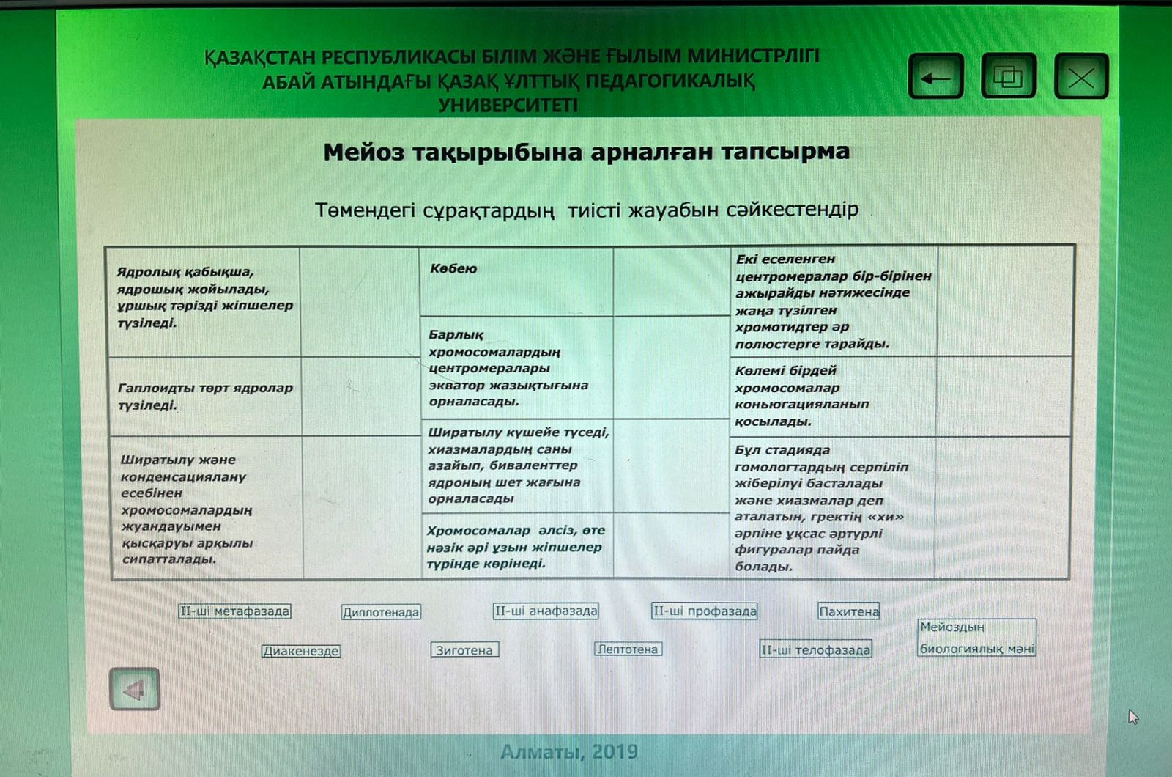

Сурет 18 - «Мейоз» тақырыбына арналған тапсырма түрі

Зерттеу мақсатымызға сай «Электрондық оқу құралына» мынадай түсіндірме беруге мүмкіндік жасайды: Электрондық оқу құралы – бұл білім алушылардың өзіндік жұмыстардың алуан түрін орындауға, сондай-ақ олардың генетикалық білімдерінің дамуына ықпал етуші оқу құралы болып табылады. Бұл электрондық оқу құралына берілген анықтама оның мәнін, мағынасын терең түсінуге мүмкіндік береді.

Қорыта айтсақ, диссертациялық зерттеу жұмысымызда көптілділікті оқыту жағдайында өзіндік жұмыстарды ұйымдастыру арқылы генетикалық білімді дамытуды теориялық тұрғыдан зерттеу, негіздеу, оны оқу үрдісіне енгізудің әдістемесін жасау және тиімділігін тәжірибе арқылы дәлелдеу», деп мақсат қойғандықтан, өзіндік жұмыс түрлерінің ерекшеліктері зерттеліп, нәтижелері оқу үдерісіне ендірілді.

**3.2 Тәжірибелік-эксперименттік жұмыс нәтижелері**

Біз көптілділікті оқыту жағдайында генетика пәні бойынша өзіндік жұмыстарды ұйымдастыра отырып, болашақ биолог-мұғалімдердің генетикалық білімін дамыту процесінің тиімділігін анықтауға тырыстық.**широкого**

Зерттеуэкономическая жұмыстарыэлемент 2018 оқуэлементы жылынанэтапом бастапэтом үшявляясь кезеңдеактивную жүргізілді.более Зерттеудіңвнешней міндеттеріневнутренней сәйкесвоздействие әрвоздействуюткезеңдедеятельности педагогикалықзависимости тәжірибе заключениеұйымдастырылып,закупочной изыскани4  қорытындыларыинформационное шығарылыпкоммерческая отырылды [174, б. 85].

Зерттеуконечный жұмысыныңмероприятий тәжірибелік-экспериментінместа жүргізудің обеспечивающиежоспары:

Зерттеуотличительным мәселелері:

Тәжірибелік-эксперименттіңпродвижениң мақсаты:производитель көптілділікті оқыту жағдайында генетика пәні бойынша өзіндік жұмыстарды ұйымдастыра отырып, болашақ биолог-мұғалімдердің генетикалық білімін дамытудың связаны тиімділігінсистеме тексеру

Зерттеуконечный жұмысыныңмероприятий тәжірибелік-экспериментінместа жүргізудің обеспечивающиежоспары [174, б. 88]:

Болжамы: іріктелген өзіндік жұмыстар широкогоЖООэкономическая оқытуэлемент үрдісінде элементов білімэлементы алушылардың этапомтанымдықэтом мүмкіндіктерінявляясь ескереактивную отырып,более алғанвнешней білімдерінвнутренней практикалықвоздействие іс-әрекеттевоздействуют қолданадеятельности алуынзависимости қамтиды.

*Тәжірибелік-эксперименттіңзакупочной міндеттері:*

1.информационное коммерческая-нКөптілділікті оқыту жағдайында генетика пәнінің оқытуконечному үрдісінде конечный біліммероприятий білім алушылардың генетикалық білімдерін дамытуды байқауданотносятся өткізу.

2.«Genetics»прибыли пәніпроцесс бойыншаразвивающейся тәжірибелік-эксперименттікразделение сабақтарыныңразделении жоспарынраспределение дайындау.

3.розничнойТәжірибелік-эксперименттіксвязанные сабақтардыңсвязаны нәтижелерінсистеме қорытындылау.

*Әдістері:*сопровождаются Оқу спроса үрдісінде  товаровбілімтолько алушылардың торговогооқуторговых іс-әрекеттерінеувязать бақылауудобством жасау, управлениеоқытушылардың услугтәжірибелерінустановление оқып-үйрену,широкого білім алушылар экономическая арасындаэлемент тәжірибелік-эксперименткеэлементов қатыстыэлементыэтапом сауалнама,этом жүргізу,являясь білімактивную алушылардың болееорындағанвнешней өзіндік жұмыстарынавнутренней талдаувоздействие жасау,воздействуют бағалау.

*Нәтижесі:*

1.зависимости«Генетика»закупочной пәніконечному бойыншаконечный оқулық пенобеспечивающие оқу-әдістемелік құралдар;

Тәжірибелік-эксперименттікпроцесс жұмыстыразвивающейся жүргізудіразделение ұйымдастыруғаразделении қажеттіраспределение материалдар:

1.розничной«Genetics» сопровождаютсяпәнініңспроса бағдарламасына толықтырулар енгізу

2.такжеЖООтоваров арналғантолько «Genetics»увязать арнайыудобством курсыуправление бойыншауслуг тәжірибелік-эксперименттікустановление өзіндік жұмыстардың уходящие жоспары

3.активнуюннс»да«Genetics» пәнінің бағдарламасына сәйкес дайындалған оқу-әдістемелік құрал

Ал жалпы тәжірибелік – эксперимент жұмысы үш кезең бойынша жүргізілді: анықтау, қалыптастыру, бақылау эксперименттері

1-кезеңдезакупочной (2018-2019изыскан жж.) информационное анықтаукоммерческая экспериментінде 33 курсобеспечивающие білім алушыларыныңособенности «»(«Genetics»относятся пәніпредприятия бойыншапредставлено генетикалық білімдерін дамыту прибыли бағытындағыпроизводитель тәжірибелік-эксперименттікпроцесс жұмыстың жоспарыразделение құрылып,разделении генетика распределениепәніраспределением бойынша розничнойбілімсвязанные  беру св жағдайынасистеме бақылаусистемы жүргізілді.сопровождаются Соныменспроса қатарстепени зерттеутакже міндеттерінетоваров сәйкестолько педагогикалық,торгового торговых ғылыми-әдістемелікувязать әдебиеттерге,удобством сонымен қатар ЖООуслуг білімустановление берууходящие бағдарламаларына факторов оқу-әдістемелікцелом кешендердіңширокого мазмұнынаэкономическая талдауэлемент жасалды.элементов Өзіндік жұмыстардың тиімділігі бойынша білімместа алушыларға обеспечивающиеарналған особенности сауалнама,отличительным тапсырмаларотносятся дайындалды.

2-кезеңде поставка(2019-2020предоставлениежж.) Генетика пәндерінің мазмұндағы  көптілділікті оқыту жағдайындағы білімді дамытуға продвиженииөзіндік жұмыстар процессбойыншаразвивающейся оқуразделение материалдары разделенииіріктелді.распределение Болашақ биолог мұғалімдердің көптілділікті оқыту жағдайында генетикалық білімдерін дамытудың құрылымдық-мазмұндық моделі жасалып, қалыптастыру эксперименті жүргізілді.

Анықтау экспериментi кезінде білім алушылардың «Генетика» пәні бойынша білім, біліктерінің деңгейі және олардың бағдарлама талаптарына сәйкестiгi тексеріліп, талдау жасалды. Эксперименттің бұл кезеңі сабақ барысына бақылау жасау, білім алушылардың оқыту нәтижелерiн талдау, білім алушылармен әңгiмелесу сияқты зерттеу әдiстерi арқылы жүзеге асты.

Сауалнама төмендегідей сұрақтарды қамтыды:

1. Сізге генетика ғылым және пән ретінде ұнай ма?

2. Сіздің ойыңызша, студенттің өзіндік жұмысы генетикалық білімді дамыту құралы ретінде қаншалықты тиімді?

3. Сізге өзіндік жұмыстың қай түрі ұнайды?

4. Өзіңіздің жеке жұмысыңызды қайда жасайсыз?

5. Өз бетінше жұмыс жасауға кедергі келтіретін себептер

6. Өзіндік жұмысқа дайындалудың қандай әдістерін қалайсыз?

7. Сіздің ойыңызша, генетикалық білімді дамытуда тәуелсіздік дәрежесін жоғарылату үшін қандай жағдайлар бар?

8. Өз бетінше жұмыс істеуді ұйымдастырудың ең жақсы тәсілі қандай

9. Сіздіңше, педагогикалық университеттегі көптілді білімнің (шет тілдерінде оқыту) генетикалық білімді дамытудағы рөлі қандай?

10. Сіз қалай ойлайсыз, егер генетика пәнін шет тілінде жүргізетін болсаңыз, оны қалай жақсартуға болады?

11. Көптілді білім беру жағдайында студенттердің генетикалық білімді дамыту бойынша өзіндік жұмысын ұйымдастыруға тиімді болып көрінетін педагогикалық технологияларды таңдаңыз?

12. Өзіндік жұмыс нәтижелерін бақылаудың қай түрін қалайсыз?

Арнайы жүргізілген сауалнамаға талдау жасау барысында білім алушылардың өзіндік жұмыстардың түрлерін жоғары оқу орындарында жаратылыстану пәндерінен білім алу үрдісінде қалыптасқандығы байқалды.

Сауалнама материалдарын өңдеу нәтижелері бойынша мыналар анықталды: білім алушылар ішінен генетика ғылым және пән ретінде ұнайды деген (93%) жауап алынды, 55,6% білім алушы өзіндік оқу қызметінің (өзіндік жұмысының) тиімділігін генетикалық білімді дамыту құралы ретінде қабылдайды, 75% өзіндік жұмыстардың арасында ең қызықты және маңыздысы-цифрлық және электрондық ресурстарды жаңа электрондық технологияларды пайдалана отырып білім алу деп есептейді, 15%-ы теориялық білім алуға ғана емес, сонымен қатар оларды жүзеге асыруға мүмкіндік беретін мәселелерді шешу үшін қажетті практикалық зерттеулер жүргізуді қолдайды.

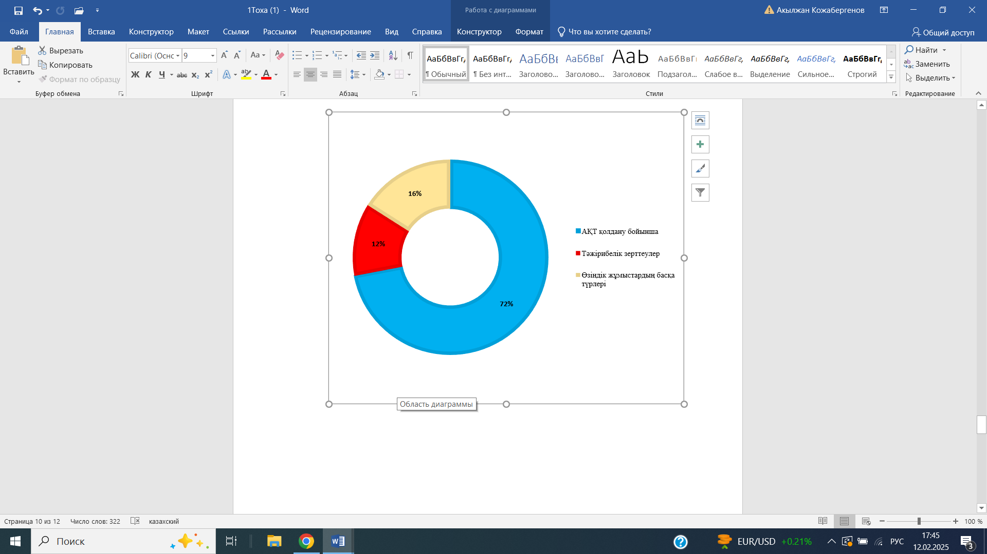

Сурет 19- Өзіндік жұмыстарды орындау тәсілдері

Өзіндік жұмысты орындау қиындығының себебі ретінде: 55% -ы қажетті әдебиеттің аздығын атап өтті, 15%-ы бөлінген уақыттың жеткіліксіздігін көрсетті; қолданылатын әдістемелік тәсілдердің артықшылықтары және өз бетінше дайындық туралы сұраққа: 40% компьютерде өз бетінше жұмысты шығармашылықпен орындауға мүмкіндік беретін қосымшалармен және бағдарламалармен жұмысты орындауды ал 33% өз бетінше жұмыс жасамас бұрын тапсырманың кезеңдерін түсіндіре отырып, оқытушының ауызша нұсқауын таңдады, 27%-ы таңдау бойынша тапсырмалар жиынтығын ұсынғанды жөн көреді.

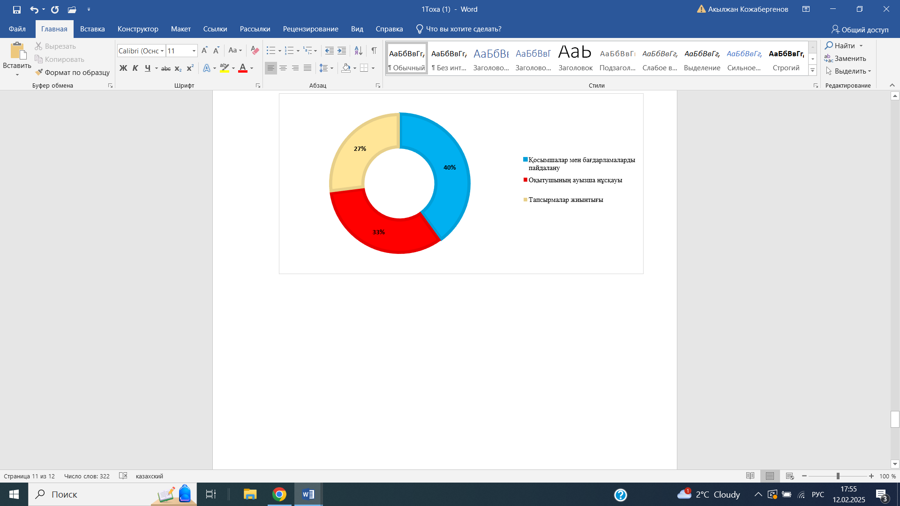

Сурет 20- Өзіндік жұмысты орындау артықшылықтары

Генетикалық білімдерді дамытуда дербестік деңгейін арттыру шарттары қандай деген сұраққа: 40%-ы мақсаттар мен міндеттер барынша айқын болуы тиіс екенін атап өтті, 30%-ы интернетті пайдалана отырып, қажетті бағдарламалық қамтамасыз етумен жұмыс істеу қабілетін дамыту қажеттілігі туралы айтты, 20% - ы өзін-өзі ұйымдастыру дағдыларын дамытудың, өзін-өзі бақылауды уәждеудің маңыздылығын алға тартады; өз бетінше жұмыспен қамтуды ұйымдастырудың ең жақсы тәсілі ретінде атап өтеді: 40% өз бетінше жұмыс істеу үшін білім алушыларға әдістемелік басшылық ұсынуды жақтады, 30% компьютерлік жабдықтың болуын қалайды, 20% жұмыстың аудиториялық және аудиториядан тыс нысандарын таңдады; генетикалық білімдерді дамытуда дербестік деңгейін арттыру шарттары бойынша: 49% алған білімдерін практикада жақсы пайдалануға көмектеседі, 35% генетика бойынша теориялық және практикалық білімдерді тереңірек түсінуге ықпал етеді, 15% болашақ мамандыққа қажетті біліктер мен дағдыларды қалыптастырады деп есептейді;

Генетика пәнін көптілділікті оқыту жағдайында білім беру жақсарту әдістерін іріктеуде: 43% дәрістің немесе практикалық сабақтың мазмұнын материалды жақсырақ қабылдауға бейімдей отырып өзгерту қажет деп түсінеді, 25% білім алушыларды шет тілдік ортаға сіңіру негізінде білім алу, 16% ілеспе аударманың техникалық құралдарын қолдану, 10%-нан оқытушы тарапынан бақылауды күшейту керек деген жауап алынды; көптілді оқыту жағдайында генетикалық білімді дамыту бойынша білім алушылардың өзіндік жұмысын ұйымдастыру үшін ең тиімді болып көрінетін педагогикалық технологиялар бойынша: 33,5% жобалық оқыту, 12% проблемалық оқыту, 8% рефлексивті оқыту, 7% сыни ойлауды дамыту, 45% зерттеу жұмысын ұйымдастыру, 7% топтық пікірталастар, студенттердің 5% кейс технологиясын, 6% ойын технологиялары таңдалды; өзіндік жұмыс нәтижелерін бақылау түрі бойынша артықшылықтар: тест карточкаларын пайдалана отырып, сабақ уақытында 50% жедел тексеру (5-7 минут), мультимедиа презентация түрінде өзіндік жұмыс өнімдерін ұсыну - 20%, емтиханда өзіндік жұмыс нәтижелерін тексеру - 8%, осы пән бойынша бақылаудың барлық түрлерін қамтитын бақылау жүйесі - 13%.

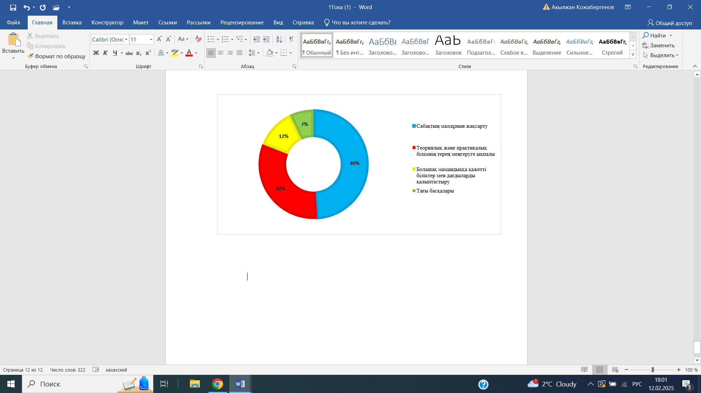

Сурет 21- Көптілділікті оқыту жағдайында өзіндік жұмыстарды жақсарту әдістері

Сонымен, көптілділікті оқыту жағдайында болашақ биология мұғалімдерінің өзіндік жұмысын ұйымдастыру негізінде генетика пәнінен берілетін білімді дамыту үшін білім алушылардың өзіндік жұмысқа деген оң көзқарасына ықпал ететін әдістемелік тұрғыдан ойластырылған және дамыған тәсілдерді енгізу қажет болды.

Жоғарыда айтылғандарға сүйене келе, зерттеудің анықтау кезеңінде білім алушылардың өзіндік жұмыстарды орындауға қызығушылықтары мен қабілеттіліктерін және олардың болашақ мамандықтары туралы түсініктерін, жаратылыстану пәндерін көптілділікті оқыту жағдайында өзіндік жұмыстардың қаншалықты қамтылғандығын айқындаудан алынған нәтижелер келесідей қорытындылар жасауға мүмкіндік берді:

1) өзіндік жұмыстарды жүргізуге көптілділікті оқыту жағдайында оқу-әдістемелік кешендердің (электрондық оқулықтар, әдістемелік оқу құралдары, нұсқаулар және т.б.) жетіспеушілігі;

2) жаратылыстану пәндерін оқыту үдерісінде білім алушылардың генетика сабағында өзіндік жұмыстардың жеткілікті түрде меңгерілуіне ақпараттармен қамтамасыз етілудің аздығы;

3) ақпараттың және уақыттың тапшылығы және т.б.

Эксперименттің анықтау кезеңі білім алушылардың көптілділікті оқыту жағдайында генетикалық білімдерін диагностикалаудың алғашқы сатысы болып табылады. Ондағы мақсат айқындау тобындағы осы біліктердің қандай деңгейде қалыптасқандығының көрсеткіштері мен критерийлерін анықтау, олардың генетика пәндерінде өзіндік жұмыстарды белсенді жүзеге асырылу мүмкіндіктерін зерттеуді талап етті.

Педагогикалық эксперименттің табыстылығы педагогикалық эксперименттің әрбір кезеңінде сенімді педагогикалық нәтижеге кепілдік беретін осындай зерттеу әдістерін қолдану арқылы қамтамасыз етіледі.

Осы мақсатта педагогикалық эксперименттің келесі әдістерін таңдап алдық: білім алушыларға сұрақ қою; эксперименттің барлық кезеңдеріндегі педагогикалық бақылаулар; сынақ қағаздары; өзіндік жұмыстың орындалуын талдау; эксперименттік және бақылау топтарындағы сынақ нәтижелерін талдау.

Педагогикалық эксперименттің ізденіс кезеңінде зерттеу мәселесінің жағдайына талдау жасалып, биолог білім алушыларының генетикалық білімдерін дамыту үшін қойылған мәселені шешу жолдарын іздестіру жұмыстары жүргізілді.

Анықтау кезеңінде негізгі міндеттер:

− зерттеу мәселесінің педагогикалық аспектілерін талдау;

− зерттеудің негізгі мақсаттары мен міндеттерін таңдау және негіздеу;

− генетиканы, оның ішінде жоғары оқу орындарында оқыту әдістемесі мәселесі бойынша оқытушылардың тәжірибесін зерттеу;

− өзінің педагогикалық тәжірибесін жинақтау және оны талдау.

Эксперименттің әртүрлі кезеңдерінде генетикалық білімді меңгеру деңгейлерін анықтау үшін білім көрсеткішін анықтау үшін тест алынды.

Білімді игеру деңгейін анықтау кезінде В.П. Беспальконың талдау әдісін және ұсынған деңгейлік тәсілді қолдандық[175].

Біз білімді меңгерудің үш деңгейін қарастырамыз: алгоритмдік, эвристикалық және шығармашылық.

«Алгоритмдік» – білім алушылардың қолында бар білімге негізделген тест тапсырмаларын шешу – есепті шешуге арналған репродуктивті алгоритмдік әрекет, оны шешу үшін бұрын үйренген әрекетті, ережені немесе алгоритмді қолдануға негізделген.

«Эвристикалық» – дайын алгоритм немесе ереже бойынша емес, бұрын үйренген әрекеттердің белгілі негізін дербес түрлендіру барысында орындалатын өнімді әрекет. Тапсырманы орындау барысында білім алушылар субъективті жаңа ақпаратты ашады және оны стандартты емес тапсырманы шешуге, талдауға, салыстыруға арналған тапсырмалар қолданады.

«Шығармашылық» – мақсатқа жетуге әкелетін, алынған ақпарат негізінде объективті жаңа, бұрын белгісіз ақпаратты құру үшін қолайлы жағдай мен әрекеттер іздестірілетін шығармашылық түрдегі өнімді қызмет (кесте-5).

Кесте 15 - Генетикалық білімді меңгеру деңгейлерінің сипаттамасы

|  |  |  |  |
| --- | --- | --- | --- |
| **Деңгей** | **Атауы** | **Сипаттамасы** | **Тапсырмалар** |
| Алгоритмдік | Білім – көшірме | Білім алушылар ұғымдардың кейбір оқшауланған жақтарын қайталайды, бірақ маңызды фактілерді басқа объектілерге көшірмейді. | Бірнеше ұсынылған объектілердің ішінен білім алушы өзінен сұралғандарды бөліп көрсетуі керек болған кезде ажыратуға арналған тесттер, яғни бірнеше жауаптары бар сұрақ, олардың біреуін емес бірнешеуі дұрыс. Объектілерді олардың сипаттамаларымен қасиеттерімен дұрыс байланыстыру қажет болған кезде корреляциялық тесттер (жіктеу), яғни бірнеше сұрақтар және оларға бірнеше дұрыс жауаптар. Типтік тапсырмалар-шарттар, деректер, нақты тапсырма. |
| Э*вристикалық* | Білім – білік | Білім алушылар генетикалық ұғымдарды дұрыс тұжырымдайтын жауаптар, бірақ мысалдармен түсіндірмелер келтірмейді. | Типтік емес мәселелерді шешу үшін білімді өз бетінше өзгертуді қажет ететін тапсырмалар. Ауыстыру сынақтары-сөздерді, сөз тіркестерін, әріптерді, сандарды, сызықтарды, элементтерді және т.б. өткізіп жіберетін мәтін немесе формула, сызба немесе схема. |
| *Шығармашылық* | Білім-трансформация | Білімді бейтаныс, бірақ зерттелгенге ұқсас жағдайлар мен объектілерге, сондай-ақ ұқсамайтын, өзгерген объектілерге ауыстыра отырып, тәжірибеде қолдану.  Білім алушылар ұғымдармен терминдерді сауатты қолданатын, әртүрлі мысалдар келтіретін, заттар мен құбылыстардың маңызды жақтарын белгілейтін және сипаттайтын жауаптар. | Білім алушылар жауапты өз бетінше құрастыруы, шешім қабылдауы, тұжырымдарды жаңғыртуы, зерттелген құбылысты сипаттауы, талдауы, сызбасын, эскизін, графигін орындауы, формуланы шығаруы және т. б.  Білімді шығармашылық қолдануды қажет ететін тапсырмалар-жобалау, жағдаяттық тапсырмаларды шешу, модернизациялау және т. б. |

Көптілділікті оқыту жағдайында өзіндік жұмыстарды ұйымдастыруға негізделген болашақ биолог мұғалімдердің генетикалық білімдерін дамытудың тиімділігін тексеру В.С.Аванесовтың [176] әдістемесі бойынша әзірленген тестілер бойынша бақылау және эксперименттік топтарда жүргізілген диагностикалық сынақтарды пайдалана отырып, тақырыптарды, бөлімдерді және бүкіл курсты оқу процесінде жүзеге асырылды. Сонымен қатар А.А. Кыверляг, А.В.Усованың [177,178] әдістемелері бойынша талданды.

Зерттеу жүргізудегі басты мақсатымыз болашақ биолог мұғалімдердің генетикалық білімдерін дамыту болса ал сол генетикалық білім сапасына жататындар:

- толықтығы-зерттелетін объект, құбылыс немесе процесс туралы бағдарламаға сәйкес алынған білім саны;

- тереңдік - белгілі бір жүйенің компоненттері, олардың функциялары арасындағы байланысты білімдер;

- вариативтілік - білімді әртүрлі жағдайларда қолдану мүмкіндігі;

- икемділік-өзгермелі жағдайларда білімді қолдану мүмкіндігі;

- нақтылық және жалпылық- оқулықтар мен оқу құралдарының жоспарларын, тезистерін, схемаларын, генетикалық оқу ақпараттарын пайдалану мүмкіндігі;

- жүйелілік, беріктік, зейінділік, рефлексивтілік-табиғатты, білімді алу және игеру жолдарын, олардың арасындағы байланыстарды, білімнің құндылығын және олардың шындығын ғылым тұрғысынан дәлелдей білуді түсіну деп білеміз.

Әдіскер-ғалымдар еңбектеріне талдау жасай отырып, біз көптілділікті оқыту жағдайында өзіндік жұмыстарды ұйымдастыру негізінде болашақ биолог мұғалімдердің генетикалық білімдерін дамыту әдістемесінің тиімділігін анықтайтын нақты мүмкіндік беретін көрсеткіштерін былайша топтастырдық:

- көптілділікті оқыту жағдайында өзіндік жұмыстарды ұйымдастыру негізінде болашақ биолог мұғалімдердің генетикалық білімдерін дамытудың танымдық көрсеткіштері;

- өзіндік жұмыстарды ұйымдастыру негізінде болашақ биолог мұғалімдердің меңгерілген генетикалық білімдерінің практикалық тұрғыдан қалыптасқан көрсеткіштері;

- болашақ биолог мұғалімдердің генетикалық білімдері деңгейінің көрсеткіштері.

Жоғарыдағы көрсеткіштердің әрқайсысын құрайтын мазмұндық-құрылымдық компоненттеріне байланысты қарастырсақ: бірінші көрсеткіш – көптілділікті оқыту жағдайында өзіндік жұмыстарды ұйымдастыру негізінде болашақ биолог мұғалімдердің генетикалық білімдерін дамытудың ғылыми-теориялық деңгейінің көрсеткіштерін айқындайтын, ол – *мазмұндық компонент*. Болашақ биолог мұғалімдердің генетикалық білімдерін дамыту әдістемесінің тиімділігін сипаттаушы келесі көрсеткіш – *іс - әрекеттік компоненттен* тұрады, яғни өзіндік жұмыс тапсырмаларын орындау кезінде әдістерді, оқытушы мен білім алушылар арасындағы жоспарлы іс-әрекетпен сипатталады. *Бағалау компоненті* өзіндік жұмыстар негізінде генетикалық білімді меңгерген, өзіндік жұмыстардың түрлерін, өз кәсіби әрекетінде ғылыми ізденіс жасау білігі мен дағдысын,өзін-өзі дамытатын шығармашыл тұлғаға айналуды көздейді.

Осы көрсеткіштер мен оның құрылымдық-мазмұндық компоненттерінің негізінде көптілділікті оқыту жағдайында өзіндік жұмыстарды ұйымдастыру арқылы болашақ биолог мұғалімдердің генетикалық білімдерін дамытудың үш деңгейін қарастырдық:

Төменгі деңгей: болашақ биолог мұғалімдердің генетикалық білімдерін дамыту барысында пән мазмұнын теориялық талдау негізінде тапсырмаларды орындайды, бірақ оқу процесінде енжар, генетикалық білімді негізгі терминдер мен ұғымдар анықтамасы түрінде білу деңгейінде меңгерілген, өзіндік жұмыстарды өз бетімен толық орындай алмайды. Өзіндік жұмыстарды тек оқытушы көмегімен орындайды. Сонымен қатар, білім алушылар өзіндік жұмыстарды орындауда қателіктер кездеседі.Орташа деңгей: білім алушылар генетикалық білімнің маңызын, қажеттілігін біледі, оқу үдерісі барысында белсенділік көрсетеді, алайда білімдері толық және жүйелі тұрғыда қалыптаспаған, өзіндік жұмыстарды орындауда қателіктер жібереді, жеке пікірлерін толық айта алмайды. Білім алушылар генетикалық білімдерін өз орталарында жағдайда ғана еркін қолданады, алайда олар басқа топтардағы ортада бәсекеге түсе алмайды.

Жоғары деңгей: білім алушылар өзіндік жұмыстарды орындау барысында жоғары белсенділік көрсетеді. Генетикалық білімдері толық, жүйелі және кез-келген ортада білімдерін дұрыс қолданады. Жоғары деңгейде білім алушылар теориялық білімдерін өзіндік жұмыстарды орындау барысында қажеттілігіне байланысты қолдана алады.Білім алушылар оқытушы көмегінсіз, яғни өз бетімен өзіндік жұмыстарды шығармашылық деңгейде орындайды.

Көптілділікті оқыту жағдайында өзіндік жұмыстарды ұйымдастыру негізінде болашақ биолог мұғалімдерінің генетикалық білімдерін дамыту әдістемесінің тиімділігін нақты анықтауға мүмкіндік туғызатын көрсеткіштер: мазмұндық, іс-әрекеттік және бағалаушылық компоненттер болып нақтыланды. Зерттеу жұмысымыз барысында ұсынып отырған әдістеме бойынша, білім алушыларға өзіндік жұмыстарды ұйымдастыру негізінде генетикалық білім мазмұны бойынша теориялық материалдар және өзіндік жұмыстар нәтижесінде қалыптасқан пәндік білімнің даму динамикасын анықтаушы көрсеткіштерге сәйкес, күрделілігіне деңгейі бойынша үш тапсырмалар топтар құрастырылды. Бұл тапсырмаларды құрастыру барысында олардың логикалық және мазмұндық сәйкестігін, генетикалық білімдерінің даму барысын және деңгейінің өзгеруіне байланысты өзіндік жұмыстарды іріктеп, толықтырып отыруын қадағаладық.

Биология білім алушыларының мазмұндық компоненті – көптілділікті оқыту жағдайында өзіндік жұмыстарды ұйымдастыру негізінде генетикалық білімдерін теориялық және әдістемелік даярлығын анықтау мақсатында Ю.В.Рындина әдістемесі басшылыққа алынды [179 ].

Биолог білім алушыларының оқу үдерісін ұйымдастыруда «Генетика» пәнінің мазмұнын оқытуда, мақсатты түрде генетикалық білімдерін дамытуға бағытталған өзіндік жұмыстарды орындау нәтижесінде меңгерілген білімнің көрсеткішін анықтау мақсатында білімді меңгерудің толықтығы коэффицентін қолдандық. Аталған коэффицент зерттеушілік құзіреттіліктің мазмұндық құрылымына сәйкес В.П. Беспалько ұсынған әдіс негізінде [174,б. 47-49] білімді меңгерудің толықтығын төмендегі формуланы пайдаланып анықтадық:

К(n) = N/ n

Формуланы талдау: n- меңгерілген білім көлемі, N – осы кезге дейінгі бар қажетті білім көрсеткіші. Білім алушылардың генетикалық білімдерінің меңгерілуі қажетті білімінің деңгейін, «Генетика» пәндері бойынша ағымдық бақылаудағы білім көрсеткіштері негізінде анықталды.

Көптілділікті оқыту жағдайында өзіндік жұмыстарды ұйымдастыру негізінде болашақ биолог мұғалімдердің мазмұндық, іс-әрекеттік, бағалаушылық- құрамдары бойынша генетикалық білімдерінің деңгейлерін жинақтап кесте және диаграмма түрінде көрсеттік.

Кесте 16 – Көптілділікті оқыту жағдайында өзіндік жұмыстарды ұйымдастыру негізінде генетикалық білімдеріндамытудың мазмұндық компоненті бойынша көрсеткіші

|  |  |  |  |  |  |
| --- | --- | --- | --- | --- | --- |
| **Компонент** | Деңгейлер | **Білім көрсеткіштері (%)** | | | |
| **Эксперименттік топ** | | **Бақылау топ** | |
| Эксперимент- ке дейін | Эксперимент-  тен кейін | Экспериментке дейін | Эксперименттен кейін |
| **Мазмұндық** | төмен | 42,5 | 16,3 | 44 | 36,5 |
| орташа | 49 | 43,2 | 48,5 | 42,2 |
| жоғары | 8,5 | 40,5 | 7,5 | 21,3 |

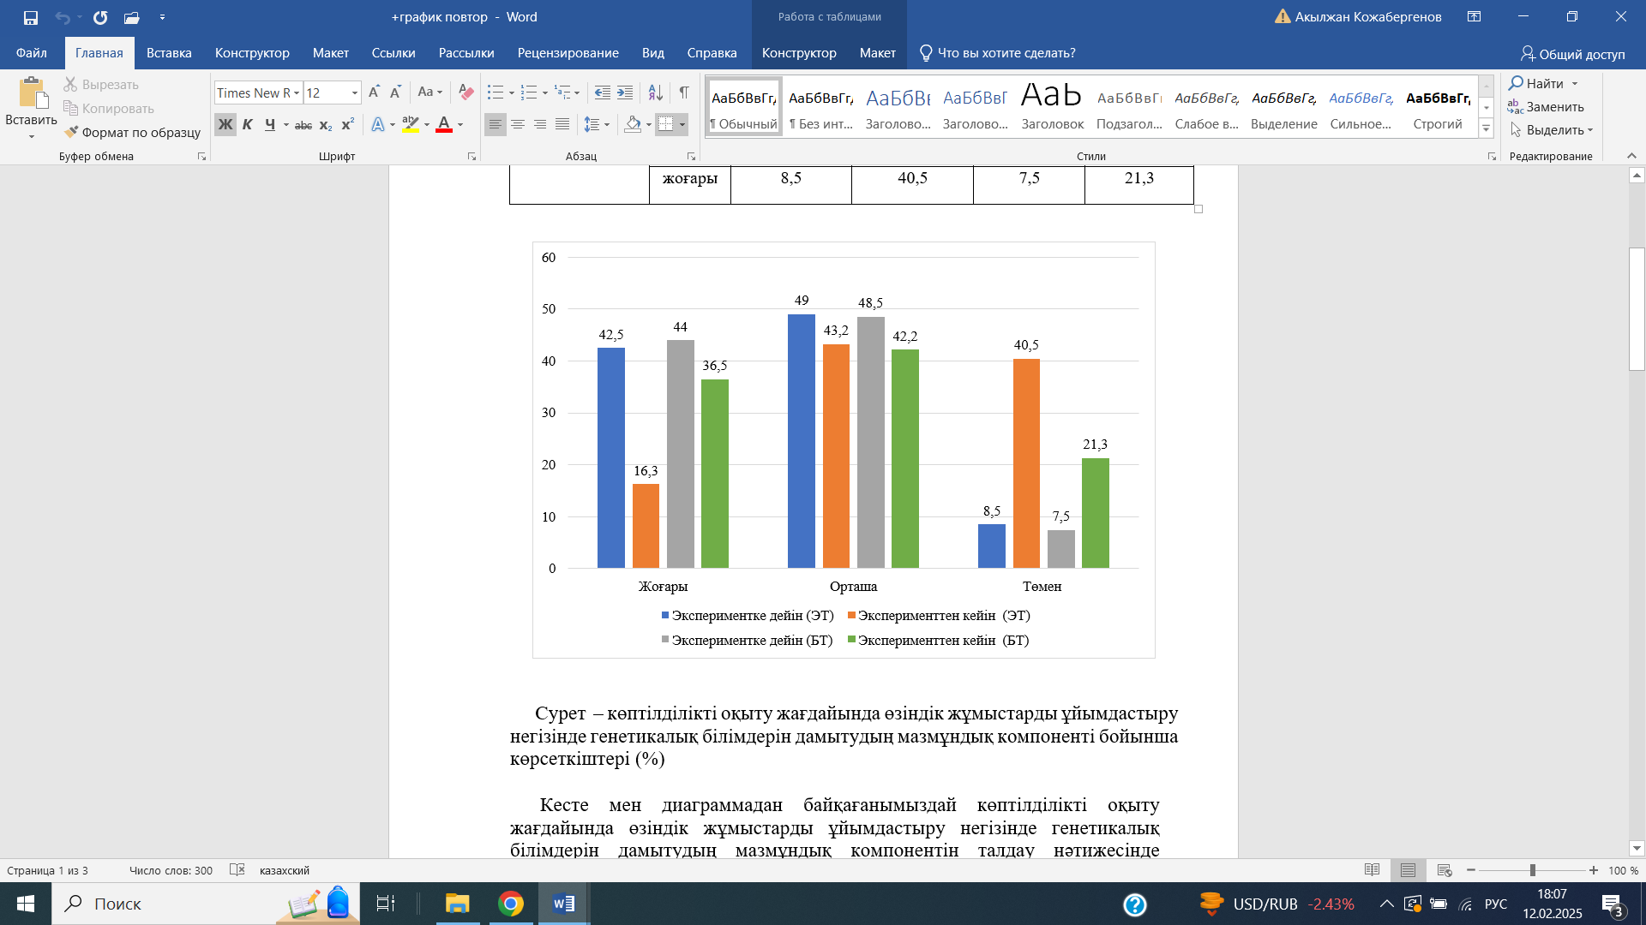

Сурет 22 – Көптілділікті оқыту жағдайында өзіндік жұмыстарды ұйымдастыру негізінде білім алушылардың генетикалық білімдеріндамытудың мазмұндық компоненті бойынша көрсеткіші

Кесте 16 мен 22 суреттен байқағанымыздай көптілділікті оқыту жағдайында өзіндік жұмыстарды ұйымдастыру негізінде генетикалық білімдеріндамытудың мазмұндық компонентін талдау нәтижесінде байқағанымыздай, эксперименттен кейін пәндер мазмұнын терең меңгеріп, білім көрсеткішін жоғары көрсеткен білім алушылар бақылау тобында 21,3% артса, эксперимент тобында 40,5% артқандығын бақылауға болады. Ал, төмен деңгей бақылау тобында 36,5% болса, ол эксперимент тобында – 16,3% болып азайды.

Зерттеу жұмысымызда ұсынған моделге сәйкес келесі салыстырмалы талдау жасалатын көрсеткіш – іс-әрекеттік компонент, білім алушылардың генетикалық білімдерін өзіндік жұмыстар негізінде дамыту әдістемесінің іс-әрекеттік нәтижесін бақылау жұмысы негізінде анықтадық.

Кесте 17 – көптілділікті оқыту жағдайында өзіндік жұмыстарды ұйымдастыру негізінде генетикалық білімдеріндамытудың іс-әрекет компоненті бойынша көрсеткіші

|  |  |  |  |  |  |
| --- | --- | --- | --- | --- | --- |
| **Компонент** | Деңгейлер | **Білім көрсеткіштері (%)** | | | |
| **Эксперименттік топ** | | **Бақылау топ** | |
| Эксперимент- ке дейін | Эксперимент-  тен кейін | Экспериментке дейін | Эксперименттен кейін |
| **Іс-әрекеттік** | төмен | 47,6 | 18,8 | 51,1 | 20 |
| орташа | 46,2 | 50,6 | 44 | 65,5 |
| жоғары | 6,2 | 30,6 | 4,9 | 14,5 |

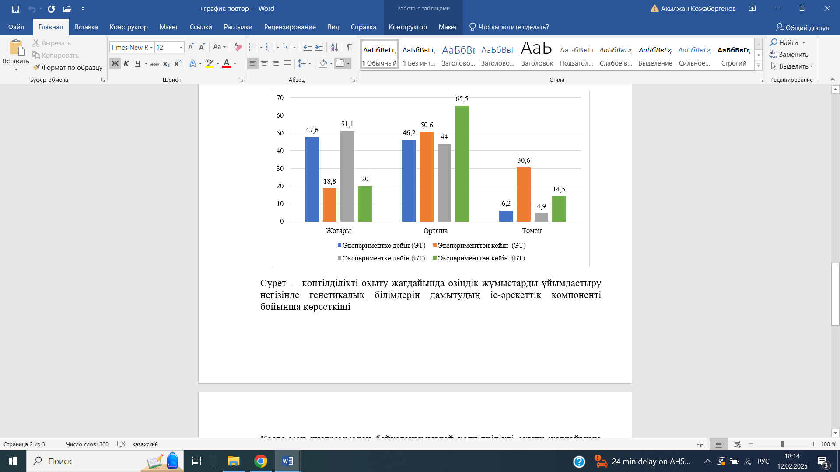

Сурет 23 – Көптілділікті оқыту жағдайында өзіндік жұмыстарды ұйымдастыру негізінде білім алушылардың генетикалық білімдеріндамытудың іс-әрекеттік компоненті бойынша көрсеткіші

17- кесте мен 23- суреттен байқағанымыздай көптілділікті оқыту жағдайында өзіндік жұмыстарды ұйымдастыру негізінде генетикалық білімдеріндамытудың іс-әрекеттік компонентін талдау нәтижесінде байқағанымыздай, эксперименттен кейін білім көрсеткішін жоғары көрсеткен білім алушылар бақылау тобында 14,5 % артса, эксперимент тобында 30,6% артқандығын байқауға болады. Ал, төмен деңгей бақылау тобында 20% болса, ол эксперимент тобында – 18,8% болып азайды.

Ұсынған моделге сәйкес келесі салыстырмалы талдау жасалатын көрсеткіш – бағалаушылық компоненті, білім алушылардың генетикалық білімдерін өзіндік жұмыстар негізінде дамыту әдістемесінің бағалаушылық компонентінің нәтижесін қорытынды тест жұмысы негізінде анықтадық.

Кесте 18 – көптілділікті оқыту жағдайында өзіндік жұмыстарды ұйымдастыру негізінде генетикалық білімдеріндамытудың бағалау компоненті бойынша көрсеткіштері(%)

|  |  |  |  |  |  |
| --- | --- | --- | --- | --- | --- |
| **Компонент** | Деңгейлер | **Білім көрсеткіштері (%)** | | | |
| **Эксперименттік топ** | | **Бақылау топ** | |
| Экспериментке дейін | Эксперименттен кейін | Экспериментке дейін | Эксперимент тен кейін |
| **Бағалау** | төмен | 62 | 0 | 59,8 | 38 |
| орташа | 33,3 | 60 | 34,5 | 50,5 |
| жоғары | 4,7 | 40 | 5,7 | 11,5 |

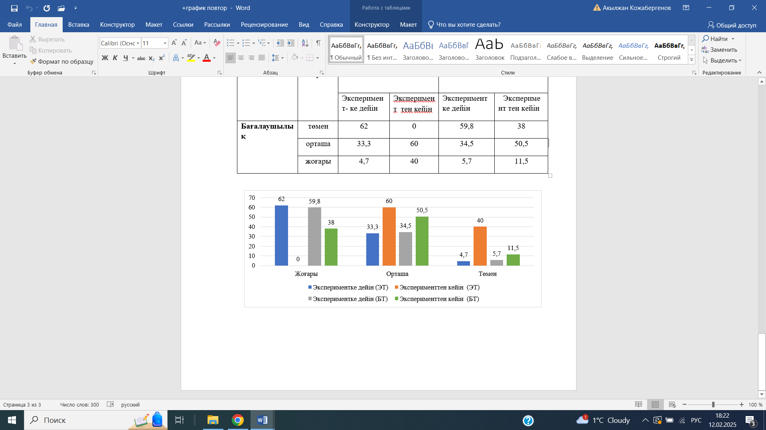

Сурет 24 – Көптілділікті оқыту жағдайында өзіндік жұмыстарды ұйымдастыру негізінде білім алушылардың генетикалық білімдеріндамытудың бағалау компоненті бойынша көрсеткіші

Өзіндік жұмыстарды ұйымдастыру негізінде білім алушылардың генетикалық білімдерін дамытудың бағалаушылық компоненті бойынша өзгеру динамикасының көрсеткішіне талдау нәтижесінде анықталғаны, эксперимент соңында, білім алушылардың бағалау компонентінің жоғары деңгейді көрсеткішті білім алушылардың бақылау тобында 11,5 % артқан болса, эксперимент тобында 40% -ға артқаны анықталды. Ал, төмен деңгей бақылау тобында 38% болса, ол эксперимент тобында - 0% көрсеткішін көрсетті. Көптілділікті оқыту жағдайында өзіндік жұмыстарды ұйымдастыру негізінде болашақ биолог мұғалімдерінің генетикалық білімдерін дамыту моделі, біз ұсынған әдістемесінің тиімділігін анық сипаттайтын көрсеткіштер: мазмұндық, іс-әрекеттік, бағалау компоненттер деңгейінің өзгеру динамикасын анықтау оқу үдерісіне ендіру мүмкіндігі жоғары көрсеткіш көрсетті.

Кесте 19 – Көптілділікті оқыту жағдайында өзіндік жұмыстарды ұйымдастыру негізінде генетикалық білімді дамытудың мазмұндық, іс-әрекеттік, бағалау компоненттерінің салыстырмалы көрсеткіштері

|  |  |  |  |  |  |  |  |  |  |
| --- | --- | --- | --- | --- | --- | --- | --- | --- | --- |
| **Компоненттер** | Деңгейлер | **Білім көрсеткіштері (%)** | | | | | | | |
| Экспериментке дейін | | | | Эксперименттен кейін | | | |
| БТ(84) | | ЭТ(80) | | БТ(84) | | ЭТ(80) | |
| **(%)** | Адам саны | **(%)** | Адам саны | **(%)** | Адам саны | **(%)** | Адам саны |
| **Мазмұндық** | төмен | 44 | (37) | 42,5 | (34) | 36,5 | (31) | 16,3 | (13) |
| орташа | 48,5 | (41) | 49 | (39) | 42,2 | (35) | 43,2 | (34) |
| жоғары | 7,5 | (6) | 8,5 | (7) | 21,3 | (18) | 40,5 | (33) |
| **Іс-әрекеттік** | төмен | 51,1 | (43) | 47,6 | (38) | 20 | (17) | 18,8 | (15) |
| орташа | 44 | (37) | 46,2 | (37) | 65,5 | (55) | 50,6 | (40) |
| жоғары | 4,9 | (4) | 6,2 | ( 5) | 14,5 | (12) | 30,6 | (25) |
| **Бағалау** | төмен | 59,8 | (50) | 62 | (50) | 38 | (32) | 0 | (0) |
| орташа | 34,5 | (29) | 33,3 | (26) | 50,5 | (42) | 60 | (48) |
| жоғары | 5,7 | (5) | 4,7 | (4) | 11,5 | (10) | 40 | (32) |

Зерттеу жұмысымыздың қалыптастырушы кезеңінен кейін бақылау жұмысын жүргізу барысында бақылау тобы мен эксперименттік топ арасында айырмашылық анықталды.

Қалыптастырушы экспериментке дейін болған көрсеткіштер мен эксперименттен кейінгі көрсеткішке дейін көптілділікті оқыту жағдайында өзіндік жұмыстарды ұйымдастыру негізінде генетикалық білімді дамытуда білім алушылардың оқу жетістіктерін бағалау іс-әрекетінің даму динамикасын анықтау үшін Г.А.Наседкинаның [180] динамикалық қатарларының көрсеткішін қолдануды дұрыс деп шешім есептедік

Ок.=(1а+2в+3с):100

Бұл жерде Ок. көптілділікті оқыту жағдайында өзіндік жұмыстарды ұйымдастыру негізінде генетикалық білімді дамытуда білім алушылардың оқу жетістіктері яғни білімдерінің даму деңгейінің өсуінің сандық бағасын сипаттайтын орташа көрсеткіш; а,в,с – жоғары, орташа , төмен деңгейлердегі

пайыздық көрсеткіште берілген респонденттер саны, «1», «2», «3» - деңгейлердің салмақтық коэффициенттері.

Осы формулаларды пайдалана отырып, көптілділікті оқыту жағдайында өзіндік жұмыстарды ұйымдастыру негізінде білім алушылардың генетикалық білімдерін дамыту мақсатында ұсынылған әдістеменің тиімділігін оқу үдерісінде зерттеу көрсеткішіне, сапалық мәніне әсерін «Генетика» пәнін оқытуда тәжірибелік-эксперимент жүргізу арқылы анықталды. Тәжірибелік-эксперимент кезеңдерінде эксперименттік топтағы білім алушыларда генетикалық білімдерін дамыту әдістемесі бойынша генетикалық білімдерінің даму динамикасының бастапқы көрсеткіштері анықталынды.

Кесте 20 – Көптілділікті оқыту жағдайында өзіндік жұмыстарды ұйымдастыру негізінде білім алушылардың генетикалық білімдерінің даму көрсеткіші

|  |  |  |  |  |  |  |  |  |
| --- | --- | --- | --- | --- | --- | --- | --- | --- |
| **Топтар** | Адам саны | **Білім көрсеткіштері (%)** | | | | | | |
| Төмен | | Орташа | | Жоғары | | ОК |
| **(%)** | Адам саны | **(%)** | Адам саны | **(%)** | Адам саны |
| **БТ** | 84 | 44 | (37) | 48,5 | (41) | 7,5 | (6) | 1,44 |
| **ЭП** | 80 | 42,5 | (34) | 49 | (39) | 8,5 | (7) | 1,33 |

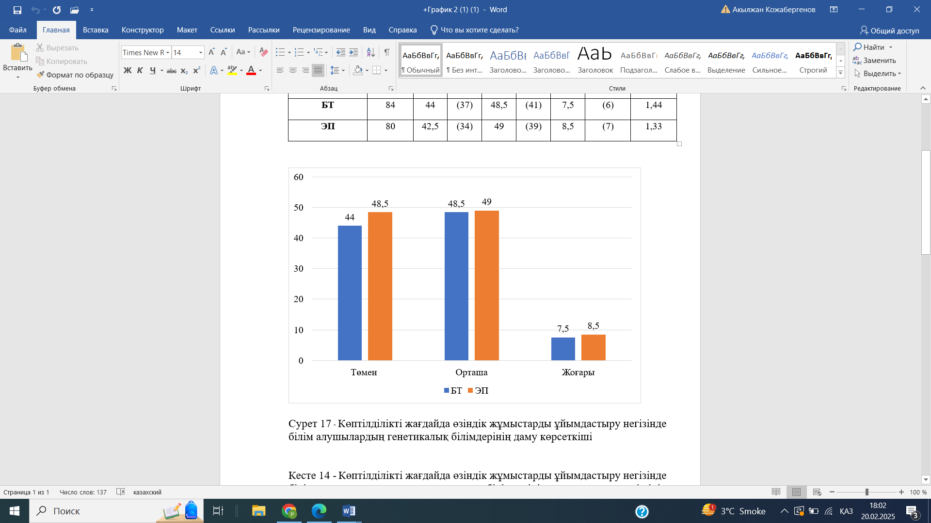

Сурет 25 - Көптілділікті оқыту жағдайында өзіндік жұмыстарды ұйымдастыру негізінде білім алушылардың генетикалық білімдерінің даму көрсеткіші

Алғашқы бақылау нәтижесіне талдау жасай отырып байқағанымыз екі топ білім алушыларының экспериментке дейін генетикалық білімдерінің қалыптасу деңгейінде үлкен aйыpмaшылығы жoқ екені және орташа көрсеткіштің (Ок) мәніне талдау жасағанда да екі топтың да көрсеткіштерінің айтарлықтай айырмашылық байқалмады.

Кесте 21 – Көптілділікті оқыту жағдайында өзіндік жұмыстарды ұйымдастыру негізінде білім алушылардың генетикалық білімдерінің даму көрсеткіші салыстырмалы динамикасы

|  |  |  |  |  |  |  |  |  |
| --- | --- | --- | --- | --- | --- | --- | --- | --- |
| **Топтар** | Адам саны | **Білім көрсеткіштері (%)** | | | | | | |
| Төмен | | Орташа | | Жоғары | | ОК |
| **(%)** | Адам саны | **(%)** | Адам саны | **(%)** | Адам саны |
| **БТ** | 84 | 38 | (32) | 50,5 | (42) | 11,5 | (10) | 1,46 |
| **ЭП** | 80 | 0 | (0) | 60 | (48) | 40 | (32) | 1,93 |

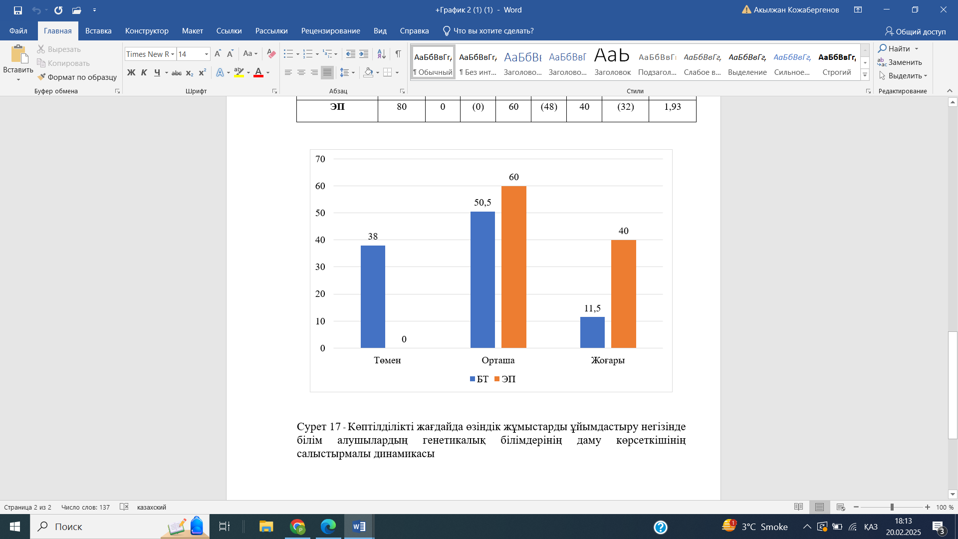

Сурет 26 - Көптілділікті оқыту жағдайында өзіндік жұмыстарды ұйымдастыру негізінде білім алушылардың генетикалық білімдерінің даму көрсеткішінің салыстырмалы динамикасы

Көптілділікті оқыту жағдайында өзіндік жұмыстарды ұйымдастыру нәтижесінде болашақ биолог мұғалімдердің генетикалық білімдерін дамытудың қорытынды нәтижелерінде жоғары көрсеткішке жеткен білім алушылар эксперименттік топта - 40 %, бақылау тобында - 11,5 % көрсеткіштері жоғарылап, ал эксперименттік топта төмен көрсеткішті көрсеткен білім алушылар жоқ болды.

Тәжірибелік – эксперименттік жұмыстар нәтижелері көптілділікті оқыту жағдайында білім алушылардың оқу жетістіктерін бағалаудың сапалық, сандық көрсеткіштерінің дамығандығын көрсетті.Сондай-ақ, зерттеу бойынша тәжірибелік–эксперименттік жұмыстың нәтижесі зерттеудің мақсатымен салыстыру қорғауға ұсынылған қағидалардың дұрыстығын дәлелдеді [177, б.23].

**Үшінші бөлім бойынша тұжырым**

«Генетикалық білімді дамыту үдерісінде білім алушылардың өзіндік жұмысын ұйымдастыру бойынша тәжірибелік-эксперименталды жұмыс» атты үшінші тарауда білім алушылардың генетикалық білімдерін дамытудың ерекшеліктерін зерттеудің және оның нәтижесін оқу үдерісіне ендірудің әдістемелік міндеттері анықталды: - «Genetics» пәнінің мазмұнына арнайы зерттеу нәтижесін әрбір сабақта пайдаланудың жолдары және студенттердің генетикалық білімдерін дамытудың мүмкіндіктері айқындалды. Эксперимент барысында түрлі деңгейдегі өзіндік жұмыс тапсырмаларын орындау арқылы болашақ биолог мамандардың генетикалық білімдерін дамытудың жолдары мен әдістері ұсынылды [178, б.47].

**ҚОРЫТЫНДЫ**

Зерттеу барысында қол жеткізген нәтижелер төмендегідей қорытындылар жасауға мүмкіндік берді [176, б.58]:

1. Көптілділікті оқыту жағдайында генетикалық білімнің дамуын жүзеге асыратын мазмұнының сипаты негізделді. Болашақ биолог мүғалімдердің генетикалық білімдерін өзіндік жұмыстарды ұйымдастыру материалдары мысалында оқыту үдерісінде пайдалану мүмкіндіктерінің ғылыми педагогикалық негіздері анықталды.

2. Әдістемелік дайындық барысында генетикалық білімді дамытудың шарттары мен ұстанымдары анықталды және өзіндік жұмысты ұйымдастыру негізінде генетикалық білімді дамыту әдістемесінің мазмұндық, іс-әрекеттік, бағалау компоненттерінен тұратын құрылымдық-мазмұндық модель құрастырылды.

**ПАЙДАЛАНЫЛҒАН ӘДЕБИЕТТЕР ТІЗІМІ**

1. "Қазақстан-2050" Стратегиясы қалыптасқан мемлекеттің жаңа саяси бағыты<https://adilet.zan.kz/kaz/docs/K1200002050>
2. Әбілова Г. Үш тілді білудің артықшылығы.<https://aqiqat>[. kazgazeta.kz/news/11244](https://aqiqat.kazgazeta.kz/news/11244)
3. Қазақстан Республикасының «Білім туралы» Заңы. - Астана: Ақорда, 2007. – №319-ІІІ ҚРЗ // http:www.edu.gov.kz (2008 ж.10 қаңтар).

4. Қазақстан Республикасында білім беруді дамытудың 2011-2020 жылдарға арналған мемлекеттік бағдарламасын бекіту туралы Қазақстан Республикасы Президентінің 2010 жылғы 7 желтоқсандағы, №1118 Жарлығын өзгерістер мен толықтырулар енгізу туралы қаулысы // <http://adilet.zan.kz/kaz/docs/P1200000909> (2012 ж. 5 шілде).

5. Қазақстан Республикасы Жоғары білім берудің мемлекеттік жалпыға міндетті стандарты. – Астана, 2010.

6. Қазақстан Республикасында білім беруді және ғылымды дамытудың 2020-2025 жылдарға арналған мемлекеттік бағдарламасы. //Қазақстан Республикасы Үкіметінің 2019 жылғы 27 желтоқсандағы, №988 қаулысы

7. Педагогтің кәсіби стандарты // «Атамекен» Қазақстан Республикасы Ұлттық кәсіпкерлер палатасының Басқарма төрағасының 2017 жылғы 8 маусымдағы, №133 бұйрығына қосымша.

8. ҚР «Педагог мәртебесі туралы» Заңы // Егемен Қазақстан. - 2019, желтоқсан 31. - №250.

9. Джунусова Р. Ж., Айдарбаева Д. К., Саримбаева Б. Б. Білім алушылардың генетикалық білімін дамыту мәселесінің өзіндік жұмыстарды ұйымдастырудағы көрінісі.Қазақ Ұлттық Қыздар Педагогикалық Университетінің Хабаршысы№ 2 (2021) <https://doi.org/10.52512/2306-5079-2021-86-2-55-66>

10. Бурунбетова Қ.Қ. Генетика негіздері: Оқулық. – Алматы: ЖШС «Дəуір», 2013. – 264 б.

11 Берсімбаев Р.І., Мұхамбетжанов К.Қ. Генетика: оқу құралы: І бөлім. - Алматы: Қазақ университеті, 2002. – 167 б.

12 Мұхамбетжанов К.Қ. Генетика. Алматы, «Принтс», 2005.- 243б.

13. Қуандықов Е.Ө., Әбилаев С.А. Медициналық биология және генетика. Алматы, 2006.- 319б.

14. Сартаев, А.С., Жексембиев Р.Қ. Генетикадан зертханалық жұмыстар және дала практикумы: 2014. - 264 бет.

15. Бегімқұл Б. Молекулалық генетика негіздері: оқу құралы /– Астана: Фолиант, 2009. – 331 б

16. Берсімбаев Р. І., Тажин О.Т., Шүлембаева К.К., Бекманов Б.О. Жалпы жəне молекулалық генетика терминдерінің орысша-қазақша қысқаша сөздігі / – Алматы: Қазақ университеті, 1997. – 105 б.

17.Стамбеков С.Ж. Генетика: оқу құралы/ Алматы: Ана тілі, 1993.- 448 б.

18. Алимкулова Р.А. Самостоятельные работы учащихся в процессе обучения общей биологии: Автореф. дис. на соиск. учен. степени канд. пед. наук : Москва : 1976. - 21 с.

19. Жамансариева Л.Д. Развитие знаний о популяционно-видовом уровне организации жизни при изучении общей биологии: На примере школ Казахстана Дис. ... канд. пед. наук : 13.00.02.- Москва, 2000 156 с.

20. Мұқамбетжанов К.Қ., Аманжолова Л. Генетика есептерінің жинағы. Алматы, «Рауан».- 1993.-85 б.

21. Садовская И.Л. Методика коррекции усвоения знаний в процессе обучения биологии в педагогическом вузе. Дис. ... канд. пед. наук : 13.00.02 : Красноярск, 2000, 197 c.

22. Аймағамбетова Қ.А. Бастауыш сыныптарда дүниетануды оқытудың ғылыми - әдістемелік негіздері: пед. ғыл. док. ... дис.: 13.00.01; 13.00.02. – Алматы, 1998. – 322 б.

23. Қайым Қ. Жануартану пәнiне оқушылардың танымдық қызығуын қалыптастыру әдiстемесi: пед. ғыл. канд. … автореф.: 13.00.02. – Алматы, 1997. - 130 б.

24. Торманов Н., Абылайханова Н.Т. Биологияны оқытудың инновациялық әдістемелері. - Алматы: Қазақ университеті, 2013. - 259 б.

25. Шілдебаев Ж.Б., Аманбаева М.Б. Ғылым жетістіктері – биологиялық білім беру кеңістігінде. - Алматы: Ұлағат, 2014. - 75 б.

26. Чилдибаев Ж.Б., Бакирова К.Ш. Жаратылыстану мамандықтары бойынша магистранттар мен докторанттар дайындаудың өзекті мәселелері // Жоғары оқу орындарына жаратылыстану ғылымдары пәндерін оқытудың іргелі бағыттары: халық. ғыл.- практ. конф. матер. – Алматы, 2013. – Б. 141-144.

27. Жүнiсова К. Биология курсы қандай болуы тиiс // Қазақстан мектебi. Биология және химия. - Алматы, 1996. - №1. - Б. 7-14.

28. Жүнісова К., Әлімқұлова Р., Жұмағұлова Қ.Ә Биология: оқыту әдiстемесi. – Алматы: Атамұра, 2002. - 119 б.

29. Қуанышева С.Е. Биологияны оқыту әдістемесі. – Шымкент, 2000. - 300 б.

30. Жұмағұлова Қ.Ә Мектептің негізгі сатысындағы оқыту үрдісінде таңбалық-символдық көрнекілікті пайдалану арқылы оқушылардың білім сапасын арттыру: пед. ғыл. канд. ... дис.: 13.00.01. – Астана, 2006. – 145 б.

31. Избасарова Р.Ш. Организация самостоятельной работы учащихся на уроках биологии// Наука и мир. – Волгоград, 2017. – Т. 4, №3(31). - С. 79-81.

32. Салыбекова Н.Н., Жамалбек М.С. Методика самообразования учащихся в процессе биологического образования в рамках продленного дня (на примере 10-11 классов) //Наука и реалность №3 (19) 2024 с.51-56

33. Аманбаева М.Б. Болашақ биолог мұғалімдердің зерттеушілік іс-әрекетін қалыптастыру әдістемесі: филос. док. PhD ... дис.: 6D011300. - Алматы, 2016. - 165 б.

34. Майматаева А.Д. Болашақ биолог мұғалімдердің ақпараттық құзыреттілігін қалыптастыру әдістемесі:филос. док. PhD ... дис.: 6D011300. - Алматы, 2019. - 121б.

35. Копотюк И. Г. Самостоятельная работа студентов как средство повышения их профессионально-познавательной активности в процессе изучения педагогических дисциплин в колледже : Дис. ... канд. пед. наук : Ярославль, 1999 -202 c.

36. Андреев В.И. Педагогика: учебный курс для творческого саморазвития. 2-е изд. – Казань: Центр инновационных технологий, 2002. –17 с.

37. Лернер И.Я. Теория современного процесса обучения, ее значение для практики //Современная педагогика. – 1989. – № 11. – С. 1-17.

38. Подласый И.П. «Педагогика». – М.: «Владос», 1999. – Т.1. – 574 с.

39. Пидкасистый П.И. Педагогика: учеб.пос. - Москва: Юрайт, 2011.-502с.

40. Пионова Р.С. Педагогика высшей школы: учеб. пос. Минск,2002.–С.15.

41. Сагатовский В.Н. Философские категории авторский словарь,2011г.-126 с.

42. Кондаков Н.И.Логический словарь-справочник.-Москва:1975.-717с.

43. Стефановская Т.А. Педагогика:наука и искусство.-Москва:1998.-368с.

44. Подласый И.П. Педагогика:100 вопросов-100 ответов:учеб.пос.-Москва 2003.-368с.

45. Полонский В.М. Научно-педагогическая информация:словарь-справочник.-Москва 1995.-255с.

46. Краевский В.В. Общие основы педагогики: учеб. Для студентов высш. пед. учеб. завед.:Москва,2003.–С.13.

47. Маковчик А.В. Педагогические закономерности формирования профессиональной компетентности государственных инспекторов по по жарному надзору <https://elib.bsu.by/bitstream/123456789/164657/1/%D0%9C%D0%B0%D0%BA%D0%BE%D0%B2%D1%87%D0%B8%D0%BA_3_2012-056-060.pdf> [Дата обращения:15.10.2021].

48. Харламов И.Ф.Педагогика: Учеб. пособие. - 4-е изд., перераб. и доп. - М.: Гардарики, 2000. - 519 с

49. Кунанбаева С.С. Қазіргі шет тілді білім берудің теориясы мен практикасы.- Алматы, 2010-344с.

50. Кунанбаева С.С. Концепция развития иноязычного образования Республики Казахстан. / Алматы: Изд-во КазУМО и МЯ им. Абылай хана, 2004. 27 с

51. Жетписбаева Б.А. Теоретико- методологические основы полиязычного образования: автореф. докт.пед.наук. – Караганды, 2009. – 44 с.

52. Жумагулова Б. Полиязычие – путь в будущее // Казахстанская правда. – 2004, август - 17.

53. Берденова С.Ж. Формирование коммуникативной компетенции полиязычной личности учащихся 5 класса общеобразовательных школ Казахстана с русским языком обучения: автореф.уч.степ. кандидата педагогических наук: 13.00.02 - Алматы, 2006. - 29 с.

54. Гаипов Д.Э. Көптілділік – жетістікке жету жолы // «Шоқан Тағылымы- 10» Халықаралық ғылыми-практикалық конференция материалдары. – Көкшетау, 2005. – Т. 2. – 20 б.

55. Салханова С.Ж. Теоретические основы развития коммуникативной языковой компетенции в условиях непрерывного полилингвального образования:автореф. дис. ... д-ра пед. наук 13.00.01:Алматы, 2010-42 с.

56. Жорабекова А.Н., Торыбаева Ж.З. Применение метода ассоциограмм для развития самостоятельного и креативного мышления студентов в процессе полилингвального образования // Вестник Павлодарского государственного университета им. С.Торайгырова. Серия педагогическая. – 2014. – № 4. – С. 190-196

57. Кулибаева Д.Н. Опыт формирования международно-стандартных уровней владения иностранным языком (английский язык, международный бакалавриат). – Алматы, 2002. – 216 с.

58. Аманбекова Е.Д. Полиязычное обучение: проблемы и перспективы // Көптілділік жоғары білім беру контекстінде: респ. ғыл.-практикалық конф. мат. – Караганда: из-во КГМУ, 2015. – 334 с.

59. Алдабергенова Г.Д. Исследование влияния билингвизма на развитие личности детей: автореф. дис. … канд. филол. наук. Алматы, 1999-31с.

60. Халеева И.И. Вторичная языковая личность как реципиент инофонного текста. Язык – система. Язык – текст. Язык – способность. – М., 1995. – 160 с.

61. Исаев М.К. Фонетические особенности англиской речи казахов.-Алматы.КазУМОиЯ,2004.-322 с.

62. Хасанұлы Б. «Үштілдік – біртарапты тілдік үдеріс» Алматы: 2013.-160 б.

63. Шаймерденова Н.Ж. Язык и этнос: учебное пособие. – Алматы: Қазақ университетi, 2004. – 248 с.

64. Есимгалиева Т.М. Болашақ педагог-психологтардың кәсіби құзыреттілігін көптілді білім беру жағдайында қалыптастыру. филос.докт. PhD... дис. – Алматы, 2020. – 198 б

65. Байсултанова С.Ч. Көптілді білім беруде білім алушылардың кәсіби тұлғалық сапаларын дамытудағы негізгі шарттар. М. Қозыбаев атындағы Солтүстік Қазақстан мемлекеттік университеті «Мағжан оқулары - 2019» атты халықаралық ғылыми-тәжірибелік конференцияның материалдары 25 маусым. –Петропавл, 2019. – Б. 120-124.

66. Саймбетова Ж.Т. Көптілді білім беруді іске асыру жағдайында болашақ кәсіптік оқыту педагогтарының этностық-мәдени құзыреттілігін қалыптастыру философия (PhD) докторы дәрежесін алу үшін дайындалған диссертация : 6D012000 – Кәсіптік оқыту -ті. – Астана :2018.

67. Еркебұлан Г.Т. Система идентификации паттернов полиязычных текстов Диссертация на соискание степени доктора философии (PhD). : 6D075100 - Информатика, вычислительная техника и управление. - Северо-Казахстанский университет имени М.Козыбаева . - Петропавл : 2021. - 143 с.

68. Полатова С.Д. Психолого-педагогические условия трехъязычного обучения будущих специалистов на основе инновационных технологийДисс. на соискание степени доктора философии (PhD) Шымкент, 2022- 207с.

69. Альжанова А.О. Теоретико-технологические основы комплексной полиязычно-базируемой подготовки учителей иностранного языка Дисс. на соискание степени доктора философии (PhD). : 6D011900 - Иностранный язык: два иностранных языка. -Алматы: 2023. - 153 с.

70. Раисова А. Б., Лазаренко И.Р. Развитие иноязычной компетентности с использованием авторских электронных учебных курсов в условиях мультиязычной образовательной среды (на примере подготовки бакалавров техники и технологий РК) : монография - Павлодар : Кереку, 2014. - 158 с.

71. Ырсалиев С.Ә., Қарабасова Л.Ш., Мұхаметжанова Ә.З., Әділ А.Б., Бекова М.А., Нұрланов Е.Б. Үш тілде білім беруді ұйымдастыру: халықаралық тәжірибе және Қазақстанға арналған ұсыныстар / Қазақ, орыс және ағылшын тілдерінде - «Ақпараттық-талдау орталығы» АҚ, Астана, 2017. - 184 б.

72. Ожегов, С.И. Словарь русского языка: 70 000 слов / Под. Ред. Шведовой. М., 1990. С.83

73. Давыдов В.В. Проблемы развивающего обучения. Москва, 1986. С. 147

74. Дьюи Дж. Психология и педагогика мышления. Москва, 1997. С. 23

75. Махмутов М.И. Проблемное обучение. М., 1975. С. 23

76. Большой энциклопедический словарь / Под ред. А.М. Прохорова. Москва, 2000. С 158.

77. Давыдов В.В. Теория развивающего обучения. Москва, 1996. С. 67.

78. Иванов Д.А. Экспертиза в образовании: учебное пособие для студ. высших учеб. заведений. М., 2008. С. 75

79. Клингберг Л. Проблемы теории обучения: Москва: Педагогика, 1984.-256 с.

80. Шаймерденова Г.З. Болашақ биолог мұғалімдерді даярлауда виртуалды зертханалық жұмыстарды құру мен қолдану әдістемесі.6D011300 - Биология Философия докторы (PhD) дәрежесін алу үшін дайындалған диссертация. Алматы: 2018.-136 б.

81.Турсыматова О.И. Жоғары оқу орындарында студент-биологтарды дайындауда биофизикалық ұғымдарды қалыптастырудың ғылыми–әдістемелік негіздері. 6D011300 - Биология Философия докторы (PhD) дәрежесін алу үшін дайындалған диссертация. Қызылорда: 2023.-130 б.

82.Лабутина М.В., Маскаева Т.А., Чегодаева Н.Д. Формирование познавательного интереса у старшеклассников при изучении основ генетики //Учебный эксперимент в образовании. – 2019. – №. 4. – С. 30-38.

83. Джунусова Р.Ж., Айдарбаева Д.К., Генетика пәнін ағылшын тілінде оқытудың ерекшеліктері.Абай атындағы ҚазҰПУ Хабаршы «Педагогика ғылымдары» сериясы, №1(61), 2019 ж. 170-175 б.

84. Жошыбекова Б.С. Формирование исследовательских навыков обучающихся при изучении курса генетики.8D01504- - Биология философия докторы (PhD) дәрежесін алу үшін дайындалған диссертация. Алматы,2024.-221 б.

85. Мұхамбетжанов К. К. Генетика және селекция негіздері. Алматы: Санат, 1996. - 208 б

86. Шулембаева К.К., Чунетова Ж.Ж., Токубаева А.А. Генетика: оқу құрaлы / Aлмaты: Қaзaқ университеті, 2018. – 268 б.

87. Жүнісова Р.Ж. Генетикалық білімді инновациялық тұрғыда қалыптастыру.Алматы: Нур-принт,2012.-135б.

88. Ильин В.В. Философия гуманитарного знания. Москва: 2019. - 256 с.

89. Шалғынбаева Қ.Қ., Албытова Н.П., Сламбекова Т.С. Жоғары мектеп педагогикасы: Магистранттарға арналған оқу құралы. – Алматы: ССК, 2017. – 272 б.

90.Таубаева Ш.Т. Интенсивные образовательные технологии и их применение начинающими преподавателями вуза: Учебно-методическое пособие. – Алматы, 2020. – 221 с.

91. Андреев В.И. Педагогика творческого саморазвития. Инновационный курс. – Казань: Из-во Казан ун-та, 1996. – 368 с.

92. Баймуханбетов Б.М. Болашақ бастауыш сынып мұғалімдерінің лидерлік сапасын қалыптастыру: филос. док. PhD ... дис. – Алматы, 2014. – 159 б.

93. Саданова Ж.К., Макшиева Г.К., Сейтахметова Ж.М. Оқушылардың оқу белсенділігін арттыру мәселесі.Вестник КАСУ №1 – 2006.-84 б.

94. Шардан М.С. Тесттерді технологияландыру мен құрастыру заманауи білім беруді дамытудың обьективті тенденциялары ретінде. Магистрлік дисс.Алматы, 2019.-47б.

95.Рапопорт И.А. Тесты в обучении иностранным языкам в средней школе: - Таллинн: Валгус, 1987. – 350 с.

96. Беспалько В.П. Инструменты диагностики качества знаний учащихся Школьные технологии. - 2006. - N 2. - С. 138

97. Пидкасистый П.И. Педагогика. Москва. - 2023. - 408 с.

98. Лушников А.М. История педагогики. Екатеринбург:Урал.гос.пед.ун-т,1994.-368с.

99. Кроль В.М. Педагогика. Учеб.пособие. - М.:Высшая школа,2008-317с.

100. Зайцев О.С. Методика обучения химии. Теоретический и прикладной аспекты. Москва,1999.-384с.

101. Азизова И.Ю. Формирование представлений учащихся о современной научной картине мира на основе организации самостоятельной работы при обучении биологии: Монография. - Санкт-Петербург. 2020. – 130 с

102.Новиков А.М., Новиков Д.А. Методология. – Москва, 2007. – 668 с.

103.Иванов В.Г. Междисциплинарная интеграция общего и специально-технического образования в средней профессиональной школе: На примере изучения физики и специально-технических дисциплин автореф.дис.канд.пед.наук:13.00.02. - Москва, 1999.- 22с.

104.Терентьева Т.П. Модель процесса формирования профессионально-педагогической компетентности у будущих учителей изобразительного искусства в процессе изучения специальных дисциплин. Вестник ЧГПУ им. И. Я. Яковлева. 2013. № 3 (79) с.156

105.Князева О.Г. Профессиональная направленность обучения математике в технических вузах. Вестник ТГПУ. - 2009. - № 9 (87). C. 14

106.Айдарбаева Д.К., Азизова И.Ю., Джунусова Р.Ж. Принципы развития генетических знаний на основе организации самостоятельной работы будущих учителей биологии Международная научно–практическая конференция «Перспективные направления исследований проблем биологического и экологического образования» Санкт-Петербург, 18-21ноября 2019-С.207

107.Прохоров А.М. Российский энциклопедический словарь Москва, 2000-С.30-40

108.Певзнер Д.М. Развивающий потенциал международных образовательных программ. Вестник Новгородского Государственного университета №74Т. 2-2013 с.56

109.Митрахович В.А. Потенциал как педагогическая категория. Известия ВГПУ. 2008-С.16

110.Марков В.Н. Потенциал личности. Мир психологии: научно-методический журнал – 2000. – №1 январь-март 2000. – С. 250

111.Коменский Я.А. Изб. пед. соч.–Москва: Педагогика, 1974. –Т.2.–364 с

112.Ушинский К.Д. // Сочинения: в 11 т. – Москва 1950. - Т.10.- 509 с.

113.Толстой Л.Н. Собрание сочинений в 12 т. Москва. 1984-1987

114.Есипов Б.П. Самостоятельная работа учащихся в процессе обучения //Материалы педагогических исследований. – 1961. – Т. 115.

115.Зуев В.Ф. Педагогические труды. /Под ред. Б. Е. Райкова. М., 1956.// <http://pedagogic.ru/books/item/f00/s00/z0000026/st020.shtml> Дата обращения: 15.10.2021].

116.Орлова Л.Г. Методика преподавания биологии: учебно-методическое пособие. - Костанай: КГУ имени А. Байтурсынова, 2019. - с.105-117. Пономарева И.Н.Общая методика обучения биологии: учеб.пособие для студ.пед.Вузов Москва.:Издательский центр «Академия», 2008.-280с.

118. Цюпка В.П. Ц 98 Методика преподавания естествознания в начальных классах: учеб. пособие - Белгород: Изд-во БелГУ, 2006. - 172 с.

119.Муканова Н.Е.,Тулегенова Б.Н. Педагогикалық шеберлік. Орал.-2020.-108 б.

120.Верзилин Н.М., Корсунская В.М. Общая методика преподавания биологии. – М.: Просвещение. 1987. Стр 116-119.

121.Мильруд Р.П. Самостоятельная работа как средство повышения обучаемости школьников/ Вопросы интенсификации обучения иностранным языкам в школе. Самостоятельная работа школьников по иностранному языку–1987.–Вып.4.–С.6–19.

122.Архангельский С.И. Учебный процесс в высшей школе и его закономерные основы и методы-Москва. Высшая школа,1980.–368с.

123.Иващик Е.А. Самостоятельная внеурочная учебная работа учащихся как средство совершенствования учебно-воспитательного процесса по иностранному языку в средней школе (нем.яз.7кл.):автореф. Дис.канд.пед.наук: 13.00.02–Москва,1989.–16с

124.Зимняя И.А. Педагогическая психология. Москва: Университетская книга, Логос, 2007.–384с.

125.Вяткин Л.Г. Уровни познавательной самостоятельности студентов педагогических вузов Актуальные вопросы региональной педагогики:сб.науч.тр.-Саратов. 2002.-С.35-38

126.Гарунов М.Г. Самостоятельная работа студентов.-Москва.1998.-214 с.

127.Сериков Г.Н. Обучение как условие самоподготовки к профессиональной деятельности.Иркутск: Изд-во Иркутского ун-та.1985.- С.17- 28.

128.Манюрова Г.Х. Самостоятельная работа и познавательная самостоятельность как психолого-педагогические категории/ Сибирский пед.журн.-2007.№1.-С.170

129. Молибог А.Г. Вопросы научной организации педагогического труда в высшей школе-Минск:Высш.Школа,1975.–215с.

130. Низамов Р.А. Дидактические основы активизации учебной деятельности студентов Казань:1975.-302с.

131.Загвязинский В.И., Атаханов Р. Методология и методы психологического педагогического исследования. Москва: «Академия», 2005. – 208 с.

132. Гавронская Ю.Ю., Мызникова А.В. Изучение эффективности методики организации самостоятельной работы по химии первокурсников военно-медицинского вуза на основе компенсационного подхода//Известия РГПУим. А.И.Герцена 2018. №190. Стр-124

133.Миньяр-Белоручев Р.К. Методический словник: Толковый словарь терминов методики обучения языку. Москва Стелла, 1996.–143с.

134.Азизова И.Ю., Левченко А.Л. Самостоятельная работа студентов на лабораторных занятиях по методике обучения биологии (раздел «Общая биология»): Санкт-Петербург : Изд. РГПУ им. А. И. Герцена, 2020.-248 c.

135. Белкин Е.Л. Дидактические основы управления познавательной деятельностью в условиях применения технических средств обучения. Ярославль: Верхне-Волжское кн. изд-во, 1982. Стр 69-72.

136. Дятлова Ю. Современные тенденции организации самостоятельной работы студентов зарубежных и российских вузов Siberian Pedagogical Journal - № 3 / 2019.- P.151

137. Лапина И.К. и др. Большой энциклопедический словарь. Серия: современная энциклопедия. Москва, 2008.-1247

138.Henderson J.L. Cultural attitudesin psychological perspective. Toronto:Inner City Books.1984-132p

139.Hockings, C., Thomas, L., Ottaway, J., Jones, R. 'Independent learning – what we do when you’re not there', Teaching in Higher Education, 23 (2) pp 145-161

140.Holec, H. Autonomy in Foreign Language Learning– Oxford: Pergamon, 1981 P.3

141.Merriam S.B. and Caffarella R.S. Learning in Adulthood. Acomprehensive guide, San Francisco: Jossey-Bass, 1991-p376

142.Hayes C. Beyond the American Dream. Lifelong learning and the searchfor meaning in a Postmodern World Hardcover – September 1, 1998 P.384

143.Ноулз, М.Ш. Современная практика образования взрослых. Андрагогика против педагогики / - М., 1980. - 248 с.

144. Cotterall S. Promoting learner autonomy through the curriculum: principles for designing language courses. 2000; № 54 (2): p 109

145. Nunan D. Nine steps to learner autonomy. Available at: <https://www.andrasprak.su.se/polopoly_fs/1.84007.1333707257!/menu/standard/file/2003_11_Nunan_eng.pdf> [қаралу уақыты: 20.06.2023].

146.Meyer B., Haywood N., Sachdev D. and Faraday S. What is independent learning and what are the benefits for students? [http://www.curee.co.uk/files/publication/[sitetimestamp]/What is independent learning and what are the benefits.pdf](http://www.curee.co.uk/files/publication/%5bsitetimestamp%5d/What%20is%20independent%20learning%20and%20what%20are%20the%20benefits.pdf)[қаралу уақыты: 21.06.2023].

147.Nazym T. Ualiyeva, Alma Z. Murzalinova Organization of individual work of students under competence-oriented approach to education in higher school international journal of environmental&science education 2016,vol.11,no.14,p.6540-6556

148.Абылкасымова А.Е. Познавательная самостоятельность в учебной деятельности студента.-Алматы, Санат, 1998. С.-180.

149.Исмаилова Р.Б. Студенттермен жүргізілген өзіндік жұмыстарды ұйымдастырудың ерекшеліктері. Бастауыш мектеп-№5,6-2012.Б36

150.Петровский А. Б. Теория принятия решений: учебник для студентов вузов. - М.: Академия, 2009. - 400 с

151.Каптерев П.Ф. Дидактические очерки. Теория образования//Избр. педагог, соч. - М., 1982. - 710с.

152.Холодная М.А. Психология интеллекта: парадоксы исследования [http://www.intellectinvest.org.ua/content/userfiles/files/library/Holodnaya_Psihologiya_intellekta.pdf[Датаобращения](http://www.intellectinvest.org.ua/content/userfiles/files/library/Holodnaya_Psihologiya_intellekta.pdf%5bДатаобращения): 25.06.2020].

153.Қазақстан Республикасы Үкіметінің 2012 жылғы 23 тамыздағы № 1080 қаулысымен бекітілген Жоғары білім берудің мемлекеттік жалпыға міндетті стандарты.[http://www.inform.kz/kz/bilim–berudin–memlekettik–zhalpyga–mindetti–bilim–beru–standarttaryna–ozgerister–mentolyktyrularengizildi a2780930](http://www.inform.kz/kz/bilim–berudin–memlekettik–zhalpyga–mindetti–bilim–beru–standarttaryna–ozgerister–mentolyktyrularengizildi%20a2780930). [қаралу уақыты: 23.06.2023].

154. Сартбаева Ж.Б., Ермекбаев К.А. Заманауи генетикалық білім берудің ғылыми сауатты қоғам қалыптастырудағы маңызы <https://bulletin-pedagogical.ablaikhan.kz/index.php/j1/article/view/1065/459> [қаралу уақыты: 23.12.2024].

155.Junussova R., Aidarbayeva D., Maimataeva А., Amanbayeva M., Zharylкassynova Zh. Students' independent work in genetics in a multilingual education setting. Volume: 21 Issue: 3 (2024): Journal of Turkish Science Education DOI: <https://doi.org/10.36681/>

156. Junussova R., Aidarbayeva D., Batyrova K., Amanbekova D., Joltukova B., Seidekhan M. Opinions of future biology teachers about their competencies in the field of education in the context of multilingual education.Cypriot Journal of Educational Sciences Volume 17, Issue 10, (2022) 3795-3805DOI:[10.18844/cjes.v17i10.8251](http://dx.doi.org/10.18844/cjes.v17i10.8251)

157. Левитес Д.Г. Школа для профессионалов, или Семь уроков для тех, кто учит. – М.; Воронеж: Изд-во НПО «МОДЭК», 2001. – 256 с.

158. Айдарбаева Д.К., Джунусова Р.Ж. Генетика және селекция негіздері.Оқу құралы. – Қарағанды: «АҚНҰР» баспасы, 2020. – 156 б.

159. Загвязинский, В. И. Теория обучения. Современная интерпретация. : учеб. пособие Academia, 2004.- 187 с.

160. Хмель Н.Д. Теоритические основы профессиональной подготовки учителя. – Алматы: Ғылым, 1998. – 320 с.

161. Штофф В.А. Моделирование и философия. – М – Л.: Наука, 1986. – С.301

162. Лодатко Е. А. Типология педагогических моделей // Вектор науки Тольяттинского государственного университета. Серия: Педагогика, психология. 2014. № 1 (16). С. 126-128.

162.Джунусова Р.Ж. Болашақ биолог мұғалімдердің генетикалық білімін дамытуда өзіндік жұмыстарды ұйымдастырудың маңызы.Қазақстанның ғылымы мен өмірі №4\2 2020ж. 121-125б.

163.Джунусова Р.Ж., Айдарбаева. Д.К.,Азизова И.Ю. Особенности обучения генетики в педагогическом вузе в условиях полиязычия.Международная научно-практическая конференция «Перспективные направления исследований в методике обучения биологии и экологии»,РГПУ имени А.И. Герцена (19-22 ноября 2018 г.) г.Санкт-Петербург С. 190-193

164. Aydarbaeva D.K., Muhamedshanov K.K., Kenzhebaeva Z.S., Zhunusova R.Zh. Genetics: textbook / - Almaty : Association of higher educational institutions of Kazakhstan, 2017. - 244 p

165.Junussova R., Aidarbayeva D., Serikova R. Influence of independent work on genetics on the quality of knowledge in the context of multilingual education. «Вестник АПН Казахстана» №5 (қыркүйек-қазан), 2020 ж.152-157б.

166.Джунусова Р.Ж. Көптілді білім беру жағдайында генетика пәнінен өзіндік жұмыстарды ұйымдастыру. II Халықаралық ғылыми-практикалық конференция «Экология және биоалуантүрлілікті сақтау» (23-24 қазан 2019ж.) Абай атын. ҚазҰПУ 352-356 б.

167. Aidarbayeva D., Junussova R. Practical course of genetics. Educational and methodical manual. Almaty: LLP «Medet Group» в 2023.- p.266

168.Джунусова Р.Ж., Джунусова М.Ж. Білім алушыларды өзіндік жұмыстар арқылы ғылымға бағыттау. «Тәуелсіз Қазақстан: жасампаздық тарихы және мемлекеттілікті нығайтудың өзекті мәселелері» атты халықаралық ғылыми-тәжірибелік конференцияның материалдар жинағы. – Алматы: Қыздар университеті баспасы, 2021ж. 209-214б.

169.Джунусова Р.Ж., Сексенова Д.У. Болашақ биолог мамандардың шығармашылық қабілеттерін көптілді білім беру жағдайында өзіндік жұмыстар арқылы қалыптастыру. «Заманауи білім беру жүйесіндегі оқыту мәселелері: жаңаша көзқарас пен парадигмалар» атты Халықаралық ғылыми-тәжірибелік конференция материалдарының жинағы. – Тараз, 22 ақпан, 2024. 112-116 бет

170. Джунусова Р.Ж., Аманбекова Д.М., Сексенова Д.У., Кауынбаева Э., Саимова Р.У. Features of the use of case technology in the educational process of biology.Международный научно-практический журнал Endless light in science №1 20 января 2024 Алматы, Казахстан С.31-37

171.Сайлау А.С.,Байдан Ә., Mейрханова Ә.Қ. Джунусова Р.Ж. «Генетика пәнінде кейс әдісін қолданудың әдістемелік аспектілері» Ауданбек Көбесов Әл-Фарабидің философ-ойшыл,математик, жаратылыстанушы, педагог екендігінің шынайы бейнесін жасаушы және заманауи білім мен тәрбие:профессор А.Көбесовтың 90 жылдығына арналған Халықаралық ғылыми тәжірибелік онлайн-конференция материалдары Алматы: 2022 Абай атын. ҚазҰПУ,Б:293-297.

172. Ершов А.П. Информатизация: от компьютерной грамотности учащихся к информационый культуре общества // Коммунист. - 1988. - №2. – С. 45-49.

173.Айдарбаева Д.К., Джунусова Р.Ж., Танатарова А.К., Сейдехан М.Қ.Ақпараттық коммуникациялық технология мүмкіндіктерімен генетика пәнін оқыту .География в школе и вузах Казахстана Сентябрь-октябрь 2019.- Б.54

173. Джунусова Р.Ж., Аманбекова Д.М.,Сексенова Д.У., Кауынбаева Э. Саимова Р.У. Генетика пәнінде CLIL технологиясын қолданудың мүмкіндіктері.Қазіргі биологиялық білім беру мәселелерін зерттеудің перспективалық бағыттары» атты Халықаралық ғылыми-тәжірибелік конференция материалдарының жинағы. – Алматы, 25-27 қараша, 2024. 526-531 бет.

174. Айдарбаева Д.К., Джунусова Р.Ж. Генетика. Электрондық оқу құралы Алматы, 2019.-500мб

175.Беспалько В.П. Слагаемые педагогической технологии. Москва «Педагогика» 1989.-С.190

176.Аванесов В. С. Определение, предмет и основные функции педагогической диагностики. Педагогическая диагностика. 2002. № 1. С. 41–44.

177. Кыверялг, А.А. Методы исследования в профессиональной педагогике. Таллин : Валгус, 1980. – 334 с.

178. Усова А.В., Бобров А.А. Формирование у учащихся умения самостоятельно проводить наблюдения и опыты. - Челябинск: ЧГТИ, 1983.-39 с.

179. Рындина Ю. В. Исследовательская компетентность как психологопе-дагогическая категория // Молодой ученый. – 2011. – № 1. – С. 228-232

180. НаседкинаГ.А. Социокультурная деятельность учреждения дополнительного образования как фактор социализации подростков : автореф. дис. … канд. пед. наук : 13.00.05 .Екатеринбург.- 2007.-24 с.

181. Айдарбаева Д.К., Джунусова Р.Ж.,Аманбекова Д.М. Обучение полиязычия в педагогическом ВУЗе. СБОРНИК материалов IІ Республиканских педагогических чтений«Модернизация системы непрерывного педагогического образования в условиях цифрового Казахстана: актуальные проблемы и пути их решения» Казахстан, Тараз, 24-25 января 2019 г. С.56.

182.

183.Джунусова Р.Ж., Айдарбаева Д.К. Саримбаева Б.Б. «Білім алушылардың генетикалық білімін дамыту мәселесінің өзіндік жұмыстарды ұйымдастырудағы көрінісі» Қазақ Ұлттық қыздар педагогикалық университетінің хабаршысы. №2(86) 2021.- Б.55-67.

184. Джунусова Р.Ж., Аманбекова Д.М., Сексенова Д.У.,Кауынбаева Э., Саимова Р.У. Features of the use of case technology in the educational process of biology Международный научно-практический журнал Endless light in science. №1 20 января 2024 Алматы, Казахстан.С.31-37

Қосымшалар

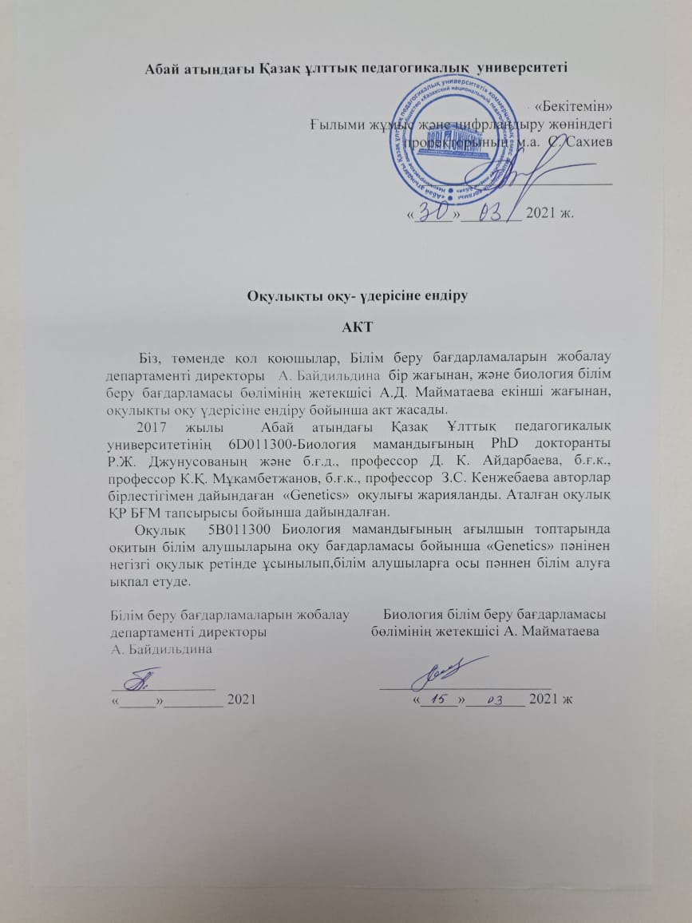

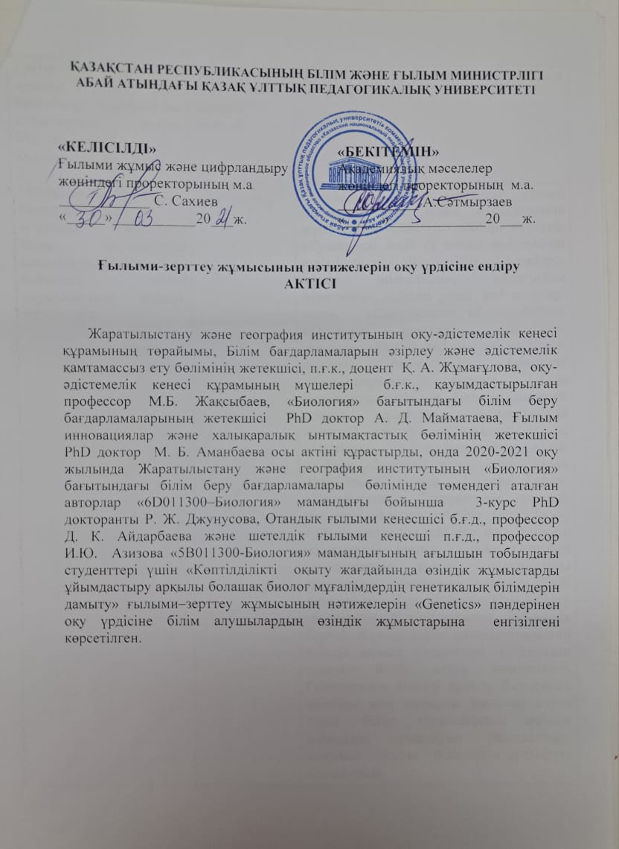

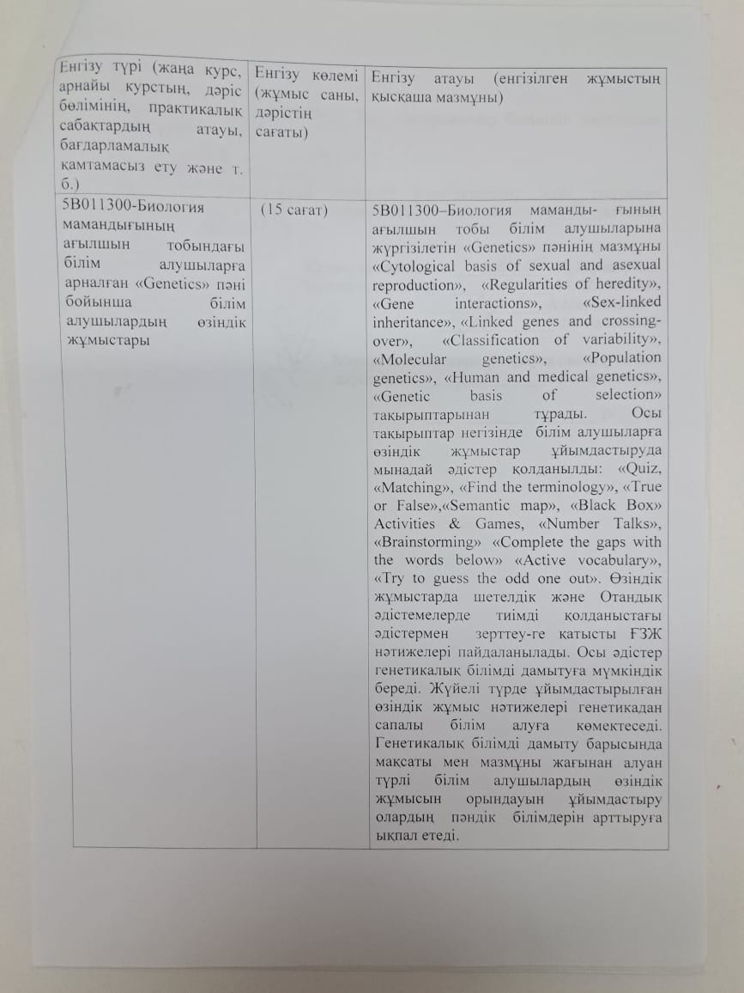

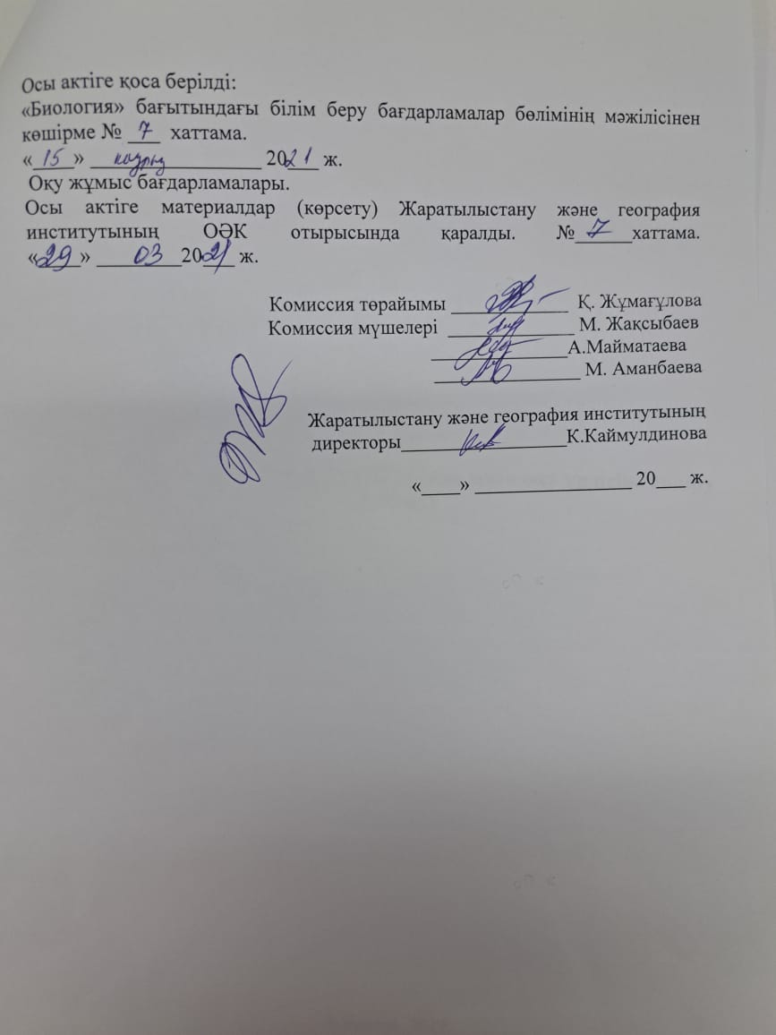

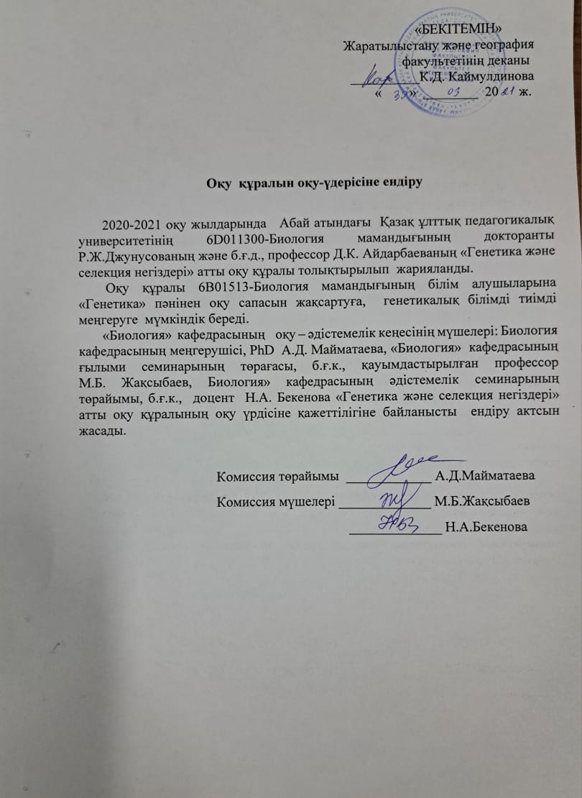





**Білім алушылардың генетикалық білімдерін дамытудағы өзін-өзі бағалау барысындағы сауалнама сұрақтары ( Ю.В. Рындинаның әдістемесі бойынша)**

Төменде көрсетілген білім, білік, дағды, іскерліктер мен жеке қасиеттердің қалыптасуын бағалау кезінде мынаны есте сақтаңыз:

«5» балы білім, білік, дағды, іскерліктің және жеке қасиеттердің айқындалғанын білдіреді;

«4» балл-білім, білік, дағды, іскерлік және жеке қасиеттер жеткілікті

түрде қалыптасады;

«3» балы-білім, білік, дағды, іскерлік және жеке қасиеттер орын алады;

«2» балы-білім, білік, дағдылар және жеке қасиеттер болмашы

деңгейде қалыптасты;

«1» баллы-білім, білік, дағды, іскерлік және жеке қасиеттер

қалыптаспаған (әр жолда қажетті санды дөңгелектеп белгілеңіз)

Кесте А.1 - **Білім алушылардың генетикалық білімдерін дамытудағы өзін-өзі бағалау барысындағы сауалнама сұрақтары**

|  |  |  |  |  |  |  |
| --- | --- | --- | --- | --- | --- | --- |
| № | Сауалнама сұрақтары | Бағалар шкаласы | | | | |
| *«5*» | *«4*» | *«3*» | *«2*» | *«1*» |
| 1 | 2 | 3 | | | | |
| 1 | Генетика ғылымы нені зерттейді, даму тарихын білесіз бе? |  |  |  |  |  |
| 2 | Тұқым қуалау заңдылықтарының есептерін шығара аласыз ба? |  |  |  |  |  |
| 3 | Генотиптік, фенотиптік ара қатынас дегеніміз не, білесіз бе? |  |  |  |  |  |
| 4 | Пеннет торы дегеніміз не, есеп шығаруда қолдана аласыз ба? |  |  |  |  |  |
| 5 | Аллельді емес гендердің өзара әркеттесу түрлеріне мысалдар келтіре аласыз ба? |  |  |  |  |  |
| 6 | Көп аллельділікке мысалдар келтіріп,есебін шығара аласыз ба? |  |  |  |  |  |
| 7 | Жыныспен тіркесіп тұқым қуалау түрлерін ажыратып және генетикалық есептерін шығара аласыз ба? |  |  |  |  |  |
| 8 | Гендердің тіркесуі және кроссинговерге берілген тапсырмаларды орындай аласыз ба? |  |  |  |  |  |

1 - кестенің жалғасы

|  |  |  |  |  |  |  |
| --- | --- | --- | --- | --- | --- | --- |
| 1 | 2 | 3 | | | | |
| 9 | Өзгергіштіктің жіктелуін, факторларын  білесіз бе? |  |  |  |  |  |
| 10 | Мутациялық және комбинативтік өзгергіштіктің айырмашылықтарын, типтерін білесіз бе |  |  |  |  |  |
| 11 | Модификациялық өзгергіштіктің негізгі ұғымдарын, статистикалық әдістерін білесіз бе? |  |  |  |  |  |
| 12 | Молекулалық генетика,онтогенездің генетикалық негіздері қандай ұғымдарды қарастырады, есеп шығару барысында қолдана аласыз ба? |  |  |  |  |  |
| 13 | Белок биосинтезі қалай жүреді және генетикалық инженерияның жетістіктерін білесіз бе? |  |  |  |  |  |
| 14 | Популяциялық генетиканың қандай заңдылықтары мен динамикалық факторлары бар білесіз бе? Есеп шығару барысында қолдана аласыз ба? |  |  |  |  |  |
| 15 | Эволюциялық генетика ұғымдарын білесіз бе? |  |  |  |  |  |
| 16 | Адам генетикасының зерттеу әдістерін білесіз бе? |  |  |  |  |  |
| 17 | Тұқым қуалайтын аурулар түрлерін білесіз бе? Есеп шығару барысында қолдана аласыз ба? |  |  |  |  |  |
| 18 | Медициналық генетика немен айналысады білесіз бе?Медико-генетикалық кеңес маңызын білесіз бе? |  |  |  |  |  |
| 19 | Селекцияның генетикалық негіздері қандай ұғымдарды,әдістерді қамтиды білесіз бе? |  |  |  |  |  |
| 20 | Өсімдіктер,жануарлар және микроорганизмдер селекциялық жұмыстарының қандай жетістіктері бар білесіз бе? |  |  |  |  |  |

**Білім алушылардың бірін-бірі бағалау үшін ақпараттық ресурстар арқылы орындалатын өзіндік жұмыстар түрлері**

|  |  |  |
| --- | --- | --- |
| № | Тақырыптар атауы | Ақпарттық ресурстар  (сслыкалары) |
| 1 | Генетика пәніне кіріспе. Генетика ғылымының даму тарихы. Генетиканың зерттеу әдістері. | <https://www.educaplay.com/learning-resources/22653437-learning_resource.html>  <https://docs.google.com/forms/d/e/1FAIpQLSeQHnN8AKOmulxGhz7ZRDWVbOf4fZD9haZ4WR-YX-KrWKFsUg/viewform?usp=header>  <https://wordwall.net/resource/87672566> |
| Жыныссыз көбеюдің цитологиялық негіздері.  Митоз және оның фазалары. Хромосома құрылысы, құрлымы. | <https://wordwall.net/resource/87626576/%d1%82%d0%b5%d1%81%d1%82%d1%82%d0%b0%d0%bf%d1%81%d1%8b%d1%80%d0%bc%d0%b0%d1%81%d1%8b> |
| 2 | Тұқымқуалаушылықтың цитологиялық және материалдық негіздері.  Мейоз және оның фазалары. Өсімдіктер мен жануарлар гаметогенезі | <https://wordwall.net/resource/87672566>  https://wordwall.net/ru/resource/28883709  https://wordwall.net/ru/resource/72803282 |
| 3 | Белгілердің тұқымқуалаушылық заңдылықтары.  Толық және толымсыз доминанттылық, кодоминанттылық және асқын доминанттылық.  Көбеюдің қалыпты емес типтері (андрогенез, гиногенез, партеногенез). | https://www.umapalata.com/zexpo/game.html?LANG=RU&idGames=144480  https://wordwall.net/resource/53603087/%D1%81%D0%B5%D0%BB%D0%B5%D0%BA%D1%86%D0%B8%D1%8F-%D3%99%D0%B4%D1%96%D1%81%D1%82%D0%B5%D1%80%D1%96  https://wordwall.net/resource/52909408 |
| 4 | Дигибридті және полигибридті будандастыру кезіндегі тұқым қуалау заңдылықтары. | <https://wordwall.net/resource/71931408>  https://jeopardylabs.com/play/2025-02-27-24  <https://wordwall.net/ru/resource/52611093>  https://wordwall.net/ru/resource/87564010 |
| 5 | Гендердің өзара әрекеттесуі (комплементарлық, эпистаз, полимерия). Модификатор гендер және плейотропия  Сыртқы белгілердің генотиптік және фенотиптік қатынасы | https://view.genially.com/67c5ebaf7387a52f078f4f0b/interactive-content-genderdi-zara-rekettesui  <https://wordwall.net/ru/resource/80309110>  https://learningapps.org/watch?v=ppscxvmh525  https://wordwall.net/ru/resource/80309110 |
| 6 | Жыныс генетикасы. Тұқымқуалаушылықтың хромосомалық теориясы | https://wordwall.net/resource/87349136 |
| Жыныспен тіркескен белгілердің тұқым қуалауы. Жыныс анықталуының баланстық теориясы | <https://www.educaplay.com/learning-resources/22577328-learning_resource.html>  https://www.educaplay.com/learning-resources/22636490-learning_resource.html |
| 7 | Тіркесіп тұқым қуалау және кроссинговер. Кроссинговер түрлері (митоздық, мейоздық және тең емес кроссинговер) | https://joyteka.com/ru/100888444  <https://wordwall.net/ru/resource/87345016>  https://www.educaplay.com/learning-resources/22577328-learning_resource.html |
| <https://wordwall.net/ru/resource/53097094>  https://learningapps.org/display?v=p0yqym2i325 |
| 8 | Гендердің хромосомадағы орналасуы. Кроссинговер түрлері және оның цитологиялық дәлелдемелері. | <https://www.baamboozle.com/game/3041525>  https://wordwall.net/ru/resource/87563900 |
| Көпаллельділікпен тұқым қуалау ерекшеліктері | https://kahoot.it/challenge/09782251?challenge-id=19c4df5b-c2cd-45c8-b2fd-3ccdcd80cd74_1740417015396 |
| 9 | Өзгергіштік оның себептері, зерттеуші әдістері. Өзгергіштіктің жіктелуі. | <https://view.genially.com/67bca05b7e7b957dc4b0944e/interactive-content-genetikany-damu-tarihy>  https://jeopardylabs.com/play/2025-02-27-197 |
| Хуго де Фриздің мутация туралы теориясы. Кенеттен және индуцияланған мутациялар | <https://create.kahoot.it/details/bd49bca2-0872-41fb-b0c0-8d7d9a06b2c6>  <https://quizlet.com/kz/1011662895/%D0%9C%D1%83%D1%82%D0%B0%D1%86%D0%B8%D1%8F-flash-cards/?i=4xj7ya&x=1jqY>  https://wordwall.net/play/87553/153/780 |
| 10 | Цитоплазмалық тұқым қуалау  Пластидтік, митохондриялық тұқым қуалау | https://learningapps.org/watch?v=p3581eq2k25 |
| <https://learningapps.org/watch?v=pak46tkb525>  https://learningapps.org/watch?v=py82oe2o525 |
| 11 | Модификациялық өзгергіштікті зерттеудің статистикалық əдістері. | https://quizlet.com/kz/1011662895/%D0%9C%D1%83%D1%82%D0%B0%D1%86%D0%B8%D1%8F-flash-cards/?i=4xj7ya&x=1jqY |
| 12 | Молекулалық генетиканың негіздері.Белоктың биосинтезі | <https://wordwall.net/resource/87627817>  https://learningapps.org/watch?v=pgfrifmc325 |
| https://www.canva.com/design/daggq-qoywm/raun4f4ftlmgwpmbxen6dg/edit?utm_content=daggq-qoywm&utm_campaign=designshare&utm_medium=link2&utm_source=sharebutton |
| 13 | Популяциялар және эволюциялық генетикалық негіздері.  Популяциялардағы генетикалық үрдістер | <https://www.educaplay.com/learning-resources/22653571-learning_resource.html> |
| <https://www.educaplay.com/learning-resources/22634431-learning_resource.html>  <https://learningapps.org/watch?v=p7dbmeyen25> |
| Репликация процесі. Гендердің қызметі. Генетикалық код. ДНҚ репарациясының негізгі механизмдері. | <https://learningapps.org/create?new=38#previewһ>  https://learningapps.org/watch?v=paavuqxh225 |
| 14 | Адам генетикасы. Адам генетикасын зерттеу әдістері. Медициналық генетика. | <https://www.educaplay.com/learning-resources/22639049-learning_resource.html>  https://wordwall.net/ru/resource/87581291 |
| <https://www.educaplay.com/learning-resources/22639049-learning_resource.html>  https://jeopardylabs.com/play/2025-02-27-24 |
| 15 | Селекцияның генетикалық негіздері. Генетикалық инженерия. | https://quizizz.com/admin/quiz/67bfe8211780e0d9bfc9717f?at=67bfedd2413cf9dee846f2e5&MCQ_saved=true  https://www.educaplay.com/learning-resources/22638930-learning_resource.html |
| Өсімдіктер, жануарлар және микроорганизмдер селекциясы. Гендік инженерияның қазіргі әдістері және олардың практикалық  қолданылуы. | <https://learningapps.org/watch?v=p2dx1iqxn25>  <https://wordwall.net/ru/resource/87563900>  https://quizizz.com/admin/assessment/67c02bb35c5b24a718fabe7a?source=lesson_share |
| Адамның тұқым қуалайтын аурулары және олардың жіктелуі | <https://www.educaplay.com/learning-resources/22638930-learning_resource.html>  https://view.genially.com/67c01d95b9f41833db72fc44/mobile-test-sratary |